巴彦淖尔市三森畜牧发展有限责任公司
五原分公司胜丰镇新胜养殖基地建设项目

环境影响报告书

（送审稿）

建设单位： | 巴彦淖尔市三森畜牧发展有限责任公司五原分公司
环评单位： | 北京华夏国润环保科技有限公司
编制时间： | 二零二一年七月

目 录

目 录 I
1概述 - 1 -
1.1项目建设背景 - 1 -
1.2建设项目特点 - 1 -
1.3环境影响评价的工作过程 - 2 -
1.4项目可行性判定 - 3 -
1.4.1产业政策符合性分析 - 3 -
1.4.2项目选址合理性分析 - 4 -
1.4.3“三线一单”符合性分析 - 4 -
1.5重点关注环境问题及环境影响 - 5 -
1.6环境影响评价主要结论 - 6 -
2总则 - 7 -
2.1编制依据 - 7 -
2.1.1环境保护法律法规 - 7 -
2.1.2相关产业政策 - 9 -
2.1.3地方性法规及规范性文件 - 9 -
2.1.4技术导则和规范 - 10 -
2.1.5其他相关文件 - 11 -
2.2评价目的及评价重点 - 11 -
2.2.1评价目的 - 11 -
2.2.2评价重点 - 12 -
2.3环境影响识别 - 12 -
2.3.1环境影响因素识别 - 12 -
2.3.2环境影响评价因子识别 - 12 -
2.3.3评价因子 - 13 -
2.4环境功能区划及评价标准 - 14 -
2.4.1环境功能区划 - 14 -
2.4.2环境质量标准 - 14 -
2.4.3污染物排放标准 - 16 -
2.5评价等级及评价范围 - 18 -
2.5.1大气环境 - 18 -
2.5.2地表水环境 - 21 -
2.5.3地下水环境 - 21 -
2.5.4土壤环境 - 23 -
2.5.5声环境 - 24 -
2.5.6环境风险 - 24 -
2.5.7生态环境 - 25 -
2.6环境保护目标 - 25 -
2.7项目符合性分析 - 28 -
2.7.1《产业结构调整指导目录（2019年本）》符合性 - 28 -
2.7.2相关法律、法规的符合性 - 28 -
2.7.3相关规范符合性分析 - 28 -
2.7.4相关政策符合性分析 - 28 -
2.7.5相关规划符合性分析 - 28 -
2.7.6选址合理性分析 - 41 -
2.8环境功能区符合性分析 - 46 -
2.8.1环境容量 - 46 -
2.8.2周边环境情况 - 46 -
3工程分析 - 48 -
3.1项目基本情况 - 48 -
3.1.1项目基本概况 - 48 -
3.1.2项目组成及建设内容 - 52 -
3.1.3产品方案及技术指标 - 55 -
3.1.4主要原辅料消耗能源消耗 - 55 -
3.1.5主要设备 - 57 -
3.1.6公用工程 - 57 -
3.1.7储运工程 - 64 -
3.1.8总平面布置 - 64 -
3.2项目污染影响因素分析 - 67 -
3.2.1生猪养殖工艺 - 67 -
3.2.2粪污处理工艺 - 69 -
3.3项目污染源源强核算 - 72 -
3.3.1大气污染物 - 73 -
3.3.2水污染物 - 81 -
3.3.3噪声 - 82 -
3.3.4固体废弃物 - 82 -
3.4粪污资源化利用综述 - 84 -
3.4.1肥料产生量 - 84 -
3.4.2土地消纳能力 - 85 -
3.5污染物排放清单 - 86 -
4环境现状调查及评价 - 88 -
4.1自然环境现状调查与评价 - 88 -
4.1.1地理位置 - 88 -
4.1.2地形地貌 - 88 -
4.1.4水文 - 88 -
3.1.5土壤 - 89 -
3.1.6动植物资源 - 89 -
4.2环境质量现状调查与评价 - 89 -
4.2.1环境空气质量现状 - 89 -
4.2.2土壤环境质量现状调查与评价 - 93 -
4.2.3声环境质量现状调查与评价 - 94 -
4.2.4地下水质量现状调查与评价 - 97 -
4.2.5生态环境现状调查与评价 - 103 -
5环境影响预测与评价 - 105 -
5.1施工期环境影响分析 - 105 -
5.1.1大气环境影响分析 - 105 -
5.1.2水环境影响分析 - 108 -
5.1.3施工期声环境影响分析 - 109 -
5.1.4固废环境影响分析 - 109 -
5.1.5施工期生态影响分析 - 110 -
5.2运营期大气环境影响分析 - 112 -
5.2.1区域气象特征 - 112 -
5.2.2大气环境影响预测 - 118 -
5.2.3大气环境影响评价结论与建议 - 120 -
5.3运营期地表水环境影响分析 - 123 -
5.3.1水污染控制和水环境影响减缓措施有效性评价 - 123 -
5.3.2粪污资源化利用的环境可行性评价 - 123 -
5.4运营期地下水环境影响 - 124 -
5.4.1环境水文地质条件 - 124 -
5.4.2地下水环境影响分析 - 126 -
5.4.3预测结果分析评价 - 131 -
5.5运营期土壤环境影响分析 - 131 -
5.5.1环境影响识别 - 131 -
5.5.2理化调查与评价 - 132 -
5.5.3土壤环境影响预测与评价 - 133 -
5.5.4土壤影响评价结论 - 135 -
5.6运营期声环境影响分析 - 136 -
5.6.1主要声源源强 - 136 -
5.6.2声环境预测方法 - 137 -
5.6.3声环境预测结果及结论 - 139 -
5.7运营期固体废物环境影响分析 - 139 -
5.7.1固体废物环境影响特点 - 139 -
5.7.2固体废物污染途径 - 139 -
5.7.3固废影响分析 - 140 -
5.8运营期生态环境影响分析 - 140 -
5.8.1土地利用影响评价 - 140 -
5.8.2对动植物的影响分析 - 141 -
5.8.3对土壤的污染影响分析 - 141 -
6环境风险评价 - 142 -
6.1风险评价目的 - 142 -
6.2风险调查 - 142 -
6.2.1建设项目风险调查 - 142 -
6.2.2环境敏感目标调查 - 155 -
6.3评价等级划分及评价范围 - 158 -
6.3.1危险物质及工艺系统危险性（P）的分级确定 - 158 -
6.3.2环境影响评价等级及评价范围 - 159 -
6.4环境风险分析 - 159 -
6.4.1影响途径 - 159 -
6.4.2环境危害后果 - 160 -
6.6环境风险管理 - 161 -
6.6.1环境风险防范措施 - 161 -
6.6.2突发环境事件应急预案编制要求 - 162 -
6.7结论与建议 - 163 -
6.7.1结论 - 163 -
6.7.2建议 - 163 -
7环境保护措施及其可行性论证 - 165 -
7.1施工期环境保护措施 - 165 -
7.1.1施工期大气环境保护措施 - 165 -
7.1.2施工期水环境保护措施 - 166 -
7.1.3施工期声环境保护措施 - 166 -
7.1.4施工期固体废物处理措施 - 166 -
7.1.5施工期生态环境保护措施 - 167 -
7.1.6小结 - 168 -
7.2运营期大气污染防治措施及可行性 - 168 -
7.2.1恶臭污染防治措施 - 168 -
7.2.2餐饮油烟 - 173 -
7.2.3生物质锅炉烟气 - 173 -
7.3运营期水污染防治措施及可行性 - 173 -
7.3.1最高允许排水量 - 173 -
7.3.2雨污分流措施 - 174 -
7.4运营期地下水防治措施可行性 - 174 -
7.4.1防治原则 - 174 -
7.4.2污染物控制对策 - 174 -
7.4.3措施可行性 - 179 -
7.5运营期土壤环境防治措施 - 179 -
7.5.1源头控制措施 - 180 -
7.5.2过程控制措施 - 180 -
7.5.3末端控制措施 - 180 -
7.5.4土壤污染监控体系 - 180 -
7.5.5应急响应措施 - 180 -
7.6运营期声环境防治措施 - 181 -
7.7运营期固体废物污染防治措施 - 181 -
7.7.1固体废物处置合理性分析 - 182 -
7.7.2危险废物管理 - 183 -
7.8粪污资源化利用措施可行性分析 - 184 -
7.8.1粪污资源化利用可行性 - 184 -
7.8.2粪污农肥还田利用合规性分析 - 185 -
7.8.3粪污资源化工艺可行性分析 - 186 -
7.8.4还田利用可行性分析 - 188 -
7.8.5氧化塘贮存措施及其可行性分析 - 190 -
7.8.6土地承载力分析 - 191 -
7.9运营期生态环境保护及防沙治沙措施 - 194 -
7.10营运期人群健康保护措施 - 196 -
7.11运营期污染防治对策和措施及环保投资汇总 - 196 -
8环境影响经济损益分析 - 201 -
8.1经济效益分析 - 201 -
8.2社会效益分析 - 201 -
8.3环境效益分析 - 201 -
8.3.1环保投资费用 - 201 -
8.3.2环保设施运行费用 - 202 -
8.3.3环保效益估算 - 202 -
8.3.4经济效益分析 - 203 -
8.4小结 - 203 -
9环境管理与监测计划 - 204 -
9.1污染物总量控制分析 - 204 -
9.1.1原则和目标 - 204 -
9.1.2总量控制区域 - 204 -
9.1.3总量控制因子 - 204 -
9.1.4总量核算 - 204 -
9.1.5污染物总量控制指标 - 205 -
9.2环境管理 - 205 -
9.2.1环境管理制度及组织机构 - 205 -
9.2.2排污许可证申领 - 206 -
9.2.3环保竣工验收 - 206 -
9.2.4排污口规范化管理 - 207 -
9.2.5环境风险应急 - 208 -
9.2.6向生态环境主管部门报告制度 - 209 -
9.2.7企业环境信息公开 - 209 -
9.2.8日常环境管理台账 - 209 -
9.3监测计划 - 210 -
9.3.1废气监测计划 - 210 -
9.3.2地下水监测计划 - 210 -
9.3.3土壤监测计划 - 211 -
9.3.4噪声监测计划 - 212 -
9.3.5农肥监测计划 - 212 -
9.4环保设施“三同时”竣工验收 - 212 -
10结论及建议 - 218 -
10.1建设项目概况 - 218 -
10.2环境可行性结论 - 218 -
10.2.1产业政策符合性分析 - 218 -
10.2.2选址与相关规划符合性分析结论 - 218 -
10.2.3平面布局合理性分析结论 - 218 -
10.3环境质量现状 - 219 -
10.4环境影响分析结论 - 219 -
10.4.1施工期环境影响 - 219 -
10.4.2运营期环境影响 - 219 -
10.5污染防治措施 - 220 -
10.6总量控制指标 - 221 -
10.7环境影响经济损益分析 - 221 -
10.8环境管理和监测计划 - 222 -
10.9公众参与情况 - 222 -
10.10总结论 - 222 -

附图附件：
附件1 委托书
附件2 备案告知书
附件3 土地文件
附件4 粪污消纳协议
附件5 环境质量现状监测报告

1概述

1.1项目建设背景
养猪业是关乎国计民生的重要产业，猪肉是我国大多数居民最主要的肉食品。发展生猪养殖，对于保障人民群众生活、稳定物价、保持经济平稳运行和社会大局稳定具有重要意义。近年来，我国养猪业综合生产能力明显提升，但产业布局不合理、基层动物防疫体系不健全等问题仍然突出，一些地方忽视甚至限制养猪业发展，猪肉市场供应阶段性偏紧和猪价大幅波动时有发生。非洲猪瘟疫情发生以来，生猪产业的短板和问题进一步暴露，能繁母猪和生猪存栏下降较多，产能明显下滑，稳产保供压力较大。
为稳定生猪生产，促进转型升级，增强猪肉供应保障能力，2019年《国务院办公厅关于稳定生猪生产促进转型升级的意见》（国办发【2019】44号）、《加快生猪生产恢复发展三年行动方案》（农牧发【2019】39号）等政策措施相继出台，习近平总书记也多次作出批示重要指示批示。为了鼓励生猪养殖，重建养殖户的信心，农业农村部会同国家发改委、财政部、自然资源部、生态环境部、交通运输部、银保监会等多部门相继印发文件，出台17条政策措施支持生猪生产发展。2019年9月4日，自然资源部办公厅发布的《自然资源部办公厅关于保障生猪养殖用地有关问题的通知》（自然资电发（2019）39号）中指出，恢复生猪养殖业主要从基础设施建设补助、鼓励贷款、增加保险投入、允许耕地养殖、对禁养区养殖场异地重新、恢复执行鲜活农产品运输“绿色通道”等方面入手，鼓励规模化生猪养殖。
借此契机下，为了顺应国家政策鼓励与支持，巴彦淖尔市三森畜牧发展有限责任公司五原分公司拟在五原县胜丰镇新胜一社兴建年出栏1.76万头生猪养殖产业化项目。本项目占地面积75.75亩，主要建设内容包括：育肥猪舍8栋以及车间洗消间、办公区等公辅工程，化粪池、氧化塘等环保工程，及供电、供水等基础设施等，项目建设后年出栏1.76万头生猪。

1.2建设项目特点
（1）本项目是养殖场建设项目，属于《国民经济行业分类》（GB/T4754-2017）中“A0313 猪的饲养”；
（2）本项目关注的主要环境问题为项目建成后产生的臭气采取措施后能否达标排放，育肥场粪污作为有机肥能否合理还田，对满足资源化利用的可行性进行分析论证。

1.3环境影响评价的工作过程
为保证建设项目与环境保护的协调发展，根据《中华人民共和国环境影响评价法》和国务院颁发的《建设项目环境保护管理条例》中的有关规定，巴彦淖尔市三森畜牧发展有限责任公司五原分公司于2021年6月委托北京华夏国润环保科技有限公司承担该项目的环境影响评价工作。根据《建设项目环境影响评价分类管理名录》（生态环境部 部令第16号），本项目属于：“二、畜牧业 03；3牲畜饲养 031；家禽饲养 032；其他畜牧业 039”中“年出栏生猪5000头（其他畜禽种类折合猪的养殖量）及以上的规模化畜禽养殖”，本项目年出栏生猪1.76万头，应编制环境影响报告书。
接收委托后，我公司组织工程技术人员进行了现场调研、实地踏勘及进行资料收集，并依据工程有关的技术资料及《环境影响评价技术导则》（HJ2.1-2016、HJ2.2-2018、HJ2.3-2018、HJ2.4-2009、HJ610-2016和HJ169-2018）中的有关要求，编制完成了《巴彦淖尔市三森畜牧发展有限责任公司五原分公司胜丰镇新胜养殖基地建设项目环境影响报告书》。
本次环境影响评价工作分为三个阶段，第一个阶段为调查分析和工作方案制定阶段，主要工作为研究有关设计资料等与项目相关的文件，进行初步的工程分析和环境现状调查，筛选重点评价因子，确定各环境要素环境影响评价的工作等级；第二阶段为分析论证和预测评价阶段，其主要工作为进一步做工程分析和环境现状调查，并进行环境影响预测和评价环境影响；第三阶段为报告书编制阶段，其主要工作为汇总、分析第二阶段工作所行的各种资料、数据，给出结论，完成环境影响报告书的编制。具体流程如图1.3-1所示。

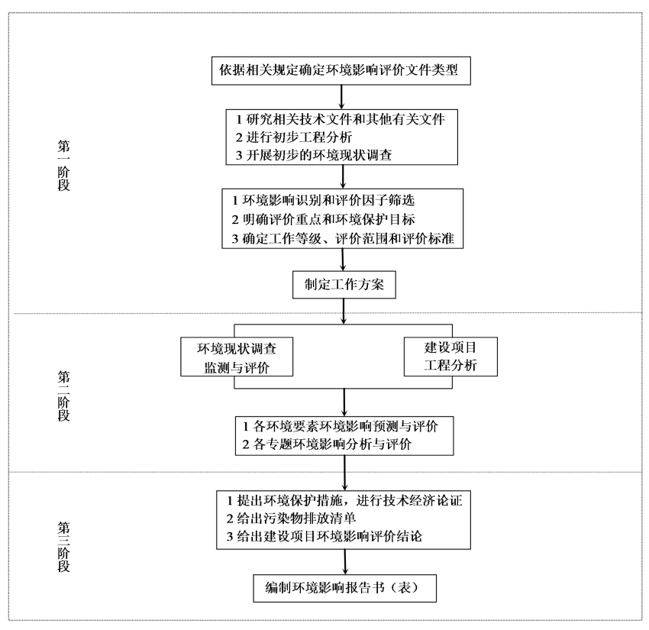
图1.3-1 本项目环境影响评价工作程序图

1.4项目可行性判定

1.4.1产业政策符合性分析
项目为生猪养殖项目，根据《产业结构调整指导目录（2019年本）》（国家发改委令2019年第29号），项目属于“鼓励类”第一项“农林业”中第4条“畜禽标准化规模养殖技术开发与应用”。
项目于2021年6月16日取得五原县发展和改革委员会关于巴彦淖尔市三森畜牧发展有限责任公司五原分公司胜丰镇新胜养殖基地建设项目《项目备案告知书》，项目代码为2106-150821-04-01-167127。

1.4.2项目选址合理性分析
本项目选址于五原县胜丰镇新胜一社，不属于五原县禁养区范围内，且项目周围500m范围内无其他工业企业，且区域环境质量良好，有利于畜禽的生长，并可以保持良好的健康状态。本项目用地与新胜一社进行土地流转，土地性质为农用地和未利用地，以未利用地为主，按照设施农用地管理，符合用地规划。
根据调查，项目周边主要为耕地，下风向200m范围内无学校、医院、部队及农牧民居民区等敏感目标，本项目周边无地表水体。项目选址符合《关于做好畜禽规模养殖项目环境影响评价管理工作的通知》（环办环评〔2018〕31号）、《畜禽规模养殖污染防治条例》国务院令第643号、《畜禽养殖业污染防治技术政策》〔2010〕151号、《畜禽养殖业污染防治技术规范》（HJ-T81-2001）、《畜禽场场区设计技术规范》（NY-T682-2003）等法律法规和行业规范的选址要求。

1.4.3“三线一单”符合性分析
根据实际情况，本项目“三线一单”分析如下：
（1）生态保护红线
根据《内蒙古自治区人民政府关于实施“三线一单”生态环境分区管控的意见》（内政发〔2020〕24号），全区共划分环境管控单元1135个，包括优先保护单元、重点管控单元、一般管控单元三类，实施分类管控。优先保护单元主要包括我区生态保护红线、自然保护地、集中式饮用水水源保护区等生态功能重要区和生态环境敏感区。该区域以生态环境保护优先为原则，依法禁止或限制大规模、高强度的工业开发和城镇建设，确保生态环境功能不降低；重点管控单元主要包括工业园区、城市、矿区等开发强度高、污染排放量大、环境问题相对集中的区域，以及生态需水补给区等。该区域应不断提升资源利用效率，有针对性地加强污染物排放控制和环境风险防控，解决生态环境质量不达标、生态环境风险高等问题。一般管控单元主要落实生态环境保护基本要求。
拟建项目位于五原县胜丰镇新胜一社，所属用地为为农用地和未利用地，以未利用地为主，评价范围内无珍稀保护的动植物，无饮用水源地保护区，不属生态敏感与脆弱区，不涉及自然保护区等特殊环境敏感区，不在拟定的生态红线范围内。
（2）环境质量底线
区域环境空气属于《环境空气质量标准》（GB3095-2012）中二类功能区；地下水环境功能属于《地下水质量标准》（GB/T14848-2017）中Ⅲ类功能区、区域声环境属于《声环境质量标准》（GB3096-2008）中2类功能区。土壤环境满足《土壤环境质量 农用地土壤污染风险管控标准（试行）》（GB15618-2018）表1中农用地土壤污染风险筛选值（基本项目）中的其他的限值要求。
本项目生产期间在严格落实本次评价中提出的各项环保措施后，对各环境要素的影响较小，不会改变各环境要素的环境质量现状级别/类别，因此本项目符合环境质量底线要求。
（3）资源利用上线
本项目不属于高能耗、高污染项目，用水来源为地下井水，主要用水环节为职工用水、生猪饮用水和育肥舍冲洗水等，新鲜用水量不大，能够满足本项目的新鲜水使用要求。本项目用电由市政电网供应，能够满足本项目的用电要求。项目产生的粪污经处理后全部用于场区周边配套的还田，全部资源利用。
项目建设和营运过程中采用节能材料和节能设备，能源消耗较低，符合资源利用上线不能突破的原则。
（4）环境准入负面清单
查阅相关资料，目前项目选址区域暂无明确的环境准入负面清单，根据《产业结构调整目录（2019年本）》（国家发改委令2019年第29号）符合国家产业政策，项目为鼓励类项目。
因此，本项目的建设符合“生态红线、环境质量底线、资源利用上线和环境负面准入清单”的相关要求。

1.5重点关注环境问题及环境影响
根据项目的产排污特点，本次评价重点关注的主要环境问题及环境影响：
1、本项目为规模化生猪养殖项目，全部按照标准化畜禽养殖进行设计和饲养管理，同时对五原县及其周边地区生猪养殖起到示范作用，因此重点分析项目选址的合理性。
2、猪只尿液、猪舍冲洗等养殖粪污可能对区域地下水环境及土壤环境的影响，拟采取的治理措施在技术及经济上的可行性，特别是项目粪污废水经处理后实现资源化利用的可靠性。
3、项目运营过程中养殖区、粪污处理区产生的恶臭气体（主要成分为NH₃和H₂S）对周围环境空气的影响。
4、公众对本项目的了解及支持程度等。
通过上述工作，论证项目在环境方面的可行性，提出环境影响评价结论，为管理部门决策、设计部门优化设计、建设单位环境管理提供科学依据。

1.6环境影响评价主要结论
项目为生猪规模化养殖项目，采用农业循环经济发展模式进行生猪养殖并配套土地消纳养殖肥料，符合国家当前产业政策及内蒙古自治区发展规划的要求，其选址不属于禁养区和限养区范围内，场址选址可行，具有良好的社会经济效益。
项目建设符合国家“三线一单”管控原则，拟定的各项环保措施有效、可行，各类污染物可实现稳定达标排放及资源化利用，对周边环境影响较小；项目发生环境风险事故的概率较低，其潜在的风险水平可以接受；公众参与调查阶段，未收到对项目反对意见。因此，只要该项目在下一步的建设和运行中，认真落实本报告提出的各项环保措施，并严格执行环保“三同时”制度，本次评价认为：从环境保护角度分析，项目建设是可行的。

2总则

2.1编制依据

2.1.1环境保护法律法规
（1）《中华人民共和国环境保护法》，2015.1.1施行；
（2）《中华人民共和国环境影响评价法》，2018.12.29修订并施行；
（3）《中华人民共和国大气污染防治法》，2018.10.26修订并施行；
（4）《中华人民共和国水污染防治法》，2018.1.1施行；
（5）《中华人民共和国固体废物污染环境防治法》，2020.9.1施行；
（6）《中华人民共和国环境噪声污染防治法》，2018.12.29修订并施行；
（7）《中华人民共和国土壤污染防治法》2019.1.1日施行；
（8）《建设项目环境保护管理条例》（国务院令第682号），2017.10.1施行；
（9）《中华人民共和国循环经济促进法》，2018.10.26修订并施行；
（10）《中华人民共和国节约能源法》，2018.10.26修订并施行；
（11）《中华人民共和国畜牧法》，2015.4.24修正；
（12）《中华人民共和国农业法》，2013.1.1施行；
（13）《建设项目环境影响评价分类管理名录》（生态环境部令第16号），2021.1.1实施；
（14）《国家危险废物名录》（生态环境部、国家发展和改革委员会、公安部、交通运输部、国家卫生健康委员会，生态环境部令第15号），2021.1.1实施；
（15）《危险废物污染防治技术政策》（环发[2001]199号），2001.12.17实施；
（16）《关于做好环境影响评价制度与排污许可制衔接相关工作的通知》（环境保护部，环办环评[2017]84号），2017年11月15日实施；
（17）《危险废物转移联单管理办法》（国家环境保护总局5号令）；
（18）《关于进一步加强危险废物管理防范事故风险的紧急通知》（环办[2009]51号）；
（19）《关于进一步加强危险废物和医疗废物监管工作的意见》（环发[2011]19号）；
（20）《打赢蓝天保卫战三年行动计划》（国发〔2018〕22号）；
（21）《国务院关于印发水污染防治行动计划的通知》（国发[2015]17号）；
（22）《土壤污染防治行动计划》（国务院，国发[2016]31号）；
（23）《环境影响评价公众参与办法》（生态环境部令第4号）；
（24）《全国主体功能区规划》（国发[2010]46号）；
（25）《国务院关于促进节约集约用地的通知》（国发[2008]3号）；
（26）《国土资源部、国家发改委关于发布实施<限制用地项目目录（2012年本）>和<禁止用地目录（2012年本）>的通知》；
（27）《畜禽规模养殖污染防治条例》（国务院令第643号）；
（28）《国务院办公厅关于建立病死畜禽无害化处理机制的意见》（国办发[2014]47号）；
（29）《国务院关于加快推进畜禽养殖废弃物资源化利用的意见》（国办发[2017]48号）；
（30）《畜禽养殖业污染防治技术政策》（环发[2010]151号）；
（31）《环境保护部农业部关于进一步加强畜禽养殖污染防治工作的通知》（环水体[2016]144号）；
（32）《关于做好畜禽规模养殖项目环境影响评价管理工作的通知》（环办环评[2018]31号）；
（33）《农业部关于印发<畜禽粪污资源化利用行动方案（2017—2020年）>》（农牧发[2017]11号）；
（34）《农业部办公厅关于印发<畜禽规模养殖场粪污资源化利用设施建设规范（试行）>的通知》（农办牧[2018]2号）；
（35）《病死及病害动物无害化处理技术规范的通知》（农医发〔2017〕25号）；
（36）《国务院办公厅关于加快推进畜禽养殖废弃物资源化利用的意见》（国办发〔2017〕48号）；
（37）《种养结合循环农业示范工程建设规划（2017—2020年）》（原农业部）；
（38）《关于促进规模化畜禽养殖有关用地政策的通知》（国土资发【2007】220号）；
（39）《关于进一步明确畜禽粪污还田利用要求强化养殖污染监管的通知》（农业农村部、生态环境部，农办牧〔2020〕23号）。

2.1.2相关产业政策
（1）《产业结构调整指导目录（2019年本）》（国家发改委令2019年第29号），2020.1.1施行；

2.1.3地方性法规及规范性文件
（1）《内蒙古自治区限制开发区域限制类和禁止类产业指导目录（2016年本）》（内政办发〔2016〕127号），2016.9.14；
（2）《内蒙古自治区环境保护条例》（2018年修正）；
（3）《内蒙古自治区水污染防治三年攻坚计划》（内政办发〔2018〕96号），2018.12.29；
（4）《内蒙古自治区人民政府关于印发自治区国家重点生态功能区产业准入负面清单（试行）》（内政发〔2018〕11号），2018.3.12。
（5）《内蒙古自治区打赢蓝天保卫战三年行动计划实施方案》（内政发〔2018〕37号），2018.09.29；
（6）《内蒙古自治区土壤污染防治三年攻坚计划》（内政办发〔2018〕97号）；
（7）《关于进一步贯彻落实《畜禽规模养殖污染防治条例》促进养殖废弃物综合利用加强污染防治的通知》（内农牧畜发﹝2016﹞228号）；
（8）《关于病死畜禽无害化处理工作的实施意见》（内政办发〔2015〕54号）；
（9）《内蒙古自治区畜禽养殖主要污染物减排工程项目建设技术指南（试行）》（内环发〔2014〕83号）；
（10）《内蒙古自治区人民政府办公厅关于印发畜禽粪污资源化利用工作方案（2017—2020年）的通知》（内政办字〔2017〕179号）；
（11）《内蒙古自治区调整畜禽养殖禁养区促进生猪发展》（内蒙古自治区生态环境厅2020年3月31日发布）；
（12）《内蒙古自治区人民政府关于实施“三线一单”生态环境分区管控的意见》（内政发〔2020〕24号）；
（13）《关于确保完成“十四五”能耗双控目标若干保障措施》（内蒙古自治区发展改革委、工信厅、能源局，内发改环资字〔2021〕209号）
（14）《巴彦淖尔市打赢蓝天保卫战三年行动计划实施方案》及《巴彦淖尔市2018年度大气污染防治工作实施计划》（巴政发〔2018〕160号），2018年12月20日；
（15）《巴彦淖尔市土壤污染防治三年攻坚计划（2018-2020年）》（巴政办字［2019］20号）；
（16）《巴彦淖尔市大气污染防治条例》，2019年10月1日；
（17）《巴彦淖尔市水污染防治三年攻坚计划》（巴政办字［2019］14号）。

2.1.4技术导则和规范
（1）《环境影响评价技术导则 总纲》（HJ2.1-2016）；
（2）《环境影响评价技术导则 大气环境》（HJ2.2-2018）；
（3）《环境影响评价技术导则 声环境》（HJ2.4-2009）；
（4）《环境影响评价技术导则 地下水环境》（HJ610-2016）；
（5）《环境影响评价技术导则 地表水环境》（HJ2.3-2018）
（6）《环境影响评价技术导则 土壤环境（试行）》（HJ964—2018）；
（7）《环境影响评价技术导则 生态影响》（HJ19-2011）；
（8）《建设项目环境风险评价技术导则》（HJ169-2018）；
（9）《排污许可证申请与核发技术规范 畜禽养殖行业》（HJ1029-2019)；
（10）《污染源源强核算技术指南 准则》（HJ884-2018）；
（11）《排污单位自行监测技术指南 总则》（HJ819-2017）；
（12）《畜禽养殖业污染防治技术规范》（HJ/T81-2001）；
（13）《畜禽养殖业污染治理工程技术规范》（HJ497-2009）；
（14）《病害动物和病害动物产品生物安全处理规程》（GB16548-2006）；
（15）《高致病性禽流感疫情处置技术规范》（农业部2004.11.14）；
（16）《病死及病害动物无害化处理技术规范》（农医发[2017]25号）；
（17）《畜禽粪便无害化处理技术规范》（GB/T36195-2018）；
（18）《粪便无害化卫生要求》（GB7959-2012）；
（19）《畜禽粪污土地承载力测算技术指南》（农办牧[2018]1号）；
（20）《畜禽粪便还田技术规范》（GB/T25246-2010）；
（21）《畜禽粪便农田利用环境影响评价准则》（GB/T26622-2011）；
（22）《畜禽场场区设计技术规范》（NY/T682-2003）；
（23）《动物防疫条件审查办法》（中华人民共和国农业部，2010年第7号令）；
（24）《病害动物和病害动物产品生物安全处理规程》（GB16548-2006）；
（25）《畜禽规模化养殖场资源化利用设施建设规范（试行）》（农办牧〔2018〕2号）；
（26）《内蒙古自治区行业用水定额标准》（DB15/T385-2020）；
（27）《污染源源强核算指南 锅炉》（HJ991-2018）；
（28）《排污许可证申请与核发技术规范 锅炉》（HJ953-2018）。

2.1.5其他相关文件
（1）《巴彦淖尔市三森畜牧发展有限责任公司五原分公司胜丰镇新胜养殖基地建设项目环境影响评价委托书》，2021年6月；
（2）《巴彦淖尔市三森畜牧发展有限责任公司五原分公司胜丰镇新胜养殖基地建设项目可行研究报告》，2021年5月；
（3）建设单位提供的其他技术资料。

2.2评价目的及评价重点

2.2.1评价目的
（1）从本项目养殖工艺、养殖规模、环保设施、厂址选择及污染物排放控制等方面进行分析，并对照国家、自治区相关产业政策，以及当地环境质量底线、资源利用上线、生态保护红线及环境准入负面清单，明确回答本项目是否符合国家、自治区及当地相关产业政策要求。
（2）通过实地调查，搞清项目所处地区环境特征、环境现状以及污染源分布状况和特征，结合工程排污特点、环境保护措施和污染物排放状况，回答工程建设污染物排放是否超出环境质量底线，分析对当地环境质量的影响程度。
（3）本次评价将根据产业政策、评价区域环境质量底线要求、生态保护红线、区域城市建设规划管理部门要求等情况进行综合分析，明确回答厂址选择可行性。
（4）综合产业政策、当地社会经济发展规划、环境质量底线、生态保护红线、资源利用上线、环境准入负面清单等部分的分析结论，从环保角度明确回答本项目建设可行性，为项目建设审批、环境保护、工程设计、建设管理、生产运行等提供科学依据。

2.2.2评价重点
本项目关注的主要环境问题为项目选址的合理性，建成后产生的恶臭污染物采取措施后能否达标排放，养殖粪污作为农肥能否合理还田，对满足资源化利用的可行性进行分析论证。

2.3环境影响识别

2.3.1环境影响因素识别
评价根据该工程建设特征、项目区域环境现状，识别本工程项目建设的环境影响因素及环境影响效果见表2.3-1、2.3-2。

表2.3-1 工程建设的环境影响要素分析
环境影响要素 |  | 施工期 | 营运期
自然环境 | 环境空气 | -1 | -1
自然环境 | 地表水水质 | 0 | 0
自然环境 | 环境噪声 | -1 | -1
自然环境 | 地下水 | 0 | -1
自然环境 | 土壤 | -1 | -1
生态环境 | 植被 | -1 | 0
生态环境 | 水土流失 | -1 | +1
社会环境 | 交通 | -1 | -1
社会环境 | 就业 | +1 | +1
社会环境 | 社会经济 | +1 | +1
注：“-”表示不利影响，“+”表示有利影响，数字大小表示影响程度；1—轻度影响；2—中度影响；3—重度影响。

表2.3-2 各环境要素影响类型及程度
要素 |  | 影响程度 | 类型 | 可逆性 | 范围 | 时限
营运期 | 环境空气 | 明显 | 有后续影响 | 基本可逆 | 局部 | 长期
营运期 | 水环境 | 不明显 | 有后续影响 | 基本可逆 | 局部 | 长期
营运期 | 土壤环境 | 不明显 | 有后续影响 | 基本可逆 | 局部 | 长期
营运期 | 声环境 | 较明显 | 与声源同时存在 | 可逆 | 局部 | 长期
营运期 | 固废 | 不明显 | / | 基本可逆 | 局部 | 短期
营运期 | 环境风险 | 不明显 | 有后续影响 | 基本可逆 | 局部 | 短期

2.3.2环境影响评价因子识别
根据项目建设内容，主要环境问题为恶臭污染防治问题。工程建设对环境的影响要素及因子见表2.3-3。

表2.3-3 环境要素及污染因子分析
主要产生环节  环境要素 | 畜禽养殖 | 办公、生活
大气 | NH₃、H₂S、臭气浓度、颗粒物 | /
水环境 | COD、BOD₅、氨氮、SS | COD、BOD₅、氨氮、SS
土壤环境 | COD、氨氮 | /
噪声 | 等效连续A声级 | /
固体废物 | 一般工业固废、危险废物 | 生活垃圾
环境风险 | 氧化塘溢流 | /

2.3.3评价因子
根据环境影响要素识别结果，结合建设项目工程特征、排污种类、排污去向及周围地区环境质量概况，确定本次评价因子包括现状评价因子、环境影响评价因子，评价因子见表2.3-4。

表2.3-4 评价因子一览表
阶段 | 环境要素 | 评价类别 | 评价因子
施工期 | 大气环境 | 影响分析 | 施工扬尘
施工期 | 声环境 | 影响分析 | 施工场界噪声（LAeq）
施工期 | 水环境 | 影响分析 | 施工废水、生活废水
施工期 | 固体废物 | 影响分析 | 建筑垃圾、生活垃圾
运营期 | 大气环境 | 现状评价 | 基本污染物：NO₂、SO₂、CO、O₃、PM₁₀、PM_{2.5}；  其他污染物：TSP、H₂S、NH₃、臭气浓度。
运营期 | 大气环境 | 影响评价 | H₂S、NH_{3、}TSP、臭气浓度、PM₁₀、SO₂、NO_{x}
运营期 | 地下水环境 | 现状评价 | 基本因子：pH、总硬度、溶解性总固体、氯化物、硫酸盐、氨氮、硝酸盐、亚硝酸盐、挥发性酚类、氰化物、耗氧量、氟化物、砷、汞、镉、六价铬、铅、铁、锰、总大肠菌群、菌群总数；共21项。
运营期 | 地下水环境 | 预测评价 | /
运营期 | 土壤环境 | 现状评价 | 镉、汞、砷、铅、铬、铜、镍、锌
运营期 | 土壤环境 | 预测因子 | /
运营期 | 声环境 | 现状评价 | 等效连续A声级
运营期 | 声环境 | 影响评价 | 等效连续A声级
运营期 | 生态环境 | 现状评价 | 土地利用、动植物资源及种类
运营期 | 生态环境 | 影响预测 | 土地利用、动植物资源
运营期 | 风险环境 | 影响评价 | 氧化塘溢流
运营期 | 固体废物 | 影响评价 | 生活垃圾、粪便、氧化塘污泥、病死动物尸体、医疗废物、废离子交换树脂和锅炉灰渣等固体废物产生及处置情况

2.4环境功能区划及评价标准

2.4.1环境功能区划
根据评价区功能区划和环境保护目标的要求，环境空气为二类功能区；地下水为农业及生活用水区，为Ⅲ类水质要求；声环境为2类功能区。

2.4.2环境质量标准

2.4.2.1环境空气
项目所在区域属于环境空气质量二类功能区，PM₁₀、PM_{2.5}、SO₂、NO₂、CO、O₃、TSP执行《环境空气质量标准》（GB3095-2012）中的二级标准；NH₃、H₂S执行《环境影响评价技术导则-大气环境》（HJ2.2-2018）中的附录D其他污染物空气质量浓度参考限值。详见下表。

表2.4-1 环境空气质量标准
序号 | 污染物 | 浓度限值（单位：μg/Nm³） |  |  | 标准来源
序号 | 污染物 | 年平均 | 日平均 | 小时平均 | 标准来源
1 | SO₂ | 60 | 150 | 500 | GB3095-2012二级标准
2 | NO₂ | 40 | 80 | 200 | GB3095-2012二级标准
3 | TSP | 200 | 300 | \ | GB3095-2012二级标准
4 | PM₁₀ | 70 | 150 | \ | GB3095-2012二级标准
5 | PM_{2.5} | 35 | 75 | \ | GB3095-2012二级标准
6 | O₃ | \ | 160(日最大八小时平均) | 200 | GB3095-2012二级标准
7 | CO | \ | 4(mg/m³) | 10(mg/m³) | GB3095-2012二级标准
8 | NH₃ | \ | \ | 200 | HJ2.2-2018表D.1
9 | H₂S | \ | \ | 10 | HJ2.2-2018表D.1

2.4.4.2地下水
项目厂址区域地下水执行《地下水质量标准》（GB/T14848-2017)III类标准，各污染物浓度限值详见下表。

表2.4-2 地下水质量标准（单位：mg/L，pH值无量纲）
序号 | 项目 | Ⅲ类标准 | 标准来源
1 | pH值 | 6.5-8.5 | GB/T14848-2017
2 | 氨氮 | 0.5 | GB/T14848-2017
3 | 硝酸盐（以氮计） | 20 | GB/T14848-2017
4 | 亚硝酸盐（以氮计） | 1.0 | GB/T14848-2017
5 | 挥发性酚类 | 0.002 | GB/T14848-2017
6 | 氰化物 | 0.05 | GB/T14848-2017
7 | 砷 | 0.01 | GB/T14848-2017
8 | 汞 | 0.001 | GB/T14848-2017
9 | 六价铬 | 0.05 | GB/T14848-2017
10 | 铅 | 0.01 | GB/T14848-2017
11 | 氟 | 1.0 | GB/T14848-2017
12 | 镉 | 0.0005 | GB/T14848-2017
13 | 铁 | 0.3 | GB/T14848-2017
14 | 锰 | 0.10 | GB/T14848-2017
15 | 耗氧量 | 3.0 | GB/T14848-2017
16 | 总大肠菌群 | 3.0(MPN^{b}/100ml) | GB/T14848-2017
17 | 菌落总数 | 100(CFU/ml) | GB/T14848-2017
18 | 氯化物 | 250 | GB/T14848-2017
19 | 硫酸盐 | 250 | GB/T14848-2017
20 | 总硬度 | 450 | GB/T14848-2017
21 | 溶解性总固体 | 1000 | GB/T14848-2017

2.4.4.3土壤质量
根据《国土资源部、农业部关于促进规模化畜禽养殖有关用地政策的通知》（国土资发[2007]220号）“兴办规模化畜禽养殖所需用地按农用地管理”，项目用地土壤执行《土壤环境质量 农用地土壤污染风险管控标准（试行）》（GB15618-2018）表1中农用地土壤污染风险筛选值（基本项目）中的其他，见下表。

表2.4-3 土壤环境质量标准一览表（单位mg/kg）
项目 | 其它 | pH | 铜 | 锌 | 铅 | 镉 | 砷 | 铬 | 汞 | 镍
GB15618-2018 | 风险筛选值 | pH≤5.5 | 50 | 200 | 70 | 0.3 | 40 | 150 | 1.3 | 60
GB15618-2018 | 风险筛选值 | 5.5＜pH≤6.5 | 50 | 200 | 90 | 0.3 | 40 | 150 | 1.8 | 70
GB15618-2018 | 风险筛选值 | 6.5＜pH≤7.5 | 100 | 250 | 120 | 0.3 | 30 | 200 | 2.4 | 100
GB15618-2018 | 风险筛选值 | ＞7.5 | 100 | 300 | 170 | 0.6 | 25 | 250 | 3.4 | 190

2.4.4.4声环境
项目所在区域执行《声环境质量标准》（GB3096-2008）中2类标准，见下表。

表2.4-4 声环境质量标准
功能区 | 类别 | 昼间 | 夜间 | 标准来源
村庄 | 2 | 60dB(A) | 50dB(A) | GB3096-2008

2.4.3污染物排放标准

2.4.3.1粪污资源化利用标准
项目育肥舍粪尿，育肥舍冲洗废水和生活废水采用种养结合的模式进行资源化还田，实现粪污合规利用，养殖粪污还田利用应满足《畜禽粪便无害化处理技术规范》（GB/T36195-2018）、《畜禽粪便还田技术规范》（GB/T25246-2010）中相关限值要求。
项目粪污综合利用限值见下表。

表2.4-5 粪污农肥综合利用标准节选表
类别 | 标准名称及级（类）别 | 污染  因子 | 标准值 |  | 备注
类别 | 标准名称及级（类）别 | 污染  因子 | 单位 | 数值 | 备注
养殖粪污 | 满足《畜禽规模养殖污染防治条例》（第643号）有关畜禽粪便综合利用与治理相关要求。 |  |  |  | 合规利用
养殖粪污 | 《畜禽粪便无害化处理技术规范》（GB/T36195-2018）表2液体畜禽粪便厌氧处理卫生学要求 | 蛔虫卵 | - | 死亡率≥95% | 养殖粪污经无害化处理后还田利用
养殖粪污 | 《畜禽粪便无害化处理技术规范》（GB/T36195-2018）表2液体畜禽粪便厌氧处理卫生学要求 | 钩虫卵 | 在使用的粪液中不应检出活的钩虫卵 |  | 养殖粪污经无害化处理后还田利用
养殖粪污 | 《畜禽粪便无害化处理技术规范》（GB/T36195-2018）表2液体畜禽粪便厌氧处理卫生学要求 | 粪大肠菌群数 | 个/L | ≤10⁵ | 养殖粪污经无害化处理后还田利用
养殖粪污 | 《畜禽粪便无害化处理技术规范》（GB/T36195-2018）表2液体畜禽粪便厌氧处理卫生学要求 | 蚊子、苍蝇 | 有效的控制蚊蝇孽生，粪液中不应有蚊蝇幼虫，池的周围无活的蛆、蛹或新羽化的成蝇 |  | 养殖粪污经无害化处理后还田利用
养殖粪污 | 《畜禽粪便还田技术规范》（GB/T25246-2010）表2沼气肥的卫生学要求 | 血吸虫卵和钩虫卵 | 在使用的沼液中不应有活的血吸虫卵和钩虫卵 |  | 养殖粪污经无害化处理后还田利用

2.4.3.2废水
项目育肥舍冲洗废水执行《畜禽养殖业污染物排放标准》（GB18596-2001），具体指标见下表。

表2.4-6 集约化畜禽养殖业干清粪工艺最高允许排水量
种类 | 猪（m³/（百头·d））
季节 | 冬季 | 夏季
标准值 | 1.2 | 1.8

2.4.3.3废气
项目排放臭气浓度执行《畜禽养殖业污染物排放标准》（GB18596-2001），H₂S、NH₃执行《恶臭污染物排放标准》（GB14554-93）表1恶臭污染物厂界标准值二级新改扩建要求，运营期颗粒物排放执行《大气污染物综合排放标准》（GB16297-1996）表2新污染源排放二级标准，生物质锅炉烟气执行《锅炉大气污染物排放标准》（GB13271-2014）中表2中新建锅炉大气污染物排放浓度限值，详见下表。

表2.4-7 大气污染物排放标准
序号 | 标准来源 | 污染物 | 无组织排放限值
序号 | 标准来源 | 污染物 | 监控点 | 浓度(mg/m³)
1 | 《恶臭污染物排放标准》（GB14554-1993） | NH₃ | 厂界 | 1.5
2 | 《恶臭污染物排放标准》（GB14554-1993） | H₂S | 厂界 | 0.06
3 | 《畜禽养殖业污染物排放标准》（GB18596-2001） | 臭气浓度  （无量纲） | 厂界 | 70
4 | 《大气污染物综合排放标准》（GB16297-1996） | 颗粒物 | 无组织排放浓度限值 | 1.0
5 | 《锅炉大气污染物排放标准》（GB13271-2014）中表2中新建锅炉大气污染物排放浓度限值 | 颗粒物 | 烟囱或烟道 | 50
5 | 《锅炉大气污染物排放标准》（GB13271-2014）中表2中新建锅炉大气污染物排放浓度限值 | 二氧化硫 | 烟囱或烟道 | 300
5 | 《锅炉大气污染物排放标准》（GB13271-2014）中表2中新建锅炉大气污染物排放浓度限值 | 氮氧化物 | 烟囱或烟道 | 300
5 | 《锅炉大气污染物排放标准》（GB13271-2014）中表2中新建锅炉大气污染物排放浓度限值 | 汞及其化合物 | 烟囱或烟道 | 0.05
5 | 《锅炉大气污染物排放标准》（GB13271-2014）中表2中新建锅炉大气污染物排放浓度限值 | 烟气黑度  （林格曼黑度，级） | 烟囱或烟道 | ≤1

2.4.3.4噪声
（1）施工期
施工噪声执行《建筑施工场界环境噪声排放标准》（GB12523-2011），即昼间70dB(A)、夜间55dB(A)。
（2）运营期
项目厂界噪声执行《工业企业厂界环境噪声排放标准》（GB12348-2008）2类标准。厂界噪声标准见表2.4-8。

表2.4-8 厂界噪声标准值表
厂界 | 类别 | 昼间 | 夜间 | 标准来源
厂界 | 2类 | 60dB(A) | 50dB(A) | GB12348-2008

2.4.3.5固体废物
一般固废执行《一般工业固体废物贮存和填埋污染控制标准》（GB18599-2020）；
医疗废物执行《危险废物贮存污染物控制标准》（GB18597-2001）及其修改单（环境保护部公告，公告2013年第36号）；
病疫死猪同时执行《畜禽养殖业污染治理工程技术规范》（HJ497-2009）、《病害动物和病害动物产品生物安全处理规程》（GB16548-2006）以及《病死及病害动物无害化处理技术规范》（农医发[2017]25号）中的相关规定进行处置。

2.5评价等级及评价范围

2.5.1大气环境
（1）评价等级判定
根据《环境影响评价技术导则－大气环境》（HJ2.2-2018）中规定，根据项目污染源初步调查结果，分别计算项目排放主要污染物的最大地面空气质量浓度占标率P_{i}（第i个污染物，简称“最大浓度占标率”），及第i个污染物的地面空气质量浓度达到标准值的10%时所对应的最远距离D₁₀%。其中P_{i}定义见公式。
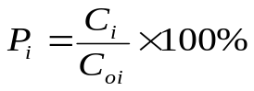
式中：P_{i}－第i个污染物的最大地面空气质量浓度占标率，%；
C_{i}－采用估算模式计算出的第i个污染物的最大1h地面空气质量浓度，mg/m³；
C_{0i}－第i个污染物的环境空气质量标准，μg/m³。
评价工作等级按表2.5-1的分级判据进行划分。最大地面空气质量浓度占标率P_{i}按上公式计算，如污染物i大于1，取P值中的最大者P_{max}。

表2.5-1 评价等级判别表
评价工作等级 | 评价工作分级判据
一级评价 | Pmax≥10%
二级评价 | 1%≤Pmax＜10%
三级评价 | Pmax＜1%
本评价采用《环境影响评价技术导则大气环境》（HJ2.2-2018）推荐模式清单中的估算模式（AERSCREEN）分别计算各源各污染物的短期浓度最大值及对应距离，用以分析最大影响程度和最远影响范围。
（2）估算模型参数
估算模型参数见表2.5-2。

表2.5-2 估算模型参数表
参数 |  | 取值
城市/农村选项 | 城市/农村 | 农村
城市/农村选项 | 人口数（城市选型时） | /
最高环境温度/℃ |  | 38.1
最低环境温度/℃ |  | -29.0
土地利用类型 |  | 农用地
区域湿度条件 |  | 干旱地区
是否考虑地形 | 考虑地形 | 是 □否
是否考虑地形 | 地形数据分辨率/m | 90m
是否考虑岸线熏烟 | 考虑岸线熏烟 | □是 否
是否考虑岸线熏烟 | 岸线距离/km | /
是否考虑岸线熏烟 | 岸线方向/° | /
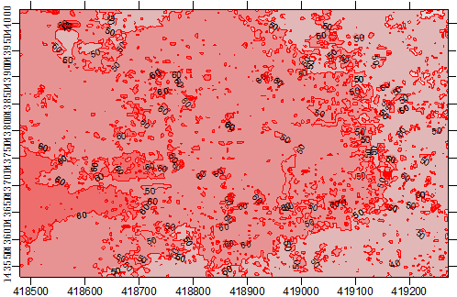
本项目地形数据采用SRTM（Shuttle Radar Topography Mission）90m分辨率地形数据。数据来源为：http://srtm.csi.cgiar.org。地形数据范围为srtm58-05。项目区域地形图如图2.5-1所示。

图2.5-1 项目地形数据图
项目所在地经估算模式（AERSCREEN）判断为复杂地形，地形点经纬度坐标（108.4362，41.0646，1024）高源距离4861（m），高程1756（m）。
本项目运营期的废气污染源主要是生物质锅炉有组织点源，详见下表。

表2.5-3 有组织点源排放参数一览表
名称 | 排气筒底部海拔高度/m | 排气筒高度  /m | 排气筒  出口  内径  /m | 烟气量/m³/a | 烟气温度/℃ | 年排放小时数/h | 排放工况 | 污染物排放速率  （kg/h）
 |  |  |  |  |  |  |  | PM₁₀ | SO₂ | NOx
锅炉 | 1024 | 30 | 0.5 | 9564480 | 120 | 2880 | 正常 | 0.048 | 0.27 | 0.42
项目运营过程中产生的恶臭污染物的无组织排放见下表。

表2.5-4 主要污染源强参数（矩形面源）一览表
污染源名称 | 右上角坐标(º) |  | 与正  北方  向逆  时针  夹角（°） | 海拔高度(m) | 矩形面源 |  |  | 污染物 | 排放  速率 | 单位
污染源名称 | 经度 | 经度 | 与正  北方  向逆  时针  夹角（°） | 海拔高度(m) | 长度  (m) | 宽度  (m) | 有效高度  (m) | 污染物 | 排放  速率 | 单位
育肥舍 | 108°26'0.43" | 41° 3'48.75" | 10 | 1024 | 380 | 100 | 3.5 | NH₃ | 0.0075 | kg/h
 |  |  |  |  |  |  |  | H₂S | 0.001 | kg/h
1#氧化塘 | 108°26'3.49" | 41° 3'49.08" | 10 | 1024 | 50 | 40 | 2.0 | NH₃ | 0.00040 | kg/h
 |  |  |  |  |  |  |  | H₂S | 0.000028 | kg/h
2#氧化塘 | 108°26'1.94" | 41° 3'35.85" | 10 | 1024 | 50 | 40 | 2.0 | NH₃ | 0.00040 | kg/h
 |  |  |  |  |  |  |  | H₂S | 0.000028 | kg/h
（4）估算模型计算结果
采用导则推荐的估算模式计算最大落地浓度和占标率，本项目所有污染源的正常排放的污染物的P_{max}和D_{10%}预测结果详见下表。

表2.5-4 主要污染源估算模型计算结果表
污染源 | 因子 | 源强（kg/h） | 最大质量浓度  （μg/m³） | 最大质量浓度占标率（%） | D10%最远距离（m）
生物质锅炉 | PM₁₀ | 0.048 | 0.115 | 0.03 | 未出现
生物质锅炉 | SO₂ | 0.27 | 0.647 | 0.13 | 未出现
生物质锅炉 | NO_{x} | 0.42 | 0.999 | 0.05 | 未出现
育肥舍 | NH₃ | 0.0077 | 5.37 | 2.69 | 未出现
育肥舍 | H₂S | 0.0011 | 0.716 | 7.16 | 未出现
1#氧化塘 | NH₃ | 0.00040 | 0.65 | 0.32 | 未出现
1#氧化塘 | H₂S | 0.000028 | 0.045 | 0.45 | 未出现
2#氧化塘 | NH₃ | 0.00040 | 0.65 | 0.32 | 未出现
2#氧化塘 | H₂S | 0.000028 | 0.045 | 0.45 | 未出现
据估算模式计算结果可知，育肥猪舍无组织排放的硫化氢最大地面空气质量浓度占标率为7.16%，污染物最大地面浓度占标率1%≤Pmax＜10%，确定本项目的大气环境评价工作等级为二级。
（2）评价范围
根据《环境影响评价技术导则 大气环境》（HJ2.2-2018），评价范围根据建设项目排放污染物的最远影响距离（D10%）确定大气环境影响评价范围，本项目D10%未出现，当D10%小于2.5km时，评价范围边长取5km。因此，本次评价大气环境影响评价范围边长取5km的矩形区域。
项目大气环境评价范围如2.6-1所示。

2.5.2地表水环境
本项目为水污染影响型建设项目，无直接外排废水，均资源化利用。根据《环境影响评价技术导则—地表水环境》（HJ2.3-2018）进行评价等级判定，见下表。

表2.5-5 水污染影响型建设项目评价等级判定表
评级等级 | 判定依据
评级等级 | 排放方式 | 废水排放量Q/（m3/d）  水污染物当量W/（量纲一）
一级 | 直接排放 | Q≥20000或W≥600000
二级 | 直接排放 | 其他
三级A | 直接排放 | Q＜200且W＜6000
三级B | 间接排放 | —
项目废水不排放，参照执行间接排放，因此项目地表水评价等级为三级B。

2.5.3地下水环境
（1）项目类别
根据《环境影响评价技术导则 地下水环境》（HJ610-2016)）附录A地下水环境影响评价行业分类表，拟建项目位于五原县胜丰镇新胜一社，本项目为畜禽养殖场、养殖小区类，确定地下水环境影响评价项目分类中的Ⅲ类项目。
（2）地下水环境敏感程度类别
根据《环境影响评价技术导则—地下水环境》（HJ610-2016），依据表2.5-7判别本区地下水环境敏感程度。

表2.5-6 地下水环境敏感程度分级表
敏感程度 | 地下水环境敏感特征
敏感 | 集中式饮用水水源（包括已建成的、备用、应急水源，在建和规划的饮用水源）准保护区；除集中式饮用水水源以外的国家或地方政府设定的与地下水环境相关的其他保护区，如热水、矿泉水、温泉等特殊地下水资源保护区。
较敏感 | 集中式饮用水水源（包括已建成的、备用、应急水源，在建和规划的饮用水源）准保护区以外的补给径流区；未划定准保护区的集中式饮用水水源，其保护区以外的补给径流区；分散式饮用水水源地；特殊地下水资源（如矿泉水、温泉等）保护区以外的分布区等未列入上述敏感分级的环境敏感区。
不敏感 | 上述地区之外其他地区a
注：a“环境敏感区”是指《建设项目环境影响评价分类管理名录》中所界定的涉及地下水的环境敏感区。
本项目区不属于集中式、分散式饮用水源地准保护区、特殊地下水资源保护区、补给径流区和特殊地下水资源保护区，项目周边存在分散式居民饮用水水井，因此，地下水环境敏感程度为“较敏感”。
（3）评价等级确定
根据《环境影响评价技术导则 地下水环境》（HJ610-2016），根据地下水环境敏感程度、项目地下水环境影响评价类别依据下表确定评价等级。

表2.5-7 地下水评价工作等级分级表
项目类别  环境敏感程度 | I类项目 | II类项目 | III类项目
敏感 | 一 | 一 | 二
较敏感 | 一 | 二 | 三
不敏感 | 二 | 三 | 三
依据建设项目地下水环境影响评价工作等级划分中的要求，项目为Ⅲ类项目环境敏感程度为“较敏感”，确定本项目地下水评价工作等级为三级。
（4）地下水评价范围
根据《环境影响评价技术导则地下水环境》（HJ610-2016），建设项目地下水环境影响现状调查评价范围可采用公式法、查表法和自定义法确定。本次评价采用查表法确定地下水评价范围。地下水环境现状调查评价范围参照表见下表。

表2.5-8 地下水环境现状调查评价范围参照表
评价等级 | 调查评价范围（km²） | 备注
一级 | ≥20 | 应包括重要的地下水环境保护目标，必要时适当扩大范围。
二级 | 6~20 | 应包括重要的地下水环境保护目标，必要时适当扩大范围。
三级 | ≤6 | 应包括重要的地下水环境保护目标，必要时适当扩大范围。
本次调查评价范围：上游西北侧扩展1.0km为界，东北西南侧向外扩展1.0km为界，东南至场区下游2.0km为界，面积约为6.0km²，如图2.6-1所示。

2.5.4土壤环境
（1）项目类别
根据《环境影响评价技术导则 土壤环境（试行）》（HJ964-2018）附录A土壤环境影响评价行业分类表，本项目为生猪育肥的畜禽养殖场、养殖小区类，年出栏生猪1.76万头，确定土壤环境影响评价项目分类中的Ⅲ类项目。
（1）评价等级
依据《环境影响评价技术导则 土壤环境（试行）》（HJ964-2018），建设项目所在地周边的土壤环境敏感程度分为敏感、较敏感、不敏感，判别依据见下表。

表2.5-9 污染影响型敏感程度分级表
敏感程度 | 判别依据
敏感 | 建设项目周边存在耕地、园地、牧草地、饮用水水源地或居民区、学校、医院、疗养院、养老院等土壤环境敏感目标的
较敏感 | 建设项目周边存在其他土壤环境敏感目标的
不敏感 | 其他情况
本项目周边存在耕地等土壤环境敏感目标，敏感程度为“敏感”，本项目占地规模5.0hm²＜5.05hm²（75.75亩）＜50hm²，占地规模为中型；项目为污染影响型建设项目，评价工作等级划分见下表。

表2.5-10 污染影响型评价工作等级划分表
敏感  程度 | Ⅰ类 |  |  | Ⅱ类 |  |  | Ⅲ类
敏感  程度 | 大 | 中 | 小 | 大 | 中 | 小 | 大 | 中 | 小
敏感 | 一级 | 一级 | 一级 | 二级 | 二级 | 二级 | 三级 | 三级 | 三级
较敏感 | 一级 | 一级 | 二级 | 二级 | 二级 | 三级 | 三级 | 三级 | —
不敏感 | 一级 | 二级 | 二级 | 二级 | 三级 | 三级 | 三级 | — | —
对照上表确定项目土壤评价等级为三级。
（2）评价范围
依据《环境影响评价技术导则 土壤环境（试行）》（HJ964-2018），项目为污染影响型，确定评价范围为工程占地范围及周边50m范围内，如图2.6-1所示。

2.5.5声环境
（1）评价等级
根据《环境影响评价技术导则声环境》（HJ2.4-2009）中评价等级的划分，“建设项目所处的声环境功能区为《声环境质量标准》（GB3096-2008）规定的1类、2类地区，或建设项目建设前后评价范围内敏感目标噪声级增高量达3dB（A）~5dB（A）（含5dB（A）），或受噪声影响人口数量增加较多时，按二级评价。”
本项目所处区域为（GB3096-2008）规定的2类区，项目建成后噪声增加值小于3dB（A），且受项目噪声影响人口数量较小，根据《环境影响评价技术导则 声环境》（HJ2.4-2009）中规定，确定噪声评价等级为二级。
（2）评价范围
根据项目特点，声环境评价范围确定为项目拟建厂边界外200m范围。
项目声环境评价范围如图2.6-1所示。

2.5.6环境风险
项目为规模化生猪养殖项目，根据《建设项目环境风险评价技术导则》（HJ169-2018）附录B.1“突发环境事件风险物质及临界量”，本项目生物质锅炉排放二氧化硫、二氧化氮以及养殖区和粪污处理区排放废气NH₃、H₂S等为重点关注的突发环境事件风险物质，但上述风险物质本项目进行存储，根据《建设项目环境风险评价技术导则》（HJ 2.2-2018)中附录C中规定，当Q<1时，该项目环境风险潜势为Ⅰ。
根据《建设项目环境风险评价技术导则》（HJ169-2018），环境风险评价工作等级划分为一级、二级、三级、简单分析。根据建设项目涉及的物质及工艺系统危险性和所在地的环境敏感性确定环境风险潜势，按照下表确定评价工作等级。

表2.5-11 环境风险评价工作等级划分表
环境风险潜势 | IV、IV+ | III | II | I
评价工作等级 | 一 | 二 | 三 | 简单分析
简单分析是相对于详细评价工作内容而言，在描述危险物质、环境影响途径、环境危害后果、风险防范措施等方面给出定性的说明
本项目环境风险潜势I级，本次环境风险评价等级为简单分析，不设评价范围。

2.5.7生态环境
（1）评价等级
本次项目占地面积0.0505km²（75.75亩），根据现场调查，项目周围无珍贵野生动植物存在，生态服务功能一般，属于特殊生态敏感区和重要生态敏感区以外的一般区域。根据《环境影响评价技术导则生态影响》（HJ19-2011），项目生态环境影响评价等级判据见下表。

表2.5-12 生态环境影响评价等级判据
影响区域生态敏感性 | 工程占地（水域）范围
影响区域生态敏感性 | 面积≥20km²  或长度≥100km | 面积2km²~20km²  或长度50km~100km | 面积≤2km²  或长度≤50km
特殊生态敏感区 | 一级 | 一级 | 一级
重要生态敏感区 | 一级 | 二级 | 三级
一般区域 | 二级 | 三级 | 三级
项目占地面积小于2km²，厂址范围为一般区域，生态影响评价等级划定为三级。
（2）评价范围
确定评价范围为工程占地范围及周边50m范围内，如图2.6-1所示。

2.6环境保护目标
经调查在评价范围内无国家、省、市、县重点保护文物、自然保护区，珍稀动、植物和风景名胜区等环境敏感保护对象。项目周边200m范围内无医院、学校、住宅、自然保护区等声环境敏感目标。
本次评价与环境保护目标的关系及其保护目标见表2.6-1，项目大气环境、地下水环境、土壤环境、声环境评价范围如图2.6-1所示。

表2.6-1 环境保护目标一览表
环境  要素 | 坐标 |  | 保护对象 | 保护内容 |  |  | 相对厂址方位 | 相对界距离 | 环境功能区
环境  要素 | X | Y | 保护对象 | 内容 | 户数 | 人数 | 相对厂址方位 | 相对界距离 | 环境功能区
大气环境 | N41°3'54.82" | E108°26'10.36" | 新胜一社 | 居民 | 82 | 287 | NE | 0.23km | GB3095-2012二类功能区标准
大气环境 | N41°4'3.60" | E108°27'20.27" | 大贵圪旦 | 居民 | 38 | 133 | NE | 1.84km | GB3095-2012二类功能区标准
大气环境 | N41°3'12.85" | E108°26'28.11" | 李十一圪旦 | 居民 | 68 | 238 | SE | 0.86km | GB3095-2012二类功能区标准
大气环境 | N41°2'52.55" | E108°26'26.67" | 冯家圪旦 | 居民 | 70 | 245 | SE | 1.40km | GB3095-2012二类功能区标准
大气环境 | N41°2'33.46" | E108°25'32.20" | 新华村 | 居民 | 168 | 588 | SW | 1.96km | GB3095-2012二类功能区标准
大气环境 | N41°3'13.83" | E108°25'38.61" | 小黄努如 | 居民 | 74 | 259 | SW | 0.77km | GB3095-2012二类功能区标准
大气环境 | N41°3'41.69" | E108°25'46.92" | 二毛圪卜 | 居民 | 54 | 189 | W | 0.24km | GB3095-2012二类功能区标准
大气环境 | N41°3'40.61" | E108°24'42.45" | 老王圪卜 | 居民 | 52 | 182 | W | 1.72km | GB3095-2012二类功能区标准
大气环境 | N41°4'10.21" | E108°24'22.15" | 新丰村 | 居民 | 86 | 301 | NW | 2.30km | GB3095-2012二类功能区标准
大气环境 | N41°4'35.98" | E108°25'3.90" | 王毛匠圪旦 | 居民 | 26 | 91 | NW | 1.89km | GB3095-2012二类功能区标准
声环境 | / | / | 项目200m范围内无环境敏感目标 |  |  |  | / | / | GB3096-2008中2类标准
地下水 | N41°3′11.5″ | E108°25′34.33″ | D1 | 生产/灌溉 | 评价区范围内第四系松散岩类孔隙水 |  | SW | 860m | GB/T14848-2017中Ⅲ类
地下水 | N41°3′48.14″ | E108°26′2.65″ | D2 | 生产/灌溉 |  |  | 厂区 | 厂区 | GB/T14848-2017中Ⅲ类
地下水 | N41°3′56.2″ | E108°26′11.61″ | D3 | 生产/灌溉 |  |  | NE | 270m | GB/T14848-2017中Ⅲ类
地下水 | N41°3′44.11″ | E108°25′35.63″ | D4 | 生产/灌溉 |  |  | W | 480m | GB/T14848-2017中Ⅲ类
地下水 | N41°3′9.75″ | E108°26′33.44″ | D5 | 生产/灌溉 |  |  | SE | 1000m | GB/T14848-2017中Ⅲ类
地下水 | N41°4′11.87″ | E108°26′25.88″ | D6 | 生产/灌溉 |  |  | NE | 860m | GB/T14848-2017中Ⅲ类
生态环境 | 项目占地范围内沙生、旱生、盐生类灌木和小灌木、蒿类、禾草杂类、隐子草等植被类型，蒙古兔、狐狸、獾、刺猬、黄鼠等动物，以及荒漠化草原生态系统 |  |  |  |  |  |  |  | /
土壤环境 | 周边50m范围内的耕地 |  |  |  |  |  |  |  | GB15618-2018表1中农用地

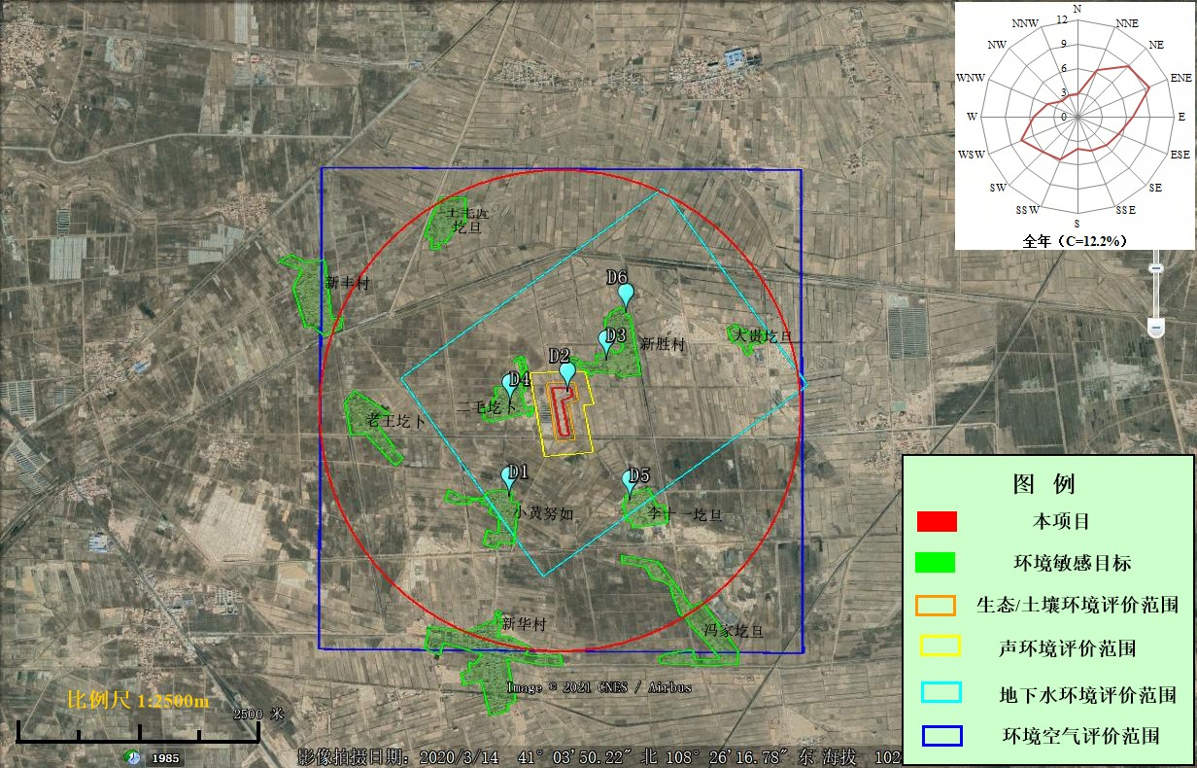
图2.6-1 项目环境保护目标及评价范围图

2.7项目符合性分析

2.7.1《产业结构调整指导目录（2019年本）》符合性
项目为生猪养殖项目，根据《产业结构调整指导目录（2019年本）》（国家发改委令2019年第29号），项目属于“鼓励类”第一项“农林业”中第4条“畜禽标准化规模养殖技术开发与应用”。
对照《关于发布实施<限制用地项目目录（2012年本）>和<禁止用地项目目录（2012年本）>的通知》，该项目也不属于限制及禁止用地项目目录的范畴，用地符合国家产业政策。
因此，本项目的实施符合国家现行产业政策要求。

2.7.2相关法律、法规的符合性
本项目与有关畜禽养殖污染物防治的法律法规符合性分析见表2.7-1。

2.7.3相关规范符合性分析
本项目与有关畜禽养殖污染物防治的相关规范符合性分析见表2.7-2。

2.7.4相关政策符合性分析
本项目建设与有关畜禽养殖污染物防治的政策符合性分析见表2.7-3。

2.7.5相关规划符合性分析
本项目与相关规划的符合性分析见表2.7-4。

表2.7-1 本项目建设与畜禽养殖污染防治的相关法律法规符合性分析
政策法规 | 相关条款及规定 | 符合性分析 | 符合  情况
《中华人民共和国水污染防治法》（2017） | 国家支持畜禽养殖场、养殖小区建设畜禽粪便、废水的综合利用或者无害化处理设施。  畜禽养殖场、养殖小区应当保证其畜禽粪便、废水的综合利用或者无害化处理设施正常运转，保证污水达标排放，防止污染水环境。 | 项目采用干清粪工艺，粪污通过管道收集后运至化粪池沉淀发酵1个月，再排入氧化塘厌氧发酵进行还田。 | 符合
《中华人民共和国固体废物污染环境防治法》（2016） | 从事畜禽规模养殖应按照国家有关规定收集、贮存、利用或者处理养殖过程中产生的粪便，防止污染环境。 | 项目采用干清粪，粪污通过管道收集后运至化粪池沉淀发酵1个月，再排入氧化塘厌氧发酵进行还田。 | 符合
《中华人民共和国畜牧法》（2015） | 畜禽养殖场、养殖小区应当保证畜禽粪便、废水及其他固体废弃物综合利用或者无害化处理设施的正常运转，保证污染物达标排放，防止污染环境。  禁止在生活饮用水的水源保护区，风景名胜区，以及自然保护区的核心区和缓冲区；城镇居民区、文化教育科学研究区等人口集中区域；法律法规规定的其他禁养区域内建设畜禽养殖场、养殖小区。  省级人民政府根据本行政区域畜牧业发展状况制定畜禽养殖场、养殖小区的规模标准和备案程序。 | 项目采用干清粪工艺，粪污经厌氧发酵进行还田；项目选址不在生活饮用水的水源保护区，风景名胜区，以及自然保护区的核心区和缓冲区；城镇居民区、文化教育科学研究区等人口集中区域；法律法规规定的其他禁养区域内建设畜禽养殖场、养殖小区。 | 符合
《中华人民共和国农业法》（2013修正） | 从事畜禽规模养殖的单位和个人应对粪便、废水及废弃物进行无害化处理或者综合利用。 | 项目采用干清粪工艺，粪污收集后经厌氧发酵进行还田；均无害化处理还田，符合要求。 | 符合
《畜禽规模养殖污染防治条例》（国务院令第643号） | 第十一条禁止在下列区域内建设畜禽养殖场、养殖小区：（一）饮用水水源保护区，风景名胜区；（二）自然保护区的核心区和缓冲区；（三）城镇居民区、文化教育科学研究区等人口集中区域；（四）法律、法规规定的其他禁止养殖区域。 | 项目建设区域无自然保护区、风景名胜区、世界文化和自然遗产地，也不在饮用水水源保护区范围内。项目位于农村地区，也不在城镇居民区、文化教育科学研究区等人口集中区域，不在禁养区范围内。 | 符合
《畜禽规模养殖污染防治条例》（国务院令第643号） | 第十三条畜禽养殖场、养殖小区应当根据养殖规模和污染防治需要，建设相应的畜禽粪便、污水与雨水分流设施，畜禽粪便、污水的贮存设施，粪污厌氧消化和堆沤、有机肥加工、制取沼气、沼渣沼液分离和输送、污水处理、畜禽尸体处理等综合利用和无害化处理设施。 | 项目全场采取雨污分流，设置化粪池、氧化塘等粪污处理设施，项目采用干清粪工艺，粪污收集后经厌氧发酵进行还田。 | 符合
《畜禽规模养殖污染防治条例》（国务院令第643号） | 第十五条国家鼓励和支持采取粪肥还田、制取沼气、制造有机肥等方法，对畜禽养殖废弃物进行综合利用。 | 粪污收集后经厌氧发酵进行还田，对畜禽养殖废弃物均进行综合利用。 | 符合
《畜禽规模养殖污染防治条例》（国务院令第643号） | 第十六条国家鼓励和支持采取种植和养殖相结合的方式消纳利用畜禽养殖废弃物，促进畜禽粪便、污水等废弃物就地就近利用。 | 项目周边新胜一社约2200亩土地，项目产生的生活污水、冲洗废水、粪污经氧化塘厌氧无害化处理后用作农田施肥，可就近利用。 | 符合
根据上表的分析可知，本项目的建设可满足养殖类相关法律、法规及相关政策的要求。

表2.7-2 本项目建设与畜禽养殖污染防治的相关规范符合性分析
类别 |  | 相关规定 | 本项目情况 | 符合情况
《畜禽养殖业污染治理工程技术规范》（HJ497-2009） | 场区布局与清粪工艺 | 4.1新建、改建、扩建的畜禽养殖场应实现生产区、生活管理区的隔离，粪便污水处理设施和禽畜尸体焚烧炉应设在养殖场的生产区、生活管理区的常年主导风向的下风向或侧风向处。 | 项目生活管理区与生产区、粪污处理区分开设置，项目粪污处理区位于20年主导风向侧风向处。 | 符合
《畜禽养殖业污染治理工程技术规范》（HJ497-2009） | 场区布局与清粪工艺 | 4.2养殖场的排水系统应实行雨水和污水收集输送系统分离，在场区内外设置的污水收集输送系统，不得采取明沟布设。 | 项目场区的排水系统实施雨污分流，猪舍粪污输送采用管道输送。 | 符合
《畜禽养殖业污染治理工程技术规范》（HJ497-2009） | 场区布局与清粪工艺 | 4.3新建、改建、扩建的畜禽养殖场应采取干法清粪工艺，采取有效指施将粪及时、单独清出，不可与尿、污水混合排出，并将产生的渣及时运至贮存或处理场所，实现日产日清。采用水冲、水泡粪湿法清粪工艺的养殖场，要逐步改为干法清粪工艺。 | 项目采用干清粪工艺，日产日清，粪污收集后经厌氧发酵进行还田。 | 符合
《畜禽养殖业污染治理工程技术规范》（HJ497-2009） | 畜禽粪便的贮存 | ①畜禽养殖场产生的畜禽粪便应设置专门的贮存设施，其恶臭及污染物排放应符合《畜禽养殖业污染物排放标准》。②贮存设施的位置必须远离各类功能地表水体(距离不得小于400m)，并应设在养殖场生产及生活管理区的常年主导风向的下风向或侧风向处。③对于种养结合的养殖场，畜禽粪便，贮存设施的总容积不得低于当地农林作物生产用肥的最大间隔时间内本养殖场所产生粪便的总量。④贮存设施应采取设置顶盖等防止降雨(水)进入的措施。 | 项目设置化粪池、氧化塘等粪便、污水收集贮存设施，恶臭污染物排放满足《畜禽养殖业污染物排放标准》要求；项目周边无地表水体，粪污处理单元位于养殖区及生活区常年主导风向的侧风向；化粪池、氧化塘等满足30d水力停留时间进行厌氧发酵要求。化粪池及氧化塘设置挡水坡道，可防止降雨(水)的进入。 | 符合
《畜禽养殖业污染治理工程技术规范》（HJ497-2009） | 污水的处理 | 畜禽养殖过程中产生的污水应坚持种养结合的原则，经无害化处理后尽量充分还田，实现污水资源化利用。 | 项目消纳土地2200亩且无大型养殖场，养殖区产生的冲洗废水经无害化处理后可全部还田，实现资源化利用。 | 符合
《畜禽养殖业污染治理工程技术规范》（HJ497-2009） | 固体粪肥的处理利用 | ①畜禽粪便必须经过无害化处理，并且须符合《粪便无害化卫生标准》后，才能进行土地利用，禁止未经处理的畜禽粪便直接施入农田。②经过处理的粪便作为土地的肥料或土壤调节剂来满足作物生长的需要，其用量不能超过作物当年生长所需养分的需求量。在确定粪肥的最佳使用量时需要对土壤肥力和粪肥肥效进行测试评价，并应符合当地环境容量的要求。③对高降雨区、坡地及沙质容易产生径流和渗透性较强的土壤，不适宜施用粪肥或粪肥使用量过高易使粪肥流失引起地表水或地下水污染时，应禁止或暂停使用粪肥。 | 项目粪污经厌氧发酵无害化处理后符合《粪便无害化卫生标准》、《畜禽粪便无害化处理技术规范》（GB/T36195-2018）、《畜禽粪便还田技术规范》（GB/T25246-2010）后用于还田，用量不超过作物当年生长所需养分的需求量，并符合当地环境容量的要求；项目周边消纳土地不属于高降雨区、坡地及沙质容易产生径流的土壤，项目配套消纳土地2200亩，可消纳项目产生的农肥。 | 符合
《畜禽养殖业污染治理工程技术规范》（HJ497-2009） | 饲料和饲养管理 | ①畜禽养殖饲料应采用合理配方，如理想蛋白质体系配等，提高蛋白质及其它营养的吸收效率，减少氮的排放量和粪的生产量。②提倡使用微生物制剂、酶制剂和植物提取液等活性物质，减少污染物排放和恶臭气体的产生。③养殖场场区、畜禽舍、器械等消毒应采用环境友好的消毒剂和消毒措施(包括紫外线、臭氧、双氧水等方法)，防止产生氯代有机物及其它的二次污染物。 | ①项目采取科学的饲养方式，喂养已添加EM制剂的饲料，减少氮的排放量和粪的生产量，减少污染物排放和恶臭气体的产生。②本项目进入养殖区采用紫外线消毒，消毒剂主要有医用酒精、福尔马林溶液等，不会产生氯代有机物及其它的二次污染物。 | 符合
《畜禽养殖业污染治理工程技术规范》（HJ497-2009） | 病死畜禽尸体的处理和处置 | ①病死畜禽尸体要及时处理，严禁随意丢弃，严禁出售或作为饲料再利用。②病死禽畜尸体处理应采用焚烧炉焚烧的方法，在养殖场比较集中的地区，应集中设置焚烧设施；同时焚烧产生的烟气应采取有效的净化措施，防止烟尘、一氧化碳、恶臭等对周围大气环境的污染。③不具备焚烧条件的养殖场应设置两个以上安全填埋井，填埋井应为混凝土结构，深度大于2m，直径1m，井口加盖密封。进行填埋时，在每次投入畜禽尸体后，应覆盖一层厚度大于10cm的熟石灰，井填满后，须用粘土填埋压实并封口。 | 项目病死畜禽尸体及时处理，严禁随意丢弃，严禁出售或作为饲料再利用，按照《畜禽养殖业污染治理工程技术规范》（HJ497-2009）、《病害动物和病害动物产品生物安全处理规程》（GB16548-2006）以及《病死及病害动物无害化处理技术规范》（农医发[2017]25号）中的相关规定，委托巴彦淖尔市绿之源生物技术发展有限公司无害化处理。 | 符合
《畜禽养殖业污染治理工程技术规范》（HJ497-2009） | 其他 | 养殖场防疫、化验等产生的危险废水和固体废弃物应按国家的有关规定进行处理。 | 项目场址内设危废暂存间，产生的医疗废物暂存后有资质单位处理，养殖场不单独处理该类固体废物。 | 符合
《畜禽规模化养殖场资源化利用设施建设规范（试行）》（农办牧〔2018〕2号） |  | 畜禽规模养殖场粪污资源化利用应坚持农牧结合、种养平衡，按照资源化、减量化、无害化的原则，对源头减量、过程控制和末端利用各环节进行全程管理，提高粪污综合利用率和设施装备配套率。 | 项目配套消纳土地2200亩，本项目养殖粪污经无害化处理后作为肥料施用农田，项目粪污综合利用率100%。 | 符合
 |  | 畜禽规模养殖场应根据养殖污染防治要求，建设与养殖规模相配套的粪污资源化利用设施设备，并确保正常运行。 | 本项目建设了与养殖规模相配套的粪污资源化利用设施设备，主要是化粪池、氧化塘等并能正常运行；项目采用干清粪工艺，养殖粪污收集后厌氧发酵进行还田。 | 符合
 |  | 畜禽规模养殖场应建设雨污分离设施，污水宜采用暗沟或管道输送。 | 本项目按规范要求实行雨污分流，粪污输送采用地下管道。 | 符合
 |  | 畜禽规模养殖场宜采用干清粪工艺。采用水泡粪工艺的，要控制用水量，减少粪污产生总量。鼓励水冲粪工艺改造为干清粪或水泡粪。不同畜种不同清粪工艺最高允许排水量按照GB18596执行。 | 项目采用干清粪工艺，养殖粪污收集后厌氧发酵进行还田。 | 符合
 |  | 畜禽规模养殖场应及时对粪污进行收集、贮存，粪污暂存池（场）应满足防渗、防雨、防溢流等要求。固体粪便暂存池（场）的设计按照GB/T27622执行。污水暂存池的设计按照GB/T26624执行。 | 项目建设化粪池和氧化塘，均采用了防渗、防溢流措施，设计均符合GB/T27622和GB/T26624相关要求。 | 符合

表2.7-3 本项目与相关政策的符合性分析
相关政策 | 相关条款及规定 | 符合性分析 | 符合  情况
《畜禽养殖业污染防治技术政策》（环发[2010]151号） | 1、清洁养殖与废弃物收集  ①畜禽养殖应严格执行有关国家标准，切实控制饲料组分中重金属、抗生素、生长激素等物质的添加量，保障畜禽养殖废弃物资源化综合利用的环境安全；②规模化畜禽养殖场排放的粪污应实行固液分离，粪便应与废水分开处理和处置；应逐步推行干清粪方式，最大限度地减少废水的产生和排放，降低废水的污染负荷；③畜禽养殖宜推广可吸附粪污、利于干式清理和综合利用的畜禽养殖废弃物收集技术，因地制宜地利用农业废弃物（如麦壳、稻壳、谷糠、秸秆、锯末、灰土等）作为圈、舍垫料，或采用符合动物防疫要求的生物发酵床垫料；④不适合敷设垫料的畜禽养殖圈、舍，宜采用漏缝地板和粪、尿分离排放的圈舍结构，以利于畜禽粪污的固液分离与干式清除。尚无法实现干清粪的畜禽养殖圈、舍，宜采用旋转筛网对粪污进行预处理；⑤畜禽粪便、垫料等畜禽养殖废弃物应定期清运，外运畜禽养殖废弃物的贮存、运输器具应采取可靠的密闭、防泄漏等卫生、环保措施；临时储存畜禽养殖废弃物，应设置专用堆场，周边应设置围挡，具有可靠的防渗、防漏、防冲刷、防流失等功能 | 本项目采取科学的饲养方式，均采用符合国家标准的原辅料，根据需要添加添加剂等；项目采用干清粪工艺，粪污收集后经厌氧发酵进行还田。 | 符合
《畜禽养殖业污染防治技术政策》（环发[2010]151号） | 2、废弃物无害化处理与综合利用  ①应根据养殖种类、养殖规模、粪污收集方式、当地的自然地理环境条件以及废水排放去向等因素，确定畜禽养殖废弃物无害化处理与资源化综合利用模式，并择优选用低成本的处理处置技术；②鼓励发展专业化集中式畜禽养殖废弃物无害化处理模式，实现畜禽养殖废弃物的社会化集中处理与规模化利用。鼓励畜禽养殖废弃物的能源化利用和肥料化利用；③大型规模化畜禽养殖场和集中式畜禽养殖废弃物处理处置工厂宜采用“厌氧发酵—（发酵后固体物）好氧堆肥工艺”和“高温好氧堆肥工艺”回收沼气能源或生产高肥效、高附加值复合有机肥；④厌氧发酵产生的沼气应进行收集，并根据利用途径进行脱水、脱硫、脱碳等净化处理。沼气宜作为燃料直接利用，达到一定规模的可发展瓶装燃气，有条件的应采取发电方式间接利用，并优先满足养殖场内及场区周边区域的用电需要，沼气产生量达到足够规模的，应优先采取热电联供方式进行沼气发电并并入电网；⑤厌氧发酵产生的底物宜采取压榨、过滤等方式进行固液分离，沼渣和沼液应进一步加工成复合有机肥进行利用。或按照种养结合要求，充分利用规模化畜禽养殖场（小区）周边的农田、山林、草场和果园，就地消纳沼液、沼渣；⑥中小型规模化畜禽养殖场（小区）宜采用相对集中的方式处理畜禽养殖废弃物。宜采用“高温好氧堆肥工艺”或“生物发酵工艺”生产有机肥，或采用“厌氧发酵工艺”生产沼气，并做到产用平衡；⑦畜禽尸体应按照有关卫生防疫规定单独进行妥善处置。染疫畜禽及其排泄物、染疫畜禽产品，病死或者死因不明的畜禽尸体等污染物，应就地进行无害化处理。 | 本项目为规模化养殖，采用干清粪工艺，养殖废弃物采用“厌氧发酵工艺”处理后还田；项目产生的病死猪交由巴彦淖尔市绿之源生物技术发展有限公司进行无害化处理。 | 符合
《畜禽养殖业污染防治技术政策》（环发[2010]151号） | 3、畜禽养殖粪污处理  ①规模化畜禽养殖场（小区）应建立完备的排水设施并保持畅通，其废水收集输送系统不得采取明沟布设；排水系统应实行雨污分流制；②布局集中的规模化畜禽养殖场（小区）和畜禽散养密集区宜采取废水集中处理模式，布局分散的规模化畜禽养殖场（小区）宜单独进行就地处理。鼓励废水回用于场区园林绿化和周边农田灌溉；③应根据畜禽养殖场的清粪方式、废水水质、排放去向、外排水应达到的环境要求等因素，选择适宜的畜禽养殖粪污处理工艺；处理后的水质应符合相应的环境标准，回用于农田灌溉的水质应达到农田灌溉水质标准；④规模化畜禽养殖场（小区）产生的废水应进行固液分离预处理，采用脱氮除磷效率高的“厌氧+兼氧”生物处理工艺进行达标处理，并应进行杀菌消毒处理。 | 项目场区内实施雨污分流，本项目猪舍冲洗废水采取“厌氧发酵+还田利用”模式，项目配套消纳土地2200亩，本项目养殖粪污经无害化处理后作为肥料施用项目配套的土地。 | 符合
《畜禽养殖业污染防治技术政策》（环发[2010]151号） | 4、畜禽养殖空气污染防治  ①规模化畜禽养殖场（小区）应加强恶臭气体净化处理并覆盖所有恶臭发生源，排放的气体应符合国家或地方恶臭污染物排放标准；②专业化集中式畜禽养殖废弃物无害化处理工厂产生的恶臭气体，宜采用生物吸附和生物过滤等除臭技术进行集中处理；③大型规模化畜禽养殖场应针对畜禽养殖废弃物处理与利用过程的关键环节，采取场所密闭、喷洒除臭剂等措施，减少恶臭气体扩散，降低恶臭气体对场区空气质量和周边居民生活的影响；④中小型规模化畜禽养殖场（小区）宜通过科学选址、合理布局、加强圈舍通风、建设绿化隔离带、及时清理畜禽养殖废弃物等手段，减少恶臭气体的污染。 | 本项目通过控制饲养密度、喂养已添加EM制剂的饲料，粪污处理单元定期喷洒除臭剂，周边种植绿化植被等措施控制恶臭污染物，恶臭污染物符合排放标准要求 | 符合
《畜禽养殖业污染防治技术政策》（环发[2010]151号） | 畜禽养殖污染防治应遵循发展循环经济、低碳经济、生态农业与资源化综合利用的总体发展战略，促进畜禽养殖业向集约化、规模化发展，重视畜禽养殖的温室气体减排，逐步提高畜禽养殖污染防治技术水平，因地制宜地开展综合整治。  畜禽养殖污染防治应贯彻“预防为主、防治结合，经济性和实用性相结合，管理措施和技术措施相结合，有效利用和全面处理相结合”的技术方针，实行“源头削减、清洁生产、资源化综合利用，防止二次污染”的技术路线。 | 本项目产生的畜禽粪便和污水均经无害化处理后还田再利用，种养结合，遵循了生态农业与资源化综合利用的发展战略；同时遵循了管理措施和技术措施相结合的方针。 | 符合
《关于做好畜禽规模养殖项目环境影响评价管理工作的通知》（环办环评[2018]31号） | 项目环评应结合环境保护要求优化养殖场区内部布置。畜禽养殖区及畜禽粪污贮存、处理和畜禽尸体无害化处理等产生恶臭影响的设施，应位于养殖场区主导风向的下风向位置，并尽量远离周边环境保护目标。 | 项目养殖区、粪污处理单元均位于养殖场主导风向下风向位置，并远离周边环境保护目标。 | 符合
《关于做好畜禽规模养殖项目环境影响评价管理工作的通知》（环办环评[2018]31号） | 鼓励采取干清粪方式，采取水泡粪工艺的应最大限度降低用水量。场区应采取雨污分离措施，防止雨水进入粪污收集系统。 | 项目采用干清粪工艺，养殖场实行雨污分流，粪污输送采用地下管道。 | 符合
《关于做好畜禽规模养殖项目环境影响评价管理工作的通知》（环办环评[2018]31号） | 采取粪污全量收集还田利用、污水肥料化利用、粪便垫料回用、异位发酵床、粪污专业化能源利用等模式处理利用畜禽粪污，促进畜禽规模养殖项目“种养结合”绿色发展。 | 项目采用“猪—肥—田”的生态养殖工艺，产生的粪污全部还田。 | 符合
《关于做好畜禽规模养殖项目环境影响评价管理工作的通知》（环办环评[2018]31号） | 畜禽规模养殖项目配套建设沼气工程的，应充分考虑沼气制备及贮存过程中的环境风险，制定环境风险防范措施及应急预案。 | 项目未建设沼气工程。 | 符合
《关于做好畜禽规模养殖项目环境影响评价管理工作的通知》（环办环评[2018]31号） | 依据相关法律法规和技术规范，制定明确的病死畜禽处理、处置方案，及时处理病死畜禽。针对畜禽规模养殖项目的恶臭影响，可采取控制饲养密度、改善舍内通风、及时清粪、采用除臭剂、集中收集处理等措施，确保项目恶臭污染物达标排放。 | 本项目产生的病死猪交由巴彦淖尔市绿之源生物技术发展有限公司进行无害化处理。养殖场拟采取控制饲养密度、改善舍内通风、定期喷洒除臭剂、集中收集处理等措施，确保项目恶臭污染物达标排放。 | 符合
《内蒙古自治区畜禽养殖主要污染物减排工程项目建设技术指南（试行）》(2014) | 种养结合原则，养殖产生的污染物全部得到综合利用和土地利用；牧场需要采区雨污分流制度；粪便和污水/尿液土地利用可采用农田利用、林地利用或土地改造利用，但必须保证有足够土地面积消纳，消纳土地面积要求每头猪不少于0.1亩土地；污水/尿液储存池容积应能容纳2个月以上的污水/尿液，每头猪不低于0.15m³的要求”。 | 本项目实施了雨污分流制度，产生的粪污水经氧化塘无害化处理后作为液肥还田。养殖产生的污染物全部得到综合利用，项目配套消纳土地2200亩，满足土地消纳要求。因此，本项目运营期产生液肥可完全消纳。 | 符合

表2.7-4 本项目与相关规划、方案的符合性分析
相关规划 | 相关条款及规定 | 符合性分析 | 符合  情况
《内蒙古自治区农牧业现代化第十三个五年发展规划》 | 第三章“推进农牧业现代化 保障农畜产品供给能力”中指出“大力发展现代畜牧业。做优草原畜牧业，做强农区畜牧业，提升标准化饲养水平，着力培育新型畜禽规模养殖经营主体，扶持牧区生态家庭牧场和农区标准化规模养殖场建设，打造草食畜牧业及特色畜禽绿色生产基地”。 | 本养殖区属于标准化规模化生猪养殖场 | 符合
《内蒙古畜牧业发展“十三五”规划》（2016-2020年） | 五、重点建设工程建设（四）畜牧业转型升级示范工程。加大畜禽养殖优势区域和畜产品主产区的肉牛、肉羊、奶牛、生猪家禽规模养殖场基础设施进行标准化建设力度，重点抓好牧区家庭牧场和农区标准化养殖棚圈、饲草料地、青贮窖、饲草饲料棚和加工、饲喂设备设施及粪污处理设施等生产设施设备建设，以此提高优势畜种的规模化程度，推动生产方式转变，提高综合生产能力，规模养殖成为畜牧业绿色发展主体。 | 本养殖区属于标准化规模化生猪养殖场，属于畜牧业绿色发展主体。 | 符合
内蒙古自治区《畜禽粪污资源化利用工作方案》（2017—2020年） | 根据我区现阶段畜禽养殖现状和资源环境特点，以源头减量、过程控制、末端利用为核心，重点推广经济适用的通用技术模式。一是源头减量。推广使用微生物制剂、酶制剂等饲料添加剂和低氮低磷低矿物质饲料配方，提高饲料转化效率，促进兽药和铜、锌饲料添加剂减量使用，降低养殖业排放。推动生猪、奶牛规模养殖场改水冲粪为干清粪，采用节水型饮水器或饮水分流装置，实行雨污分离、回收污水循环清粪等有效措施，从源头上控制养殖污水产生量。二是过程控制。规模养殖场根据土地承载能力确定适宜养殖规模，建设粪污处理设施，使用堆肥发酵菌剂、粪水处理菌剂和臭气控制菌剂等，加速粪污无害化处理过程，减少氮磷和臭气排放。三是末端利用。肉牛、羊和家禽等以固体粪便为主的规模化养殖场，鼓励进行固体粪便堆肥或建立集中处理中心生产商品有机肥;生猪和奶牛等规模化养殖场鼓励采用粪污全量收集还田利用和“固体粪便堆肥+污水肥料化利用”等技术模式，推广快速低排放的固体粪便堆肥技术和水肥一体化施用技术，促进畜禽粪污就近就地还田利用。我区土地面积大、冬季气温低，环境承载力和土地消纳能力相对较高，在此基础上，东、中、西各区域应因地制宜，根据区域特征、饲养工艺和环境承载力的不同，分别推广以下模式：一是“粪污全量收集还田利用”模式。对于养殖密集区或大型规模养殖场，依托专业化粪污处理利用企业，集中收集并通过氧化塘贮存对粪污进行无害化处理，在作物收割后或播种前利用专业化施肥机械施用到农田，减少化肥施用量。二是“污水肥料化利用”模式。对于有配套农田的规模养殖场，养殖污水通过氧化塘贮存或沼气工程进行无害化处理，在作物收获后或播种前作为底肥施用。三是“粪污专业化能源利用”模式。依托大规模养殖场或第三方粪污处理企业，对一定区域内的粪污进行集中收集，通过大型沼气工程或生物天然气工程，沼气发电上网或提纯生物天然气，沼渣生产有机肥，沼液通过农田利用或浓缩使用。四是“粪便垫料回用”模式。规模奶牛场粪污进行固液分离，固体粪便经过高温快速发酵和杀菌处理后作为牛床垫料，养殖污水进行厌氧、好氧深度处理，达标排放或消毒回用。五是“异位发酵床”模式。粪污通过漏缝地板进入底层或转移到舍外，利用垫料和微生物菌进行发酵分解。采用“公司+农户”模式的家庭农场宜采用舍外发酵床模式，规模生猪养殖场宜采用高架发酵床模式。 | 项目采用干清粪工艺，粪尿收集后经厌氧发酵进行还田，符合“污水肥料化利用”，实现粪污全还田。 | 符合
《种养结合循环农业示范工程建设规划（2017—2020年）》 | “以种带养、以养促种”的种养结合循环发展理念，以就地消纳、能量循环、综合利用为主线，以经济、生态和社会效益并重为导向，采取政府支持、企业运营、社会参与、整县推进的运作方式，构建集约化、标准化、组织化、社会化相结合的种养加协调发展模式，探索典型县域种养业废弃物循环利用的综合性整体解决方案，形成县乡村企联动、建管运行结合的长效机制，有效防治农业面源污染，提高农业资源利用效率，推动农业发展方式转变，促进农业可持续发展。 | 本项目采取种养结合的运营方式，项目采用干清粪工艺，粪尿收集后经厌氧发酵进行还田，对有效防治农业面源污染、促进农业可持续发展起到积极的作用。 | 符合
国家生态环境保护“十三五”规划 | 大力推进畜禽养殖污染防治。划定禁止建设畜禽规模养殖场（小区）区域，加强分区分类管理，以废弃物资源化利用为途径，整县推进畜禽养殖污染防治。养殖密集区推行粪污集中处理和资源化综合利用。2017年底前，各地区依法关闭或搬迁禁养区内的畜禽养殖场（小区）和养殖专业户。大力支持畜禽规模养殖场（小区）标准化改造和建设。实施畜禽养殖废弃物污染治理与资源化利用，开展畜禽规模养殖场（小区）污染综合治理，实现75%以上的畜禽养殖场（小区）配套建设固体废物和污水贮存处理设施。 | 本项目不在当地划定的禁养区范围内，本项目配套建设粪污处理设施，粪污均得到合理处置无害化还田。可实现畜禽排泄物100%资源化利用 | 符合
内蒙古自治区环境保护“十三五”规划 | 重点针对规模化畜禽养殖场、养殖小区开展农业源污染减排工作。开展规模化畜禽养殖场专项执法检查，综合防治规模化畜禽养殖场污染，实现畜禽养殖业化学需氧量、氨氮协同治理。调整区域养殖结构和布局，实施禁养区关停，限养区总量控制等措施。持续提升规模化畜禽养殖场清洁生产水平，推行标准化改造，建设符合区域特点、养殖规模和防治要求的粪污贮存、处理、利用设施。贯彻“种养结合”理念，鼓励采取干清粪+完全农业利用模式，提高畜禽养殖废弃物资源化利用比例，促进有机肥生产和施用，实现规模化畜禽养殖粪污减量化、无害化、资源化。2016年起，新建、改建、扩建规模化畜禽养殖场（小区）要实施雨污分流、粪便污水资源化利用。到2020年，80%以上的规模化养殖场（小区）配套建设固体废弃物和污水贮存、处理设施，规模化养殖场畜禽粪便综合利用率达85%。 | 本项目属于规模化、标准化生猪养殖项目，采用干清粪工艺，粪尿收集后经厌氧发酵进行还田，畜禽粪便综合利用率达100%；本项目按照规范要求实施雨污分流。 | 符合

根据2016年习近平总书记主持召开中央财经领导小组第十四次会议，首次提出“农村能源革命”，加快推进北方地区畜禽养殖废弃物处理与资源化问题，是关系广大人民群众生活与环境的重大民生工程、民心工程，也是关系农村能源革命，是一项利国利民长远的大好事。要坚持政府支持、企业主体、市场化运作的方针，以沼气和生物天然气为主要处理方向，以就地就近用于农村能源和农用有机肥为主要使用方向，力争在“十三五”时期，基本解决大规模畜禽养殖场粪污处理和资源化问题。
2017年6月12日，国务院办公厅下发《关于加快推进畜禽养殖废弃物资源化利用的意见》，这是畜牧业史上第一个专门针对粪污处理的指导性文件。《意见》特别强调“保供给和保生态并重”、“生产发展和环境保护协同推进”。2017年9月30日，中共中央办公厅、国务院办公厅印发了《关于创新体制机制推进农业绿色发展的意见》，再次将农业绿色发展摆在生态文明建设全局的突出位置，明确了“秸秆、畜禽粪污、农膜等农业废弃物全利用”。
综上，本项目属于规模化、标准化生猪养殖项目，采用干清粪工艺，粪尿收集后经厌氧发酵进行还田，畜禽粪便综合利用率达100%；本项目的建设符合相关规划及政策的导向要求。

2.7.6选址合理性分析
（1）用地符合性分析
《促进规模化畜禽养殖有关用地政策的通知》中明确指出：“规模化畜禽养殖用地的规划布局和选址，应坚持鼓励利用废弃地和荒山荒坡等未利用地、尽可能不占或少占耕地的原则，禁止占用基本农田。各地在土地整理和新农村建设中，可以充分考虑规模化畜禽养殖的需要，预留用地空间，提供用地条件。任何地方不得以新农村建设或整治环境为由禁止或限制规模化畜禽养殖。积极推行标准化规模养殖，合理确定用地标准，节约集约用地。”自然资源部办公厅发布的《自然资源部办公厅关于保障生猪养殖用地有关问题的通知》（自然资电发（2019）39号）中指出，恢复生猪养殖业主要从基础设施建设补助、、允许耕地养殖、对禁养区养殖场异地重新，鼓励规模化生猪养殖。
本项目的建设地点为五原县胜丰镇新胜一社，项目占地为未利用土地及少量耕地，以未利用地为主。综上所述，本项目用地符合当地的土地利用规划。
（2）场址选择合理性分析
项目选址与《畜禽养殖业污染防治条例》、《畜禽养殖业污染防治技术政策》、《畜禽养殖业污染防治技术规范》（HJ/T81-2001）、《畜禽粪便无害化处理技术规范》（NY/T1168-2006）等法律法规和行业规范要求中规定符合性分析见下表。

表2.7-5 项目选址合理性对照表
名称 | 相关条文 | 项目情况 | 符合  情况
《畜禽规模养殖污染防治条例》（国务院令第643号，2014年1月1日施行） | 第十一条禁止在下列区域内建设畜禽养殖场、养殖小区：  （一）饮用水水源保护区、风景名胜区；  （二）自然保护区的核心区和缓冲区；  （三）城镇居民区、文化教育科学研究区等人口集中区域；  （四）法律、法规规定的其他禁止养殖区域。 | 本项目不在饮用水水源保护区、风景名胜区、自然保护区的核心区和缓冲区，不在城镇居民区、文化教育科学研究区等人口集中区域，不在法律、法规规定的其他禁止养殖区域。 | 符合
《畜禽养殖业污染防治技术政策》环发[2010]151号，2010年12月30日实施 | （五）畜禽养殖污染防治应遵循以下技术原则：  全面规划、合理布局，贯彻执行当地人民政府颁布的畜禽养殖区划，严格遵守“禁养区”和“限养区”的规定，已有的畜禽养殖场（小区）应限期搬迁；结合当地城乡整体规划、环境保护规划和畜牧业发展规划，做好畜禽养殖污染防治规划，优化、规模化畜禽养殖场（小区）及其污染防治措施的布局，避开饮用水水源地等环境敏感区域。 | ①本项目不属于五原县划定的禁养区、限养区内；②项目选址区域不存在饮用水水源地。 | 符合
《畜禽养殖业污染防治技术规范》（HJ/T81-2001） | 3选址要求  3.1禁止在下列区域内建设畜禽养殖场：  3.1.1生活饮用水水源保护区、风景名胜区、自然保护区的核心区及缓冲区；  3.1.2城市和城镇居民区，包括文教科研区、医疗区、商业区、工业区、游览区等人口集中地区；  3.1.3县级人民政府划定的禁养区域；  3.1.4国家或地方法律。、法规规定需特殊保护的其他区域。  3.2新建、扩建、改建的畜禽养殖场应避开3.1规定的禁建区域，在禁建区域附近建设的，应设在3.1规定的禁建区域常年主导风向的下风向或侧风向处，场界与禁建区域边界的最小距离不得小于500m。  5畜禽粪便的贮存  5.2贮存设施的位置必须远离各种功能地表水体（距离不得小于400m），并应设在其下风向或侧风向处。 | ①项目不在生活饮用水水源保护区、风景名胜区、自然保护区的核心区及缓冲区；  ②项目位于农村地区，不在城市和城镇居民区，包括文教科研区、医疗区、商业区、工业区等人口集中地区；  ③项目所在区域不在县级人民政府划定的禁养区域；  ④项目所在区域无国家或地方法律、法规规定需特殊保护的其它区域。  ⑤项目周围无地表水体。 | 符合
《畜禽场区设计技术规范》（NY/T682-2003） | 4.1场址选择  4.1.1选择场址应符合本地区农牧业生产发展总体规划、土地利用发展规划、城乡建设发展规划和环境保护规划的要求。  4.1.2新建场址周围应具备就地无害化处理粪尿、污水的足够场地和排污条件，并通过畜禽场建设环境影响评价。  4.1.3选择场址应遵守十分珍惜和合理利用土地的原则，不应占用基本农田，尽量利用荒地建场，分期建设时，选址应按总体规划需要次完成，土地随用随征，预留远期工程建设用地。  4.1.4场址应水源充足，水质应符合NY5027要求，排水通畅，供电可靠，交通便利，地质条件能满足工程建设要求。  4.1.5以下地区或地段不应建场。  4.1.1规定的自然保护区、水源保护区、风景旅游区。  4.1.5.2受洪水或山洪威胁及泥石流、滑坡等自然灾害多发地带。  4.1.5.3自然环境污染严重的地区。 | ①项目建设符合五原县农牧业生产发展总体规划、土地利用发展规划、城乡建设发展规划和环境保护规划的要求；  ②项目场地具备就地无害化处理粪污的足够场地和排污条件；  ③项目建设利用未利用土地及少量耕地，不占用基本农田；  ④项目厂址不在洪水或山洪威胁及泥石流、滑坡等自然灾害多发地带以及自然环境污染严重的地区。 | 符合
《畜禽粪便无害化处理技术规范》  （NY/T1168-2006） | 5处理场地的要求  5.1新建、扩建和改建畜禽养殖场或养殖小区必须配置畜禽粪便处理设施或畜禽粪便处理场。已建的畜禽场没有设施或处理场的，应及时补上。畜禽养殖场的选址禁止在下列区域内建设畜禽粪便处理场：  5.1.1生活饮用水水源保护区、风景名胜区、自然保护区的核心区及缓冲区。  5.1.2城市和城镇居民区，包括文教科研区、医疗区、商业区、工业区游  览区等人口集中地区。  5.1.3县级人民政府依法划定的禁养区域。  5.1.4国家或地方法律、法规规定需特殊保护的其他区域。  5.2在禁建区域附近建设畜禽粪便处理设施和单独建设的畜禽粪便处理处，应设在5.1规定的禁建区域常年主导风向的下风向或侧风向处，场界与禁建区域边界的最小距离不得小于500m  8.2畜禽养殖场、养殖小区或畜禽粪便处理场应分别设置液体和固体废弃物贮存设施，畜禽粪便贮存设施位置必须距离地表水体400m以上。 | ①项目采用干清粪工艺，并配套建设化粪池及氧化塘；  ②项目不在生活饮用水水源保护区、风景名胜区、自然保护区的核心区及缓冲区；  ③项目位于农村地区，不在城市和城镇居民区，包括文教科研区、医疗区、商业区、工业区等人口集中地区；  ④项目不在县级人民政府划定的禁养区域；  ⑤项目所在区域无国家或地方法律、法规规定需特殊保护的其它区域；  ⑥项目畜禽粪便处与禁建区(城市及城镇居民区)的距离均大于500m，符合粪便处理设施与禁建区边界的最小距离大于500m的要求；  ⑦项目周围无地表水体。 | 符合
《关于做好畜禽规模养殖项目环境影响评价管理工作的通知》（环办环评[2018]31号） | 项目环评应充分论证选址的环境合理性，选址应避开当地划定的禁止养殖区域，并与区域主体功能区规划、环境功能区划、土地利用规划、城乡规划、畜牧业发展规划、畜禽养殖污染防治规划等规划相协调。当地未划定禁止养殖区域的，应避开饮用水水源保护区、风景名胜区、自然保护区的核心区和缓冲区、村镇人口集中区域，以及法律、法规规定的禁止养殖区域。 | 项目建设区域无自然保护区、风景名胜区、世界文化和自然遗产地，也不在饮用水水源保护区范围内。本项目位于农村地区，也不在城镇居民区、文化教育科学研究区等人口集中区域，不在禁养区范围内。 | 符合

综上，本项目选址符合相关法律、法规及相关行业规范要求，项目选址合理。
（3）其他相关符合性分析
本项目各污染物排放在采取评价中提出的防治措施后对环境影响在可接受范围内，在各项环保措施得以落实、杜绝事故排放的情况下，项目排放的各种污染物满足达标排放和总量控制的要求，预测结果表明，工程建成后不会对当地大气、地表水、地下水、声环境、生态环境带来明显危害，项目对环境的影响可以接受。
公众参与调查结果表明，未收到反对项目建设的意见。综上，本项目在严格执行环评规定的各项措施并确保其正常稳定运行且在严格管理的情况下，项目场址从环境角度分析是可行的。

2.8环境功能区符合性分析

2.8.1环境容量
项目所在区域环境空气为二类功能区，执行《环境空气质量标准》（GB3095-2012）二级标准；区域声环境为2类功能区域，执行《声环境质量标准》（GB3096-2008）2类标准；区域地下水质为Ⅲ类，执行《地下水质量标准》（GB/T14848-2017）Ⅲ类标准。本项目所在区域空气环境质量、地表水环境质量、地下水及声环境质量良好，有一定的环境容量。
本项目建成后，废气污染物可达标排放，对环境空气影响较小。项目无废水和固废直接排放，各噪声源通过采取降噪措施和距离衰减，厂界噪声可满足相应标准要求。根据环境影响预测评价，本项目正常生产时所排放的污染物经治理达标后，对周围环境不会产生明显影响，环境质量基本维持现有水平。不会加大对环境的不利影响，环境可以接受。

2.8.2周边环境情况

2.8.2.1项目周围环境
本项目拟建厂址位于五原县胜丰镇新胜一社，项目用地性质为未利用土地，未在国家法律、法规、行政规章及规划确定或旗县级以上人民政府批准的饮用水水源保护区、自然保护区、风景名胜区、生态功能保护区等需要特殊保护的地区范围内。
综上，周边无相关企业，对周边环境无特殊要求，因此，与项目不存在相互制约。

2.8.2.2项目周边敏感点
厂址周围无名胜古迹、自然保护区及重要文物保护单位，200m范围内无学校、医院等环境敏感目标。
对照《内蒙古自治区主体功能区规划》（内政发【2012】85号，2012.7.27）及《内蒙古自治区人民政府关于自治区主体功能区规划的实施意见》（内政发【2015】18号，2015.1.29）及《内蒙古自治区限制开发区域限制类和禁止类产业指导目录（2016年本）》，项目所在地位于五原县，不属于农产品主产区及重点生态功能区（阴山北麓草原生态功能区），属于自治区重点开发区，因此项目不属于自治区限制开发区域限制类和禁止类产业。
综上所述，项目选址合理。

3工程分析

3.1项目基本情况

3.1.1项目基本概况
项目基本情况见表3.1-1。

表3.1-1 项目基本情况表
项目名称 | 巴彦淖尔市三森畜牧发展有限责任公司五原分公司胜丰镇新胜养殖基地建设项目
建设单位 | 巴彦淖尔市三森畜牧发展有限责任公司五原分公司
建设性质 | 新建
建设地点 | 五原县胜丰镇新胜一社，场区中心坐标N41°3’43.70”，E108°25’58.76”
占地面积 | 75.75亩，50500m²
工程投资 | 总投资1200万元，环保投资281万元，占项目总投资的23.42%
项目规模 | 年出栏生猪1.76万头
行业类别 | A0313 猪的饲养
劳动定员 | 劳动定员20人
工作制度 | 全年有效生产天数为365天，实行三班制，每班8小时工作制度；
施工进度 | 3个月
建设地点：五原县胜丰镇新胜一社，场区中心坐标N41°3’43.70”，E108°25’58.76”。项目厂址四邻关系为：项目东、南、北均为耕地，西侧从北向南依次为荒地、种植大棚、荒地。具体地理位置如图3.1-1所示，项目四邻关系如图3.1-2所示，项目环境现状如图3.1-3所示。

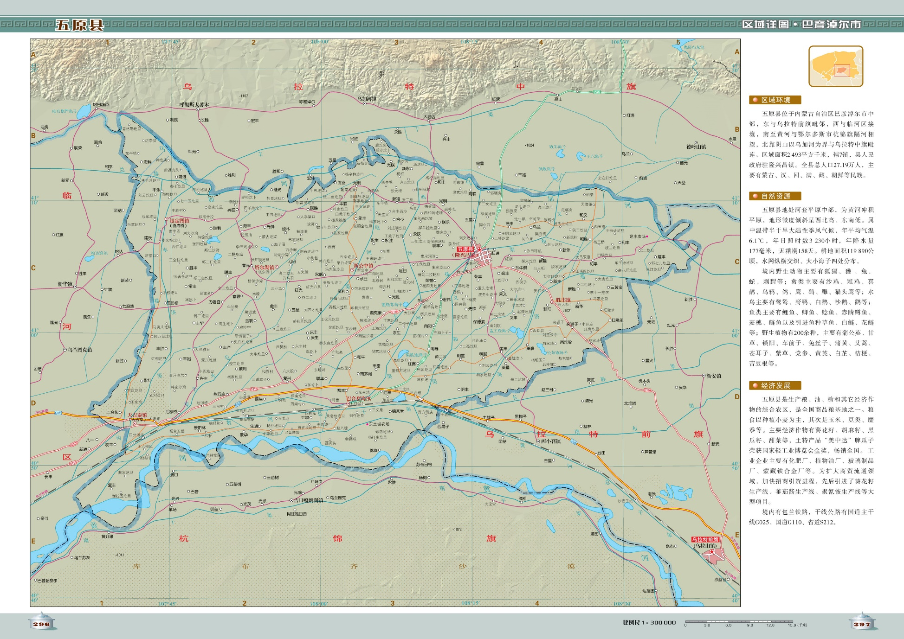
本项目

图3.1-1 项目地理位置图

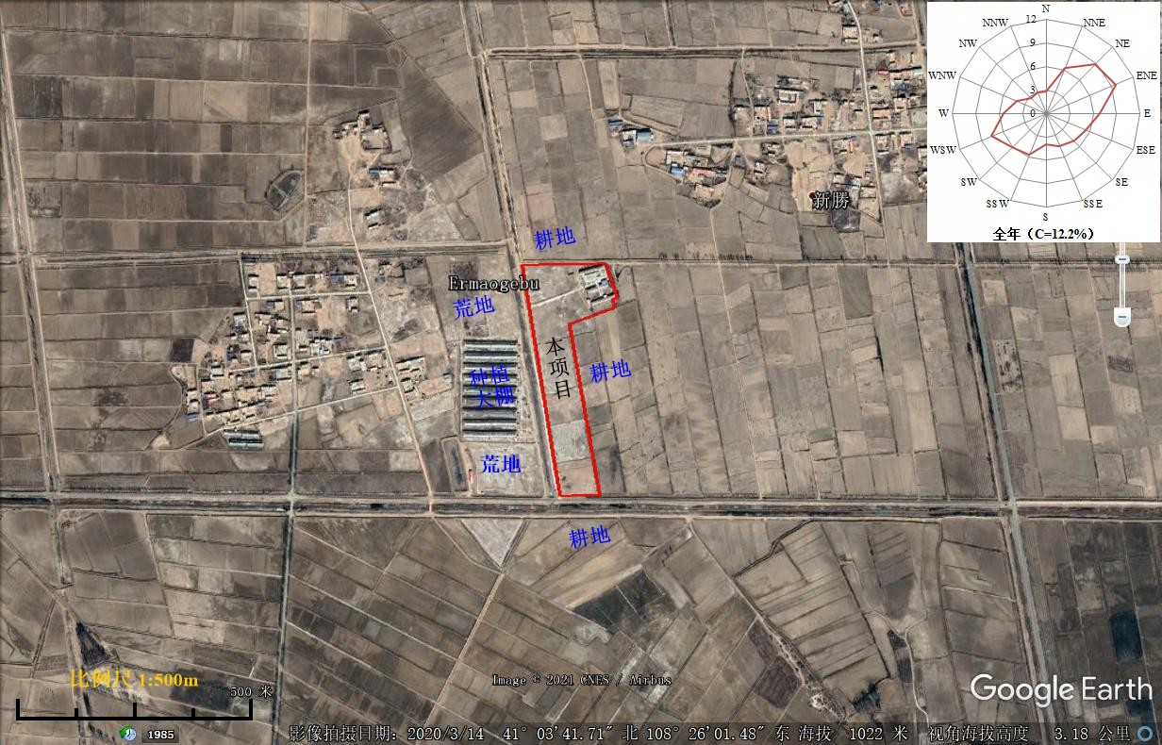
图3.1-2 项目四邻关系图

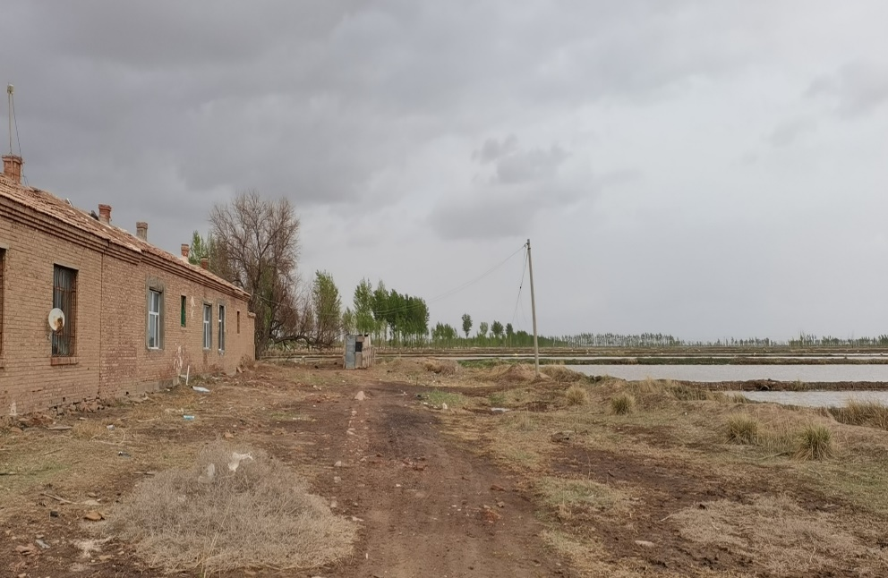  东侧 | 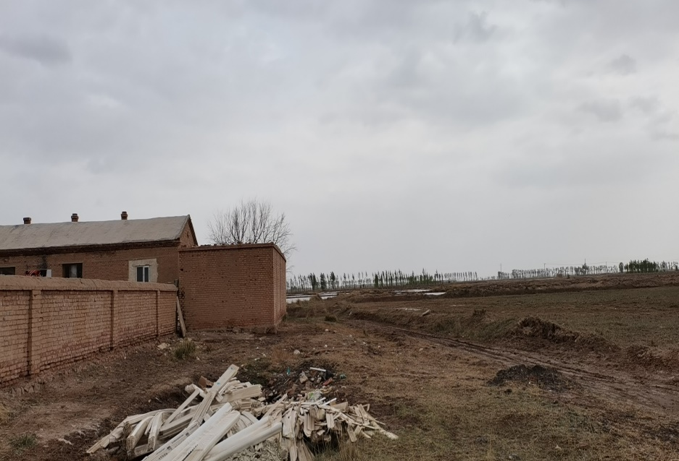  南侧
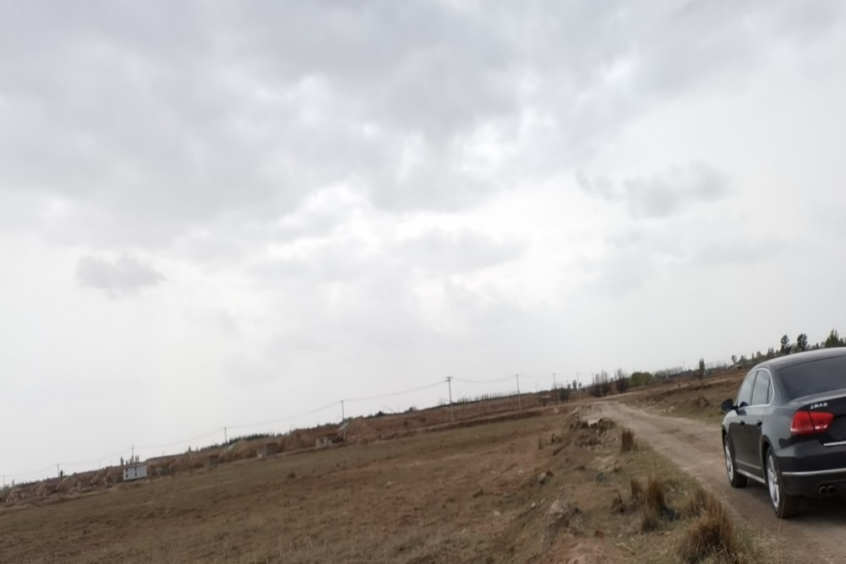  西侧 | 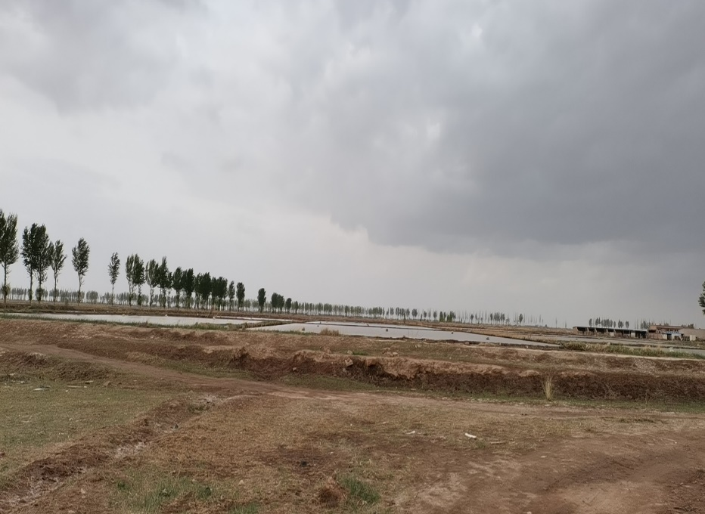  北侧

图3.1-3 项目周边环境现状图

3.1.2项目组成及建设内容

3.1.2.1项目建设内容
本项目为生猪养殖，本次建设内容主要是育肥猪舍等主体工程、管理生活区等，并配套建设化粪池、氧化塘等环保工程，项目组成见表3.1-2。

表3.1-2 项目组成及建设内容一览表
类别 | 项目名称 |  | 建设内容
主体工程 | 育肥猪舍 |  | 新建育肥猪舍8座，1层，单体建筑面积1200m²（80m×15m），总建筑面积9600m²；  每座育肥舍内设标准化饲养单元，猪舍设置漏粪地板，下方设置泡粪池。  项目年育肥生猪两茬，每座育肥舍每茬生猪出栏量为1100头，每次出栏量为8800头，年总出栏量为17600头。
辅助  工程 | 管理房 |  | 新建管理用房1座，1F，砖混结构，建筑面积524.16m²，设有人员消毒间、隔离宿舍、办公室、厨房、餐厅、兽医室、药房等。
辅助  工程 | 洗车房 |  | 新建车辆冲洗间1座，建筑面积372.6m²，内设消毒池等，主要用于进入养殖场消毒。
辅助  工程 | 其他 |  | 新建出猪台4座，砖混结构；新建温室大棚1座，占地面积320m²。
储运工程 | 饲料塔 |  | 项目设封闭式饲料塔8座，塔顶设置滤芯，自动喂养提供饲料。
储运工程 | 饲料库 |  | 新建库房1座，建筑面积126m²，用于存放饲料。
储运工程 | 道路工程 |  | 厂区外新建水泥路面700m，场内新建水泥硬化道路200m。
公用  工程 | 供水 |  | 生产用水在场区建设自备水井2眼，并配套建设80t水箱1座。
公用  工程 | 供电 |  | 当地供电网络提供电源，项目区购置200KV、30KV变压器各一台，可以满足项目用电需要。所有动力及照明配电线路选用 BV-500 型电线，动力控制线路选用KVV-500型控制电缆，全部线路穿保护钢管暗敷。
公用  工程 | 供暖 |  | 项目新建锅炉房1座，1F，建筑面积210m²。内部安装1台2t/h生物质锅炉供暖，冬季供生活管理区和育肥猪舍供热；内部设生物质燃料存放隔间一般固废暂存间。
公用  工程 | 排水 |  | 生物质锅炉定期排水用于道路抑尘
环保  工程 | 废气 | 恶臭污染物 | 控制饲养密度、加强舍内通风、调控喂食量，控制饲料蛋白质含量，饲料添加EM制剂的饲料，采用漏缝地板的干清粪工艺，各泡粪池、氧化塘添加生物菌剂除臭，并加强四周场地绿化
环保  工程 | 废气 | 生物质  锅炉烟气 | 生物质锅炉烟气经1套布袋除尘器处理后，除尘效率为99%，通过1根30m高烟囱排放。
环保  工程 | 废水 | 养殖粪污 | ①新建化粪池2座，单体容积为500m³，总容积1000m³；新建氧化塘2座，深度5m，有效容积均为8500m³座，有效总容积17000m³。  ②项目猪舍粪污、猪舍冲洗水通过漏粪地板排入猪舍下方的泡粪池经管道排入化粪池，生活污水通过管道排入化粪池（1000m³），化粪池水力停留时间15天；化粪池废水最终进入氧化塘（8500m³），水力停留时间为180天，进行厌氧发酵，两座氧化塘轮换运作，氧化塘运行期间同时加入生物菌剂陈化降解，经过上述处理后满足无害化的要求，作为畜禽粪便肥用于还田进行资源化利用；项目敷设粪污管网800m。  ③氧化塘利用液体泵出料，出料时先开启长杆搅拌器，把塘底沉淀物与上清液混合均匀，然后把液体肥泵送至发酵池的出料口，塘底不会沉淀，无需清理塘底。  ④配套粪污消纳土地2200亩，位于项目周边1.8km范围内的东、南、北侧，污罐车向农田均匀输送粪肥，全面喷洒后，然后翻地，资源化还田。
环保  工程 | 废水 | 生活废水 | 生活废水经场内的化粪池处理后，定期排入至氧化塘厌氧发酵。
环保  工程 | 废水 | 车辆冲洗废水 | 在废水池中暂存，上清液循环使用，污泥残渣定期清掏滤水后送垃圾填埋场处理。
环保  工程 | 废水 | 锅炉排水 | 生物质锅炉少量排污水及软化水系统排水用于场地洒水抑尘。
环保  工程 | 固体废物 | 猪粪 | 猪舍内的粪尿经漏缝地板排放至舍内粪沟进入泡粪池，最终通过管道排粪系统进入化粪池，最终自流进入氧化塘厌氧发酵处理后，满足无害化的要求，作为液体畜禽粪便肥用于周边农田施用
环保  工程 | 固体废物 | 洗车房废水池污泥 | 设污泥干化池，污泥经干化后送至垃圾填埋场处理
环保  工程 | 固体废物 | 生活垃圾 | 厂区设置垃圾桶分类收集，清运到环卫部门指定的地点集中处理
环保  工程 | 固体废物 | 病死猪 | 设置冷藏车1辆暂存病死猪，交由巴彦淖尔市绿之源生物技术发展有限公司进行无害化处理；冷藏车运输是当天往返。
环保  工程 | 固体废物 | 废离子交换树脂 | 生物质锅炉软化采用钠离子树脂交换，该树脂每3年更换一次，更换后的废树脂交由厂家回收再生处置。
环保  工程 | 固体废物 | 锅炉灰渣 | 袋装后一般固废存放隔间暂存，种植大棚施肥
环保  工程 | 固体废物 | 废布袋 | 一般固废存放隔间暂存，更换后收集打包后外售综合利用
环保  工程 | 固体废物 | 氧化塘  废膜 | 一般固废存放隔间暂存，更换后收集打包后外售综合利用
环保  工程 | 固体废物 | 危险废物 | 新建1座5m²危险废物暂存间，项目运营过程产生的医疗垃圾为危险废物，封闭包装后分区存放危险废物暂存间后交由有资质单位处理。
环保  工程 | 噪声 |  | 采取减振、隔声、合理布局等降噪措施
环保  工程 | 地下水 | 地下水监控井 | 地下水监控井1眼，位于场区地下水下游；
环保  工程 | 地下水 | 重点防渗区 | 危险废物暂存间等重点防渗区铺设2mm厚HDPE土工膜进行防渗，或可参照《危险废物贮存污染控制标准》（GB18597-2001）中的相关要求进行防渗，渗透系数不大于1.0×10⁻¹⁰cm/s
环保  工程 | 地下水 | 一般防渗区 | 猪舍泡粪池、化粪池、氧化塘、粪污管道、消毒室等构筑物，均参照《一般工业固体废物贮存和填埋污染控制标准》（GB18599-2020）中的相关要求进行防渗，防渗层为敷设不小于1.5mm的高密度聚氯乙烯（HDPE），渗透系数≤1.0×10 ⁻⁷cm/s；
环保  工程 | 生态 |  | 绿化面积4000m²，占用地总面积的8.82%。

3.1.2.2工程建设方案
1、猪舍结构
项目猪舍全部采用封闭有窗式结构，保温墙体，主体骨架采用轻钢结构，双坡式屋顶，屋顶覆盖应做好隔热防寒，以最大限度降低辐射热，覆盖物采用100mm厚彩钢夹芯板；通风方式以侧窗自然通风为主，结合屋顶通风机，使舍内达到通风换气的需要。
育肥栏按照每头1.1平方米设计。
2、猪舍排水方式
猪舍排水实行雨污分流，室外雨水通过沟渠自然排放，猪只粪尿混合物通过猪舍下方的泡粪池进行收集处理达到无害化要求后进行资源化还田利用。
3、温控系统
猪舍采用独特的水帘降温设施。在夏季通过风机将对面墙上的冷空气抽过来，加速猪舍内部的空气流动，这样既降低了能耗，又能达到很好的降温效果。
4、通风系统
猪舍通风方式以侧窗自然通风为主，结合屋顶通风机，使舍内达到通风换气的需要。抽风机将室外空气经防鸟网、水帘抽入过滤间，空气在过滤间经预过滤器进行初级过滤，通过主过滤器进行二级过滤，彻底消除空气中的杂质和有害物质，二级过滤后的空气由吊顶小窗进入猪舍，最后通过防逆流百叶、风机排出猪舍。
5、供料、供水系统
猪舍供料方面采用先进的自动智能喂食槽和饮水器，这两套装置的使用一方面使饲料的浪费大大减少，节约了大量水资源与劳动力，有效地的降低了养殖成本；另一方面也保证了猪舍的卫生，提高了猪舍的环境质量。
6、漏粪工艺
公司在猪场选址和设计上，尽量选用有一定坡度的地形，猪舍的设计采用先进的高架网床式，一方面保证了通风效果，使猪舍保持一定的温度和干燥环境，有利于防疫工作的进行；猪舍采用先进的漏粪地板，自身设计节约了原材料，并有效的保护了不同阶段猪体的猪蹄，同时更保证了猪群排放的粪便容易下掉，便于冲刷，减少用水量，还有利于猪的生长。

3.1.3产品方案及技术指标

3.1.3.1产品方案

3.1.3.1产品方案
项目运营期产品方案见表3.1-3。

表3.1-3 项目产品方案一览表
序号 | 产品 | 标准体重 | 出栏量
1 | 育肥猪 | 100kg/头 | 17600头/年
项目育肥技术指标见下表。

表3.1-4 育成生产技术指标
阶段 | 料肉比 | 平均日增重 | 育成率
断奶至育成猪（7-100kg) | 2.61:1 | 604g | 98%

3.1.4主要原辅料消耗能源消耗

3.1.4.1原辅料消耗
养猪所需饲料全部采用正大集团养猪标准营养体系的全价颗粒饲料，育肥猪不同阶段的饲料消耗量见下表。

表3.1-5 育肥猪不同阶段饲料消耗量
重量kg | 各阶段采食量kg | 饲料编号
7日龄~10 | 5 | 代乳宝
10~18 | 10 | 乳猪宝
18~30 | 20 | 仔猪宝
30~75 | 115 | 552 号饲料
75~100 | 80 | 553 号饲料

表3.1-6 主要原辅材料消耗指标表
序号 | 名称 | 单位 | 数量 | 备注
1 | 断奶仔猪 | 头/年均 | 17600 | 购自正大集团
2 | 代乳宝 | t/a | 79 | 正大集团供应
3 | 乳猪宝 | t/a | 35200 | 正大集团供应
4 | 仔猪宝 | t/a | 35200 | 正大集团供应
5 | 552号饲料 | t/a | 101200 | 正大集团供应
6 | 553号饲料 | t/a | 12243 | 正大集团供应
项目运营期，饲料采用全自动装置，为保障生猪疫情安全，料车不进入场区，从场外气动输料至料塔；饲料通过自动化料线管理系统进行称重和输送，精准的到达每一个栏位。
本项目的能源消耗、原辅材料详见下表。

表3.1-7 项目能源、资源消耗汇总表
类别 | 名称 | 单位 | 年耗量 | 来源及运输方式
水 | 新鲜水 | m³ | 22525 | 场区自备井
电 | / | 万kWh | 20 | 附近变电站
暖 | 生物质颗粒燃料 | t/a | 1296 | 外购
其他 | 消毒剂 | t/a | / | 按需采购，主要采用医用酒精、戊二醛苯扎溴铵溶液、聚维酮碘溶液等，消毒剂从附近市场购进、药剂从畜牧防疫部门（站）用购进，存于兽医室内
其他 | 兽药 | t/a | /
其他 | 杀虫剂 | L/a | 200 | 针对蚊蝇，夏秋季节使用，外购，存于兽医室内
环保 | 除臭剂 | 箱/a | 100 | 12瓶/箱；1000mL/瓶；主要成分为EM菌液，外购，存于兽医室内
环保 | 生物除臭菌 | t/a | 9.5 | 北京中水华峰生物技术有限公司研发的产品洁宝
表3.2-8 生物质颗粒燃料规格参数一览表
项目 | 单位 | 数值
生物质颗粒燃料 | t/a | 1296
直径 | mm | 6
长度 | cm | 3
密度 | t/m³ | 1.1
水分 | % | 8
收到基低位发热量 | kJ/kg | 16330
收到基灰分的质量分数Aar | % | 6.3
收到基硫的质量分数Sar | % | 0.04

3.1.5主要设备
项目主要生产设备、设施见下表。

表3.1-8 主要生产设备、设施一览表
序号 | 设备名称 | 数量 | 单位 | 备注
1 | 料线系统 | 8 | 套
2 | 环控系统 | 8 | 套 | 通风及夏季水帘降温
3 | 食槽及保温灯 | 8 | 套
4 | 水线系统 | 8 | 套
5 | 移动式喷雾控制系统 | 8 | 套
6 | 消毒设备系统 | 1 | 套
7 | 车辆冲洗间水泵 | 2 | 台
8 | 供水系统水泵 | 2 | 台
9 | 粪污（吸污）罐车 | 2 | 台
10 | 2t/h生物质锅炉 | 1 | 台
11 | 吸污泵 | 4 | 台

3.1.6公用工程

3.1.6.1给排水
1、水源
生产用水在场区建设自备水井，单井涌水量为10~20m³/h；设100t蓄水箱1座，用于储水，水质可满足生猪饮用水需求。
2、水平衡分析
①育肥猪用水量
依据《生猪健康养殖技术规程（DB34/T 1133-2010）》、《内蒙古行业用水定额（DB15T385-2020）》，参考正大集团其他同规模实际养殖经验，项目夏季水帘降温，冬季采用生物质锅炉供暖，猪舍四季均为恒温状态，且采用自动喂水设备，饮水水量不会因为季节不同导致饮水量大幅变化，项目采用自动喂水设备，育肥猪生长阶段不同饮水量不同，项目育肥猪平均饮水定额为20L/头·日；育肥猪常年存栏量为8800头。项目猪群饮水量详见下表。

表3.1-9 育肥猪饮用水消耗量
猪群种类 | 数量（头） | 饮水定额（L/头·日） | 饮水量（t/d） | 饮水量（t/a）
育肥猪 | 8800 | 20 | 176.0 | 64240
因此养殖饮用水量为176.0t/d,6.424万t/a。
项目猪排尿、排粪情况参照《畜禽养殖业污染治理工程技术规范(HJ497-2009)》附录A中表A.2数据，并结合同类型企业数据以及当地气候特点，育肥猪尿液排放系数3.3L/头·d，育肥猪粪便排放系数2.0kg/头•d，详见下表。

表3.1-10 猪尿、粪产生情况一览表
常年存栏量  （头/a） | 尿液产生系数  （kg/d·头） | 猪尿产生量 |  | 猪粪产生系数  （kg/d·头） | 猪粪产生量
常年存栏量  （头/a） | 尿液产生系数  （kg/d·头） | 日产生量  （t/d） | 年产生量  （t/a） | 猪粪产生系数  （kg/d·头） | 日产生量  （t/d） | 年产生量  （t/a）
8800 | 3.3 | 29.04 | 10599.6 | 2.0 | 17.6 | 6424.0
由上表可知，项目猪尿产生量为10599.6t/a，猪粪产生量为6424.0t/a（含水率为90%），项目采取漏粪地板通过管道排粪系统进入化粪池收集后排入氧化塘厌氧发酵后还田。
②猪舍冲洗水
项目采用全进全出饲养模式，育肥猪舍采用漏粪地板，本期项目育肥猪舍为猪出栏时冲洗一次，一年冲洗2次，参考正大集团其他养殖场实际养殖经验每次冲洗用水大约30L/m²·次计，每次需冲洗面积为9600m²，则猪舍冲洗用水量48t/次，年冲洗2次，冲洗用水量为576t/a（折合1.58t/d）。
猪舍冲洗废水排污系数按0.9计，猪舍冲洗水排放量43.2t/次,518.4t/a（1.42t/d），通过漏粪地板排入化粪池最终进入氧化塘厌氧发酵还田。
③消毒用水
项目平均每周猪舍需进行一次带猪消毒，平均每次消毒用水为0.1L/头，项目常年存栏量8800头生猪，因此消毒一次用水量为0.88t，一年按52次计，年消毒用水为45.76t/a，平均每天用水量为0.13t/d。项目消毒液不排入环境，只定期加入清水和药剂，评价对其不作污染源考虑，全部蒸发消耗。
④降温水帘系统用水
夏季育肥场猪舍采用降温水帘系统对猪舍进行降温处理项目共计16套，降温期大约120d（夏季）运行时间约每天8h，每套循环水规模为1.2m³/h，水循环利用约90%，水帘降温新鲜用水量约15.36m³/d，2764.8m³/a。
⑤车辆冲洗间洗消用水
车辆冲洗间主要是进入场区内拉猪车、饲料运输车辆清洗、消毒，车辆清洗冲洗水量按0.1t/辆·次，每天进入车辆冲洗间的车辆按20车次计算，全天合计2.0m³/d，循环利用系数按0.8计算，新鲜水补水量为0.4m³/d，每天产生的消毒废水，收集后送车辆洗消间内设置的晾晒池沉淀晾晒处理循环使用，不外排。
车辆洗消间主要用于进出饲养区的车辆消毒和清洗。
洗车：将需要清洗的车辆分类停在清洗区，使用高压水枪对卡车、轿车等进行全部或局部的清洗，清洗后的车辆自然干燥，对于主要含砂砾等SS污染物的废水经收集后进行沉淀处理后回用。
消毒：车辆洗消间消毒工序分为四步，分别为臭氧消毒+酒精消毒+戊二醛+微酸电解水，在70℃条件下消毒30分钟，烘干后车辆驶出，洗车及消毒废水收集至外部圆形废水池沉淀处理后循环利用。
臭氧是一种强氧化剂，灭菌过程属生物化学氧化反应。它能直接与细菌、病毒作用，破坏它们的细胞器和DNA、RNA，使细菌的新陈代谢受到破坏，导致细菌死亡。
酒精的主要成分是乙醇，它能使蛋白质变性，达到消毒杀菌目的。
戊二醛消毒液是一种新型、高效、低毒的中性强化消毒液，可杀灭细菌繁殖体、细菌芽孢、肝炎病毒等病原微生物。
微酸性电解水是将2~6%的稀盐酸进行电解，pH值在5.0~6.5，有效氯素(HClO)浓度在10-30ppm，杀菌作用高，无色无臭的电解水。
⑥锅炉用水
本项目安装1台2t/h生物质热水锅炉供暖，锅炉循环水量为2.0m³/h，供暖热水锅炉每天运行时间为12h，热水锅炉排污量按照吨位数5%计算，热水损失按1%计，供暖季锅炉补水量为1.2m³/d，软化制备系统制水率为75%。锅炉排水有锅炉排污水和软化系统排污水，据此计算出供暖热水锅炉补充新鲜水量为1.6m³/d，288m³/a。锅炉排污水1.0m³/d，软化系统排污水0.4m³/d，损失0.2m³/d，合计1.6m³/d，288m³/a。
⑦员工生活用水
本项目劳动定员20人，职工生活用水按100L/人•d计，生活用水2.0m³/d（730.0m³/a）；生活污水排放按用水量的80%计，排水量1.6m³/d，584m³/a。
⑧绿化用水
项目绿化面积为4000m²，用水量为1L/m²·d，按180天计，项目用水量为4.0m³/d，720m³/a，通过植物吸收及蒸发带走不外排。
项目产生的粪污包括猪群粪便、尿液、猪舍冲洗废水、生活废水等混合物，经化粪池降级后排入氧化塘厌氧发酵达到无害化要求后进行资源化还田利用。
项目水平衡如图3.1-4、3.1-5所示。

表3.1-11 项目用排水情况统计表
一 | 生产用水
序号 | 用水  项目 | 规模 | 用水量  标准 | 用水量  (t/d) | 排放  系数 | 损失量  (t/d) | 排水量  (t/d) | 备注
1 | 猪群  饮用水 | 8800头 | 20L/头·日 | 176.0 | / | / | 29.04 | 尿液
 |  |  |  |  |  |  | 15.84 | 粪便
2 | 猪舍  冲洗水 | 9600m² | 30L/  m²·次 | 1.58 | 0.9 | 0.16 | 1.42 | 每年冲洗两次
3 | 消毒用水 | 8800头 | 0.1L/头·次 | 0.13 | 0 | 0.13 | 0 | 每周带猪消毒一次
4 | 降温水帘系统用水 | 16套 | 1.2m³/h | 15.36 | 0.1 | 15.36 | / | 夏季三月  90%循环
5 | 车辆  冲洗 | 20辆 | 0.1t/辆·次 | 0.4 | / | 0.4 | / | 循环利用系数0.8
6 | 生物质锅炉系统 | 1台 | / | 1.6 | / | 0.2 | 1.4 | 厂内抑尘
7 | 绿化用水 | 4000m² | 1L/m²·d | 4.0 | / | 4.0 | / | 吸收蒸发
小计 |  |  |  | 197.47（夏）  179.71（冬） | / | / | 46.3（夏）  47.7（冬） | /
二 | 生活用水
1 | 生活  用水 | 20人 | 100L/d | 2.0 | 0.8 | / | 1.6 | 含食堂用水
小计 |  |  |  | 2.0 | / | / | 1.6
合计 |  |  |  | 199.47(夏)  181.71(冬) | / | / | 47.9（夏）  49.3（冬）
备注：1.育肥猪尿液排放系数3.3L/头·d；猪粪含水率按90%计。
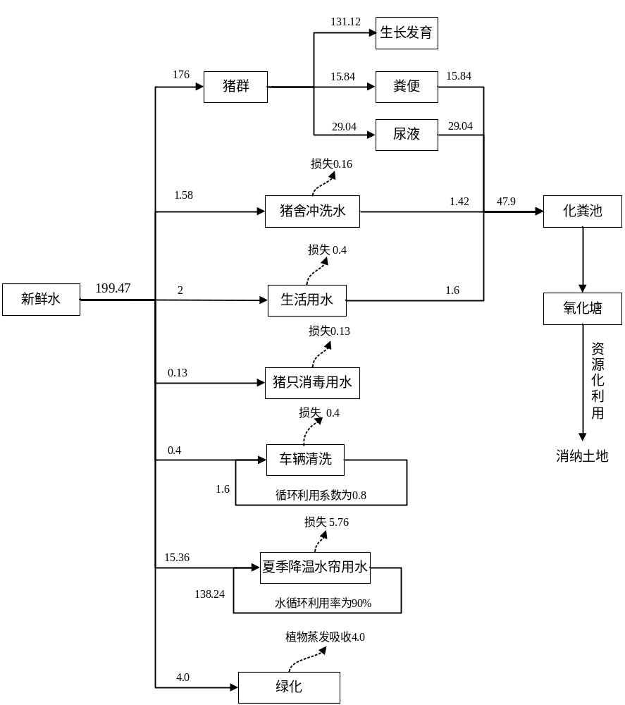

图3.1-4 项目夏季水平衡图（m³/d）

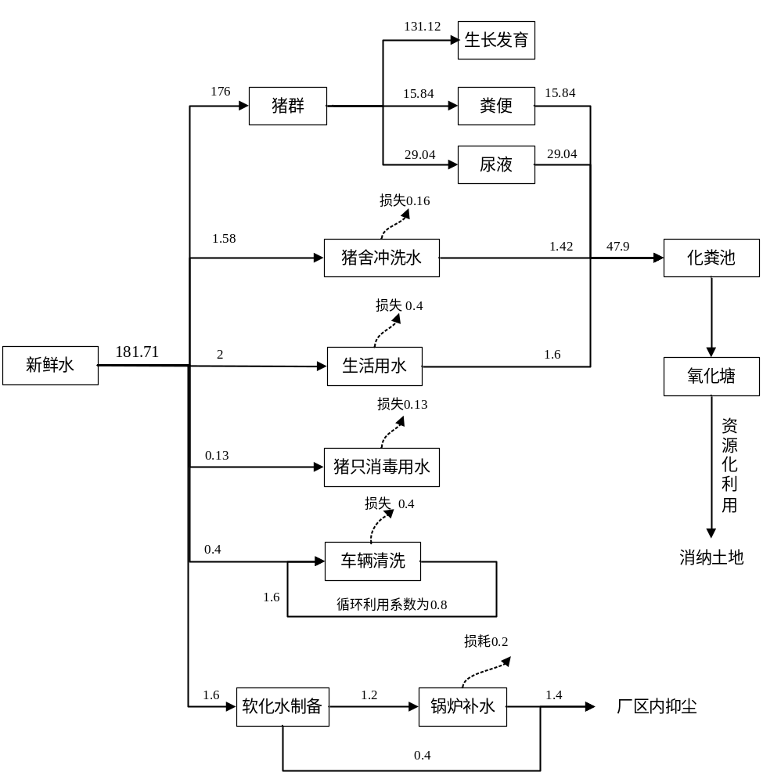

图3.1-5 项目冬季水平衡图（m³/d）

3.1.6.2雨污分流
项目采用雨污分流排水，猪舍设置合适坡度，以利雨水的排出，猪舍屋面雨水、道路雨水采用自流式排水，经过雨水管道排入场区排水沟排出。
化粪池、氧化塘四周设置挡水坡道，可有效防止雨水倒灌，避免存储塘因雨水进入而溢流。

3.1.6.3供电
当地供电网络提供电源，项目区购置200KV、30KV变压器各一台，可以满足项目用电需要。所有动力及照明配电线路选用BV-500型电线，动力控制线路选用KVV-500型控制电缆，全部线路穿保护钢管暗敷。配电线路采用放射式方式敷设。场区内的电缆采用电缆架空、穿管埋地敷设和直埋敷设相结合的方式。照明导线敷设方式为穿阻燃PVC管暗配或明配。

3.1.6.4供热
项目冬季供暖使用1台2t/h生物质热水锅炉为管理区及育肥舍供暖。

3.1.6.5通风
猪舍通风采用自然通风加机械通风，夏季采用纵向通风降温系统，冬季采用横向通风系统，春秋季可根据室外气温状况利用自然通风，通风方式以侧窗自然通风为主，结合屋顶通风机，使舍内达到通风换气的需要。抽风机将室外空气经防鸟网、水帘抽入过滤间，空气在过滤间经预过滤器进行初级过滤，通过主过滤器进行二级过滤，彻底消除空气中的杂质和有害物质，二级过滤后的空气由吊顶小窗进入猪舍，最后通过防逆流百叶、风机排出猪舍。

3.1.6.6降温
夏季猪场猪舍采用水帘降温系统对猪舍进行降温处理，根据实际需求，每座育肥猪舍2套，场区内共设16套。
水帘是一种特种纸制蜂窝结构材料，其工作原理是“水蒸发吸收热量”这一自然的物理现象。即水在重力的作用下从上往下流在水帘波纹状的纤维表面形成水膜，当快速流动的空气穿过水帘时水膜中的水会吸收空气中的热量后蒸发带走大量的热使经过水帘的空气温度降低从而达到降温的目的。
在猪舍窗户的一端安装上降温水帘片/湿帘墙降温设备，与之相对的一端安装负压风机，应用负压风机将厂房内的热气抽出，在通风散热除尘的同时，室内外造成气压差，促使外界的空气经由降温水帘片/湿帘墙所形成的水膜蒸发吸热瞬间降温，凉爽空气便会源源不断的吹入猪舍内部，进而营造一个舒适、凉爽、清新的养殖环境。不管是在多么炎热的夏天，降温湿帘+负压风机通风降温系统可使猪舍温度始终保持在24℃~29℃之间，使空气进行室内外循环，增加空气含氧量，可在极大程度上减少疾病的发生，进而提高养殖效率。

3.1.7储运工程
（1）厂外运输
本厂主要采用公路运输方式，原料（饲料）、成品（生猪）运输主要由公路承担。
（2）场内运输
项目生猪饲养采用自动喂养，场内运输主要为仓库与饲养区之间的小件物品搬运，其特点是短距离，次数频繁，且多处于狭小空间内，因此场内原料输送主要采用小型运输车；粪污排放采用管道。

3.1.8总平面布置
本项目分为养殖生产区、生活区两个功能区。其中养殖生产区位于厂址南侧，生活区布置在场区西北侧；如下图所示。
1、本工程养殖生产区、生活管理区相互分开，符合《畜禽养殖业污染防治技术规范》（HJ/T81-2001）的规定。
2、本工程排水系统实行雨污分流，雨水沿着场区净水管网排出场区汇入排水沟，猪群排放的粪尿混合物经厌氧发酵达到无害化后资源化还田利用。符合《畜禽养殖业污染防治技术规范》（HJ/T81-2001）的相关规定。
3、本工程采用清粪工艺为干清粪工艺，符合《畜禽养殖业污染防治技术规范》（HJ/T81-2001）的规定。
4、项目粪便收集储存设施化粪池、氧化塘等采取防渗等措施，氧化塘容积完全满足当地农作物生产用肥的最大间隔时间的养殖场所产生的粪便总量贮存要求，符合《畜禽养殖业污染防治技术规范》（HJ/T81-2001）的规定。
5、项目猪场场址选择地势高燥、排水良好、空气流畅、非污染区域，并且避开城镇和村民居住区的水源地；地面应相对平坦，坡度不宜过大，背风向阳，未建在低凹、风口处，符合猪场的选址要求。
6、项目建成投产后，生产废气经处理达标后外排对周边环境的影响较小，区域环境空气质量能满足《环境空气质量标准》（GB3095-2012）中二级标准要求。虽然项目所产生的臭气对周围环境有一定的影响，猪场距离最近的村庄超过200m。
7、项目周边主要为耕地，植被为人工植被，人口较少，项目产生的三废经处理后对周边环境影响较小。
综上所述，本工程总平面布置充分利用现有地势，按照功能和工艺流程，总体上按由西北向东南、由西北往东南方向布置，生活区和生产区分开，并用绿化树木和草地建立隔离带，养殖区及粪污处理系统位于场地的东侧及南侧，粪污水可通过直流进入场内粪污处理系统。场内道路和各种运输管线闭合成环线，规划合理，饲养道和运粪道不交叉。从整体布局和环境影响上看，工程总平面布置较合理。
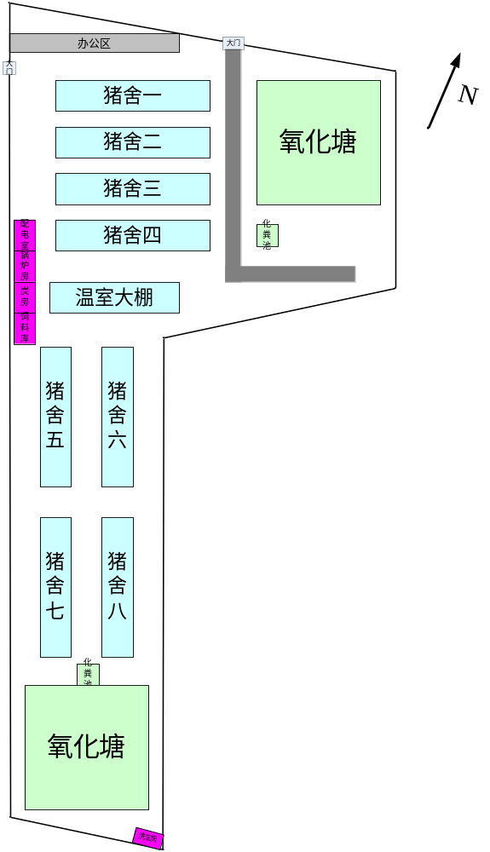

图3.1-6 项目总平面布置图

3.2项目污染影响因素分析
本项目为集约化养猪工艺，养殖流程仅为育肥，生产周期以周为节拍，采用全进、全出的养殖工艺流程，以便于清洁卫生和兽医防疫消毒，有利于生产的顺利发展，体现了集约化、专业化、商品化生产的特点。

3.2.1生猪养殖工艺

3.2.1.1养殖工艺流程
传统养猪长期依靠农村分散粗放的喂养方式，缺乏统一的饲养管理，难以适应先进的科学技术，为适应养猪业的发展，本项目选用优良种猪、标准猪舍、标准饲养管理技术和疾病防治方案进行标准化的养猪生产，从而实现养猪生产圈舍标准化、品种标准化、营养标准化、猪群保健标准化、生产管理技术标准化，具有冬暖夏凉的饲养环境，降低饲养劳动强度，减少舍内氨气浓度，仔猪存活率高，料肉比低，饲养周期短等有点，达到养猪业“高效率、高效益”的目的。
该生产模式以周为生产节律，全进全出。全部生产过程实行电脑控制、自动化饲养方式，配合标准化免疫程序和严格的消毒防疫制度；及猪舍环境控制标准，实行温度、湿度、通风、空气质量等综合环境自动化控制。
本项目仔猪来自呼和浩特市和林格尔县正大的种猪场，断奶后仔猪（21天龄）由种猪场转入育肥场（本项目），从断奶仔猪到成品生猪在本项目育肥场内共饲养24周，常年存栏量为8800头。
保育仔猪是指断奶后至进入育肥期前的仔猪，保育期为5周，饲料更换逐步过渡，少喂多餐；在此期间逐渐增加小猪料的比例，按育肥的饲养管理要求饲养，育肥期约19周，体重达130kg时即成品生猪可上市出售。
为了保证规模养殖场的猪群按设计要求周转和种猪质量，根据不同阶段对营养的需要，统一制定养殖场综合防治管理等系列措施，严格生产操作程序。猪场采用全自动送料系统，机械化操作，定时定量供应饲料，保证生猪饮食需要，同时减少浪费，节约人力和饲料的用量，降低生产成本。
（1）育肥阶段
育肥阶段约为132天，体重达到100kg后即成品生猪。
（2）饮水系统
舍内饮水管道采用镀锌钢管，置于供热管道上方地面，可使冬季水温升高，舍内连接PVC管，每栏配四个饮水器和两个鸭嘴饮水器，水压以饮水器每分钟流量500ml为宜。
（3）环境控制系统
冬季采用生物质锅炉进行供热，夏季采用水帘降温系统，保持通风进行降温，猪舍温度控制在24~32℃为宜，并根据猪只体重大小进行调节；猪舍内湿度保持在68%~72%；除天气较热的情况外，保证猪舍内空气流动速度应不大于0.2m/s，氨气及硫化氢均小于10ppm，均为电脑中控自动化控制。
（4）喂料、清粪系统
本期项目采用喂料塔的方式进行喂料，通过电脑中控自动控制；全部猪场均采用双列式（两排）养殖栏，每列均分为上下两层，上层为养殖栏（高2m），下层为泡粪池，上层全部采用地板+漏缝地板，使猪粪、尿漏入集粪池，泡粪后通过管道排入舍外的化粪池、氧化塘。
产污环节：恶臭污染物、猪尿、猪舍冲洗废水、猪粪、病死畜、医疗废物

3.2.1.2粪污清理工艺
本项目猪舍采用漏缝板，猪生活在漏缝地板上，饲养员行走及饲养工作在实心地板上，猪排泄的粪便落入漏缝地板下部收集池内，不将清水用于圈舍粪便日常清理，粪便产生即依靠重力离开猪舍进入泡粪池内，大大减少了粪污产生量并实现粪便及时清理。根据原环境保护部办公厅函《关于牧原食品股份有限公司部分养殖场清粪工艺问题的复函》（环办【2015】425号）（见附件），本次项目采用漏缝地板清粪工艺模式，该清粪工艺具备干基本特征，符合《禽畜养殖业污染防治技术政策》要求。
项目育肥舍粪污、猪舍冲洗废水采用干清粪工艺，育肥猪舍为猪出栏时冲洗一次，一年冲洗2次；肥舍粪污、猪舍冲洗废水、生活污水排入化粪池沉，经氧化塘厌氧发酵处理6个月后，一起用于还田。
排泄物通过漏缝地板直接落到猪舍下方池体内，及时将生猪与粪便分离，从小猪进栏到大猪出栏实现全程免冲洗；猪群采用全进全出的饲养工艺，减少排污量九成以上，同时也减少了生猪的体能消耗，无形中节省了饲料，节约水电费用，绿色环保。实现养殖源头减排，达到生态养猪的目的。

3.2.1.3防疫工作
项目生产实行全封闭饲养并配备有关的设备、仪器和药品。对生猪疫情流行情况分别进行猪瘟、细小、乙脑、伪狂、蓝耳病等多次免疫接种，制定合理的免疫程序，开展抗体水平监测，做到定期观察，及时诊断和治疗。死猪委托第三方无害化处理。生猪的寄生虫主要有蛔虫、姜片虫、疥螨和虱子等内外寄生虫采用依维菌素及中药复方制剂等进行驱虫。在60日龄时进行第一次驱虫，120日龄左右第二次驱虫。
出售商品猪时要通过出猪区；猪舍按批次实行全进全出，场区定期喷洒消毒液消毒，保证消毒液有效浓度，确保消毒效果。
场内设病猪隔离室和病死猪冷藏车等防疫设施，可有效避免交叉感染。

3.2.2粪污处理工艺

3.2.2.1工艺流程
项目粪污处理工艺及产污环节如图3.2-1所示。
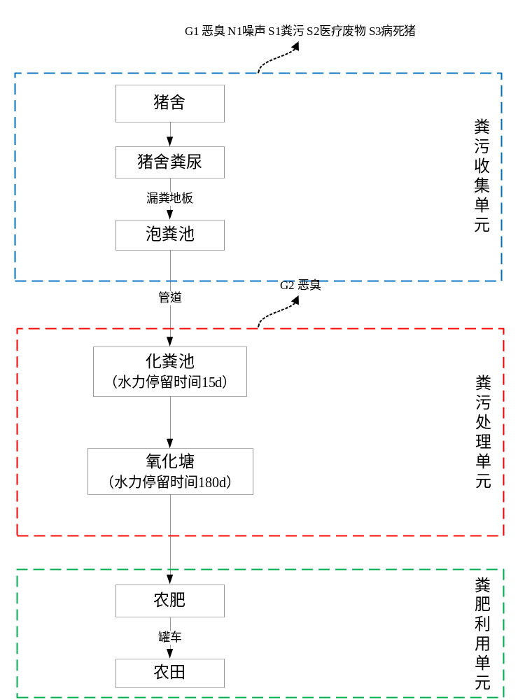
图3.2-1 粪污收集处理工艺流程及产污环节图

3.2.2.2工艺流程说明
1、清粪工艺
项目采用漏粪地板+管路清粪的工艺。
猪舍采用漏缝地板，猪生活在漏缝地板上，饲养员行走及饲养工作在实心地板上，猪排泄的粪便落入漏缝地板下部收集池内，不将清水用于圈舍粪便日常清理（每月清洗一次），粪便产生即依靠重力离开猪舍进入储存池，大大减少了粪污产生量并实现粪便及时清理。
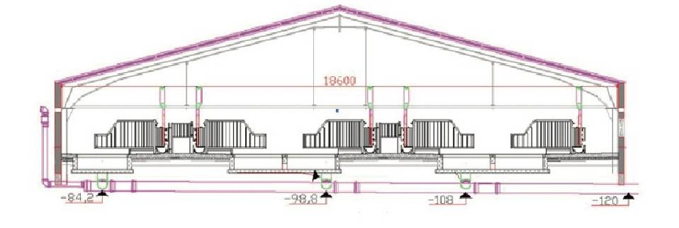

图3.2-2 猪舍排粪工艺猪舍剖面结构图
2、无害处处理工艺
项目粪污处理流程为：进水→化粪池→氧化塘厌氧发酵→还田，项目猪舍粪污、猪舍冲洗水通过漏粪地板排入猪舍下方的泡粪池经管道排入化粪池，生活污水通过管道排入化粪池，化粪池水力停留时间15天；上述粪污通过管道排入氧化塘水力停留时间180天；氧化塘运行期间同时加入生物菌剂陈化降解，经过上述处理后满足无害化的要求，作为畜禽粪便肥用于还田进行资源化利用。
养猪场粪污及冲洗废水进入猪舍下方泡粪池，排入化粪池降解，再排入氧化塘，氧化塘采用HDPE高密度聚乙烯做池壁、池底及池顶，形成封闭气囊（上方留有出气口），厌氧发酵后作为液肥还田，施肥是利用罐车喷洒的方式，喷洒至地面，再用翻土机械将肥料翻至土壤下方。
根据施肥周期及发酵池降解陈化周期，春秋各施肥一次，入冬前已进入氧化塘发酵，因此冬季较低温度下，仅进行粪污的发酵，不再进行粪污输送处理过程，次年开春温度上升后，直接进行还田，并进行下一批次的粪污输送及发酵，为秋季施肥做准备。
氧化塘利用液体泵出料，出料时先开启长杆搅拌器，把塘底沉淀物与上清液混合均匀，然后把液体肥泵送至发酵池的出料口，塘底不会沉淀，无需清理塘底。液体肥通过液体泵输送至罐车内，拉运至项目周围耕地等区域用于施肥，根据《内蒙古自治区畜禽养殖主要污染物减排工程项目建设技术指南》（试行）中“污水/尿液储存池容积根据储存期（储存时间）确定，总容积不得低于土地利用的最大间隔时间内本养殖场所产生污水/尿液的总量，确保不外溢造成污染，一般情况下，污水/尿液储存池容积应能容纳2个月以上的污水/尿液量，每头猪不少于0.15m³”的规定；本项目氧化塘容积为8500m³，水力停留时间为3个月，更容易保证粪污达到无害化处理的要求，符合当地农牧种养结合、资源化循环利用、生态型养殖的可持续发展要求，推荐采用。
根据项目流程及建设内容可知，项目主要污染物见下表。

表3.2-1 项目排污环节分析一览表
污染类别 | 污染源名称 | 污染源代号 | 产生原因 | 主要污染物
废气 | 猪舍臭气 | G₁ | 主要为猪群排便产生的恶臭废气 | H₂S、NH₃等
废气 | 氧化塘 | G₂ | 粪污处理过程产生的恶臭废气 | H₂S、NH₃等
废气 | 食堂油烟 | G₃ | 食堂产生的烹饪油烟废气 | 油烟
废气 | 生物质锅炉烟气 | G₄ | 生物质燃料燃烧 | 颗粒物、SO₂、NOx
废水 | 猪群尿液 | W₁ | 在饲养过程中，猪排放的尿液 | COD、BOD₅、NH₃-N等
废水 | 猪场冲洗废水 | W₂ | 将泡粪池中泡粪水打至化粪池 | COD、BOD₅、NH₃-N等
废水 | 生活废水 | W₃ | 职工生活污水 | COD、BOD₅、NH₃-N等
废水 | 车间清洗间废水 | W₄ | 洗车过程中产生的废水 | 主要是SS
废水 | 锅炉排水 | W₅ | 锅炉及软化水排污水 | 全盐量
固废 | 育肥场猪粪 | S₁ | 在饲养过程中，猪排放的粪便 | 猪粪
固废 | 病死畜 | S₂ | 养殖过程由于疾病等原因产生的病死畜 | /
固废 | 养殖部分医疗垃圾 | S₃ | 兽医室日常产生的针头、废弃手术器械、消毒棉纱、动物组织等 | 针头、废弃手术器械、消毒棉纱、动  物组织等
固废 | 废离子交换树脂 | S₄ | 软化水设备 | 离子交换树脂
固废 | 锅炉灰渣 | S₅ | 锅炉 | 有机质
噪声 | 各产噪工段 | N | 生产过程中风机、各种泵等，以及猪叫声 | 噪声

3.3项目污染源源强核算
根据工艺流程，通过产排污分析、物料平衡分析，本工程污染物产排情况按工序分别进行论述。

3.3.1大气污染物
1、恶臭气体
养殖恶臭来自牲畜的粪便、饲料等的腐败分解。新鲜粪便，消化道排出的气体、皮脂腺和汗腺的分泌物、畜体的外激素、粘附在体表的污染物等，呼出气中的CO₂（含量比大气中高约100倍）等也会散发特有的难闻气味，但恶臭主要来源为粪便排出体外之后的腐败分解。但是实验表明，只要加强猪舍管理，采取铺设水泥地面、粪便及时清理干净等措施，可以很好的限制臭气的产生。
根据孙艳青，张潞，李万庆等发布在《环境污染防治技术研究与开发：中国环境科学学会学术年会论文集，》（2010: 3237-3238）上的《养猪场恶臭影响量化分析及控制对策研究》论文中发布的研究结论：仔猪NH₃排放量为0.6~0.8g/头·d、H₂S排放量为0.2g/头·d，保育猪NH₃排放量为0.8～1.1g/头·d、H₂S排放量为0.25g/头·d，中猪NH₃排放量为1.9～2.1g/头·d、H₂S排放量为0.30g/头·d，大猪NH₃排放量为5.6～5.7g/头·d、H₂S排放量为0.5g/头·d，母猪NH₃排放量为5.3g/头·d、H₂S排放量为0.8g/头·d。
本项目为育肥猪恶臭气体产生情况参照该研究结论中的中猪，经计算恶臭气体产生量为：NH₃为2.1g/头·d、H₂S为0.3g/头·d；NH₃为18.48kg/d、H₂S为2.64kg/d。
项目通过源头控制及过程控制治理恶臭污染物，采取饲料添加EM制剂+粪污添加除臭菌进行恶臭治理。
1）猪舍恶臭气体
根据中国养猪行业网上2015年发布的《养猪场中恶臭控制及其处理技术》，EM制剂是一种新型的复合微生物制剂，其可增加猪消化道内有益微生物的数量，调节体内的微生物生态平衡､防治仔猪下痢，促进生长发育，提高猪的饲料转化率，减少肠道内氨､吲哚等恶臭物质的产生｡据北京市环境保护监测中心对EM除臭效果进行测试的结果表明，使用EM一个月后，猪舍恶臭产生浓度下降了97%。另外根据《EM制剂在农业清洁生产上的应用》（福建省农业科学院）中的相关研究报告，使用EM制剂的养鸡场等禽类养殖场，氨气及硫化氢等臭气浓度可以降低80-90%，使用EM制剂的养猪、牛等兽类养殖场养殖舍内臭气基本可消除，本次评价从保守估EM制剂除臭以80%计算。
猪舍臭气主要来自包括猪舍下方的泡粪池、猪舍日常产生的粪便与尿液通过漏缝板漏至下层的泡粪池内，地面较为清洁，减少了粪便的散发时间，育肥舍内出栏时冲洗一次。粪污与冲洗废水共同漏至下层泡粪池内，对于猪舍内泡粪池，通过添加目前新研发的生物除臭菌（北京中水华峰生物技术有限公司研发的产品洁宝）进行臭气治理，按照目前该公司对同类型项目制定的除臭方案，育肥场场（泡粪池）需要一次性添加750kg洁宝，氧化塘需一次性添加4000kg洁宝，该除臭菌适用温度范围在15℃~35℃较为合适，理想温度为20℃~20℃，随着粪污的不断流动，大约需一年投加二次。
北京中水华峰生物技术有限公司研发的产品洁宝为目前较为有效的治理养殖场臭气的产品，主要原理为通过微生物菌群的分解、固化作用达到去除臭气的目的，见下图。
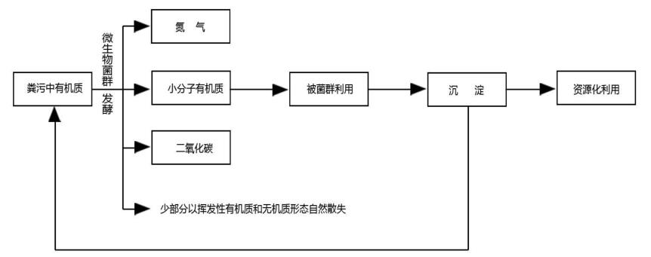

图3.3-1 除臭菌（洁宝）除臭原理
①氨气的去除
A、粪污中有机质在生物菌的作用下直接转化为氮气。
B、粪污中的有机质被分解成氨基酸、生化黄腐酸及其它小分子物质，这些小分子物质一方面溶于水后，被生物菌群作为营养物质利用，生物菌死亡后，沉淀和固化氮元素，最后作为肥料进入田地资源化利用。
C、部分氮元素为氨气，被菌群中的固氨菌和其它菌群直接利用，达到了固化和去除氨气的目的。
D、氨气在水体上层表层消化细菌和氧气的共同作用下，转化为亚硝酸盐和硝酸盐，这两种物质可以被大多数菌群作为自身营养利用从而达到了固化沉淀，最终实现资源化利用。
②硫化氢的去除和硫循环
A、有机质被分解成小分子物质（如氨基酸、硫醇、硫醚）后能被生物菌作为自身营养利用，生物菌死亡后沉淀，沉淀物最后实现了资源化利用，再次分解的部分沉淀物，又再次进入上个循环。
B、部分硫元素转化为硫化氢，被生物菌中嗜硫菌作为自身营养利用，实现了固化。
③挥发性有机质的固化和循环
挥发性有机质是远飘型臭气的主要成分，同时具有很强的粘附性，臭气刺激性强、持续时间久。
A、生物菌一旦大量增殖后，有很强有机质吸附能力，使挥发性有机质初步得到控制，挥发性臭气明显减少。
B、挥发性有机质被生物菌吸附后，在细胞外酶作用下分解和被细胞利用，实现臭气的固化和循环利用。
同时针对瞬时臭气浓度较高的情况，可辅助投入产品“洁爽”，该产品为一种强氧化剂，使用后能快速氧化空间中臭气物质，从而达到直接除臭的效果。
北京中水华峰生物技术有限公司研发的上述除臭产品在北京地区养猪场多次成功实验，根据该公司提供的案例，其在北京黑豆峪卢学养猪场、佐震养鸡场、北京青年养鸡场等均取得了成功的实验结果。根据内蒙古正业农业发展有限公司榆树沟年出栏15万头生猪产业化项目案例，内蒙古正业农业发展有限公司的育肥场与本项目育肥场规模、建设方案、工艺路线、采取的环保措施均相同，且除臭菌试验完毕，地理位置相近。
根据内蒙古正业农业发展有限公司榆树沟年出栏15万头生猪产业化项目验收监测报告，监测单位内蒙古华智鼎环保科技有限公司对育肥场、种猪场场界氨气、硫化氢及臭气浓度进行检测，共布设4个点，上风向1个下风向3个其检测结果显示，厂界氨的浓度最大值为0.15mg/m³、硫化氢浓度最大值为0.014mg/m³、臭气浓度最大值为17（无量纲）；均能够满足《恶臭污染物排放标准》（GB14554-93）及《畜禽养殖业污染物排放标准》(GB18596-2001)中规定的标准。
通过对正大和林格尔养猪场现场调研，养猪场猪舍内极为洁净，臭味较为轻微，经过添加生物除臭菌（北京中水华峰生物技术有限公司研发的产品洁宝），除臭效率以90%计（类比北京地区部分猪场、鸡场及内蒙古正业农业发展有限公司榆树沟年出栏15万头生猪产业化项目等实际案例，除臭效率可达95%以上）对周围环境影响较小。可计算得出不同猪舍NH₃及H₂S的排放量。
根据以上分析，项目猪舍恶臭气体排放情况为：NH₃为0.0077kg/h（0.18kg/d）、H₂S为0.0011kg/h（0.026kg/d）。
2）氧化塘
猪舍粪尿混合物、冲洗废水进入氧化塘后，其原水的初始浓度不会太高。恶臭气体主要成分为NH₃和H₂S。根据美国EPA（环境保护署）对污水处理恶臭污染物产生情况的研究，每去除1g的BOD₅可产生0.0031g的NH₃、0.00012g的H₂S，本项目氧化塘BOD₅产生量约为22.0t/a。项目猪舍粪污、猪舍冲洗水通过漏粪地板排入猪舍下方的泡粪池经管道排入化粪池，生活污水通过管道排入化粪池（1000m³），化粪池水力停留时间15天；化粪池废水最终进入氧化塘（8500m³），水力停留时间为180天，进行厌氧发酵，两座氧化塘轮换运行；氧化塘运行期间同时加入生物菌剂陈化降解，经过上述处理后满足无害化的要求，作为畜禽粪便肥用于还田进行资源化利用。根据正大猪场经验数据氧化塘BOD₅降解效率为50%。则氧化塘恶臭污染物NH₃产生强度为0.0040kg/h、H₂S产生强度为0.00028kg/h。
本项目氧化塘拟定采取通过添加目前新研发的生物除臭菌（北京中水华峰生物技术有限公司研发的产品洁宝）进行臭气治理以及发酵池采用HDPE高密度聚乙烯做池壁、池底及池顶，形成封闭气囊（上方留有出气口）可有效阻隔恶臭气体扩散，除臭效率按90%计。
根据以上分析，项目氧化塘恶臭气体排放情况为：则氧化塘恶臭污染物NH₃产生强度为0.00040kg/h、H₂S产生强度为0.000028kg/h，每座氧化塘按180天运行。本项目恶臭气体的排放源强详见下表。

表3.3-1 项目恶臭气体排放源强
排放方式 | 污染源 | 面源尺寸 | NH₃ |  | H₂S
排放方式 | 污染源 | 面源尺寸 | 速率(kg/h) | 排放量（t/a） | 速率(kg/h) | 排放量（t/a）
无组织 | 育肥舍 | 380m×100m | 0.0077 | 0.0657 | 0.0011 | 0.00949
无组织 | 1#氧化塘 | 50m×40m | 0.00040 | 0.0018 | 0.000028 | 0.00012
无组织 | 2#氧化塘 | 50m×40m | 0.00040 | 0.0018 | 0.000028 | 0.00012
项目氨气、硫化氢排放量分别为0.069t/a，0.0097t/a。
2、食堂废气
①食堂油烟
项目食堂设有1个基准灶头。根据类比经验数据，食用油消耗系数以3kg/100人·d计，项目最大劳动定员20人，食用油消耗量为0.6kg/d，年耗油量为219kg/a。根据不同的炒炸工况，油的挥发量不同，平均约占总耗油量的3%，则油烟的产生量为0.064t/a。日工作时间按4小时计算，则高峰期该项目所产油烟速率为0.0044kg/h。
根据《饮食业油烟排放标准》（GB18483-2001）规定，项目采用一套静电型油烟净化设备对油烟进行净化处理，净化效率达到60%以上，风量为6000m³/h，产生速率为0.0044kg/h，产生浓度为0.75mg/m³；排放速率为0.0026kg/h，排放浓度为0.45mg/m³。同时，排气筒出口不朝向敏感建筑，经采取以上措施后项目油烟排放满足《饮食业油烟排放标准》（GB18483-2001）中相关规定。项目食用油消耗和油烟废气产生情况见下表：

表3.3-2 食堂食用油消耗和油烟产生、排放情况
灶头 | 排风量  （m³/h） | 油烟产生浓度  （mg/m³） | 净化器  效率 | 油烟排放浓度  （mg/m³） | 油烟排放量  （t/a）
1 | 6000 | 0.75 | 60% | 0.45 | 0.0038
②液化石油气的燃烧废气
煮食燃料为罐装液化石油气，按照煮食人均耗0.2Nm²/d，劳动定员为20人，耗气量为1460m³/a，标准状态下液化气密度为1.977kg/m³，耗气量为2.89t/a。本项目燃烧废气参照《第一次全国污染源普查城镇生活源产排污系数手册》中的排放系数，燃料的污染物排放因子及本项目废气污染物排放量见下表：

表3.3-3 食堂燃料燃烧废气污染物排放情况表
污染物 | 废气量 | 颗粒物 | SO₂ | NO_{x}
产污系数 | 17000Nm²/t气 | 4.68g/t气 | 1.36g/t气 | 4.51kg/t气
年排放量 | 49096m³/a | 0.014kg/a | 0.00039kg/a | 0.013kg/a
3、生物质锅炉烟气
本项目自建1台2t/h生物质热水锅炉冬季供暖，燃料为生物质成型颗粒，锅炉烟气经布袋除尘器（除尘效率为99%）处理后，通过1根高30m、内径0.5m的烟囱排入环境。
本项目锅炉所用燃料为内蒙古地区常用生物质燃料，锅炉计算参数详见下表。

表3.3-4 本项目锅炉污染物计算参数
项目 | 参数
收到基低位发热量Qnet,ar（kJ/kg） | 16330
生物质耗量R（t/a） | 1296
收到基灰分的质量分数Aar（%） | 6.3
锅炉烟气带出的飞灰份额dfh（%） | 15
综合除尘效率ηc（%） | 99
飞灰中的可燃物含量Cfh（%） | 15
收到基硫的质量分数Sar（%） | 0.04
锅炉机械不完全燃烧热损失q4（%） | 10
脱硫效率ηs（%） | 0
燃料中的硫燃烧后氧化成二氧化硫的份额K | 0.85
锅炉炉膛出口氮氧化物质量浓度ρNOx（mg/m3） | 128
脱硝效率ηNOx（%） | 0

表3.3-5 锅炉运行基本情况
设备 | 锅炉  型号 | 数量  （台） | 锅炉燃煤量  （kg/h） | 运行时间  （h/a） | 尾气治理 | 排气筒设置
生物质锅炉 | 2t/h | 1 | 450 | 2160 | 布袋除尘器 | H=30m，R=0.5m
锅炉大气污染物排放量参照《污染源源强核算指南 锅炉》（HJ991-2018）和《排污许可证申请与核发技术规范 锅炉》（HJ953-2018）的计算公式计算。
①锅炉烟气排放量核算
燃生物质锅炉的基准烟气量V_{gy}（Nm³/kg）
$$V_{gy}=0.385Qnet,ar+1.095$$
式中：
V_{gy}——基准烟气量，Nm³/kg；
Q_{net.ar}——固体燃料收到基地位发热量，MJ/kg；
则V_{gy}=0.385×16330×10⁻³+1.095=7.38Nm³/kg
锅炉标杆年干烟气量V_{gy}（Nm³/a）为7.38×1296×10³=9564480Nm³/a
②锅炉颗粒物排放量核算
颗粒物（烟尘）排放量E_{A}计算：
$$E_{A}=\frac{R×\frac{Aar}{100}×\frac{d_{fh}}{100}×\left(1-\frac{η_{c}}{100}\right)}{1-\frac{C_{fh}}{100}}$$
式中：
E_{A}—核算时段内颗粒物（烟尘）排放量，t；
R—核算时段内锅炉燃料耗量，t；
A_{ar}—收到基灰分的质量分数，%；
d_{fh}—锅炉烟气带出的飞灰份额，%；
η_{c}—综合除尘效率，%；
C_{fh}—飞灰中的可燃物含量，%。
则锅炉颗粒物（烟尘）排放量为：
$$E_{A}=\frac{R×\frac{Aar}{100}×\frac{d_{fh}}{100}×\left(1-\frac{η_{c}}{100}\right)}{1-\frac{C_{fh}}{100}}=\frac{1296×\frac{6.3}{100}×\frac{15}{100}×（1-\frac{99}{100}）}{1-\frac{15}{100}}$$
$$=0.14t/a$$
本项目烟囱出口颗粒物排放量为0.14t/a，锅炉烟气量为9564480Nm³/a，颗粒物排放浓度为0.14×10⁹÷9564480=14.64mg/m³，小于<50mg/m³，满足《锅炉大气污染物排放标准》（GB13271-2014）中表2中新建锅炉大气污染物排放浓度要求。
则锅炉颗粒物（烟尘）产生量为：
$$颗粒物产生量=\frac{R×\frac{Aar}{100}×\frac{d_{fh}}{100}}{1-\frac{C_{fh}}{100}}=\frac{1296×\frac{6.3}{100}×\frac{15}{100}}{1-\frac{15}{100}}=14.41t/a$$
则项目锅炉颗粒物（烟尘）产生量为14.41t/a，排放量为0.14t/a，排放浓度为14.64mg/m³。
③锅炉SO₂排放量核算
SO₂排放量$E_{{SO}_{2}}$计算：
$$E_{{SO}_{2}}=2R×\frac{S_{ar}}{100}×\left(1-\frac{q_{4}}{100}\right)×\left(1-\frac{η_{s}}{100}\right)×K$$
式中：
$E_{{SO}_{2}}$—核算时段内二氧化硫排放量，t；
R—锅炉燃料耗量，t；
S_{ar}—收到基硫的质量分数，%；
q₄—锅炉机械不完全燃烧热损失，%；
η_{s}—综合除尘效率，%；
K—燃料中的硫燃烧后氧化成二氧化硫的份额，量纲一的量。
则锅炉SO₂排放量为：
$$E_{{SO}_{2}}=2R×\frac{S_{ar}}{100}×\left(1-\frac{q_{4}}{100}\right)×\left(1-\frac{η_{s}}{100}\right)×K$$
$$=2×1296×\frac{0.04}{100}×\left(1-\frac{10}{100}\right)×\left(1-\frac{0}{100}\right)×0.85$$
$$=0.79t/a$$
本项目烟囱出口SO₂排放量为0.79t/a，锅炉烟气量为9564480Nm³/a，SO₂排放浓度为0.79×10⁹÷9564480=82.60 mg/m³，排放浓度＜300mg/m³，满足《锅炉大气污染物排放标准》（GB13271-2014）中表2中新建锅炉大气污染物排放浓度要求。
则锅炉SO₂产生量为：
$${SO}_{2}产生量=2R×\frac{S_{ar}}{100}×\left(1-\frac{q_{4}}{100}\right)×K$$
$$=2×1296×\frac{0.04}{100}×\left(1-\frac{10}{100}\right)×0.85$$
$$=0.79t/a$$
则项目锅炉SO₂产生量为0.79t/a，排放量为0.79t/a，排放浓度为82.60mg/m³。
④锅炉NO_{x}排放量核算
根据《污染源源强核算技术指南 锅炉》（HJ991-2018）氮氧化物排放量采用类比同类锅炉氮氧化物浓度值计算，计算公式：
$$E_{{NO}_{x}}={ρ_{NO}}_{x}×Q×\left(1-\frac{η_{{NO}_{x}}}{100}\right)×{10}^{-9}$$
式中：
E_{NOx}—核算时段内氮氧化物排放量，t；
ρ_{NOx}—锅炉炉膛出口氮氧化物排放质量浓度，mg/m³；
Q—核算时段内标态干烟气排放量，m³；
η_{NOx}—脱硝效率，%。
则氮氧化物排放量：
$$E_{{NO}_{x}}={ρ_{NO}}_{x}×Q×\left(1-\frac{η_{{NO}_{x}}}{100}\right)×{10}^{-9}$$
$$=128×9564480×（1-\frac{0}{100}）×{10}^{-9}=1.22t/a$$
本项目烟囱出口NO_{x}排放量为1.22t/a，锅炉烟气量为9564480Nm³/a，NOx排放浓度为128mg/m³，排放浓度＜300mg/m³，满足《锅炉大气污染物排放标准》（GB13271-2014）中2中新建锅炉大气污染物排放浓度要求。
$${NO}_{x}产生量={ρ_{NO}}_{x}×Q×{10}^{-9}=128×9564480×{10}^{-9}=1.22t/a$$
则项目NO_{x}锅炉产生量为1.22t/a，排放量为1.22t/a，排放浓度为128mg/m³。
综上，项目生物质锅炉颗粒物排放量为0.14t/a，二氧化硫排放量为0.79t/a，氮氧化物排放量为1.22t/a。

3.3.2水污染物
1、猪粪尿
项目猪排尿、排粪情况参照《畜禽养殖业污染治理工程技术规范(HJ497-2009)》附录A中表A.2数据，并结合同类型企业数据以及当地气候特点，育肥猪尿液排放系数3.3L/头·d，育肥猪粪便排放系数2.0kg/头•d，详见表3.1-10。
项目猪尿产生量约为10599.6t/a，猪粪产生量为6424.0t/a，项目采取漏粪地板+泡粪池通过管道排粪系统进入化粪池，最终进入氧化塘进行厌氧发酵。
2、猪舍冲洗水
项目猪舍每月清洗一次，猪舍冲洗废水排污系数按0.9计，猪舍冲洗水排放量43.2t/次,518.4t/a（1.42t/d），通过漏粪地板+泡粪池收集通过管道排入化粪池最终进入氧化塘厌氧发酵还田。
3、职工生活污水
项目生活污水主要为职工生活污水，一同排入氧化塘处理，排水量1.6m³/d、584.0m³/a。
项目猪粪尿混合物、猪舍冲洗废水、职工生活污水，粪污总量为18126.0m³/a，最终进入氧化塘进行厌氧发酵。
根据《畜禽养殖业污染治理工程技术规范》（HJ497-2009）和《畜禽养殖污染防治最佳可行技术指南（试行）》（2011年5月），畜禽养殖粪污中主要污染物浓度见下表。

表3.3-6 污染物产生浓度统计表（mg/L）
项目 | COD | BOD₅ | SS | 氨氮 | 总氮 | 总磷 | 粪大肠菌群  （个/100mL） | 蛔虫卵  （个/L）
产生浓度 | 3500 | 1500 | 2000 | 400 | 423 | 52.4 | 10000 | 50
由上表可知，畜禽养殖粪污产生浓度较高，如不合理处理，不仅会造成大量蚊虫孳生，而且还会成为传染源，造成疫病传播，影响人类和畜禽健康。

3.3.3噪声
该项目噪声源主要为水泵、风机等。噪声声级范围为60-85dB（A）。本项目的噪声产生源强情况见下表。

表3.3-5 噪声产生源强一览表
噪声来源 | 主要噪声设备 | 声压级  dB(A) | 治理措施 | 治理后声级  dB(A) | 台数
育肥猪舍 | 猪舍换气风机 | 80 | 减振支座 | <65 | 3
育肥猪舍 | 自动喂料传输系统 | 70 | 电动机部分被包在设备内 | 60 | 3
育肥猪舍 | 水泵 | 85 | 减振支座、置于室内 | 65 | 1
育肥猪舍 | 排污泵 | 85 | 减振支座、安装在室内 | 65 | 3
育肥猪舍 | 猪叫声（面源） | 60~70 | 间歇性噪声，处于猪舍中 | 60~70 | 3
车辆冲洗间 | 水泵 | 85 | 减振支座、置于室内 | 65 | 1
本项目在选用低噪声新型设备基础上，将生产设备安置在厂房内，并对设备进行基础减振、封闭门窗等，可使噪声排放减少20~25dB(A)。

3.3.4固体废弃物
项目产生的固体废弃物主要包括医疗废弃物、病死猪、猪粪、生活垃圾等。

3.3.4.1一般固废
1、猪粪尿
项目猪排尿、排粪情况参照《畜禽养殖业污染治理工程技术规范(HJ497-2009)》附录A中表A.2数据，并结合同类型企业数据以及当地气候特点，育肥猪粪便排放系数2.0kg/头•d，详见表3.1-10。
项目猪粪产生量为6424.0t/a，项目采取漏粪地板+泡粪池通过管道排粪系统进入化粪池，最终进入氧化塘进行厌氧发酵。
2、废离子交换树脂
生物质锅炉用水采用离子树脂交换制得软化水，每三年更换一次，更换后的废树脂，产生量为0.05t/a，更换时交由厂家回收再生处理。
3、锅炉灰渣
本项目锅炉炉渣产生量为4.28t/a，炉灰产生量为14.26t/a，锅炉灰渣产生量为18.54t/a，生物质锅炉灰渣含丰富的钾、镁、钙等营养元素，产生后袋装用于种植大棚施肥。
4、废布袋、废氧化塘薄膜
一般固废存放隔间暂存，更换后收集打包后外售综合利用。
5、病死猪
项目在运行期间会出现猪的自然死亡或非传染性疾病死亡，根据企业提供的资料，项目年出栏17600头猪，成活率以98%计算，一年死亡猪数量为352头病死猪，平均每头猪重量按20kg计，则年死亡的猪重量约为7.04t。设置冷藏车1辆暂存病死猪，交由巴彦淖尔市绿之源生物技术发展有限公司进行无害化处理。本项目按照动物卫生防疫部门管理要求进行安全处理，同时需要满足《畜禽养殖业污染治理工程技术规范》（HJ497-2009）、《畜禽养殖业污染防治技术规范》（HJ/T81-2001）、《病死及病害动物无害化处理技术规范的通知》（农医发〔2017〕25号）中关于病死畜禽尸体处理和处置的要求。遇重大疫情立刻隔离病猪，并将疫情上报五原县农牧业局动物疫病预防控制中心。

3.3.4.2危险废物
1、医疗垃圾
项目配套设置兽医室，负责日常保健及疾病治疗，运营期在检疫、治疗过程中会产生废弃医疗试剂、废纱布等医疗垃圾，根据《国家危险废物名录》的规定，危废类别为HW01医疗废物，编号为841-005-01，通过类比同类型项目的医疗垃圾产生情况，产生量约20kg/月（0.24t/a）。
医疗垃圾主要为一次性医疗用品及一次性医疗器械，携带有病原微生物，易引发感染性疾病的传播，属于感染性医疗废物，集中收集单独定点存放，根据《医疗废物管理条例》中的要求，本项目设置医疗废物临时储存间，医疗废物经临时储存后交由有医疗废物处理资质的单位进行集中清运、处理。
项目危险废物暂存间面积设置为5m²，危废暂存间建设按照《危险废物贮存污染控制标准》（GB18597-2001）、《医疗卫生机构医疗废物管理办法》和《危险废物污染防治技术政策》的要求设置。贮存间地面铺HDPE膜防渗，渗透系数小于1.0×10⁻¹⁰cm/s。临时贮存间的地面与裙脚要用坚固、防渗的材料建造，建筑材料必须与危险废物相容。常温下贮存期不得超过1天，于摄氏5度以下冷藏的，不得超过7天。危险废物垃圾集中收集暂存、转移委外处理过程中，建设单位须按照相关规定填报转移联单，做好台账。

3.3.4.3生活垃圾
生活垃圾按0.5kg/人﹒d计，项目劳动定员20人，产生量3.65t/a（10kg/d）。生活垃圾清运到环卫部门指定的地点集中处理。

表3.4-9 固体废物产生及处置情况一览表
序号 | 名称 | 类别 | 代码 | 产生量  （t/a） | 产生工序及装置 | 收集容器 | 处置措施
1 | 猪粪 | / | / | 6424.0 | 猪的饲养 | 干清粪 | 厌氧发酵，资源化利用不外排
2 | 废离子交换树脂 | / | / | 0.05 | 锅炉用水软化 | 封闭包装 | 交厂家回收再生
3 | 锅炉灰渣 | / | / | 18.54 | 生物质锅炉 | 袋装 | 种植大棚施肥
4 | 废布袋  废氧化塘膜 | / | / | 0.5 | 环保工程 | 打包 | 一般固废存放隔间暂存，更换后收集打包后外售综合利用
5 | 动物尸体 | / | / | 7.04 | 猪的饲养 | / | 无害化处理
6 | 医疗废物 | HW01 | 841-005-01 | 0.24 | 卫生防疫 | 密闭包装 | 危废暂存间分区暂存，交有资质单位处理
7 | 生活垃圾 | / | / | 3.65 | 人员办公 | 垃圾桶 | 统一收集后交由环卫部门

3.4粪污资源化利用综述

3.4.1肥料产生量
通过工程分析，项目猪尿产生量为10599.6t/a，猪粪产生量为6424.0t/a，冲洗废水518.4t/a，员工生活废水584.0t/a，废水合计18126.0t/a，上述猪粪尿混合物通过管道排入化粪池，最终进入氧化塘发酵后均进行还田处理，进行资源化利用。

3.4.2土地消纳能力
项目粪污水量18126.0t/a，项目设置总容积为1000m³化粪池2座，总容积为17000m³氧化塘2座，氧化塘容积能够满足《内蒙古自治区畜禽养殖主要污染物减排工程项目建设技术指南（试行）》中“污水/尿液储存池容积应能容纳2个月以上的污水/尿液，每头猪不低于0.15m³的要求”，液肥氧化塘的容积至少应大于1320m³。
项目粪污配套消纳土地2200亩，满足《内蒙古自治区畜禽养殖主要污染物减排工程项目建设技术指南（试行）》（内环发【2014】83号），消纳土地面积要求每头猪不少于0.1亩土地的要求。

3.5污染物排放清单

表3.5-1 污染物排放清单（排放浓度，大气mg/m³，废水mg/L）
类别 | 编号 | 污染源 |  |  |  |  | 排放参数 |  |  | 新增总量指标  t/a | 执行环境标准 | 达标  情况
类别 | 编号 | 名称 | 污染物 | 环保措施 | 排放浓度 | 排放量  t/a | H/Φ  （m） | 温度/℃ | 工作时间 | 新增总量指标  t/a | 执行环境标准 | 达标  情况
废气 | 1 | 育肥猪舍 | NH₃ | 喂养添加EM制剂的饲料，采用干清粪工艺，添加生物除臭菌，并加强四周场地绿化 | / | 0.34 | 185m×90m |  | 连续  8760 | / | 《恶臭污染物排放标准》（GB14554-93）中二级标准 | 达标
废气 | 1 | 育肥猪舍 | H₂S | 喂养添加EM制剂的饲料，采用干清粪工艺，添加生物除臭菌，并加强四周场地绿化 | / | 0.048 |  |  |  |  |  | 达标
废气 | 2 | 粪污处理区 | NH₃ | 喂养添加EM制剂的饲料，采用干清粪工艺，添加生物除臭菌，并加强四周场地绿化 | / | 0.0049 | / |  | 连续  8760 | / | 《恶臭污染物排放标准》（GB14554-93）中二级标准 | 达标
废气 | 2 | 粪污处理区 | H₂S | 喂养添加EM制剂的饲料，采用干清粪工艺，添加生物除臭菌，并加强四周场地绿化 | / | 0.0021 |  |  |  |  |  | 达标
废气 | 3 | 生物质锅炉 | 颗粒物 | 2t/h生物质锅炉烟气经布袋除尘器处理后，除尘效率为99%，通过1根30m高烟囱排放。 | 14.64 | 0.14 |  | 60 | 2160 | 0.14 | 锅炉大气污染物排放标准（GB13271-2014）表2 | 达标
废气 | 3 | 生物质锅炉 | SO₂ | 2t/h生物质锅炉烟气经布袋除尘器处理后，除尘效率为99%，通过1根30m高烟囱排放。 | 82.6 | 0.79 |  | 60 | 2160 | 0.79 | 锅炉大气污染物排放标准（GB13271-2014）表2 | 达标
废气 | 3 | 生物质锅炉 | NO_{x} | 2t/h生物质锅炉烟气经布袋除尘器处理后，除尘效率为99%，通过1根30m高烟囱排放。 | 128 | 1.22 |  | 60 | 2160 | 1.22 | 锅炉大气污染物排放标准（GB13271-2014）表2 | 达标
废水 | W1 | 养殖粪污  （猪粪尿、猪舍冲洗废水、生活污水） | COD | 猪舍粪污、猪舍冲洗水通过漏粪地板排入猪舍下方的泡粪池经管道排入化粪池，生活污水通过管道排入化粪池，化粪池废水最终进入氧化塘，进行厌氧发酵，两座氧化塘轮换运作，厌氧发酵后作为液肥资源化利用 | 3500 | 18126.0 | / | 常温 | 间断 | / | 《畜禽粪便无害化处理技术规范》（GB/T36195-2018）、《畜禽粪便还田技术规范》（GB/T25246-2010） | 合规  利用
废水 | W1 | 养殖粪污  （猪粪尿、猪舍冲洗废水、生活污水） | BOD₅ |  | 1500 |  |  |  |  | / | 《畜禽粪便无害化处理技术规范》（GB/T36195-2018）、《畜禽粪便还田技术规范》（GB/T25246-2010） | 合规  利用
废水 | W1 | 养殖粪污  （猪粪尿、猪舍冲洗废水、生活污水） | 氨氮 |  | 400 |  |  |  |  | / | 《畜禽粪便无害化处理技术规范》（GB/T36195-2018）、《畜禽粪便还田技术规范》（GB/T25246-2010） | 合规  利用
废水 | W1 | 养殖粪污  （猪粪尿、猪舍冲洗废水、生活污水） | SS |  | 2000 |  |  |  |  | / | 《畜禽粪便无害化处理技术规范》（GB/T36195-2018）、《畜禽粪便还田技术规范》（GB/T25246-2010） | 合规  利用
噪声 | / | 设备运转  机械运输 | 噪声 | 车间密闭+基础减振 | / | / | 厂界监控 |  |  | / | 《工业企业厂界环境噪声排放标准》（GB12348-2008）2类 | 达标
固废 | / | 危险废物 | 医疗废物 | 医疗废物密闭包装暂存于危险废物暂存间。 | / | 0.24 | 交有资质单位处理 |  |  | / | 《危险废物贮存污染控制标准》（GB18597-2001）及修改单 | 达标
固废 | / | 一般固废 | 废离子交换树脂 | 每三年更换一次，交厂家回收 | / | 0.05 | 回收再生处置 |  |  | / | 《一般工业固体废物贮存和填埋污染控制标准》（GB18599-2020） | 达标
固废 | / | 一般固废 | 锅炉灰渣 | 袋装 | / | 18.54 | 种植大棚施肥 |  |  | / | 《一般工业固体废物贮存和填埋污染控制标准》（GB18599-2020） | 达标
固废 | / | 一般固废 | 废布袋  废氧化塘膜 | 打包收集 | / | 0.5 | 清运到环卫部门指定的地点集中填埋 |  |  |  | 《一般工业固体废物贮存和填埋污染控制标准》（GB18599-2020） | 达标
固废 | / | 一般固废 | 动物尸体 | 设置冷藏车1辆暂存病死猪 | / | 7.04 | 交由巴彦淖尔市绿之源生物技术发展有限公司进行无害化处理 |  |  | / | 《病死及病害动物无害化处理技术规范的通知》（农医发〔2017〕25号）等 | 达标
固废 | / | 生活垃圾 | 生活垃圾 | 场区垃圾桶分类收集 | / | 3.65 | 设垃圾桶 |  |  | / | / | 达标

4环境现状调查及评价

4.1自然环境现状调查与评价

4.1.1地理位置
五原县位于内蒙古自治区巴彦淖尔市河套平原腹地，县域南临黄河（属黄河最北端），与鄂尔多斯市隔河相望，北有阴山横亘，和乌拉特中旗相连，东临包头和乌拉特前旗，西与临河区接壤。地理坐标为东经107°36′10″～108°37′50″，北纬40°46"30′～41°16″45′。县境东西最长82公里，均长62.3公里，南北最宽55.5公里，均宽40公里。总面积2492.9平方公里。

4.1.2地形地貌
五原县在大地构造单元上，属阴山天山纬向构造带，并受新华夏系构造的影响，形成内陆断陷盆地，整个辖区属河套平原，为第四纪松散的地层所覆盖，沉积了较厚的湖相地层。上部是冲积、风积层，主要岩性为细砂、粉砂和砂粘土互层。砂层层理清晰，厚度10～70米。中部为河湖交替层，主要岩性为淤泥质、粉砂与粘土互层。下部为巨厚的新老第四纪湖相沉积层，主要岩性为淤泥质砂粘土。土质膏腴肥美，适于农作物及各种植被的生长。虽然有的土地呈盐碱化，但并不影响耐碱作物，如葵花、枸杞等作物的生长。
4.1.3气候气象
五原县地处中温带大陆性气候与季风气候的交界处，四季分明，冬季漫长寒冷，春季多风干燥，夏季炎热短促。降水集中，雨热同季，日照充足，年平均气温8.2℃，极端最高气温38.1℃（1999年7月26日），极端最低气温-29℃（2008年1月24日）。年平均日照时数3047.4小时，全年无霜期为127～213天，年平均风速1.9米/秒。降水量偏少，蒸发量大，年平均降水量177mm，年蒸发量2093.2mm，降水量由西向东逐渐增多。降水主要集中在6～9月，占全年降水量的75～80%，日最大降水量92mm。主要气象灾害有冰雹、霜冻、寒潮、大风、洪涝、沙尘暴等。

4.1.4水文
五原境内因黄河冲积层在长期风蚀作用下形成许多风蚀洼地和黄河改道时冲刷的天然壕沟。这些洼地与壕沟长年积水，形成大小不同的海子（湖泊，俗称泊尔洞）。全县有面积三亩以上的海子171个，总面积5.45万亩；其中千亩以上的海子5个，总面积1.06万亩；百亩以上的海子37个，总面积1.33万亩。海子水深大于1.5米的116个，面积2.71万亩。1986年已被利用的水面3.8万亩，占70%。这些海子大多分布在县境西部的塔尔湖镇、银定图乡、海子堰乡、什巴乡，以及县境南部的套海镇、东部的胜丰镇。城南、美林、隆镇也有零星分布。

3.1.5土壤
五原县土壤类型可划分为灌淤土、盐土、碱土、风沙土、草甸土5个土类、8个亚类、26个土属、268个土种。灌淤土在全县分布广、面积大，是本县耕地的主要土类；盐土在本县面积较大，是荒地的主要土类，只生长一些红柳、碱蓬、盐蒿、猪尾巴等盐生植物；碱土在本县面积较少，土壤的物理性状差，结构不良，难以改造利用；草甸土全县面积较少，是天然的牧场；风沙土在全县分布较少，是发展林业生产和基地和天然牧草场。

3.1.6动植物资源
全县天然野生植物约200余种，分属于15科99个属，其中药用植物有蒲公英、锁阳、甘草、车前草、蒲黄、艾、苍耳等60余种，纤维植物包括芨芨、芦苇、蒲草等，淀粉植物主要有灰菜、沙蓬、沙蒿、野豌豆等。野生动物资源主要有狐狸、兔、黄鼠狼、田鼠等。

4.2环境质量现状调查与评价

4.2.1环境空气质量现状

4.2.1.1区域空气环境达标区判定
本项目所在区域达标判定引用《巴彦淖尔市2020年度环境质量状况公报》中五原县隆兴昌镇监测数据平均值，经统计，引用点位基本污染物年均质量浓度和相应百分位数日平均或8h平均浓度，见表4.2-1。

表4.2-1 区域空气质量现状评价表
污染物 | 年评价指标 | 现状浓度  （μg/m³） | 标准值  （μg/m³） | 占标率（%） | 达标情况
SO₂ | 年平均质量浓度 | 17 | 60 | 28.33 | 达标
NO₂ | 年平均质量浓度 | 21 | 40 | 52.5 | 达标
PM₁₀ | 年平均质量浓度 | 56 | 70 | 80.0 | 超标
PM_{2.5} | 年平均质量浓度 | 34 | 35 | 97.14 | 达标
O₃ | 第90百分位数8小时平均 | 144 | 160 | 90.0 | 达标
CO | 第95百分位数日平均 | 2.2mg/m³ | 4mg/m³ | 55.0 | 达标
项目各污染物浓度均优于《环境空气质量标准》（GB3095-2012）二级限值，因此，项目所在地为达标区。

4.2.1.2其他污染物环境质量现状
根据《环境影响评价技术导则大气环境》（HJ2.2-2018）6.3条要求，本次评价对其他污染物HN₃、H₂S、臭气浓度、TSP进行补充监测，监测点位选择在厂址20年主导风向下风向。
1、监测点位
根据建设项目所在的具体位置、当地气象、地形和环境功能等因素，按《环境影响评价技术导则大气环境》（HJ2.2-2018）的要求，主要考虑建设项目厂址对周围敏感区域大气环境质量的影响，本次大气环境质量现状监测设置1个监测点，详见表4.2-2，如图4.2-1所示。

表4.2-2 环境空气质量现状补充监测布点表
编号 | 监测点位名称 | 监测因子 | 位置坐标
G1 | 项目厂址 | HN₃、H₂S、TSP、臭气浓度 | N41°3’43.70”，E108°25’58.76”
2、监测项目
其他污染物：HN₃、H₂S、TSP、臭气浓度
同步观测风速、风向、气温、气压等常规气象参数。
3、监测时间和监测频率
H₂S、NH₃、臭气浓度测小时均值，每天监测4次，每小时至少有45min的采样时间。2021年5月14日至5月20日连续监测7天，监测单位为内蒙古航峰检测技术有限公司。
4、分析方法
采样方法按《环境监测技术规范》（大气部分）进行，监测分析方法按《环境空气质量标准》（GB3095-2012）中表2和《空气和废气监测分析方法》进行。具体监测方法及检出限见下表。

表4.2-3 环境空气监测分析方法
检测项目 | 检测方法来源 | 仪器设备名称/型号 | 检出限
TSP | 《环境空气 总悬浮颗粒物的测定 重量法 》（GB/T15432-1995） | 电子天平（万分之一）/FA2004B | 0.001  mg/m³
氨气 | 《环境空气和废气 氨的测定 纳氏试剂分光光度法》（HJ 533-2009） | 可见分光光度计/7230G | 0.01  mg/m³
硫化氢 | 《空气和废气监测分析方法》（第四版）硫化氢 第三篇第一章 十一（二）亚甲基蓝分光光度法（B） | 可见分光光度计/7230G | 0.001  mg/m³
臭气浓度 | 《空气质量恶臭的测定 三点比较式臭袋法》（GB/T14675-93） | 臭气装置 | /
5、环境空气质量现状评价
（1）评价标准
TSP执行《环境空气质量标准》（GB3095-2012）中的二级标准，HN₃、H₂S执行《环境影响评价技术导则－大气环境》（HJ2.2-2018）附录D。
（2）评价方法
大气环境现状评价采用单因子指数法。单因子指数法公式如下：
Pi=C_{i}/C_{0i}
式中：
P_{i}—i污染物的单因子指数；
C_{i}—i污染物的浓度，mg/m³；
C_{0i}—i污染物的评价标准，mg/m³。
6、监测结果及评价结果
（1）气象条件
监测期间气象条件见下表。

表4.2-4 监测期间气象条件
测定日期 | 测定时间 | 大气压（kPa） | 温度（℃） | 湿度（％） | 风向 | 风速（m/s） | 总云量 | 低云量
2021.05.14 | 02:00-03:00 | 85.8 | 19.6 | 36.2 | 东北 | 3.2 | 6 | 2
2021.05.14 | 08:00-09:00 | 86.1 | 13.2 | 43.4 | 东 | 4.1 | 6 | 2
2021.05.14 | 14:00-15:00 | 86.4 | 11.2 | 40.4 | 东北 | 3.3 | 6 | 2
2021.05.14 | 20:00-21:00 | 86.7 | 8.8 | 44.3 | 东北 | 2.5 | 6 | 2
2021.05.15 | 02:00-03:00 | 87.1 | 7.2 | 43.3 | 南 | 4.3 | 5 | 3
2021.05.15 | 08:00-09:00 | 87.2 | 7.9 | 41.2 | 东南 | 3.3 | 5 | 3
2021.05.15 | 14:00-15:00 | 87.2 | 13.2 | 32.4 | 东北 | 4.3 | 5 | 3
2021.05.15 | 20:00-21:00 | 87.2 | 13.7 | 32.2 | 东北 | 3.5 | 5 | 3
2021.05.16 | 02:00-03:00 | 87.3 | 4.2 | 35.2 | 东 | 3.2 | 6 | 2
2021.05.16 | 08:00-09:00 | 87.4 | 9.1 | 26.5 | 东北 | 2.6 | 6 | 2
2021.05.16 | 14:00-15:00 | 87.2 | 19.5 | 28.2 | 东北 | 3.4 | 6 | 2
2021.05.16 | 20:00-21:00 | 87.3 | 16.1 | 31.2 | 东南 | 3.1 | 6 | 2
2021.05.17 | 02:00-03:00 | 87.1 | 12.7 | 34.3 | 东北 | 2.2 | 5 | 3
2021.05.17 | 08:00-09:00 | 87.1 | 15.4 | 32.3 | 东北 | 3.4 | 5 | 3
2021.05.17 | 14:00-15:00 | 86.8 | 22.2 | 25.6 | 西北 | 3.2 | 5 | 3
2021.05.17 | 20:00-21:00 | 86.7 | 20.9 | 26.8 | 东北 | 2.4 | 5 | 3
2021.05.18 | 02:00-03:00 | 86.6 | 14.6 | 24.4 | 东北 | 1.7 | 6 | 2
2021.05.18 | 08:00-09:00 | 86.6 | 13.7 | 25.3 | 东南 | 3.3 | 6 | 2
2021.05.18 | 14:00-15:00 | 86.4 | 21.9 | 21.3 | 东北 | 2.5 | 6 | 2
2021.05.18 | 20:00-21:00 | 86.5 | 22.5 | 39.2 | 东北 | 3.7 | 6 | 2
2021.05.19 | 02:00-03:00 | 86.3 | 15.3 | 34.2 | 东 | 3.5 | 5 | 3
2021.05.19 | 08:00-09:00 | 86.5 | 16.5 | 32.4 | 东北 | 2.1 | 5 | 3
2021.05.19 | 14:00-15:00 | 86.3 | 17.9 | 25.6 | 东北 | 3.4 | 5 | 3
2021.05.19 | 20:00-21:00 | 86.4 | 17.5 | 34.4 | 东北 | 2.6 | 5 | 3
2021.05.20 | 02:00-03:00 | 86.2 | 12.6 | 44.3 | 北 | 3.3 | 7 | 2
2021.05.20 | 08:00-09:00 | 86.2 | 13.4 | 34.2 | 东北 | 3.4 | 7 | 2
2021.05.20 | 14:00-15:00 | 86.1 | 23.2 | 35.1 | 东北 | 2.7 | 7 | 2
2021.05.20 | 20:00-21:00 | 86.0 | 20.9 | 25.8 | 东北 | 4.1 | 7 | 2
（2）环境空气质量现状
项目其他污染物环境空气质量现状，见下表。

表4.2-5 项目其他污染物环境质量现状表
污染物 | 有效天数 | 浓度范围 | 标准 |  | 最大占标率 | 超标率 | 最大超标倍数
NH₃ | 7 | ND～30ug/m³ | 一次 | 200µg/m³ | 15% | 0% | 0%
H₂S | 7 | ND～2µg/m³ | 一次 | 10µg/m³ | 20% | 0% | 0%
臭气浓度 | 7 | <10（无量纲） | 小时 | / | / | / | /
TSP | 7 | 95~161µg/m³ | 日均 | 300µg/m³ | 53.67% | 0% | 0%
由结果可知，当地的H₂S、NH₃浓度符合《环境影响评价技术导则 大气环境》（HJ2.2－2018）附录D其他污染物空气质量浓度参考限值；TSP满足《环境空气质量标准》（GB3095-2012）中的二级标准。

4.2.2土壤环境质量现状调查与评价
本次评价土壤现状数据委托内蒙古航峰检测技术有限公司2021年5月20日（采样一次）对本项目进行的土壤质量现状监测值。

4.2.2.1监测布点
本次评价土壤监测共布设3个监测点，占地范围内布置3个监测点位，满足《环境影响评价技术导则 土壤环境（试行）》（HJ964-2018）要求。
本次共布设3个点，表层样3点，监测点位及监测项目设置情况见下表，如图4.2-1所示。

表4.2-6 土壤监测布点表
序号 | 位置 | 坐标 | 采样点 | 监测因子
T1 | 厂区东北部 | N41° 3'46.93"，E108°26'2.57" | 3个表层样 | pH+镉、汞、砷、铅、铬、铜、镍、锌
T2 | 厂区中部 | N41° 3'42.27"，E108°25'58.88" | 3个表层样 | pH+镉、汞、砷、铅、铬、铜、镍、锌
T3 | 厂区南部 | N41° 3'34.33"，E108°26'0.74" | 3个表层样 | pH+镉、汞、砷、铅、铬、铜、镍、锌

4.2.2.2监测因子
监测因子：镉、汞、砷、铅、铬、铜、镍、锌；

4.2.2.4监测方法
采样和分析方法按《土壤环境监测技术规范》（HJ/T166－2004）相关要求进行，见下表。

表4.2-7 土壤检测项目分析方法
检测项目 | 检测依据 | 检出限
pH值 | 《土壤检测 第2部分：土壤pH的测定》NY/T 1121.2-2006 | /
总砷 | 《土壤质量总汞、总砷、总铅的测定原子荧光法》GB/T 22105.2-2008第2部分：土壤中总砷的测定 | 0.01mg/kg
镉 | 《土壤质量铅、镉的测定 KI-MIBK萃取火焰原子吸收分光光度法》 GB/T 17140-1997 | 0.05mg/kg
铜 | 《土壤和沉积物 铜、锌、铅、镍、铬的测定 火焰原子吸收分光光度法》HJ491-2019 | 1mg/kg
铅 | 《土壤质量铅、镉的测定 KI-MIBK萃取火焰原子吸收分光光度法》 GB/T 17140-1997 | 0.2mg/kg
总汞 | 《土壤质量总汞、总砷、总铅的测定原子荧光法》GB/T 22105.1-2008第1部分：土壤中总汞的测定 | 0.002mg/kg
镍 | 《土壤和沉积物 铜、锌、铅、镍、铬的测定 火焰原子吸收分光光度法》HJ491-2019 | 3mg/kg
*六价铬 | 土壤和沉积物 六价铬的测定 碱溶液提取-火焰原子吸收分光光度法 HJ 1082-2019 | 0.5mg/kg

4.2.2.5监测结果
土壤环境质量现状监测结果见下表。

表4.2-8 土壤监测点土壤检测结果表（单位：mg/kg）
序号 | 检测项目 | 检测结果(mg/kg) |  |  | 标准限值  (mg/kg)
序号 | 检测点位 | T1 | T2 | T3 | 标准限值  (mg/kg)
1 | pH值(无量纲) | 7.51 | 7.99 | 7.97 | /
2 | 总砷(mg/kg) | ND | ND | ND | 25
3 | 镉(mg/kg) | 0.551 | ND | ND | 0.6
4 | 铜(mg/kg) | 12.5 | 10.3 | 12.7 | 100
5 | 铅(mg/kg) | ND | ND | 3.78 | 170
6 | 总汞(mg/kg) | ND | ND | ND | 3.4
7 | 镍(mg/kg) | ND | ND | ND | 190
8 | 铬(mg/kg) | 4.32 | ND | ND | 250
9 | 锌(mg/kg) | 37.0 | 23.6 | 29.1 | 300
备注 | “ND”表示未检出，检出限详见分析方法一览表。

4.2.2.6评价标准
土壤环境评价执行《土壤环境质量 农用地土壤污染风险管控标准（试行）》（GB15618-2018）表1中农用地土壤污染风险筛选值（基本项目）中的其他。

4.2.2.7评价结果
从土壤环境监测和分析结果来看，各监测点位监测值均满足《土壤环境质量 农用地土壤污染风险管控标准（试行）》（GB15618-2018）表1中农用地土壤污染风险筛选值（基本项目）中的其他，pH＞7.5情况下标准值，项目所在地土壤环境质量良好。

4.2.3声环境质量现状调查与评价
本次评价对声环境质量现状进行实测，监测单位为内蒙古航峰检测技术有限公司，监测时间为2021年5月20日。

4.2.3.1监测布点
在建设项目东、南、西、北厂界外1m及声环境敏感点各布设1个噪声现状监测点如图4.2-1所示，噪声监测点的编号依次为1﹟-5﹟。

4.2.3.2监测时间及频次
监测频次：监测时间选择昼间（6：00～22：00）和夜间（22：00～6：00）两个时段分别测1天，每次测量10分钟的连续等效A声级。

4.2.3.3监测方法
监测方法采用《声环境质量标准》（GB3096－2008）中要求的监测方法，采用的测试仪器为AWA5688型声级计及AWA6221B声级校准器。

4.2.3.4监测结果
噪声监测数据统计结果见下表。

表4.2-9 噪声监测结果统计表
编号 | 检测点位置 | 昼间Leq dB(A) | 夜间Leq dB(A)
编号 | 检测点位置 | 5月20日 | 5月20日
1# | 厂址东侧 | 51.2 | 47.3
2# | 厂址南侧 | 54.6 | 49.5
3# | 厂址西侧 | 52.1 | 47.2
4# | 厂址北侧 | 54.5 | 49.9
限值 |  | 60 | 50
执行标准 |  | 《声环境质量标准》（GB3096-2008）中2类标准

4.2.3.5声环境质量现状评价
1）评价标准
根据项目区域的环境特征，声环境现状评价依据《声环境质量标准》（GB3096－2008）中的2类区标准：昼间60dB（A），夜间50dB（A）
2）评价结果
根据监测结果厂界昼间等效声级值在51.2~54.6dB(A)、夜间在47.2~49.9dB(A)，四周厂界监测值均满足《声环境质量标准》(GB3096-2008)中2类标准限值要求。
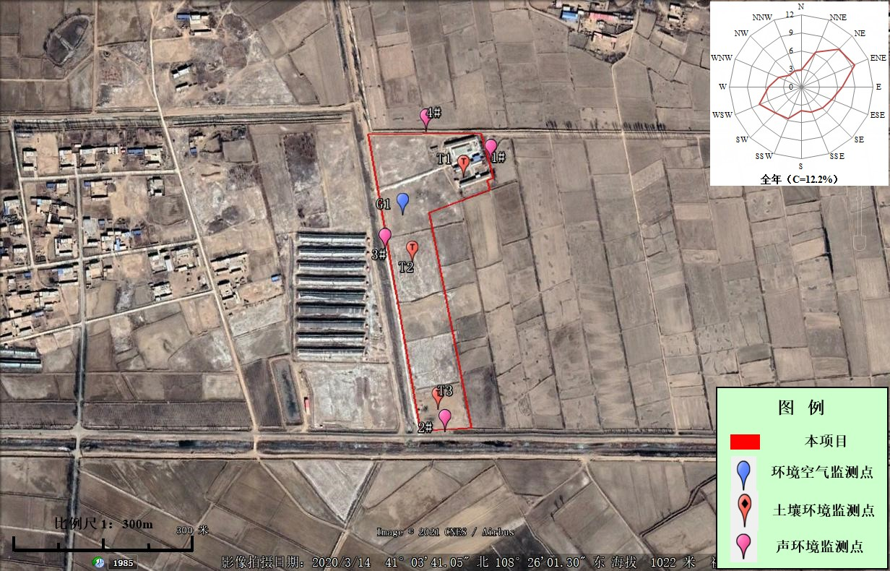

图4.2-1 环境现状监测布点图

4.2.4地下水质量现状调查与评价

4.2.4.1水质水位现状监测
本次评价共布设水位监测点6个，布设3个地下水水质监测点，监测时间为2021年5月20日，监测单位为内蒙古航峰检测技术有限公司，水质水位位置布点见下表，如图4.2-1所示。

表4.2-10 地下水水位监测布点图
序号 | 监测点位 | 方位 | 坐标 | 水井功能 | 监测内容
D1 | 上游 | SW，860m | N41°3′11.5″，E108°25′34.33″ | 生产水井 | 水质、水位
D2 | 厂址 | / | N41°3′48.14″，E108°26′2.65″ | 生产水井 | 水质、水位
D3 | 下游 | NE，270m | N41°3′56.2″，E108°26′11.61″ | 生产水井 | 水质、水位
D4 | 侧游 | W，480m | N41°3′44.11″，E108°25′35.63″ | 生产水井 | 水位
D5 | 侧游 | SE，1000m | N41°3′9.75″，E108°26′33.44″ | 生产水井 | 水位
D6 | 下游 | NE，860m | N41°4′11.87″，E108°26′25.88″ | 生产水井 | 水位

4.2.4.2水质现状监测
1、水质监测因子
监测项目：Ka⁺、Na⁺、Ca²⁺、Mg²⁺、CO₃²⁻、HCO₃⁻、Cl⁻、SO₄²⁻；pH、总硬度、耗氧量、硫酸盐、氯化物、硝酸盐、氨氮、亚硝酸盐、挥发性酚类、氰化物、氟、溶解性总固体、六价铬、砷、汞、铅、镉、铁、锰、石油类、菌群总数、总大肠菌群。
2、监测时间及频次
监测时间为2021年5月20日，连续监测1天，每天监测1次。
3、监测分析方法
样品的采集、保存及分析均按照相关的标准及规范进行，各水质监测项目的分析方法见下表。

表4.2-11 地下水监测分析方法及依据
检测项目 | 检测依据 | 检出限
pH值 | 《生活饮用水标准检验方法》 感官性状和物理指标（5.1玻璃电极法）GB/T 5750.4-2006 | /
氰化物 | 《生活饮用水标准检验方法》 无机非金属指标（4.1异烟酸-吡唑啉酮分光光度法）GB/T 5750.5-2006 | 0.002mg/L
砷 | 《水质汞、砷、硒、铋和锑的测定原子荧光法》 HJ 694-2014 | 3×10⁻⁴mg/L
汞 | 《水质汞、砷、硒、铋和锑的测定原子荧光法》 HJ 694-2014 | 4×10⁻⁵mg/L
六价铬 | 《生活饮用水标准检验方法》金属指标（10.1二苯碳酰二肼分光光度法）GB/T 5750.6-2006 | 0.004mg/L
铅 | 《水质铜、锌、铅、镉的测定原子吸收分光光度法》GB7475-87 | 0.01mg/L
氟化物 | 《水质无机阴离子的测定离子色谱法》HJ 84-2016 | 0.006mg/L
镉 | 《水质铜、锌、铅、镉的测定原子吸收分光光度法》GB7475-87 | 0.001 mg/L
耗氧量 | 《生活饮用水标准检验方法》有机物综合指标（1.1酸性高锰酸钾滴定法）GB/T 5750.7-2006 | 0.05mg/L
氯化物 | 《水质无机阴离子的测定离子色谱法》HJ 84-2016 | 0.007mg/L
氨氮 | 《生活饮用水标准检验方法 》无机非金属指标（9.1纳氏试剂分光光度法）GB/T 5750.5-2006 | 0.02mg/L
硝酸盐氮 | 《水质无机阴离子的测定离子色谱法》HJ 84-2016 | 0.016mg/L
亚硝酸盐氮 | 《生活饮用水标准检验方法》无机非金属指标（10.1重氮偶合分光光度法）GB/T 5750.5-2006 | 0.001mg/L
挥发酚 | 《水质挥发酚的测定 4-氨基安替吡啉分光光度法》HJ 503-2009 | 0.0003 mg/L
总硬度 | 《生活饮用水标准检验方法》感官性状和物理指标（7.1乙二胺四乙酸二钠滴定法）GB/T5750.4-2006 | 1.0mg/L
溶解性总固体 | 《生活饮用水标准检验方法》感官性状和物理指标（8.1称量法)GB/T5750.4-2006 | /
硫酸盐 | 《水质无机阴离子的测定离子色谱法》HJ 84-2016 | 0.018 mg/L
铁 | 《水质铁、锰的测定火焰原子吸收分光光度法》 GB 11911-89 | 0.03 mg/L
锰 | 《水质铁、锰的测定火焰原子吸收分光光度法》 GB 11911-89 | 0.01mg/L
钾 | 《水质钾和钠的测定火焰原子吸收分光光度法》  GB 11904-89 | 0.05mg/L
钠 | 《水质钾和钠的测定火焰原子吸收分光光度法》  GB 11904-89 | 0.01mg/L
钙 | 《水质钙和镁的测定原子吸收分光光度法》 GB 11905-89 | 0.02mg/L
镁 | 《水质钙和镁的测定原子吸收分光光度法》 GB 11905-89 | 0.002mg/L
碳酸盐 | 《水和废水监测分析方法》(第四版增补版)国家环境保护总局(2002年)第三篇第一章十二（一）酸碱指示剂滴定法(B) | /
重碳酸盐 | 《水和废水监测分析方法》(第四版增补版)国家环境保护总局(2002年)第三篇第一章十二（一）酸碱指示剂滴定法(B) | /
菌群总数 | 《生活饮用水标准检验方法 微生物指标》GB/T 5750.12-2006 1.1平皿计数法 | /
总大肠菌群 | 《生活饮用水标准检验方法 微生物指标》GB/T5750.12-2006 2.1多管发酵法 | /
5、监测结果
地下水水位监测结果见表4.2-12，地下水水质监测结果见表4.2-13。
表4.2-12 各地下水环境现状监测点井深水位一览表
水井序号 |  | 井位坐标 | 井深（m） | 水位埋深（m）
检测点位 | D1 | N41°3′11.5″，E108°25′34.33″ | 14 | 13
检测点位 | D2 | N41°3′48.14″，E108°26′2.65″ | 13 | 8
检测点位 | D3 | N41°3′56.2″，E108°26′11.61″ | 13 | 11
检测点位 | D4 | N41°3′44.11″，E108°25′35.63″ | 20 | 15
检测点位 | D5 | N41°3′9.75″，E108°26′33.44″ | 15 | 13
检测点位 | D6 | N41°4′11.87″，E108°26′25.88″ | 13 | 10

表4.2-13 评价区水质现状监测统计结果（单位：mg/L，PH无量纲）
检测点位 |  | D1 | D2 | D3 | 标准限值 | 是否超标
检测项目 | 单位 | 检测结果 |  |  | 标准限值 | 是否超标
K⁺ | mg/L | 3.16 | 3.03 | 3.10 | -- | --
Na⁺ | mg/L | 57.4 | 46.0 | 48.9 | -- | --
Ca²⁺ | mg/L | 76.5 | 83.9 | 88.1 | -- | --
Mg²⁺ | mg/L | 24.5 | 17.3 | 18.1 | -- | --
CO₃²⁻ | mg/L | 0 | 0 | 0 | -- | --
HCO₃⁻ | mg/L | 295 | 259 | 327 | -- | --
Cl⁻ | mg/L | 89.6 | 74.0 | 76.9 | -- | --
SO₄²⁻ | mg/L | 79.4 | 49.4 | 60.7 | -- | --
pH | 无量纲 | 7.23 | 7.21 | 7.11 | 6.5～8.5 | 达标
氨氮 | mg/L | 0.381 | 1.11 | 0.665 | ≤0.5 | 超标
耗氧量 | mg/L | 1.39 | 1.75 | 1.73 | ≤3.00 | 达标
硝酸盐氮 | mg/L | 0.016L | 5.11 | 5.93 | ≤20.0 | 达标
亚硝酸盐氮 | mg/L | 0.022 | 0.008 | 0.024 | ≤1.00 | 达标
挥发性酚类 | mg/L | 0.0003L | 0.0003L | 0.0003L | ≤0.002 | 达标
氰化物 | mg/L | 0.002L | 0.002L | 0.002L | ≤0.05 | 达标
氯化物 | mg/L | 89.6 | 74.0 | 76.9 | ≤250 | 达标
钠 | mg/L | 57.4 | 46.0 | 48.9 | ≤200 | 达标
砷 | mg/L | 3.0×10⁻³ | 3.0×10⁻³ | 3.0×10⁻³ | ≤0.01 | 达标
汞 | mg/L | 4×10⁻⁵L | 4×10⁻⁵L | 4×10⁻⁵L | ≤0.001 | 达标
六价铬 | mg/L | 0.004L | 0.004L | 0.004L | ≤0.05 | 达标
总硬度 | mg/L | 280 | 272 | 293 | ≤450 | 达标
铅 | mg/L | 0.01L | 0.01L | 0.01L | ≤0.01 | 达标
氟化物 | mg/L | 2.03 | 1.09 | 1.18 | ≤1.0 | 超标
镉 | mg/L | 0.001L | 0.001L | 0.001L | ≤0.005 | 达标
铁 | mg/L | 0.03L | 0.03L | 0.03L | ≤0.3 | 达标
锰 | mg/L | 0.01L | 0.01L | 0.01L | ≤0.10 | 达标
溶解性总固体 | mg/L | 521 | 457 | 530 | ≤1000 | 达标
硫酸盐 | mg/L | 79.4 | 49.4 | 60.7 | ≤250 | 达标
菌群总数 | CFU/mL | 37 | 46 | 31 | ≤100 | 达标
总大肠菌群 | MPN/100mL | 未检出 | 未检出 | 未检出 | ≤3.0 | 达标
6、现状评价
（1）评价标准
本次地下水水质现状评价，检测项目均执行《地下水环境质量标准》（GB/T14848－2017）的III类标准。
（2）评价方法
采用单因子标准指数法进行评价。当水质参数的标准指数大于1时，表明该水质参数超过了规定的水质标准，已经不能满足相应的使用要求。标准指数值越大，超标越严重。标准指数计算公式分为以下两种情况：
1）对于评价标准为定值的水质因子，其标准指数计算公式如下：

$$P_{i}=\frac{C_{i}}{C_{si}}$$
式中：
$P_{i}$—第i个水质因子的标准指数，量纲为1；
$C_{i}$—第i个水质因子的监测浓度值，mg/L；
$C_{si}$—第i个水质因子的标准浓度值，mg/L。
2）对于评价标准为区间值的水质因子（如pH值），其标准指数计算公式如下：

$$P_{pH}=\frac{7.0-pH}{7.0-{pH}_{sd}} pH≤7时$$
$$P_{pH}=\frac{pH-7.0}{{pH}_{su}-7.0} pH>7时$$
式中：
$P_{pH}$—pH的标准指数，无量纲；
pH—pH监测值；
${pH}_{su}$—标准中pH的上限值；
${pH}_{sd}$—标准中pH的下限值。
地下水现状水质评价见下表。

表4.2-14 地下水水质评价结果
检测项目 | 标准指数 |  |  | 达标情况 | 超标率
检测项目 | D1 | D3 | D5 | 达标情况 | 超标率
pH | 0.15 | 0.14 | 0.07 | 达标 | --
氨氮 | 0.76 | 2.22 | 1.33 | 超标 | --
耗氧量 | 0.46 | 0.58 | 0.58 | 达标 | --
硝酸盐氮 | -- | 0.26 | 0.30 | 达标 | --
亚硝酸盐氮 | 0.022 | 0.008 | 0.024 | 达标
挥发性酚类 | -- | -- | -- | 达标 | --
氰化物 | -- | -- | -- | 达标 | --
氯化物 | 0.36 | 0.30 | 0.31 | 达标 | --
钠 | 0.29 | 0.23 | 0.24 | 达标 | --
砷 | -- | -- | -- | 达标 | --
汞 | -- | -- | -- | 达标 | --
六价铬 | -- | -- | -- | 达标 | --
总硬度 | 0.62 | 0.60 | 0.65 | 达标 | --
铅 | -- | -- | -- | 达标 | --
氟化物 | 2.03 | 1.09 | 1.18 | 超标 | --
镉 | -- | -- | -- | 达标 | --
铁 | -- | -- | -- | 达标 | --
锰 | -- | -- | -- | 达标
溶解性总固体 | 0.52 | 0.46 | 0.53 | 达标
硫酸盐 | 0.32 | 0.20 | 0.24 | 达标
菌群总数 | 0.37 | 0.46 | 0.31 | 达标 | --
总大肠菌群 | -- | -- | -- | 达标 | --
由上表可知，氟化物超标原因是因为与当地地层构造、水文循环及地质背景有关，氨氮超标原因为水位浅，井口未封闭造成的，其他各监测点各监测因子均满足《地下水质量标准》（GB/T14848-2017）Ⅲ类标准的要求，地下水环境质量现状较好。

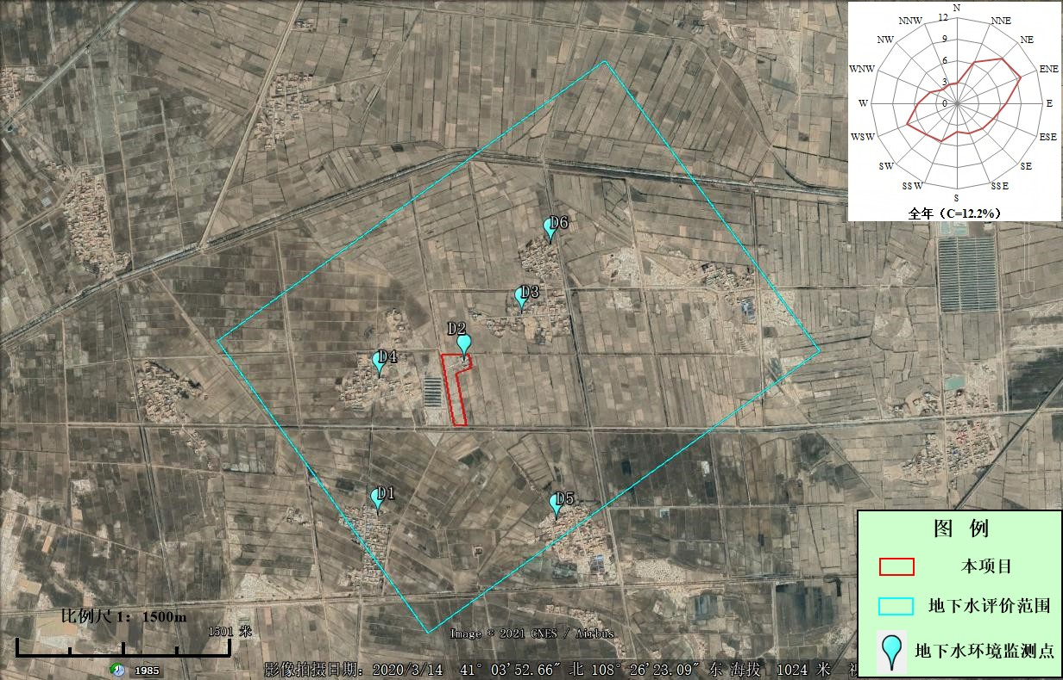

图4.2-2 地下水环境现状监测布点图

4.2.5生态环境现状调查与评价

4.2.5.1土地利用现状
本项目生态评价区土地现状主要是旱地和农村宅基地，本项目占地75.75亩，项目用地为未利用土地和少量旱地为主，项目土地利用类型统计见下表。

表4.2-15 评价区土地利用现状统计表
土地利用类型 | 斑块数（个） | 面积（hm²） | 占总面积比例（%）
旱地 | 14 | 366.76 | 81.68
乔木林地 | 5 | 1.19 | 0.27
工业用地 | 1 | 0.16 | 0.04
农村宅基地 | 21 | 46.44 | 10.34
教育用地 | 1 | 0.76 | 0.17
设施农用地 | 1 | 2.91 | 0.65
农村道路 | 10 | 5.58 | 1.24
沟渠 | 2 | 12.67 | 2.82
裸土地 | 6 | 12.53 | 2.79
总计 | 61 | 449.01 | 100.00

表4.2-16 项目区土地利用类型统计表
土地利用类型 | 斑块数（个） | 面积（hm²） | 占总面积比例（%）
旱地 | 1 | 1.21 | 22.56
教育用地 | 1 | 0.69 | 12.88
农村道路 | 1 | 0.08 | 1.49
裸土地 | 3 | 3.37 | 63.06
总计 | 6 | 5.35 | 100.00
项目土地利用现状图如图4.2-2所示。

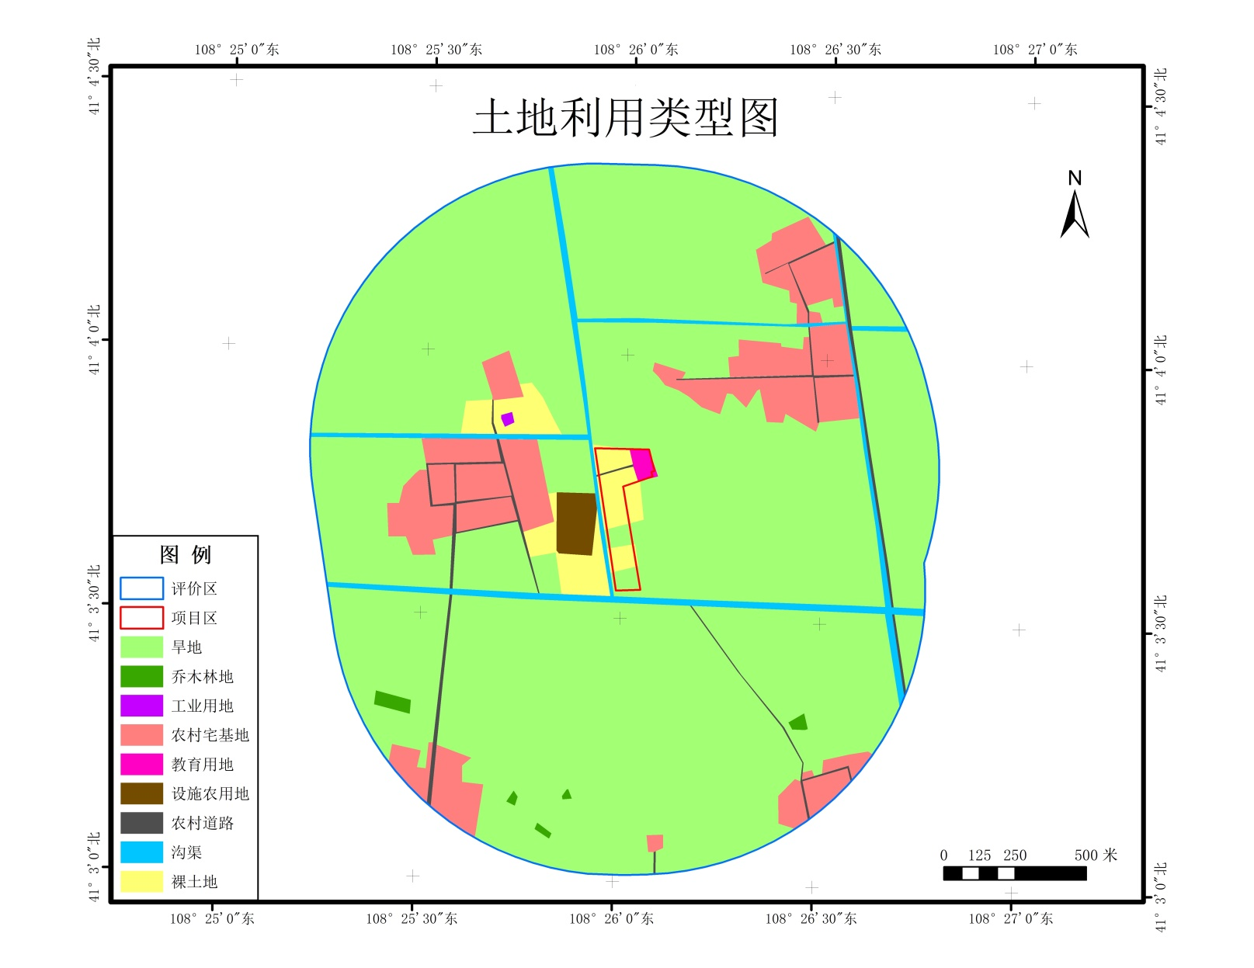
图4.2-3 项目土地利用现状图

4.2.5.2植被类型
植被类型以人工植被为主，未利用土地主要为沙生、旱生、盐生类灌木和小灌木为主，并伴生有少量的沼泽植被和人工林地。林地植被以杨树为主。乔木物种单一，分布范围较为集中，多为落叶乔木种类，种类少。草本层种类少，受当地气候的影响，草本植物更趋旱生和中旱生。草种主要有蒿类、禾草杂类、隐子草等。

4.2.5.3动物类型
项目所在地栖息的动物资源较为稀少。根据现场调查及资料记载，但近年来由于人为活动的干扰和草原生态系统的破坏，所在区域野生动物的种类和数量较少，常见的哺乳类动物有蒙古兔、狐狸、刺猬等；爬行动物有蜥蜴类等；鸟类有苍鹰、雉鸡、石鸡、沙鸡；啮齿类动物有黄鼠等。优势动物为中小型哺乳类动物和啮齿类动物，如蒙古兔、狐狸、刺猬、黄鼠等。

5环境影响预测与评价

5.1施工期环境影响分析
由于建筑施工的每个施工阶段所进行的项目内容和采用的机械设备不同，对周围环境要素在不同程度上将产生一定影响。建筑施工对周围环境的影响主要表现在生态破坏、水土流失、扬尘、噪声、固体废物及废水等方面，其中以扬尘和噪声对环境的影响较为显著。施工期的环境影响属短期的、可恢复和局部的。
施工期间应加强管理，严格执行国家的有关规定，减少对周围环境的影响。下面将结合本工程的特征和当地的环境状况，就项目施工过程中对环境的影响进行分析，并在此基础上提出减少影响的措施和建议。

5.1.1大气环境影响分析

5.1.1.1施工扬尘的影响
施工场区扬尘的主要来源是现有建筑物拆除、施工场地清理及平整、施工建筑材料（水泥、石灰、砂石料）的装卸、运输、堆砌过程及开挖弃土的堆砌、运输过程中造成扬起和洒落引起的扬尘，施工现场道路扬尘。另外运输汽车、施工机械等燃油会排放少量尾气，对空气环境也有一定的影响。
（1）施工场区扬尘
施工场区扬尘的主要来源是工程建设产生的扬尘，主要集中在土建施工阶段，土地平整、表土剥离、开挖、回填、建材运输、露天堆放、装卸和搅拌等过程。扬尘的排放与施工场地的面积和施工活动频率成比例，还与风速与粒径和含水率有关，因此减小露天堆场和保证一定的含水率及减少裸露地面是减少风力起尘的有效手段。粉尘在空气中的扩散稀散与风速等气象条件有关，也与粉尘的沉降速度有关。不同粒径的沉降速度见下表。

表5.1-1 不同粒径尘粒的沉降速度一览表
粉尘粒径（μm） | 10 | 20 | 30 | 40 | 50 | 60 | 70
沉降速度（m/s） | 0.003 | 0.012 | 0.027 | 0.048 | 0.075 | 0108 | 0.147
粉尘粒径（μm） | 80 | 90 | 100 | 150 | 200 | 250 | 350
沉降速度（m/s） | 0.158 | 0.170 | 0.182 | 0.239 | 0.804 | 1.005 | 1.829
粉尘粒径（μm） | 450 | 550 | 650 | 750 | 850 | 950 | 1050
沉降速度（m/s） | 2.211 | 2.614 | 3.016 | 3.418 | 3.820 | 4.222 | 4.624
从上表中可知，粉尘的沉降速度随着粒径的增大而迅速增大，当粒径大于250μm时，主要影响范围在扬尘产生点下风向近距离范围内，而对外环境影响较大的是一些粒径微小的粉尘。
根据有关资料，施工扬尘的影响范围一般在下风向50m范围内为重污染带、50m～100m为中污染带、100m～150m为轻污染带、150m以外基本不受影响。施工扬尘对周边人群聚集点的影响很小。
通常施工扬尘中粒径大于10μm的颗粒物（降尘）会降落在植物叶片上，使植物叶片表面积尘成层而抑制植物的光合作用、呼吸作用和蒸腾作用，不利于植物的生长。根据类比，施工扬尘对周围植物的影响范围为扬尘点下风向100m范围内，但在施工场地采取勤洒水等防尘抑尘措施后，施工扬尘对周围植物的影响范围可以被控制在20～50m范围内，且施工对植物造成的这种影响是局部和暂时的，施工结束，这些影响也随即消失。
如果施工阶段对汽车行驶路面勤洒水（4～5次/天），可以使空气中扬尘产生量减少70%左右，收到很好的降尘效果，施工扬尘造成的TSP污染距离可缩小到20~50m范围内。施工阶段洒水的试验资料见下表。

表5.1-2 施工阶段使用洒水降尘试验结果一览表
距路边距离（m） |  | 0 | 20 | 50 | 100 | 200
TSP浓度 | 不洒水 | 11.03 | 2.89 | 1.15 | 0.86 | 0.56
TSP浓度 | 洒水 | 2.11 | 1.40 | 0.68 | 0.60 | 0.29
降尘效果（%） |  | 80.2 | 51.6 | 41.7 | 30.2 | 48.2
从上表可知，洒水抑尘可以使扬尘在20~50m的距离内达到《大气污染物综合排放标准》（GB16297-1996）中无组织排放监控浓度限值要求的1.0mg/m³（周界外浓度最高点）。
（2）车辆行驶扬尘
根据有关文献资料介绍，施工过程中，车辆行驶产生的扬尘占总扬尘的60%以上。
车辆行驶产生的扬尘，在完全干燥的情况下，可按以下经验公式计算：
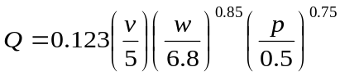
式中：
Q—汽车行驶的扬尘量，kg/km·辆；
V—汽车速度，km/h；
W—汽车载重量，T；
P—道路表面粉尘量，kg/m²。
下表为一辆10t卡车，通过一段长为1km的路面时，不同路面清洁程度，不同行驶速度情况下的扬尘量。

表5.1-3 在不同车速和地面清洁程度的汽车扬尘量 单位：kg/km·辆
P（kg/m²）  车速（km/h） | 0.1 | 0.2 | 0.3 | 0.4 | 0.5 | 1.0
5 | 0.051 | 0.086 | 0.116 | 0.144 | 0.171 | 0.287
10 | 0.102 | 0.171 | 0.232 | 0.289 | 0.341 | 0.574
15 | 0.153 | 0.257 | 0.349 | 0.433 | 0.512 | 0.861
20 | 0.255 | 0.429 | 0.582 | 0.722 | 0.853 | 1.435
从上表可见，在同样的路面条件下，车速越快，扬尘量越大，在同样的车速情况下，路面粉尘越大，扬尘量越大。因此，限制施工车辆速度和保持路面清洁是减小扬尘的有效手段。
项目在施工过程中对车辆加盖苫布及减速慢行之后，对运输道路两侧环境空气影响较小。

5.1.1.2施工期焊接烟尘的影响
本项目施工在进行设备固定、辅助设施建设过程会采取焊接工艺，焊接过程中会有少量焊接烟尘和烟气产生。焊接烟尘是由金属及非金属物质在过热条件下产生的蒸气经氧化和冷凝而形成的，其成分主要取决于焊接材料（焊丝、焊条、焊剂）成分及其蒸发的难易，焊接烟尘的产生量主要取决于焊料的材质和焊接方式。项目焊接工艺主要为二氧化碳焊，对焊接场所加强通风，产生的焊接烟尘对大气环境影响较小。

5.1.1.3施工机械废气
施工机械设备（如柴油机等）和运输及施工车辆的尾气排放属无组织排放，污染物排放量的大小与交通量成比例，与车辆的类型以及运行的工况有关。项目在建设过程中，随着各类机动车辆和施工机械进入施工地区，必然造成车辆尾气排放量的相应增加，释放出一定量的NO_{x}、CO、C_{m}H_{n}等大气污染物，且随着车辆行驶形成流动污染源，对区域环境空气造成污染。施工过程中应加强施工机械和车辆的维护保养，由于施工机械和运输车辆等排放的废气产生量较小，项目拟建地较开阔，空气流动性好，废气扩散快，对当地的空气环境影响较小。
根据同类工程的施工资料，燃油废气对大气影响很小，施工对环境空气质量的影响是临时的，只限于施工期内，施工结束后，影响随之消失。
机械尾气防治措施：
（1）禁止使用尾气污染物超标排放机动车；
（2）加强机动车的检测与维修，使在用车经常保持在良好的状态，以减少尾气污染物的排放；
（3）施工车辆采用清洁柴油或汽油。

5.1.2水环境影响分析
项目施工期排水主要为生活污水和生产废水。

5.1.2.1生活污水
项目在施工期的水环境影响包括施工人员的生活污水。经估算施工期施工人员最多可达30人。按每人每天排放污水0.01m³计算，施工人员每天共排放生活污水3.0m³。
类比同类型生活污水排放浓度，生活污水中污染物浓度为：COD350mg/L，BOD₅250mg/L，SS300mg/L，NH₃-N30mg/L。本项目施工期排放生活污水中主要污染物的排放量见表5.1-4。

表5.1-4 施工期生活污水排放的污染物高峰负荷
项目 | 污水量（m3/d） | 污染物污染负荷（kg/d）
项目 | 污水量（m3/d） | COD | BOD₅ | SS | NH3-N
场区 | 1.0 | 0.35 | 0.25 | 0.3 | 0.03
施工人员的生活污水中各污染物负荷量较小，依托新胜一社当地旱厕进行收集排放，施工结束后其影响也就随之消除，对水环境影响很小。

5.1.2.2施工废水
施工期生产废水包括砂石料加工冲洗水、机械维修养护废水。
砂石料加工废水污染物以SS为主，浓度预计约10000mg/L，经集中收集并沉淀处理后可重新回用作为砂石料加工冲洗水。项目施工场地不设置机械、车辆维修点，不产生机械维修养护废水，车辆和设备冲洗在专有场地进行冲洗，并建临时处理系统，产生的废水经隔油、沉淀处理后回用。
因此，施工期生产废水均在施工场地循环利用，不外排，对水环境影响较小。

5.1.3施工期声环境影响分析
施工期噪声主要指建筑施工噪声和交通运输噪声两类。
在施工过程中，各种施工机械设备的运转以及各类车辆的运行将不可避免地产生噪声污染，各种施工机械、运输车辆等均属噪声源。常使用的施工机械有挖掘机、装载机、混凝土搅拌机、振捣棒、吊车、电锯、运输车辆等设备，在正常情况下这些设备产生的声压级在80～95dB(A)的之间，且施工期间噪声源都处于露天状态，按声源距离衰减公式计算，以不利状态95dB(A)施工噪声计算，施工期间噪声影响范围见表5.1-5。

表5.1-5 施工噪声影响范围单位：dB(A)
预测点 | 30m | 50m | 60m | 70m | 80m | 100m | 120m | 140m | 180m
预测值 | 65.5 | 61.0 | 59.4 | 58.1 | 56.9 | 55 | 53.4 | 52.1 | 49.9
由表可见，在距源50m以外即低于昼间65dB(A)的标准限值，距源120m即可低于夜间55dB(A)的标准限值。本工程建设施工过程中噪声的影响主要在厂界内，对外环境造成影响比较小，属于可以接受水平。

5.1.4固废环境影响分析
施工期的固体废物包括开挖弃土、建筑废料以及施工人员生活垃圾。项目开挖弃土部分用于回填，不产生弃土。建筑弃渣尽量回收利用，不可利用的少量建筑垃圾往政府指定的渣场处理；生活垃圾经垃圾桶收集后定期自行运送至垃圾填埋场填埋处置。
针对施工期固废，本次评价要求采取如下污染防治措施：
①根据施工产生的工程垃圾和渣土的量，分类管理，可利用的渣土尽量在场内周转，就地利用，不可利用的及时清运，以防污染周围水体水质和影响周围环境卫生；
②车辆运输散体物料和废物时，必须密闭、包扎、覆盖，不得沿途漏撒；运载土方的车辆必须在规定时间内，按指定路段行驶；
③生活垃圾与建筑垃圾分开，将生活垃圾收集后，应及时送至生活垃圾填埋场填埋处理；
④在工程竣工以后，施工单位应立即拆除各种临时施工设施，并负责将工地的剩余建筑垃圾、工程渣土处理干净。
⑤生活垃圾按照30人估算，生活垃圾按每人每天1kg计，施工期每天生活垃圾发生量约为0.03t，施工期按120天计，整个施工期生活垃圾发生量约为3.6t。施工现场应设垃圾回收箱，并委托环卫部门定期清运。
采取以上措施后，施工期固废均能得到合理处置，对周围环境的影响较小。

5.1.5施工期生态影响分析
施工期生态影响主要是占地影响，植被破坏影响，现场水土流失影响，景观影响。
该区域植被稀疏，群落结构简单，生态环境景观以自然生态为主。项目所在植被以天然草地为主，主要植物有沙蒿、沙柳等，均为乡间土种，无国家保护的珍稀濒危植物，动物有少量哺乳动物主要有黄鼠、野兔等；爬行动物主要为麻蜥、壁虎等；鸟类主要有喜鹊、啄木鸟、麻雀等，还有种类和数量众多的昆虫。

5.1.5.1占地影响
项目建设用地面积75.75亩，占用土地类型为天然草地（未利用土地），项目建设将会改变土地的利用性质。
施工过程中粪污管线采用明管敷设，项目挖方量为16000m³，管道回填方量为15000m³，剩余1000m³用于场地平整，项目不产生弃方；项目道路硬化利用原乡间村道铺设，将对道路两侧植被造成影响。此外，各种机具车辆碾压和施工人员的践踏及土石的堆放，也会对该区域植被造成较为严重的破坏和影响。管沟、道路两侧5m范围外由于车辆和人员活动较少，对植被的破坏程度较轻。
保护生态环境降低项目建设对场地产生产干扰影响，本次评价要求建设单位做到如下几点：
①避免高填深挖，做到少取土，少弃土，少占地，搞好挖填土方平衡，最大限度的减少临时用地。
②在项目建设充分利用地块内原有的地形地貌，依山就势进行规划设计，在尽量少破坏原有生态的基础上营造优美的园区环境。

5.1.5.2植被破坏影响
本工程所在地的植被结构以野生草丛为主，无国家重点保护的野生植物物种及古树名木；施工期对植被的影响主要有占地范围内原有植物的剥离、清理及占压。在施工过程中，土壤开挖区范围内植物的地上部分与根系均被清除，道路施工带两侧的植被由于挖掘土石的堆放、人员的践踏、施工车辆和机具的碾压而受到不同程度的破坏，会造成地上部分破坏甚至死亡。
工程填挖方均占压和清除一定数量的地表植物，使填挖区被生土覆盖或出露生土，植物恢复须经过较长时间。此外，石材、水泥的堆放也需占压一定的植物，尤其是水泥的抛撒，可造成附近土壤板结，影响植物生长。
由于项目区沿线群落植物种类均为区域常见和广布种，因此工程施工对沿线生物多样性的影响相对较小。
项目所在地无自然保护区、风景名胜区等。项目在此建设，会使场地植被覆盖率降低，动物栖息地受到破坏，在被占土地上生长的陆生生物也将受到不可逆影响。由于该区域内受影响的植被中无珍稀濒危种类，受影响的植被为评价区域内常见的植被，因此，本项目工程占地对植被的影响较小。

5.1.5.3水土流失影响分析
项目建设土石方工程量较小，施工过程中通过设临时排洪沟等必要的防护措施，可以有效减少水土流失量，并且随着施工后期各类建筑物的竣工，地面硬化，植被的恢复，各类建筑物的竣工，裸露地面将大大减少，水土流失量较建设前将大为减轻。因此，只要在施工过程中切实落实绿化等环保措施，该项目水土流失的影响很轻。

5.1.5.4对陆生动物的影响
施工期间，对两栖动物和爬行动物的活动有一定的影响，但它们会迁移到非施工区，但对其生存不会造成威胁。施工期间，临时征地区域的鸟类和兽类将被迫离开原来的领域，邻近领域的鸟类和兽类，由于受到施工噪声的惊吓，也将远离原来的栖息地，当临时占地的植被恢复后，它们仍可回到原来的领域。
本项目施工范围大多选择在永久占地范围内，在周围区域是同一个植被类型，因此，在永久占地范围外上有许多动物的替代生境，动物比较容易找到新的栖息场所。由于项目施工范围小，工程建设对野生动物影响的范围不大且影响时间较短，因此对动物不会造成大的影响。同时可随植被的恢复而缓解、消失。拟建管线经过的区域，当植被恢复后，它们仍可回到原来的领域。

5.1.5.5景观影响
施工过程中将有会存在裸露地表，造成原有自然地形破坏、杂乱，造成裸露山坡和凌乱的土堆；施工中尚未竣工部分和工地内运转的建筑机械、无序堆放的建筑材料和建筑垃圾，也将造成杂乱现象，有些还会持续到运营初期；项目在施工期内将增加周围地区的扬尘量，给人空气污浊的感觉，也会严重影响美感。环评要求建设单位尽量规范建筑施工材料的堆放，避开植被密集区，保护好现有环境。
施工结束后，永久占用土地的植被破坏是不可逆的，使其原自然生态系统的所有功能完全损失，但本项目所在地为低覆盖度的草本植物，因此在施工期导致的生物量损失较少，同时在本项目建成后场区内还要进行绿化，可使生物量有所补偿。而周边受施工影响的区域的植被在自然状态下，2～3年可以恢复，因此本项目在施工期对生态环境的影响是不大的。另外，从植物种类来看，施工破坏和影响的植物中没有国家重点保护珍稀植物，都是广布种和常见种，且分布也均匀，因此，工程施工不会引起某一植物种的消失。
总体而言，项目建设对其所在的区域生物多样性的影响甚微，本项目对生态环境影响是可以接受的。

5.2运营期大气环境影响分析

5.2.1区域气象特征
本次评价气象资料采用巴彦淖尔市五原县气象站数据，五原县气象站地理坐标为北纬108.16°，东经41.06°，观测场海拔高度1023.7m。该地区属于中温带大陆性气候区。其气候特征主要表现为冬季漫长寒冷、春季干旱多风、夏季短促温凉、秋季气温剧降。具有日照充足，降水量少，干燥多风的特点。

5.2.1.1地面气象要素
五原县近20年（1999年-2018年）平均气温为8.2℃，1月份气温最低，平均-10.4℃，极端最低气温为-29℃（2008年1月24日），7月份气温最高，平均24.4℃，极端最高气温38.1℃（1999年7月26日）。日照总时数3047.4小时，无霜期短，为163天。年平均降水量177mm，降水多集中于7～9月，占全年总量的86.3%；蒸发量年均为2093.2mm，气候较为干燥。全年平均风速约为1.9m/s，其中4月份风速最大，平均风速2.6m/s；1月份风速最小，平均风速为1.4m/s。年最大风速为28.5m/s。各气象要素统计见下表。

表5.2-1 五原县近二十年（1999年-2018年）气象要素特征表
项目 | 数值 | 项目 | 数值
年平均气温 | 8.2℃ | 年平均降水量 | 177mm
年极端最高气温 | 38.1℃ | 年极端最高降水量 | 503.9mm
年极端最低气温 | -29℃ | 年最大风速 | 28.5m/s
年平均气压 | 899.9hPa | 年最大冻土深度 | 1274cm
年平均相对湿度 | 50.3% | 年平均蒸发量 | 2093.2mm
年平均风速 | 1.9m/s

5.2.1.2地面气温的变化特征
五原县近20年（1999年-2018年）的年平均气温为8.2℃，全年最冷月为一月份，平均气温为-10.7℃，最热月出现在七月份，平均气温为24.5℃。地面气温变化情况见下表及如图5.2-1。

表5.2-2 五原县近20年（1999年-2018年）各月、年平均气温数值（℃）
月(年) | 1 | 2 | 3 | 4 | 5 | 6 | 7 | 8 | 9 | 10 | 11 | 12 | 年
平均气温 | -10.7 | -5.9 | 1.8 | 10.6 | 17.5 | 22.5 | 24.5 | 22.2 | 16.5 | 8.6 | -0.9 | -8.4 | 8.2

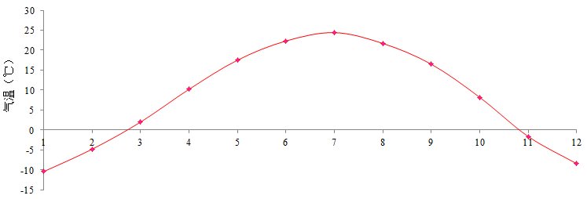

图5.2-1 五原县近20年（1999年-2018年）逐月平均气温变化曲线

5.1.1.3地面风向、风速的统计特征
地面风向、风速的统计分析是污染气象中最基本的方面，其风况不但受季节变化的制约，而且还明显地受地形及地表状况的影响。虽然其风况具有较大的年际变化，但仍然具有较好的统计特征。
（1）地面风速变化
巴彦淖尔市五原县气象站近20年（1999年-2018年）平均风速的统计见表5.2-3，由表5.2-3可以看出：该地区年平均风速为1.9m/s。全年以春季风速最大（如四月份风速为2.6m/s），平均风速最小出现在冬季（如一月份风速为1.4m/s），平均风速的年较差为1.2m/s。逐月平均风速变化曲线见图5.2-2。

表5.2-3 近20年（1999年-2018年）各月、年平均风速数值（m/s）
月(年) | 1 | 2 | 3 | 4 | 5 | 6 | 7 | 8 | 9 | 10 | 11 | 12 | 年
平均风速 | 1.4 | 1.8 | 2.3 | 2.6 | 2.5 | 2.2 | 1.9 | 1.8 | 1.8 | 1.6 | 1.7 | 1.5 | 1.9

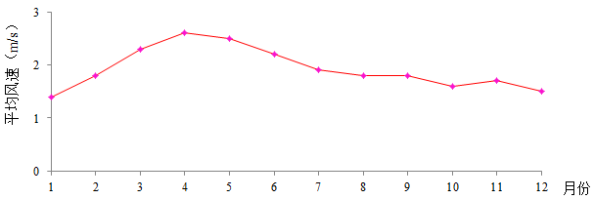

图5.2-2 五原县近20年（1999年-2018年）逐月平均风速变化曲线
（2）地面风频的月变化
巴彦淖尔市五原县近20年（1999年-2018年）各月风向频率统计见表5.2-4，五原县近20年各月风向频率玫瑰图见图5.2-3。
由图、表可知，五原县一月份主导风向为ENE风，出现频率为11.5%；二月份主导风向为ENE风，出现频率为12.5%；三月份主导风向为WSW风，出现频率为10.7%；四月份主导方向为WSW风，出现频率为11.0%，五月份主导风向为WSW风，出现频率为10.4%，六月份主导风向为NE风，出现频率为10.4%，七月份主导风向为ENE风，出现频率为9.2%，八月份主导风向为ENE风，出现频率为10.8%，九月份主导风向为ENE风，出现频率为10.5%，十月份主导风向为ENE风，出现频率为9.8%，十一月份主导风向为ENE风，出现频率为10.1%，十二月份主导方向为ENE风，出现频率为11.2%。

表5.2-4 五原县近20年（1999年-2018年）各月风向频率统计表
风频（%）  风向 | 一  月 | 二  月 | 三  月 | 四  月 | 五  月 | 六  月 | 七  月 | 八  月 | 九  月 | 十  月 | 十  一  月 | 十  二  月
N | 2.2 | 2.9 | 3.7 | 4.3 | 4.3 | 2.9 | 2.3 | 2.3 | 2.7 | 2.2 | 1.9 | 2.1
NNE | 4.8 | 4.8 | 7.3 | 7.6 | 9.1 | 7.4 | 7.4 | 6.2 | 7.8 | 5.6 | 4.8 | 2.9
NE | 7.9 | 9.8 | 9.3 | 8.6 | 7.1 | 10.4 | 9.1 | 10.4 | 10.0 | 8.2 | 7.5 | 7.3
ENE | 11.5 | 12.8 | 8.4 | 7.3 | 6.5 | 6.6 | 9.2 | 10.8 | 10.5 | 9.8 | 10.1 | 11.2
E | 10.1 | 7.9 | 6.4 | 5.2 | 4.2 | 6.1 | 6.8 | 7.6 | 7.8 | 5.5 | 6.4 | 8.2
ESE | 4.6 | 4.4 | 3.7 | 3.8 | 4.5 | 7.3 | 8.2 | 9.6 | 7.7 | 4.2 | 3.7 | 4.0
SE | 4.2 | 3.5 | 3.4 | 2.9 | 5.6 | 6.7 | 8.3 | 7.5 | 6.8 | 4.2 | 3.6 | 2.9
SSE | 3.1 | 2.5 | 3.3 | 4.0 | 4.0 | 6.4 | 8.0 | 6.8 | 5.3 | 4.8 | 3.6 | 2.0
S | 2.8 | 2.7 | 3.0 | 3.6 | 4.6 | 4.8 | 5.2 | 5.4 | 5.4 | 4.5 | 3.5 | 2.8
SSW | 4.8 | 5.0 | 6.5 | 7.0 | 6.9 | 5.9 | 4.8 | 5.4 | 5.5 | 6.3 | 5.5 | 4.5
SW | 5.0 | 6.2 | 7.0 | 7.0 | 7.7 | 6.7 | 5.4 | 4.9 | 5.1 | 5.1 | 7.0 | 6.2
WSW | 5.6 | 7.2 | 10.7 | 11.0 | 10.4 | 7.2 | 5.9 | 5.3 | 4.3 | 7.4 | 8.3 | 8.0
W | 4.8 | 4.6 | 6.7 | 7.7 | 6.1 | 4.9 | 4.3 | 3.2 | 3.3 | 5.7 | 6.0 | 7.3
WNW | 3.8 | 5.1 | 5.1 | 5.8 | 5.1 | 3.6 | 3.1 | 2.3 | 2.2 | 3.4 | 5.0 | 4.6
NW | 2.2 | 2.9 | 3.1 | 3.9 | 3.6 | 2.8 | 2.3 | 1.3 | 1.8 | 2.6 | 2.9 | 3.6
NNW | 2.4 | 2.3 | 2.7 | 4.2 | 4.2 | 3.4 | 2.4 | 2.6 | 2.2 | 2.8 | 2.8 | 2.5
C | 20.2 | 15.5 | 9.7 | 6.3 | 6.1 | 7.1 | 7.3 | 8.2 | 11.6 | 17.6 | 17.2 | 20.0

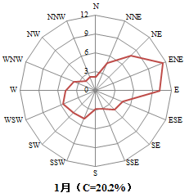 | 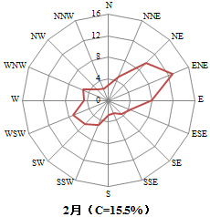 | 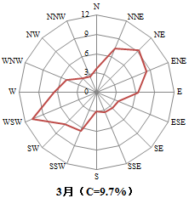
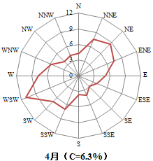 | 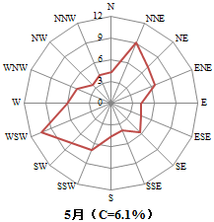 | 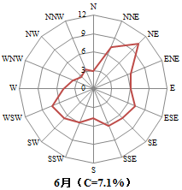
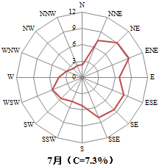 | 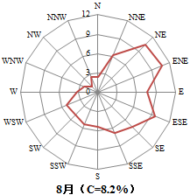 | 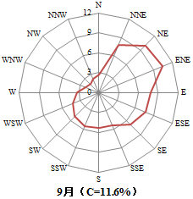
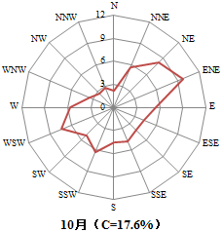 | 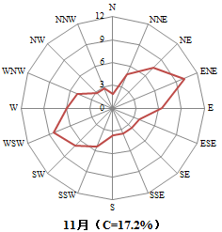 | 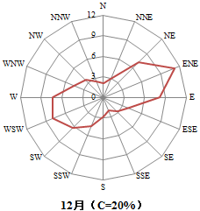

图5.2-3 五原县近20年各月风向频率玫瑰图
（4）地面风频的季变化
巴彦淖尔市五原县近20年（1999年-2018年）各季的风向频率统计见表5.2-5，五原县近20年各季及全年风向频率玫瑰图如图5.2-4。

表5.2-5 五原县近20年（1999年-2018年）各季风向频率统计表
风向  风频(%) | 春季 | 夏季 | 秋季 | 冬季 | 全年
N | 3.6 | 3.2 | 2.4 | 2.1 | 2.8
NNE | 6.6 | 8 | 6.5 | 4.2 | 6.3
NE | 9.2 | 8.9 | 9.5 | 7.6 | 8.8
ENE | 9.5 | 7.4 | 10.4 | 10.9 | 9.6
E | 6.5 | 5.7 | 7 | 8.2 | 6.9
ESE | 4 | 6.7 | 7.2 | 4.1 | 5.5
SE | 3.3 | 6.9 | 6.2 | 3.6 | 5
SSE | 3.3 | 6.1 | 5.6 | 2.9 | 4.5
S | 3.1 | 4.9 | 5.1 | 3 | 4
SSW | 6.2 | 5.9 | 5.7 | 4.9 | 5.7
SW | 6.7 | 6.6 | 5 | 6.1 | 6.1
WSW | 9.6 | 7.8 | 5.7 | 7.3 | 7.6
W | 6.3 | 5.1 | 4.1 | 6 | 5.4
WNW | 5.3 | 3.9 | 2.6 | 4.5 | 4.1
NW | 3.3 | 2.9 | 1.9 | 2.9 | 2.8
NNW | 3.1 | 3.3 | 2.5 | 2.6 | 2.9
C | 10.5 | 6.8 | 12.5 | 19.1 | 12.2

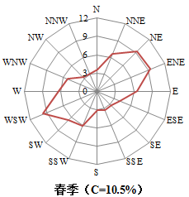 | 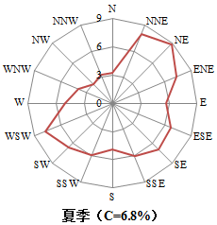
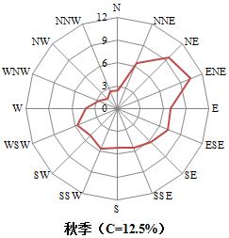 | 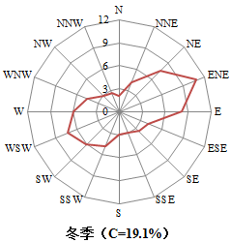
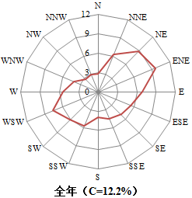

图5.2-4 五原县近20年（1999年-2018年）各季及全年风向频率玫瑰图
由图表可知，五原县春季主导风向为WSW风，出现频率为9.6%，次主导风向为ENE风，出现频率为9.5%，静风在春季的出现频率为10.5%；该地区夏季主导风向为NE风，出现频率为8.9%，次主导风向为NNE风，出现频率为8%，静风在夏季的出现频率为6.8%；该地区秋季主导风向为ENE风，出现频率为10.4%，次主导风向为NE风，出现频率为9.5%，静风在秋季的出现频率为12.5%；该地区冬季主导风向为ENE风，出现频率为10.9%，次主导风向为E风，出现频率为8.2%，静风在冬季的出现频率为19.1%。该地区全年主导风向为ENE风，出现频率为9.6%，次主导风向为NE风，出现频率为8.8%，静风在全年的出现频率为12.2%。

5.2.2大气环境影响预测

5.2.2.1评价等级及评价范围
本项目大气环境影响评价等级为二级，评价范围为以项目区为中心，边长5km的矩形为大气环境评价范围。项目估算模式参数见表2.5-2，项目区域地形图如图2.5-1所示。项目各污染物最大落地浓度及最大占标率见表2.5-4。
根据《环境影响评价技术导则大气环境》（HJ2.2-2018），二级评价项目不进行进一步预测与评价，根据估算模式计算结果，本次评价对污染物排放量进行核算。

5.2.2.1污染物排放量核算
本项目大气评价等级为二级，根据《环境影响评价技术导则大气环境》（HJ2.2-2018）中8.1.2项“二级评价项目不进行进一步预测与评价，只对污染物排放量进行核算”，因此本次评价不再进行进一步预测与评价。大气污染物排放量核算见下表。

表5.2-1 大气污染物排放量核算一览表
序号 | 排放口编号 | 污染物 | 核算排放浓度（µg/m³） | 核算排放速率  （kg/h） | 核算年排放量（t/a）
一般排放口
1 | DW001  排气筒P1 | 烟尘 | 14640 | 0.048 | 0.14
2 | DW001  排气筒P1 | SO₂ | 82600 | 0.27 | 0.79
3 | DW001  排气筒P1 | NO_{X} | 128000 | 0.42 | 1.22
一般排放口合计 |  | 烟尘 |  |  | 0.14
 |  | SO₂ |  |  | 0.79
 |  | NO_{X} |  |  | 1.22
有组织排放总计
有组织排放总计 |  | 烟尘 |  |  | 0.14
 |  | SO₂ |  |  | 0.79
 |  | NO_{X} |  |  | 1.22

表5.2-2 大气污染物无组织排放量核算表
序号 | 排放口编号 | 产污环节 | 污染物 | 主要污染  防治措施 | 国家或地方污染物排放标准 |  | 年排放量  （t/a）
 |  |  |  |  | 标准名称 | 浓度限值  （µg/m³） | 年排放量  （t/a）
1 | 1 | 育肥猪舍 | NH₃ | 喂养添加EM制剂的饲料，采用干清粪工艺，添加洁宝除臭，并加强四周场地绿化 | 《恶臭污染物排放标准》（GB14554-93）中二级标准 | 1500 | 0.066
1 | 1 | 育肥猪舍 | H₂S | 喂养添加EM制剂的饲料，采用干清粪工艺，添加洁宝除臭，并加强四周场地绿化 | 《恶臭污染物排放标准》（GB14554-93）中二级标准 | 60 | 0.0088
2 | 2 | 氧化塘 | NH₃ | 喂养添加EM制剂的饲料，采用干清粪工艺，添加洁宝除臭，并加强四周场地绿化 | 《恶臭污染物排放标准》（GB14554-93）中二级标准 | 1500 | 0.00028
2 | 2 | 氧化塘 | H₂S | 喂养添加EM制剂的饲料，采用干清粪工艺，添加洁宝除臭，并加强四周场地绿化 | 《恶臭污染物排放标准》（GB14554-93）中二级标准 | 60 | 0.0011
无组织排放总计
无组织排放总计 |  | 氨气（NH₃） |  |  |  |  | 0.069
 |  | 硫化氢（H₂S） |  |  |  |  | 0.0097
项目大气污染物年排放量核算见下表。

表5.2-3 大气污染物年排放量核算表
序号 | 污染物 | 年排放量/（t/a）
1 | PM₁₀ | 0.14
2 | SO₂ | 0.79
3 | NO_{x} | 1.22
4 | 氨气（NH₃） | 0.069
5 | 硫化氢（H₂S） | 0.0097

5.2.2.2大气环境防护距离
本项目通过喂养已添加EM制剂的饲料以及喷洒除臭剂，减少粪便中氨氮的排放、减轻恶臭；猪舍采取机械通风，同时添加生物除臭菌，并加强四周场地绿化；根据估算模式预测结果，大气环境影响评价等级为二级，厂界外无超标点，且敏感点预测值能够满足环境功能区划要求，各污染物厂界外无超标点，因此无需设置大气环境防护距离；考虑项目恶臭污染物对西侧村庄二毛圪卜、东北侧新胜一社的实际影响，西侧村庄二毛圪卜村位于常年主导风向的侧风向、东北侧新胜一社处于常年主导风向的上风向，本次评价要求在厂界西侧、东北侧与村庄之间设置240m的防护距离，在防护距离内不再新建产生恶臭污染物的建构筑物如育肥舍、氧化塘、堆粪场等，并在靠近村庄一侧种植乔灌结合的防护林带，减轻对村庄影响。防护距离示意图如下图所示。
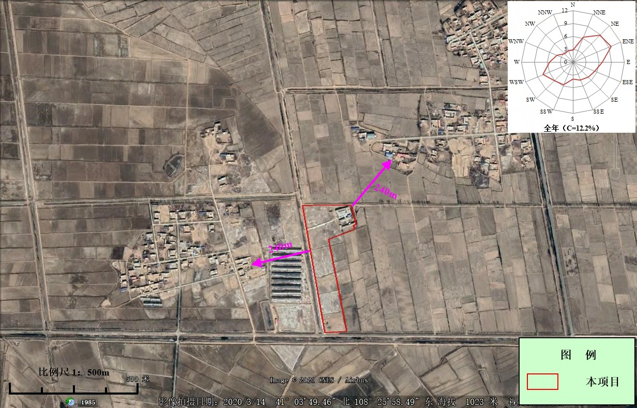

图5.2-5 项目防护距离设置示意图

5.2.3大气环境影响评价结论与建议
（1）达标区环境可接受性
项目采取的污染防治措施有效、可行，排放的大气污染物对环境影响较小，根据估算模式预测结果，大气环境影响评价等级为二级，厂界外无超标点，且敏感点预测值能够满足环境功能区划要求。项目正常情况排放的大气污染物对大气环境影响可接受。
（2）污染物排放量核算结果
本项目各污染物排放量为：颗粒物0.14t/a，二氧化硫0.79t/a，氮氧化物1.22t/a，氨气0.069t/a，硫化氢0.0097t/a。
（3）大气环境影响评价自查
本次评价对大气环境影响评价主要内容与结论进行自查，自查结果见下表。

表5.2-8 建设项目大气环境影响评价自查表
工作内容 |  | 自查项目
评价等级与范围 | 评价等级 | 一级□ |  |  |  | 二级 |  | 三级□
评价等级与范围 | 评价范围 | 边长=50km□ |  |  |  | 边长=5~50km□ |  | 边长=5km
评价因子 | SO₂+NOx排放量 | ≥2000t/a□ |  | 500~2000t/a□ |  |  | <500t/a
评价因子 | 评价因子 | 基本污染物（SO₂、NO_{X}、O₃、CO、PM₁₀、PM_{2.5}）  其他污染物（氨气、硫化氢） |  |  |  |  | 包括二次PM2.5□  不包括二次PM2.5
评价标准 | 评价标准 | 国家标准 |  |  | 地方标准□ |  | 附录D | 其他标准□
现状评价 | 评价功能区 | 一类区□ |  |  |  | 二类区 |  | 一类区和二类区□
现状评价 | 评价基准年 | （/）年
现状评价 | 环境空气质量现状调查数据来源 | 长期例行监测数据□ |  |  |  | 主管部门发布的数据□ |  | 现状补充监测
现状评价 | 现状评价 | 达标区 |  |  |  |  | 不达标区□
污染源调查 | 调查内容 | 本项目正常排放源  本项目非正常排放源□  原批复污染源□ |  |  | 拟替代的污染源□ |  | 其他在建、拟建项目污染源□ | 区域污染源□
大气环境影响预测与评价 | 预测模型 | AERMOD  □ | ADMS  □ | AUSTAL2000  □ |  | EDMS/AEDT  □ | CALPUFF  □ | 网格模型  □ | 其他  □
大气环境影响预测与评价 | 预测范围 | 边长≥50km□ |  |  |  | 边长5~50km□ |  | 边长=5km
大气环境影响预测与评价 | 预测因子 | 预测因子（/） |  |  |  |  | 包括二次PM_{2.5}□  不包括二次PM_{2.5}
大气环境影响预测与评价 | 正常排放短期浓度贡献值 | C本项目最大占标率≤100%□ |  |  |  |  | C本项目最大占标率>100%□
大气环境影响预测与评价 | 正常排放年均浓度贡献值 | 一类区 |  | C_{本项目}最大占标率≤10%□ |  |  | C_{本项目}最大占标率>10%□
大气环境影响预测与评价 | 正常排放年均浓度贡献值 | 二类区 |  | C_{本项目}最大占标率≤30%□ |  |  | C_{本项目}最大占标率>30%□
大气环境影响预测与评价 | 非正常1h浓度贡献值 | 非正常持续时长（ ）h |  |  | C_{非正常}占标率≤100%□ |  |  | C_{非正常}占标率>100%□
大气环境影响预测与评价 | 保证率日平均浓度和年平均浓度叠加值 | C_{叠加}达标□ |  |  |  |  | C_{叠加}不达标□
大气环境影响预测与评价 | 区域环境质量的整体变化情况 | k≤-20%□ |  |  |  |  | k>-20%□
环境监测计划 | 污染源监测 | 监测因子：（颗粒物、二氧化硫、氮氧化物、汞及其化合物、烟气黑度、氨气、硫化氢、臭气浓度） |  |  |  | 有组织废气监测  无组织废气监测 |  | 无监测□
环境监测计划 | 环境质量监测 | 监测因子：（/） |  |  |  | 监测点位数（/） |  | 无监测
评价结论 | 环境影响 | 可以接受 不可以接受□
评价结论 | 大气环境防护距离 | 距（ )厂界最远（ ）m
评价结论 | 污染源年排放量 | SO₂:(0.79)t/a |  |  | NOx:(1.22)t/a |  | 颗粒物:(0.14)t/a | VOCs:( )t/a
注：“□”，填“√”；“（ ）”为内容填写项

5.3运营期地表水环境影响分析

5.3.1水污染控制和水环境影响减缓措施有效性评价
项目生物质锅炉排水用于场区洒水抑尘，项目猪舍粪污、猪舍冲洗水通过漏粪地板排入猪舍下方的泡粪池经管道排入化粪池，生活污水通过管道排入化粪池，化粪池水力停留时间15天；上述粪污通过管道排入氧化塘水力停留时间180天；两座氧化塘轮换运作，氧化塘运行期间同时加入生物菌剂陈化降解，经过上述处理后满足无害化的要求，作为畜禽粪便肥用于还田进行资源化利用。
项目采用雨污分流排水。
（1）猪舍设置合适坡度，以利雨水的排出，猪舍屋面雨水、道路雨水采用自流式排水，经过雨水管道排入场区排水沟排出。
（2）化粪池、氧化塘四周设置挡水坡道，可有效防止雨水倒灌，避免存储塘因雨水进入而溢流。
综上所述，本项目废水采取有效的处理处置措施后，粪污实现资源综合利用，同时采用雨污分流，厂区清净雨水通过雨水管道自流式排出，项目对粪污及初期雨水控制减缓措施是有效的。

5.3.2粪污资源化利用的环境可行性评价
根据《畜禽规模养殖污染防治条例》（国务院第26次常务会议，2014年1月1日实施）中的“第十六条国家鼓励和支持采取种植和养殖相结合的方式消纳利用畜禽养殖废弃物，促进畜禽粪便、污水等废弃物就地就近利用”。本项目粪污水经氧化塘微生物降解处理后作为液肥定期还田。同时，《畜禽粪便无害化处理技术规范》（GB/T36195-2018）中指出，“液态畜禽粪便可以选用沼气发酵、高效厌氧、好氧、自然生物处理等技术进行无害化处理。处理后的上清液和沉淀物应实现农业综合利用，避免产生二次污染”。另外，经处理的上清液、沉淀物作为肥料进行农业利用时，满足《畜禽养殖业污染物排放标准》（GB18596-2001）、《畜禽粪便无害化处理技术规范》（GB/T36195-2018）、《畜禽粪便还田技术规范》（GB/T25246-2010）中相关限值要求。

表5.3-1 液肥相关限值要求
项目 | 标准值
项目 | 单位 | 数值
粪大肠菌群数 | 个/g（ml） | ≤100
蛔虫卵 | 死亡率 | ≥95
钩虫卵 | 在使用的粪液中不应检出活的钩虫卵
蚊子、苍蝇 | 有效的控制蚊蝇孽生，粪液中不应有蚊蝇幼虫，池的周围无活的蛆、蛹或新羽化的成蝇
血吸虫卵和钩虫卵 | 在使用的沼液中不应有活的血吸虫卵和钩虫卵
本项目养殖粪污中的污染物主要为CODcr、NH₃-N、TN和TP，氧化塘废水经微生物降解处理后，满足液态粪便无害化卫生要求。同时，废水因含有氮、磷元素，具有良好的肥效，氧化塘出水可作为液肥全部还田施肥，可达到零排放，因此对区域地表水环境影响很小。
本项目养殖粪污中的污染物主要为CODcr、NH₃-N、TN和TP，经氧化塘内6个月的微生物降解处理后，可满足液态粪便无害化卫生要求。同时，废水因含有氮、磷元素，具有良好的肥效，氧化塘出水可作为液肥全部还田施肥，可达到零排放，因此对区域地表水环境影响很小。
根据企业提供的资料，本项目配套消纳土地2200亩，具有足够的消纳容量，可满足《畜禽养殖业污染治理工程技术规范》（HJ/497-2009）及《内蒙古自治区畜禽养殖主要污染物减排工程项目建设技术指南（试行）》（内环发【2014】83号）要求。
项目粪污消纳集中在项目周边1.8km范围内的消纳土地，肥水在施肥季节用于还田，非施肥季节储存在氧化塘内，本项目还田肥水量共计为18126.0t/a，每半年还田一次，本项目氧化塘设计存储量为17000m³，具备所需的存储容量。项目产生的液肥采用罐车拉运至周边还田，运输路线避开村庄。
项目产生的液肥采用罐车拉运至周边农田施肥，项目采用20立方罐车，每年需要拉运约906车次，全年按照60天内进行施肥作业，施肥期间每天需要拉运15车次，作业一次约1小时，每天平均作业12小时，则项目配置2台20立方罐车即可满足要求。
综上，本项目产生的污废水可全部还田消纳，对周围水环境的影响极其微小。

5.4运营期地下水环境影响

5.4.1环境水文地质条件
经查阅本项目所在区域水文地质资料，按地下水的赋存条件和含水介质可划分主要为第四系松散岩类孔隙潜水。主要分布于整个项目区内。潜水含水层埋深在100m深度内，水位埋深较潜一般在0.5～2.5m，含水层岩性以粉砂、细砂为主，厚度50～80m，单井涌水量：5～10m³/h·m。属较富水区。水质南部较好，为矿化度小于1g/L的HCO₃-Ca·Mg、HCO₃-Ca·Mg·Na型水。北部水质较差，矿化度大于3g/L。
项目所在区域在45m钻探深度范围内，除表层分布有厚度不等的耕质土外，场地天然地层均为第四系冲洪积地层，根据地层岩性及成因的不同，可分为五层：
第①层粉土：该层主要由粉土夹粉质粘土组成，局部为粉砂夹层或透镜体；粉土呈灰黄色～褐黄色，含有云母及氧化铁，天然状态下呈湿～很湿，稍密～中密状态，摇震反应轻微，无光泽反应，韧性及干强度低。厚度变化在0.30～4.30米之间，层底标高变化在1018.84～1021.98米之间；
第①-1层粉质粘土：黄褐色～灰黄色，含有云母及氧化铁。天然状态下呈很湿～饱和，软塑～可塑状态，无摇震反应，光泽反应一般，韧性及干强度中等。该层以夹层的形式分布于第①层粉土中，厚度变化在0.30～2.00米之间；
第①-2层粉砂：黄褐色～灰黄色，均粒结构，以夹层和透镜体的形式分布。天然状态下呈很湿～饱和，松散～稍密状态；
第②层粉质粘土：该层主要由粉质粘土组成（局部为粘土），上部局部为粉砂夹层；粉质粘土呈黄褐色～灰黄色，含有氧化铁及云母，天然状态下呈饱和，可塑状态，无摇震反应，光泽反应一般，韧性及干强度中等。厚度变化在0.40～6.80米之间，层底标高变化在1015.14～1019.94米之间；
第③层粉土：该层主要由粉土组成，局部为粉质粘土夹层，粉土呈灰黄色，含有云母及氧化铁，天然状态下呈很湿，中密状态，摇震反应轻微，无光泽反应，韧性及干强度低。厚度变化在0.60～3.80米之间，层底标高变化在1013.24～1017.04米之间；第③-1层粉质粘土：褐黄色～灰黄色，含有云母及氧化铁。天然状态下呈饱和，可塑状态，无摇震反应，光泽反应一般，韧性及干强度中等。该层以夹层的形式分布于第③层粉土中，厚度变化在0.70～3.70米之间；
第④层粉细砂：灰色～灰黄色，均粒结构，矿物成份主要为长石、石英，含云母，天然状态下呈饱和，松散～稍密状态。本次勘察中仅有部分钻孔揭穿该层；
第⑤层细砂：灰色，均粒结构，矿物成份主要为长石、石英，含云母，天然状态下呈饱和，中密～密实状态。本次勘察中未揭穿该层。

5.4.2地下水环境影响分析
污染物对地下水的影响主要是由于降雨或废水排放等通过垂直渗透进入包气带，进入包气带的污染物在物理、化学和生物作用下经吸附、转化、迁移和分解后输入地下水。因此，包气带是联接地面污染物与地下含水层的主要通道和过渡带，既是污染物媒介体，又是污染物的净化场所和防护层。地下水能否被污染与土壤的渗透性密切相关，一般说来，土壤粒细而紧密，渗透性差，则污染慢；反之，颗粒大而松散，渗透性能良好则污染重。

5.4.2.1地下水污染途径
根据地下水地质条件、地下水补给、径流条件和排洪特点，分析本工程废水排放情况，可能造成的地下水污染途径有以下几种途径：
①各粪污收集管线和泡粪池、化粪池及氧化塘等粪污处置场地的防渗、防水措施不完善，而导致废水、渗滤液、淋溶水渗入地下造成对地下水的污染；
②育肥舍泡粪池因基础防渗不足通过裂隙污染地下水；
③废水非正常情况下超标排放，在还田途径上形成渗漏而污染地下水环境。
③粪污非正常情况下超标排放，在还田途径上形成渗漏而污染地下水环境。

5.4.2.2地下水保护措施
畜禽养殖粪污中富含氮、磷等物质。运营期对地下水环境的影响主要是畜禽养殖场废水事故性排放渗入地下可造成地下水中的硝酸盐含量过高。对此，本环评要求建设单位必须采取以下防范措施：
①加强环保设施的维护和管理，定期检查装置及装置间的连接状况，防止粪污的跑冒滴漏和事故排水；设备维修时采取收集措施，避免物料进入地下；
②根据《畜禽养殖业污染治理工程技术规范》、《给排水工程构筑物结构设计规范》（GB50069-2002）等的要求实施防渗。
③整个养殖场粪污收集、输送、处理与利用设施设计的施工中应严格执行高标准防渗、防腐要求，防止废水沿途泄漏；
④提高操作人员技术水平，妥善管理，建立严格的生产管理制度，遵守操作规程；
⑤在场区地下水下游设置1口地下水跟踪观测井，便于发现地下水污染。根据项目区平面布置情况，本次环评要求对各观测井水质进行跟踪监测，及时掌握场区地下水水质变化情况，水质指标异常时应立即开展调查，查找水质指标异常的原因，对损坏防渗膜及时采取措施进行修复。

5.4.2.3采取防渗措施后对地下水影响分析
根据本项目防渗措施，防渗工程渗透系数小于1.0×10⁻⁷cm/s，HDPE膜厚度不低于1.5mm，则污染质穿透防渗层的时间按下列公式计算：
渗水通道：q=k（d+h）/d
穿越时间：T=d/q；
其中：
T为污染质穿过防渗层的时间；
d为防渗层的厚度；
k为防渗层的渗透系数；
h为渗层上面的积水高度。
HDPE膜防渗层厚度为1.5mm，防渗层渗透系数为1.0×10⁻⁷cm/s，则计算防渗层的穿透时间为13.21年，即经过13.21年的污水才可穿过防渗层。而且污染物穿透防渗层进入包气带中，包气带对污染物有吸附和降解作用，因此，在采取铺设防渗层措施下，事故工况下渗出液进入地下水系统后对区域地下水影响程度和范围均较小。
企业只要加强管理，在生产中严格按照操作规程，避免废水的事故性排放，运营期对地下水的影响很小。

5.4.2.4资源化利用对农田的影响分析
在养殖区及粪污处理区内做好防护措施，不会对地下水产生污染的同时，氧化塘处理后的液体肥料用于农田的施肥是否会污染地下水，为本次评价应该关注的一个重点。
根据《内蒙古自治区畜禽养殖主要污染物减排工程项目建设技术指南》（试行）中“污水/尿液储存池容积根据储存期（储存时间）确定，总容积不得低于土地利用的最大间隔时间内本养殖场所产生污水/尿液的总量，确保不外溢造成污染。一般情况下，污水/尿液储存池容积应能容纳2个月以上的污水/尿液量，每头猪不低于0.15m³”的规定，液肥氧化塘的容积至少应大于2640m³。本项目年产生粪污约为18126.0m³/a，化粪池总容积1000m³，氧化塘容积为17000m³，满负荷运行时最大可容纳本项目12个月产生的废水量；因此氧化塘的容积可以满足各部分废水暂存6个月的要求，可保证在不能施肥期间也可有足够的储存空间，且能保证发酵时间，粪污能够充分发酵，经处理后的肥料各项指标满足相关限值要求，用于区域内农田的肥料还田，实现资源化利用。
项目粪污经氧化塘进行贮存自然降解陈化后作为液肥施用于农田，其净化机理包含了物理过滤、物理吸附、物理沉积、物理化学吸附、化学反应和化学沉淀、微生物对有机物的降解等过程，污水在土地中的净化是一个综合净化过程。
主要污染物的去除途径如下：
（1）BOD₅的去除
BOD₅大部分是在土壤表层土中去除的。土壤中含有大量的种类繁多的异养型微生物，它们能对被过滤、截留在土壤颗粒空隙间的悬浮有机物和溶解有机物进行生物降解，并合成微生物新细胞。当处理水的BOD₅负荷超过土壤微生物分解BOD₅的生物氧化能力时，会引起厌氧状态或土壤堵塞。
（2）磷和氮的去除
在土地中，磷主要是通过植物吸收，化学反应和沉淀(与土壤中的钙、铝、铁等离子形成难溶的磷酸盐)，物理吸附和沉积(土壤中的黏土矿物对磷酸盐的吸附和沉积)，物理化学吸附(离子交换、络合吸附)等方式被去除。其去除效果受土壤结构、阳离子交换容量、铁铝氧化物和植物对磷的吸收等因素影响。氮主要是通过植物吸收，微生物脱氮(氨化、硝化、反硝化)，挥发、渗出(氨在碱性条件下逸出、硝酸盐的渗出)等方式被去除。其去除率受作物的类型、生长期、对氮的吸收能力，以及土地的工艺等因素影响。
（3）悬浮物质的去除
污水中的悬浮物质是依靠作物和土壤颗粒间的孔隙截留、过滤去除的。土壤颗粒的大小、颗粒间孔隙的形状、大小、分布和水流通道，以及悬浮物的性质、大小和浓度等都影响对悬浮物的截留过滤效果。若悬浮物浓度太高、颗粒太大会引起土壤堵塞。
（4）病原体的去除
污水经土壤过滤后，水中大部分的病菌和病毒可被去除，去除率可达92％～97％。其去除率与选用的土地工艺有关，其中地表漫流的去除率略低，但若有较长的漫流距离和停留时间，也可达到较高的去除效率。
（5）重金属的去除
重金属的去除主要是通过物理化学吸附，化学反应与沉淀等途径被去除的。重金属离子在土壤胶体表面进行阳离子交换而被置换、吸附，并生成难溶性化合物被固定于矿物晶格中；重金属与某些有机物生成可吸性螯合物被固定于矿物晶格中；重金属离子与土壤的某些组分进行化学反应，生成金属磷酸盐和有机重金属等沉积于土壤中。
在废水的下渗过程中，通过土壤的过滤、吸附、离子交换、化学反应等作用，可使水质有所改善，因此越向下渗，水质将越好。因此只要氧化塘处理后的出水的施用量适度，就不会造成土壤和地下水的污染。
本次评价根据2013年2月9日刊发于中国污水处理工程网的《甘薯淀粉废水如何处理》一文中的试验数据来进行类比分析，以分析在氧化塘出水作为液肥施用于农田时，是否会对地下水产生污染。
实验者将淀粉型甘薯——徐薯18号用磨浆机将加水打浆后，放置3~5d，过滤得到棕色酸化上清液，该上清液pH值为6.5，总干固物为2.6%，此时的COD应高于10000mg/L。
①浇废水后土壤pH值的变化
由于初始废水的酸度为pH值6.5，与弱碱性的土壤中和，使土壤pH值下降。在土壤中，可溶糖和蛋白质分解产酸，使pH值降低。10d左右，糖和蛋白质几乎完全转化，pH值达到最低。
随后有机酸被分解，pH值上升。30d左右，有机质完全降解，形成无机盐，土壤恢复弱碱性状态(pH值7.7左右)。该试验是在冬季进行的，土壤封冻，可能减缓了分解速度，可以推测，土壤气温回升，分解速度将更快。其分析结果如下图所示。
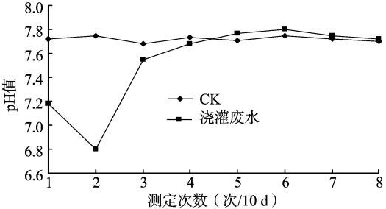

图5.4-1 浇废水后土壤pH值的变化曲线图

②废水浇地对土壤有机质的影响
试验地的土壤有机质处于中等偏低水平，对照平均有机质含量约为1.50%。浇污水后，土壤有机质含量比对照提高约0.5百分点，主要增加的是糖分和有机酸等，随后有机质含量快速下降，在前20d下降约0.2百分点。随后下降缓慢，可能由于土壤在冬季封冻，土壤解冻后又表现快速下降(50d后)。这种变化与土壤温度直接影响土壤微生物活性有关，说明废水中的有机质在土壤中分解较快，并最终接近对照水平。
③麦田浇灌初步观察
为进一步验证试验结果，将按上述同样的处理方法获得的废水进行浇灌冬麦试验。将试验地分成5组，每个小区面积均为2m²，进行废水浇灌量的单因素对比试验，并将未使用该试验废水的大田作为对照。试验结果见下表：

表5.4-1 参照的试验结果
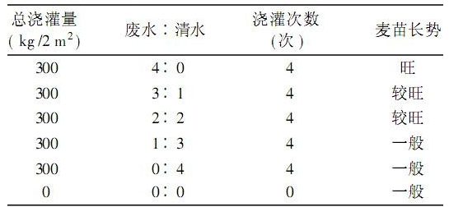
从上表可以看出，废水浓度越高，麦苗长势越旺。
该试验结果表明，在被土壤吸收后，废水中的有机质能够最终完全被分解。在冬季，30d左右绝大部分糖和蛋白质被分解，80d左右绝大部分有机酸被降解。这些有机质分解最终不仅不会改变土壤的pH值，而且能够扩大微生物群体数量，有利于土壤积累更多养分，提高了土壤肥力。废水浇灌土壤后，土壤pH值变化在6.8~7.8之间，大部分作物都能够适应。麦田浇灌废水试验证明废水对小麦有益无害，因此，在适量情况下，淀粉废水不仅可用于麦田冬灌，也可用于设施蔬菜和其他作物的浇灌。在该文章中还提到，在宁夏固原地区已经有采用浇地方法处理马铃薯淀粉加工废水（该试验模拟的就是该废水）的成功案例。
从上面的试验看出，本项目的废水在经过氧化塘进行处理，浓度可降低到COD约250mg/L，远低于试验中的浓度，即使是在施肥强度高于试验的情况下，其实际进入农田的COD总量也远远低于实验，因此不会超过农田所能承受的负荷量，不会对土壤造成不可逆转的影响。

5.4.3预测结果分析评价
综合地下水评价结果可知：正常状况，企业严格按照防渗等级对各区设置防渗，本项目各区不会发生泄漏，不会对地下水造成污染。非正常泄漏状况，根据预测结果可以发现，在防渗层上的持续积水0.10m的情况下，经过13.21年的污水才可穿过防渗层，本次要求企业加强日常巡视防渗措施和跟踪监测，发现泄漏及时切断污染物向含水层的迁移途径，减少泄露量和泄露时间，可将泄漏引起的地下水污染控制在可接受的范围内；并在农田施用时不超过土壤可以承受的负荷量的情况下，本项目不会对地下水产生污染。

5.5运营期土壤环境影响分析

5.5.1环境影响识别

5.5.1.1项目类别
根据《环境影响评价技术导则 土壤环境》（试行）（HJ964-2018）附表A.1，本项目属于农林牧渔业，项目年出栏生猪1.76万头，项目类别为Ⅲ类。

5.5.1.2影响类型及途径
营运期粪污废水在事故状况下将下渗会对土壤造成垂直入渗影响，项目不涉及酸、碱、盐类物质，不会造成土壤酸化、碱化和盐化。

表5.5-1 建设项目土壤环境影响类型与影响途径表
不同时段 | 污染影响型 |  |  |  | 生态影响型
不同时段 | 大气沉降 | 地面漫流 | 垂直入渗 | 其他 | 盐化 | 碱化 | 酸化 | 其他
建设期
运营期 |  |  | √
服务期满后
由上表可知，拟建项目影响途径主要为运营期垂直入渗污染，因此拟建项目土壤环境影响途径为“污染影响型”。

5.5.1.3影响源及影响因子
拟建项目土壤环境影响源及影响因子识别结果参见下表。

表5.5-2 土壤环境影响源及影响因子识别表
污染源 | 工艺流程/节点 | 污染途径 | 全部污染物指标 | 特征因子 | 备注
粪污处理区 | 粪污 | 垂直入渗 | COD、SS、BOD₅、氨氮 | 氨氮 | 事故

5.5.2理化调查与评价

5.5.2.1调查范围
根据《环境影响评价技术导则 土壤环境》（试行）（HJ964-2018），结合项目特征，土壤现状调查范围为项目占地范围及占地范围外0.05km范围。

5.5.2.2敏感目标
根据《环境影响评价技术导则 土壤环境》（试行）（HJ964-2018），本项目周边为耕地，属于土壤环境敏感目标。

5.5.2.3土地利用现状
本项目位于五原县胜丰镇新胜一社，项目周边用地类型为耕地；调查评价范围内土地利用现状主要为人工植被，以及少量的沙生植被其上生长植物种类多以灌木及多年生草本植物为主，主要有沙蒿等。

5.5.2.4土壤理化性质
项目土壤理化性质调查见表5.5-3。

表5.5-3 土壤理化特性调查表
点位及经度纬度 |  | T1 | T2 | T3
层次 |  | 表层样 | 表层样 | 表层样
现场记录 | 颜色 | 暗栗 | 棕色 | 棕色
现场记录 | 结构 | 粘土 | 粒状 | 粒状
现场记录 | 质地 | 潮 | 砂土 | 砂土
现场记录 | 砂砾含量 | 少量 | 无 | 无
实验室测定 | 其他异物 | 少量根系物 | 无 | 无
实验室测定 | 氧化还原电位（mV） | 443 | 410 | 430
实验室测定 | pH值（无量纲） | 7.51 | 7.56 | 7.45
实验室测定 | 阳离子交换量（cmol/kg） | 19.6 | 14.4 | 14.8
实验室测定 | 饱和导水率（mm/min) | 0.89 | 1.84 | 1.77
实验室测定 | 土壤容重（g/cm³) | 1.07 | 1.14 | 1.12

5.5.2.5影响源调查
调查评价范围内无其他工业企业，无与建设项目产生同种特征因子或造成相同土壤环境影响后果的影响源。
综上，拟建项目土壤影响途径主要为项目运营期的粪污处理垂直入渗影响，因此，本项目土壤环境影响评价主要针对粪污处理入渗影响进行影响分析预测。

5.5.3土壤环境影响预测与评价

5.5.3.1正常工况下土壤环境影响分析
根据土壤污染途径分析结果，本项目可能对土壤造成污染的主要有废气、废水和固废。项目确保各类废气污染物达标排放，可以有效减少废气污染物通过沉降或降水进入土壤的量。项目氧化塘采取防渗、防溢流、防雨水等措施。本项目对厂区采取了分区防渗措施，可以有效减小废水对土壤的污染影响。项目生产过程中产生的危险固废经集中收集后委托有资质的单位处理，项目厂区建有一座危险废物暂存间，危废临时储存库按照《危险废物贮存污染控制标准》（GB18597－2001）及2013年修改单的要求进行了防渗和封闭处理，在此处存放的危废采用袋装或桶装形式。通过以上分析可以看出，建设项目在正常运行工况下，不会对土壤环境质量造成显著影响。

5.5.3.2非正常工况下影响途径分析
在非正常工况或者事故情况下，建设项目可能对区域土壤造成影响。通过对建设项目建设内容分析，非正常工况下或事故情况下建设项目对地下水的可能影响途径主要包括：粪污处理区的化粪池、氧化塘出现粪污泄漏，渗入地下从而引起土壤环境污染。本项目在确保厂区各项预防措施得以落实并得到良好维护的前提下，项目生产在短期内不会对土壤造成明显的影响。

5.5.3.3资源化利用土壤环境影响分析
本项目产生的粪污经处理后部分作为配套农田的农肥使用，有机肥含有丰富的养分，除了含有丰富的氮、磷、钾等元素外，还含有对植物生长起有重要作用的硼、铜、铁、锰、钙、锌等微量元素，以及大量的氨基酸、B族维生素、各种水解酶、某些植物激素，是一种高效性的优质肥料。有机肥具有改良土壤的作用，含有丰富的腐殖酸。腐殖酸能够促进微生物和酶系的活性，改善土壤水、肥、气、热状况收到培肥地力的功效。根据相关实践证明，有机肥用于果树，可提高座果率5%以上，增产幅度10%～30%，果实甜度提高0.5～1度。
施用土壤中的磷除部分被植被吸收利用和因化学反应产生难溶性磷酸盐外，其他磷则被土壤团粒和胶粒所吸附。这些被吸附磷与土壤溶液中磷处于吸附磷素施入土壤后，土壤胶体对无机磷有强列的吸附和固定作用。在pH小于6的酸性土壤中，磷素和土壤中的铁、铝化合物生成难溶性的磷酸铁、磷酸铝；在pH大于7.5的碱性土壤中，磷和钙易结合成难溶性磷酸钙。而施入有机肥，由于有机肥中含有腐植酸，能够提高土壤的缓冲性能（即维持土壤酸碱反应的相对稳定的能力）维持土壤pH在6~7.5，可以降低土壤对磷的吸附量，从而减少对磷的固定，提高施肥的有效性。
施用有机肥常被作为控制和改良土壤重金属污染的控制措施，因为可能通过改变重金属污染物在土壤中的形态分布而降低其生物有效性，还可以提高土壤的肥力。根据刘瑞伟等《有机肥料对土壤重金属净化的影响》，试验表明，施用化肥或机肥料都降低了土壤的pH值，且随着时间的延长，施用有机肥料的土壤pH值降低幅度更大，并通过络合土壤重金属，降低土壤重金属的有效态含量。
另外，有机肥料的施用，增加土壤的微生物量，提高土壤的生态肥力，可通过微生物的吸附、转化作用，降低土壤的pH值等，降低重金属的生物有效性，对土壤的重金属具有一定的解毒作用。
综合以上分析可知，只要建设单位能够综合考虑有机肥的组成成分，N、P、K养分的有效性和在土壤中的迁移规律、作物对有机肥的吸收能力，做到合理施肥，则采用有机肥施肥，能改善土壤的理化性质，增强土壤的保肥性，提高土壤的生态肥力，改良土壤重金属污染，预防病虫害，从而提高作物的品质和产量。由此分析可知，本项目实施后当地土壤环境影响较小。

5.5.4土壤影响评价结论
正常工况下，不会有泄漏情况发生，也不会对土壤环境造成影响。本次项目粪污处理区采取合格防渗的措施，对土壤和下水造成污染的可能性更低。因此，可以推测本次项目正常工况下不会对周围土壤环境造成不良影响。事故状态下，假设粪污废水泄露，相关污染物持续进入土壤中，则随着污染物持续泄漏，污染范围逐渐增大。故应做好日常土壤防护工作，环保设施及相关防渗系统应定时进行检修维护，一旦发现污染物泄漏应立即采取应急响应，截断污染源并根据污染情况采取土壤保护措施。
综上，项目土壤环境影响可接受。
建设项目土壤环境影响评价自查表见下表。

表5.5-4 土壤环境影响评价自查表
工作内容 |  | 完成情况 |  |  |  |  |  | 备注
影响识别 | 影响类型 | 污染影响型；生态影响型□；两种兼有□
影响识别 | 土地利用类型 | 建设用地□；农用地；未利用地□ |  |  |  |  |  | 土地利用类  型图
影响识别 | 占地规模 | （5.05）hm²
影响识别 | 敏感目标信息 | 敏感目标（耕地）、方位（四周）、距离（50m）
影响识别 | 影响途径 | 大气沉降□；地面漫流□；垂直入渗；地下水位□；其他（）
影响识别 | 全部污染物 | COD、SS、BOD₅、氨氮
影响识别 | 特征因子 | /
影响识别 | 所属土壤环境影响评价项目类别 | Ⅰ类□；Ⅱ类□；Ⅲ类；Ⅳ类□
影响识别 | 敏感程度 | 敏感；较敏感□；不敏感□
评价工作等级 |  | 一级□；二级□；三级
现状调查内容 | 资料收集 | a）；b）；c）；d）
现状调查内容 | 理化特性 | 见表5.3-3 |  |  |  |  |  | 同附录 C
现状调查内容 | 现状监测点位 |  |  | 占地范围内 | 占地范围外 |  | 深度 | 点位布置图
现状调查内容 | 现状监测点位 | 表层样点数 |  | 3 | 0 |  | 0.2m | 点位布置图
现状调查内容 | 现状监测点位 | 柱状样点数 |  | 0 | 0 |  | 3m | 点位布置图
现状调查内容 | 现状监测因子 | pH、铜、锌、铅、镉、砷、铬、汞、镍等
现状评  价 | 评价因子 | pH、铜、锌、铅、镉、砷、铬、汞、镍等
现状评  价 | 评价标准 | GB15618；GB 36600□；表D.1□；表 D.2□；其他（）
现状评  价 | 现状评价结论 | 满足《土壤环境质量 农用地土壤污染风险管控标准（试行）》（GB15618-2018）表1中农用地土壤污染风险筛选值（基本项目）中的其他
影响预测 | 预测因子 | /
影响预测 | 预测方法 | 附录 E□；附录 F□；其他（定性分析）
影响预测 | 预测分析内容 | 影响范围（本场区内）；影响程度（较小）
影响预测 | 预测结论 | 达标结论：a）；b）□；c）□  不达标结论：a）□；b）□
防治措  施 | 防控措施 | 土壤环境质量现状保障；源头控制；过程防控；其他（）
防治措  施 | 跟踪监测 | 监测点数 | 监测指标 |  |  | 监测频次
防治措  施 | 跟踪监测 | 1 | pH、氨氮、砷、镉、六价铬、铜、铅、汞、镍等 |  |  | 必要时
防治措  施 | 信息公开指标 | 项目土壤监测计划
评价结论 |  | 本项目对土壤环境影响较小，在可接受范围内，建设可行
注 1：“□”为勾选项，可√；“（ ）”为内容填写项；“备注”为其他补充内容。
注 2：需要分别开展土壤环境影响评级工作的，分别填写自查表。

5.6运营期声环境影响分析

5.6.1主要声源源强
项目噪声源主要为泵类、风机、运输车辆等，噪声声级范围为55~90dB（A），项目降噪措施主要是选用低噪声设备、设备基础减振、设备安装在全封闭车间内等措施，采取以上措施后可使噪声下降25~30dB(A)左右，噪声声级范围为45~55dB（A）之间，项目主要噪声源见表5.6-1。

表5.6-1 主要设备噪声源强
噪声来源 | 主要噪声设备 | 声压级  dB(A) | 治理措施 | 治理后声级  dB(A) | 台数
育肥猪舍 | 猪舍换气风机 | 80 | 减振支座 | <65 | 3
育肥猪舍 | 自动喂料传输系统 | 70 | 电动机部分被包在设备内 | 60 | 3
育肥猪舍 | 水泵 | 85 | 减振支座、置于室内 | 65 | 1
育肥猪舍 | 排污泵 | 85 | 减振支座、安装在室内 | 65 | 3
育肥猪舍 | 猪叫声（面源） | 60~70 | 间歇性噪声，处于猪舍中 | 60~70 | /
车辆冲洗间 | 水泵 | 85 | 减振支座、置于室内 | 65 | 1

5.6.2声环境预测方法
本次环境噪声预测，采用《环境影响评价技术导则 声环境》（HJ2.4-2009）中的工业噪声预测模式，主要是对拟建项目噪声源对厂界的影响进行预测，厂界以现状监测点为预测点。预测模式如下：
1）单个室外的点声源在预测点产生的声级计算公式
相同方向预测点位置的倍频带声压级L_{P}(r)计算公式：
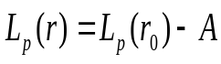
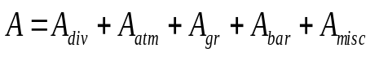
式中：
L_{p(r0)}—靠近声源处某点的倍频带声压级，dB；
A—倍频带衰减，dB；
A_{div}—几何发散引起的倍频带衰减，dB；
A_{atm}—大气吸收引起的倍频带衰减，dB；
A_{gr}—地面效应引起的倍频带衰减，dB；
A_{bar}—声屏障引起的倍频带衰减，dB；
A_{misc}—其他多方面效应引起的倍频带衰减，dB。
2）室内声源等效室外声源声功率级计算方法
室外的倍频带声压级
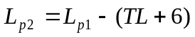
式中：
TL—隔墙（或窗户）倍频带的隔声量，dB。
某一室内声源靠近围护结构处产生的倍频带声压级
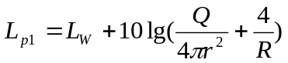
式中：
Q—指向性因数；
R—房间常数；
r—声源在靠近围护结构某点处的距离，m。
室内声源在围护结构处产生的i倍频带叠加声压级：
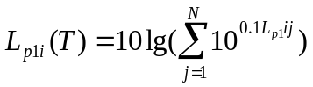
式中：
Lp1i(T)—靠近围护结构处室内N个声源i倍频带的叠加声压级，dB；
L_{p1ij}—室内j声源i倍频带的声压级，dB；
N—室内声源总数。
3）噪声贡献值计算
拟建项目声源对预测点产生的贡献值为：
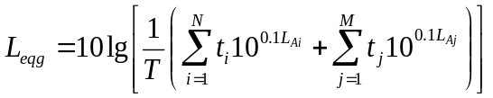
式中：
t_{j}—在T时间内j声源工作时间，s；
t_{i}—在T时间内i声源工作时间，s；
T—用于计算等效声级的时间，s；
N—室外声源个数；
M—等效室外声源个数。
4）预测值计算
建设项目声源在预测点产生的等效声级贡献值（L_{eqg}）计算公式：
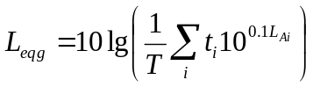
式中：
L_{eqg}—建设项目声源在预测点的等效声级贡献值，dB(A)；
L_{Ai}—i声源在预测点产生的A声级，dB(A)；
T—预测计算的时间段，s；
t_{i}—i声源在T时段内的运行时间，s。
预测点的预测等效声级（L_{eq}）计算公式：
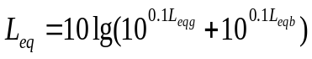
式中：
L_{eqg}—建设项目声源在预测点的等效声级贡献值，dB(A)；
L_{eqb}—预测点的背景值，dB(A)。

5.6.3声环境预测结果及结论
根据《环境影响评价技术导则声环境》（HJ2.4-2009）规定，本项目为新建项目，预测厂界噪声时直接以工程噪声贡献值为评价量，不在叠加现状噪声背景值。
结合项目场区平面布置图，经噪声衰减和叠加公式计算，工程运营期主要噪声源对厂界的影响结果见表5.6-2。

表5.6-2 设备噪声预测结果 单位：dB（A）
项目名称 | 预测内容 | 东厂界 | 南厂界 | 西厂界 | 北厂界
养殖区 | 距离 | 56 | 55 | 60 | 34
养殖区 | 贡献值 | 37.61 | 38.36 | 34.18 | 39.63
《工业企业厂界环境噪声排放标准》（GB12348-2008）2类标准 |  | 昼间：60 |  | 夜间：50
由上表可以看出，建设项目投产后，项目噪声经隔声及距离衰减后，项目运营期四周厂界的噪声预测值为38.61~48.18dB（A），项目厂界均能满足《工业企业厂界噪声排放标准》（GB12348-2008）中2类标准要求。

5.7运营期固体废物环境影响分析

5.7.1固体废物环境影响特点
固体废弃物除直接占用土地和空间外，其对环境的影响将会通过水、气或土壤污染周围环境，因此，固体废弃物既是造成水、大气、土壤污染的“源头”，又是废水、废气处理的“终态物”。

5.7.2固体废物污染途径
运营过程中产生的固体废物如处置不当，将会对周围环境造成影响，本工程主要是猪粪对周围环境的影响，主要表现在以下方面：
1、氮磷的污染
猪粪中含有大量的氮磷化合物，未经处理的粪便中的一部分氮以氨的形式挥发到大气中，增加了大气中氨的含量，氨可转化为氮氧化物，使空气质量下降，严重时导致酸雨，危害环境。
畜禽粪便中的氮磷流失量大于化肥氮磷流失量，是造成农村污染的主要原因之一。若不及时清理，就会通过地表径流，汇入地表水体，大量的氮、磷流入会导致水体富营养化。
畜禽粪便长期堆放，粪便中所含大量含氮化合物在土壤微生物的作用下，通过氨化、硝化等生物化学反应过程，导致土壤中硝酸盐含量增高，间接影响人体健康。
2、有害病原微生物的污染
粪便是微生物的主要载体。大量实践表明，由于畜禽粪便的随意堆放，最终会导致畜禽传染病和寄生虫病的蔓延。

5.7.3固废影响分析
根据工程分析，项目产生的病死猪经设置冷藏车1辆暂存病死猪，交由巴彦淖尔市绿之源生物技术发展有限公司进行无害化处理；运营过程产生的医疗废弃物经危险废物暂存间暂存后，交由有资质单位处理；生物质锅炉软化采用钠离子树脂交换，该树脂每三年更换一次，由厂家回收再生处理；生物质锅炉灰渣含丰富的钾、镁、钙等营养元素，用于场内种植大棚施肥；猪粪最终作为农肥进行资源化利用；生活垃圾统一收集后交由环卫部门统一处理；废布袋及废氧化塘膜，更换后打包交环卫部门进行填埋处置。
综合以上分析，拟建项目投产后，产生的固体废物均得到综合利用和有效处置和利用，拟建项目固体废物对周围环境产生的影响较小。

5.8运营期生态环境影响分析
运营期对生态环境产生的影响主要表现为对土地利用格局的改变，对动植物的影响，对土壤污染影响。

5.8.1土地利用影响评价
项目的建设使土地利用格局发生了变化，这一变化将使区域内局部地块的功能彻底发生改变。项目的建设占用项目所在地大部分为未利用土地，使得生态景观更加破碎化，项目区域内生态环境生产能力下降。

5.8.2对动植物的影响分析
本项目的建设对部分陆生动物的活动区域、迁移途径、栖息区域、觅食范围等受到一定的限制。但评价区内无野生动物保护区、无国家级、省级保护动物，也不是动物迁徙地带，本项目的建设不会对连通性造成影响，基本不会对动物的生存、迁徙、生育、繁殖产生影响。

5.8.3对土壤的污染影响分析
本项目为生猪养殖，其畜禽粪便、废水等产生的固液废物，全部以肥料的方式处理。作为农肥还田使用在提高当地农灌区土壤有机养分之外，会对当地土壤的理化性质机构发生变化，若处理工艺管理不当会使残留的重金属，抗生素类等污染物进入土壤，进而被农作物吸收，间接对人体产生影响。
本项目对生态环境可能造成的影响分析，建设单位主要采取在养殖场周围及场内道路两侧种植对硫化氢等有害气体吸收能力较强的树木，如：杨树等乔木树种，以吸收有害气体，杀灭细菌，降低其在周围环境中的浓度。
随着工程投入生产，项目提出的绿化工程实施，通过对各区域绿化和植被恢复工作，项目区植被覆盖率明显增加，这将改善区域生态环境和局地小气候，减少风力，提高土壤蓄水保肥能力，有利于自然植被恢复和防止水土流失及土地沙漠化加剧，对区域生态环境产生一定的有利影响。项目排放污染物类型较少，同时均采取相应的防治措施，能够达标排放，对周边农作物影响较小。
项目通过对生猪养殖实施集约化管理，并对生猪养殖产生的粪污进行减量化、无害化、资源化综合利用，构建生猪养殖→肥料→还田还林，对改善项目区域农业生态环境将产生积极作用。

6环境风险评价

6.1风险评价目的
环境风险评价目的是分析和预测建设项目存在的潜在危险、有害因素，建设项目建设和营运期间可能发生的突发性事件或事故（一般不包括人为破坏和自然灾害），引起有毒有害和易燃易爆等物质泄漏，所造成的人身安全与环境影响和损害程度，提出合理可行的防范、应急与减缓措施，以使建设项目事故率、损失和环境影响达到可以接受水平。
根据《建设项目环境风险评价技术导则》（HJ169-2018），该导则适用于涉及有毒有害和易燃易爆物质的生产、使用、贮运的建设项目可能发生的突发性事故（不包括认为破坏及自然灾害引发的事故）的环境风险评价。通过分析本工程主要物料的危险特性、毒理毒性及生产设施的特点进行风险识别，分析事故源项和发生概率，提出有针对性的、操作性较强的防范措施，为工程设计和环境管理提供资料和依据，以期达到规避风险，减少危害的目的。

6.2风险调查

6.2.1建设项目风险调查
建设项目风险源调查内容主要包括：调查建设项目危险物质数量和分布情况、生产工艺特点，收集危险物质安全技术说明书（MSDS）等基础资料。本项目危险物质数量、分布情况和生产工艺特点见表6.2-1。主要风险物质的安全技术说明书（MSDS）见表6.2-2。

表6.2-1 本项目危险物质数量、分布情况和生产工艺特点一览表
序号 | 风险物质 | 规格 | 相态 | 最大存在量（t） | 存储场所 | 生产工艺特点
1 | 二氧化硫 | / | 气态 | 0.001 | 炉膛及烟道 | 生物质锅炉
2 | 二氧化氮 | / | 气态 | 0.015 | 炉膛及烟道 | 生物质锅炉
3 | 氨气 | / | 气态 | 0.010 | 化粪池、  氧化塘等 | 畜禽养殖
4 | 硫化氢 | / | 气态 | 0.001 | 化粪池、  氧化塘等 | 畜禽养殖
5 | 甲烷 | / | 气态 | 0.001 | 化粪池 | 畜禽养殖
本项目所排放二氧化硫、氮氧化物、氨气、硫化氢、甲烷的MSDS下表。

表6.2-2a 二氧化硫安全技术说明书
化学品标识 | 中文名 | 二氧化硫 |  |  | 英文名 |  | sulfurdioxide
化学品标识 | 分子式 | SO₂ |  | 分子量 | 64.10 |  |  | CAS号 |  | 7446-09-5
危险性概述 | 紧急情况概述：内装加压气体；遇热可能爆炸，吸入会中毒，造成严重的皮肤灼伤和眼损伤。
危险性概述 | GHS  危险性类别 | 加压气体；急性毒性-吸入，类别3；  皮肤腐蚀/刺激，类别1B；  严重眼损伤/眼刺激，类别1。 |  |  | 危险性  说明 |  | 内装加压气体：遇热可能爆炸，吸入会中毒，造成严重的皮肤灼伤和眼损伤。
危险性概述 | 物理和化学危险：不燃，无特殊燃爆特性。  健康危害：易被湿润的黏膜表面吸收生成亚硫酸、硫酸。对眼及呼吸道黏膜有强烈的刺激作用。大量吸入可引起肺水肿、喉水肿、声带痉挛而致窒息。  急性中毒 轻度中毒时，发生流泪、畏光、咳嗽、咽喉灼痛等呼吸道及眼结膜刺激症状；严重中毒可在数小时内发生肺水肿，并可致呼吸中枢麻痹;极高浓度吸入立即引起喉痉挛、水肿，而致窒息。重度中毒可并发气胸、纵隔气肿。液态二氧化硫污染皮肤或溅入眼内，可造成皮肤灼伤和角膜上皮细胞坏死，形成白斑、疤痕。  慢性影响 长期低浓度接触，可有头痛、头昏、乏力等全身症状以及慢性鼻炎、咽喉炎、支气管炎、嗅觉及味觉减退等。少数工人有牙齿酸蚀症。  环境危害：对环境可能有害。
急救措施 | 吸入：迅速脱离现场至空气新鲜处。保持呼吸道通畅。如呼吸困难，给输氧。如呼吸、心跳停止，立即进行心肺复苏术。就医。  皮肤接触：立即脱去污染的衣着，用大量流动清水彻底冲洗至少15min。就医。  眼晴接触：立即分开眼睑，用流动清水或生理盐水彻底冲洗5~10min。就医。  食入：无资料。  对保护施救者的忠告：根据需要使用个人防护设备。  对医生的特别提示：对症处理。
消防措施 | 灭火剂：本品不燃。根据着火原因选择适当灭火剂灭火。  特别危险性：若遇高热，容器内压增大，有开裂和爆炸的危险。  灭火注意事项及防护措施：消防人员必须佩戴空气呼吸器、穿全身防火防毒服，在上风向灭火。切断气源。喷水冷却容器，尽可能将容器从火场移至空旷处。
泄露应急处理 | 作业人员防护措施、防护装备和应急处置程序：根据气体扩散的影响区域划定警戒区，无关人员从侧风、上风向撤离至安全区。建议应急处理人员穿内置正压自给式呼吸器的全封闭防化服。如果是液化气体泄漏，还应注意防冻伤。尽可能切断泄漏源。  环境保护措施：防止气体通过下水道、通风系统和有限空间扩散。  泄漏化学品的收容、清除方法及所使用的处置材料：可能翻转容器，使之逸出气体而非液体。喷雾状水抑制蒸气或改变蒸气云流向,避免水流接触泄漏物。禁止用水直接冲击泄漏物或泄漏源。用碎石灰石(CaCO₃)、苏打灰(Na₂CO₃)或石灰(CaO)中和。隔离泄漏区直至气体散尽。
操作处置与储存 | 操作注意事项：严加密闭,提供充分的局部排风和全面通风。操作人员必须经过专门培训,严格遵守操作规程。建议操作人员佩戴自吸过滤式防毒面具(全面罩),穿聚乙烯防毒服,戴橡胶手套。远离易燃、可燃物。防止气体泄漏到工作场所空气中。避免与氧化剂、还原剂接触。搬运时轻装轻卸,防止钢瓶及附件破损。配备泄漏应急处理设备。  储存注意事项：储存于阴凉、通风的有毒气体专用库房。远离火种、热源。库温不宜超过30℃。应与易(可)燃物、氧化剂、还原剂、食用化学品分开存放，切忌混储。储区应备有泄漏应急处理设备。
理化特性 | 外观与性状 |  | 无色气体 |  |  | 气味 |  |  | 有刺激性气味
理化特性 | pH值 |  | 无意义 |  |  | 熔点/凝固点（°C） |  |  | -75.5
理化特性 | 沸点、初沸点和沸程（℃） |  | -10 |  |  | 自燃温度（℃） |  |  | 无意义
理化特性 | 闪点（℃）： |  | 无意义 |  |  | 分解温度（℃）： |  |  | 无资料
理化特性 | 爆炸极限［％（体积分数）］ |  | 无意义 |  |  | 蒸发速率［乙酸（正）丁酯以1计］ |  |  | 无资料
理化特性 | 饱和蒸气压（kPa） |  | 330 (20℃) |  |  | 易燃性（固体、气体） |  |  | 无资料
理化特性 | 相对密度(水以1计) |  | 1.4 (-10℃) |  |  | 蒸气密度（空气以1计） |  |  | 2.25
理化特性 | 气味阈值（mg/m³） |  | 无资料 |  |  | n-辛醇/水分配系数（lgP） |  |  | -2.20
理化特性 | 溶解性 |  | 溶于水、乙醇、乙醚 |  |  | 黏度（mPa·s） |  |  | 0.368 (液体，0℃)
稳定性和反应性 | 稳定性 |  | 稳定 |  |  | 避免接触的条件 |  |  | 潮湿空气
稳定性和反应性 | 危险反应 |  | 与强氧化剂、强还原剂等禁配物接触，有发生火灾和爆炸的危险。
稳定性和反应性 | 禁配物 |  | 强还原剂、强氧化剂、易燃或可燃物。 |  |  | 危险的分解产物 |  |  | 无资料
毒理学信息 | 急性毒性 |  | LC50 6600mg/m³；2520  ppm (大鼠吸入，1h)；  人吸入LCLo 1000ppm (10min)；  TCLo 3ppm (5d)；400~  500ppm，立即危及生命。 |  |  | 吸入危害 |  |  | 无资料
毒理学信息 | 皮肤刺激或腐蚀 |  | 家兔经眼：6ppm (4h)，共32d，轻度刺激。 |  |  | 眼睛刺激或腐蚀 |  |  | 无资料
毒理学信息 | 呼吸或皮肤过敏 |  | 无资料 |  |  | 生殖细胞突变性 |  |  | DNA损伤：人淋巴细 胞5700ppb。DNA抑制：人淋巴细胞5700ppb。细胞遗传学分析和姐妹染色单体交换：人多种接触途径42mg/m³。
毒理学信息 | 致癌性 |  | 无资料 |  |  | 生殖毒性 |  |  | 兔孕后6~18d吸入最低中毒剂量(TCLo)  70ppm (7h)，致肌肉骨骼系统发育畸形。 大鼠吸入最低中毒浓度 (TCLo)：4mg/m³， (24h)小鼠吸入最低中 毒浓度(TCLo)：5ppm (7h)(孕6~15d)
毒理学信息 | 特异性靶器官系统毒性—一次接触 |  | 无资料 |  |  | 特异性靶器官系统毒性——反复接触 |  |  | 小鼠吸入本品5.24  mg/m³，半年，出现免疫反应受抑制。
毒理学信息 | 吸入危害 |  | 无资料
生态学信息 | 生态毒性 |  | 无资料
生态学信息 | 生物富集或生物积累性 |  | 无资料 |  |  | 持久性和降解性 |  |  | 生物降解性 无资料；  非生物降解性 无资料。
生态学信息 | 土壤中的迁移性 |  | 无资料
废弃处置 | 废弃化学品：把废气通入纯碱溶液中，加次氯酸钙中和，然后用水冲入废水系统。  污染包装物：将容器返还生产商或按照国家和地方法规处置。  废弃注意事项：处置前应参阅国家和地方有关法规。把倒空的容器归还厂商或在规定场所掩埋。
运输信息 | 联合国运输名称 |  | 二氧化硫 |  |  | UN编号 |  |  | 1079
运输信息 | 联合国危险性 |  | 2.3，8 |  |  | 包装类别 |  |  | -
运输信息 | 海洋污染物(是/否)： |  | 否
运输信息 | 运输注意事项：  本品铁路运输时限使用耐压液化气企业自备罐车装运，装运前需报有关部门批准。采用钢瓶运输时必须戴好钢瓶上的安全帽。钢瓶一般平放，并应将瓶口朝同一方向，不可交叉；高度不得超过车辆的防护栏板，并用三角木垫卡牢，防止滚动。严禁与易  燃物或可燃物、氧化剂、还原剂、食用化学品等混装混运。夏季应早晚运输，防止日光曝晒。公路运输时要按规定路线行驶，禁止在居民区和人口稠密区停留。铁路运输时要禁止溜放。

表6.2-2b 二氧化氮安全技术说明书
化学品标识 | 中文名 | 二氧化氮 |  |  | 英文名 |  | nitrogen dioxide
化学品标识 | 分子式 | NO₂ |  | 分子量 | 46.01 |  |  | CAS号 |  | 10102-44-0
危险性概述 | 紧急情况概述：极易燃气体，内装加压气体：遇热可能爆炸，吸入致命。
危险性概述 | GHS  危险性类别 | 易燃气体，类别1；  加压气体；急性毒性-吸入，类别2；  危害水生环境-急性危害，类别1。 |  |  | 危险性  说明 |  | 极易燃气体，内装加压气体：遇热可能爆炸，吸入致命，对水生生物毒性非常大。
危险性概述 | 物理和化学危险：极易燃，与空气混合能形成爆炸性混合物。  健康危害：氮氧化物主要损害呼吸道。吸入气体初期仅有轻微的眼及上呼吸道刺激症状，如咽部不适、干咳等。常经数小时至十几小时或更长时间潜伏期后发生迟发性肺水肿、成人呼吸窘迫综合征，出现胸闷、呼吸窘迫、咳嗽、咯泡沫痰、紫绀等。可并发气胸及纵隔气肿。肺水肿消退后两周左右可出现迟发性阻塞性细支气管炎。慢性作用：主要表现为神经衷弱综合征及慢性呼吸道炎症。个别病例出现肺纤维化。可引起牙齿酸蚀症。  环境危害：对环境有危害，对水体、土壤和大气可造成污染。  燃爆危险：助燃，有毒，具刺激性。
急救措施 | 吸入：迅速脱离现场至空气新鲜处。保持呼吸道通畅。如呼吸困难，给输氧。如呼吸停止，立即进行人工呼吸。就医。  皮肤接触：大量清水冲洗，然后用肥皂清洗皮肤。  眼晴接触：大量清水冲洗，就医。  对保护施救者的忠告：根据需要使用个人防护设备。  对医生的特别提示：对症处理。
消防措施 | 灭火剂：干粉、二氧化碳、雾状水。  特别危险性：该品不会燃烧但可助燃。具有强氧化性。遇衣物、锯末、棉花或其它可燃物能立即燃烧。与一般燃料或火箭燃料以及氯代烃等猛烈反应引起爆炸。遇水有腐蚀性，腐蚀作用随水分含量增加而加剧。  灭火注意事项及防护措施：该品不燃。消防人员必须佩戴过滤式防毒面具(全面罩)或隔离式呼吸器、穿全身防火防毒服，在上风向灭火。切断气源。喷水冷却容器，可能的话将容器从火场移至空旷处。
泄露应急处理 | 作业人员防护措施、防护装备和应急处置程序：消除所有点火源。根据气体扩散的影响区域划定警戒区，无关人员从侧风、上风向撤离至安全区。建议应急处理人员戴正压自给式呼吸器，穿内置正压自给式呼吸器的全封闭防化服，戴防化学品手套。如果是液化气体泄漏，还应注意防冻伤。作业时使用的所有设备应接地。尽可能切断泄漏源。若可能翻转容器，使之逸出气体而非液体。喷雾状水抑制蒸气或改变蒸气云流向，避免水流接触泄漏物。禁止用水直接冲击泄漏物或泄漏源。  泄漏化学品的收容、清除方法及所使用的处置材料：隔离泄漏区直至气体散尽。可考虑引燃漏出气，以消除有毒气体的影响。  应迅速撤离泄漏污染区人员至上风处，并进行隔离，严格限制出入。建议应急处理人员戴自给正压式呼吸器，穿防毒服。尽可能切断泄漏源。若是气体，合理通风，加速扩散。喷雾状水稀释、溶解。构筑围堤或挖坑收容产生的大量废水。漏气容器要妥善处理，修复、检验后再用。若是液体，用大量水冲洗，洗水稀释后放入废水系统。若大量泄漏，构筑围堤或挖坑收容。喷雾状水冷却和稀释蒸汽。用防爆泵转移至槽车或专用收集器内，回收或运至废物处理场所处置。
操作处置与储存 | 操作注意事项：严加密闭，提供充分的局部排风和全面通风。操作人员必须经过专门培训，严格遵守操作规程。建议操作人员佩戴自吸过滤式防毒面具（全面罩），穿胶布防毒衣，戴橡胶手套。远离火种、热源，工作场所严禁吸烟。远离易燃、可燃物。防止气体或蒸气泄漏到工作场所空气中。避免与还原剂接触。搬运时轻装轻卸，防止钢瓶及附件破损。配备相应品种和数量的消防器材及泄漏应急处理设备。  储存注意事项：储存于阴凉、通风的库房。远离火种、热源。库温不宜超过 15 ℃ 。应与易（可）燃物、还原剂、食用化学品分开存放，切忌混储。储区应备有泄漏应急处理设备。
理化特性 | 外观与性状 |  | 黄褐色液体或棕红色气体 |  |  | 气味 |  |  | 有刺激性气味
理化特性 | pH值 |  | 无资料 |  |  | 熔点/凝固点（°C） |  |  | -9.3
理化特性 | 沸点、初沸点和沸程（℃） |  | -22.4 |  |  | 自燃温度（℃） |  |  | 158
理化特性 | 闪点（℃）： |  | 无意义 |  |  | 分解温度（℃）： |  |  | 无资料
理化特性 | 爆炸极限［％（体积分数）］ |  | 无意义 |  |  | 蒸发速率［乙酸（正）丁酯以1计］ |  |  | 无资料
理化特性 | 饱和蒸气压（kPa） |  | 101.32(22℃ ) |  |  | 易燃性（固体、气体） |  |  | 无资料
理化特性 | 相对密度(水以1计) |  | 1.45 |  |  | 蒸气密度（空气以1计） |  |  | 3.2
理化特性 | 气味阈值（mg/m³） |  | 无资料 |  |  | n-辛醇/水分配系数（lgP） |  |  | 无资料
理化特性 | 溶解性 |  | 溶于水 |  |  | 黏度（mPa·s） |  |  | 无资料
稳定性和反应性 | 稳定性 |  | 无资料 |  |  | 避免接触的条件 |  |  | 无资料
稳定性和反应性 | 危险反应 |  | 无资料
稳定性和反应性 | 禁配物 |  | 易燃或可燃物、强还原剂、硫、磷 |  |  | 危险的分解产物 |  |  | 无资料
毒理学信息 | 急性毒性 |  | LD₅₀：无资料  LC₅₀：126mg/m³，4小时 (大鼠吸入) |  |  | 吸入危害 |  |  | 无资料
毒理学信息 | 皮肤刺激或腐蚀 |  | 无资料 |  |  | 眼睛刺激或腐蚀 |  |  | 无资料
毒理学信息 | 呼吸或皮肤过敏 |  | 无资料 |  |  | 生殖细胞突变性 |  |  | 无资料
毒理学信息 | 致癌性 |  | 无资料 |  |  | 生殖毒性 |  |  | 无资料
毒理学信息 | 特异性靶器官系统毒性—一次接触 |  | 无资料 |  |  | 特异性靶器官系统毒性——反复接触 |  |  | 无资料
毒理学信息 | 吸入危害 |  | 无资料
生态学信息 | 生态毒性 |  | 无资料
生态学信息 | 生物富集或生物积累性 |  | 无资料 |  |  | 持久性和降解性 |  |  | 生物降解性 无资料；  非生物降解性 无资料。
生态学信息 | 土壤中的迁移性 |  | 无资料
废弃处置 | 废弃化学品：用焚烧法处置。焚烧炉排出的硫氧化物通过洗涤器除去。  污染包装物：将容器返还生产商或按照国家和地方法规处置。  废弃注意事项：处置前应参阅国家和地方有关法规。把倒空的容器归还厂商或在规定场所掩埋。  废弃处置方法：根据国家和地方有关法规的要求处置。或与厂商或制造商联系，确定处置方法。
运输信息 | 联合国运输名称 |  | 二氧化氮 |  |  | UN编号 |  |  | 1067
运输信息 | 联合国危险性 |  | 2.3，2.1 |  |  | 包装类别 |  |  | O52
运输信息 | 海洋污染物(是/否)： |  | 否
运输信息 | 运输注意事项：采用刚瓶运输时必须戴好钢瓶上的安全帽。钢瓶一般平放，并应将瓶口朝同一方向，不可交叉；高度不得超过车辆的防护栏板，并用三角木垫卡牢，防止滚动。严禁与易燃物或可燃物、还原剂、食用化学品等混装混运。夏季应早晚运输，防止日光曝晒。公路运输时要按规定路线行驶，禁止在居民区和人口稠密区停留。铁路运输时要禁止溜放。

表6.2-2c 氨气安全技术说明书
化学品标识 | 中文名 | 氨气 |  |  | 英文名 |  | Ammonia；ammonialiquefied；ammoniagas
化学品标识 | 分子式 | NH₃ |  | 分子量 | 17.03 |  | CAS号 |  | 7664-41-7
危险性概述 | 紧急情况概述：易燃气体，内装加压气体：遇热可能爆炸，吸入会中毒，造成严重的皮肤灼伤和眼损伤。
危险性概述 | GHS  危险性类别 | 易燃气体，类别2；  加压气体；急性毒性-吸入，类别3；  皮肤腐蚀/刺激，类别1B；  严重眼损伤/眼刺激，类别1；  危害水生环境-急性危害，类别1。 |  |  | 危险性  说明 |  | 易燃气体，内装加压气体：遇热可能爆炸，吸入会中毒，造成严重的皮肤灼伤和眼损伤，对水生生物毒性非常大。
危险性概述 | 物理和化学危险：易燃，与空气混合能形成爆炸性混合物。  健康危害：低浓度氨对黏膜有刺激作用，高浓度可造成组织溶解坏死。  轻度中毒者出现流泪、咽痛、声音嘶哑、咳嗽、咯痰等；眼结膜、鼻黏膜、咽部充血、水肿；胸部 X线征象符合支气管炎或支气管周围炎。中度中毒上述症状加剧，出现呼吸困难、紫绀；胸部X线征象符合肺炎或间质性肺炎。重度中毒发生中毒性肺水肿，或有呼吸窘迫综合征, 患者剧烈咳嗽、咯大量粉红色泡沫痰、呼吸窘迫、谵妄、昏迷、休克等。可发生喉头水肿或支气管黏膜坏死脱落窒息。可并发气胸或纵隔气肿。高浓度氨可引起反射性呼吸停止。液氨或高浓度氨气可致眼灼伤；液氨可致皮肤灼伤。  环境危害：对水生生物毒性非常大。
急救措施 | 吸入：迅速脱离现场至空气新鲜处。保持呼吸道通畅。如呼吸困难,给输氧。呼吸、心跳停止，立即进行心肺复苏术。就医。  皮肤接触：立即脱去污染的衣着，用大量流动清水彻底冲洗至少15min。就医。  眼晴接触：立即分开眼睑，用流动清水或生理盐水彻底冲洗5~10min。就医。  对保护施救者的忠告：根据需要使用个人防护设备。  对医生的特别提示：对症处理。
消防措施 | 灭火剂：用雾状水、抗溶性泡沫、二氧化碳、砂土灭火。  特别危险性：与氟、氯等接触会发生剧烈的化学反应。燃烧生成有害的氮氧化物。  灭火注意事项及防护措施：切断气源。若不能切断气源，则不允许熄灭泄漏处的火焰。消防人员必须佩戴空气呼吸器、穿全身防火防毒服，在上风向灭火。尽可能将容器从火场移至空旷处。喷水保持火场容器冷却，直至灭火结束。
泄露应急处理 | 作业人员防护措施、防护装备和应急处置程序：消除所有点火源。根据气体的影响区域划定警戒区，无关人员从侧风、上风向撤离至安全区。建议应急处理人员穿内置正压自给式呼吸器的隔绝式防护服。如果是液化气体泄漏,还应注意防冻伤。尽可能切断泄漏源。  泄漏化学品的收容、清除方法及所使用的处置材料：若可能翻转容器，使之逸出气体而非液体。喷雾状水稀释、溶解，同时构筑围堤或挖坑收容产生的大量废水。如果钢瓶发生泄漏，无法关闭时可浸入水中。储罐区最好设稀酸喷洒设施。隔离泄漏区直至气体散尽。
操作处置与储存 | 操作注意事项：严加密闭,提供充分的局部排风和全面通风。操作人员必须经过专门培训，严格遵守操作规程。建议操作人员佩戴过滤式防毒面具(半面罩)，戴化学安全防护眼镜，穿防静电工作服，戴橡胶手套。远离火种、热源。工作场所严禁吸烟。使用防爆型的通风系统和设备。防止气体泄漏到工作场所空气中。避免与氧化剂、酸类、卤素接触。搬运时轻装轻卸，防止钢瓶及附件破损。配备相应品种和数量的消防器材及泄漏应急处理设备。  储存注意事项：储存于阴凉、干燥、通风的有毒气体专用库房。远离火种、热源。库温不宜超过30℃。应与氧化剂、酸类、卤素、食用化学品分开存放,切忌混储。采用防爆型照明、通风设施。禁止使用易产生火花的机械设备和工具。储区应备有泄漏应急处理设备。
理化特性 | 外观与性状 |  | 无色气体 |  |  | 气味 |  | 有刺激性恶臭气味
理化特性 | pH值 |  | 11.7 (1%溶液) |  |  | 熔点/凝固点（°C） |  | -77.7
理化特性 | 沸点、初沸点和沸程（℃） |  | -33.5 |  |  | 自燃温度（℃） |  | 651
理化特性 | 闪点（℃）： |  | -54 (CC) |  |  | 分解温度（℃）： |  | 无资料
理化特性 | 爆炸极限［％（体积分数）］ |  | 爆炸下限(%) 15  爆炸上限(%) 28 |  |  | 蒸发速率［乙酸（正）丁酯以1计］ |  | 无资料
理化特性 | 饱和蒸气压（kPa） |  | 506.62 (4.7℃) |  |  | 易燃性（固体、气体） |  | 无资料
理化特性 | 相对密度(水以1计) |  | 0.7 (-33℃) |  |  | 蒸气密度（空气以1计） |  | 0.59
理化特性 | 气味阈值（mg/m³） |  | 无资料 |  |  | n-辛醇/水分配系数（lgP） |  | 0.230
理化特性 | 溶解性 |  | 溶于水、乙醇、乙醚 |  |  | 黏度（mPa·s） |  | 无资料
稳定性和反应性 | 稳定性 |  | 稳定 |  |  | 避免接触的条件 |  | 无资料
稳定性和反应性 | 危险反应 |  | 与强氧化剂、卤素、酸类等禁配物接触发生剧烈反应。
稳定性和反应性 | 禁配物 |  | 卤素、酰基氯、氯仿、强氧化剂。 |  |  | 危险的分解产物 |  | 无资料
毒理学信息 | 急性毒性 |  | LC₅₀ 4230ppm (小鼠吸入，1h)；2000ppm (大鼠吸入，4h)  LCLo 5000ppm (人吸入，5min)。 |  |  | 吸入危害 |  | 无资料
毒理学信息 | 皮肤刺激或腐蚀 |  | 家兔经眼：100mg，重度刺激。 |  |  | 眼睛刺激或腐蚀 |  | 无资料
毒理学信息 | 呼吸或皮肤过敏 |  | 无资料 |  |  | 生殖细胞突变性 |  | 微生物致突变性：大肠杆菌1500ppm  (3h)。细胞遗传学分析：大鼠吸入19800μg/m³(16周)。
毒理学信息 | 致癌性 |  | 无资料 |  |  | 生殖毒性 |  | 无资料
毒理学信息 | 特异性靶器官系统毒性—一次接触 |  | 无资料 |  |  | 特异性靶器官系统毒性——反复接触 |  | 大鼠，20mg/m³，每  天24h，84d，或每天5~6h，7个月，出现神经系统功能紊乱。
毒理学信息 | 吸入危害 |  | 无资料
生态学信息 | 生态毒性 |  | LC50：>3.58mg/L (24h)(彩鲑，已受精的)；>3.58mg/L (24h) (彩鲑，幼年的)；0.068mg/L(24h)(彩鲑，85d的鱼苗)；0.097mg/L (24h) (彩鲑，成年的)；24mg/L (48h)(水蚤)。
生态学信息 | 生物富集或生物积累性 |  | 无资料 |  |  | 持久性和降解性 |  | 生物降解性：无资料；  非生物降解性：能被臭氧氧化，反应速度与氨的浓度成正比例关系，当pH值为7~9时，OH⁻ 对反应有催化作用。
生态学信息 | 土壤中的迁移性 |  | 易被土壤吸附，迁移性较低
废弃处置 | 废弃化学品：先用水稀释，再加盐酸中和，然后放入废水系统。  污染包装物：将容器返还生产商或按照国家和地方法规处置。  废弃注意事项：处置前应参阅国家和地方有关法规。
运输信息 | 联合国运输名称 |  | 无水氨 |  |  | UN编号 |  | 1005
运输信息 | 联合国危险性 |  | 2.3，8 |  |  | 包装类别 |  | -
运输信息 | 海洋污染物(是/否)： |  | 是
运输信息 | 运输注意事项：本品铁路运输时限使用耐压液化气企业自备罐车装运，装运前需报有关部门批准。采用钢瓶运输时必须戴好钢瓶上的安全帽。钢瓶一般平放，并应将瓶口朝同一方向，不可交叉；高度不得超过车辆的防护栏板，并用三角木垫卡牢，防止滚动。运输时运输车辆应配备相应品种和数量的消防器材及泄漏应急处理设备。装运该物品的车辆排气管必须配备阻火装置，禁止使用易产生火花的机械设备和工具装卸。严禁与氧化剂、酸类、卤素、食用化学品等混装混运。夏季应早晚运输,防止日光曝晒。中途停留时应远离火种、热源。公路运输时要按规定路线行驶，禁止在居民区和人口稠密区停留。铁路运输时要禁止溜放。

表6.2-2d 硫化氢安全技术说明书
化学品标识 | 中文名 | 硫化氢 |  |  | 英文名 |  | ydrogensulfide；ulfurhydride
化学品标识 | 分子式 | H₂S |  | 分子量 | 34.08 |  |  | CAS号 |  | 7783-06-4
危险性概述 | 紧急情况概述：极易燃气体，内装加压气体：遇热可能爆炸，吸入致命。
危险性概述 | GHS  危险性类别 | 易燃气体，类别1；  加压气体；急性毒性-吸入，类别2；  危害水生环境-急性危害，类别1。 |  |  | 危险性  说明 |  | 极易燃气体，内装加压气体：遇热可能爆炸，吸入致命，对水生生物毒性非常大。
危险性概述 | 物理和化学危险：极易燃，与空气混合能形成爆炸性混合物。  健康危害：本品是强烈的神经毒物，对黏膜有强烈刺激作用。  急性中毒：接触反应表现为接触后出现眼刺痛、羞明、流泪、结膜充血、咽部灼热感、咳嗽等眼和上呼吸道刺激表现，或有头痛、头晕、乏力、恶心等神经系统症状，脱离接触后在短时间内消失。具有下列情况之一者为急性轻度中毒：出现明显的头痛、头晕、乏力等症状,并出现轻度至中度意识障碍；出现急性气管-支气管炎或支气管周围炎。具有下列情况之一者为中度中毒:意识障碍表现为浅至中度昏迷；出现急性支气管肺炎。具有下列情况之一者为重度中毒：意识障碍程度达深昏迷或呈植物状态;肺水肿；多脏器衰竭；猝死。高浓度(1000mg/m³ 以上)接触硫化氢时可在数秒钟内突然昏迷，呼吸和心跳骤停，发生闪电型死亡。严重中毒可留有神经、精神后遗症。  环境危害：对水生生物毒性非常大。
急救措施 | 吸入：迅速脱离现场至空气新鲜处。保持呼吸道通畅。如呼吸困难，给输氧。如呼吸、心跳停止，立即进行心肺复苏术(避免口对口人工呼吸)。就医。  皮肤接触：立即脱去污染的衣着，用流动清水彻底冲洗。就医。  眼晴接触：立即分开眼睑，用流动清水或生理盐水彻底冲洗5~10min。就医。  对保护施救者的忠告：根据需要使用个人防护设备。  对医生的特别提示：对症处理。
消防措施 | 灭火剂：用雾状水、抗溶性泡沫、干粉灭火。  特别危险性：与浓硝酸、发烟硝酸或其他强氧化剂发生剧烈反应，引起爆炸。气体比空气重，沿地面扩散并易积存于低洼处，遇火源会着火回燃。燃烧生成有害的氧化硫。  灭火注意事项及防护措施：切断气源。若不能切断气源，则不允许熄灭泄漏处的火焰。消防人员必须佩戴空气呼吸器、穿全身防火防毒服，在上风向灭火。尽可能将容器从火场移至空旷处。喷水保持火场容器冷却，直至灭火结束。
泄露应急处理 | 作业人员防护措施、防护装备和应急处置程序：消除所有点火源。根据气体扩散的影响区域划定警戒区，无关人员从侧风、上风向撤离至安全区。建议应急处理人员戴正压自给式呼吸器，穿内置正压自给式呼吸器的全封闭防化服，戴防化学品手套。如果是液化气体泄漏，还应注意防冻伤。作业时使用的所有设备应接地。尽可能切断泄漏源。若可能翻转容器，使之逸出气体而非液体。喷雾状水抑制蒸气或改变蒸气云流向，避免水流接触泄漏物。禁止用水直接冲击泄漏物或泄漏源。  泄漏化学品的收容、清除方法及所使用的处置材料：隔离泄漏区直至气体散尽。可考虑引燃漏出气，以消除有毒气体的影响。
操作处置与储存 | 操作注意事项：严加密闭，提供充分的局部排风和全面通风。操作人员必须经过专门培训，严格遵守操作规程。建议操作人员佩戴过滤式防毒面具(半面罩)，戴化学安全防护眼镜，穿防静电工作服，戴防化学品手套。远离火种、热源。工作场所严禁吸烟。使用防爆型的通风系统和设备。防止气体泄漏到工作场所空气中。避免与氧化剂、碱类接触。在传送过程中，钢瓶和容器必须接地和跨接，防止产生静电。搬运时轻装轻卸,防止钢瓶及附件破损。配备相应品种和数量的消防器材及泄漏应急处理设备。  储存注意事项：储存于阴凉、通风的易燃气体专用库房。远离火种、热源。库温不宜超过30℃。保持容器密封。应与氧化剂、碱类分开存放，切忌混储。采用防爆型照明、通风设施。禁止使用易产生火花的机械设备和工具。储区应备有泄漏应急处理设备。
理化特性 | 外观与性状 |  | 无色气体 |  |  | 气味 |  |  | 有恶臭气味
理化特性 | pH值 |  | 4.5 (1%溶液) |  |  | 熔点/凝固点（°C） |  |  | -85.5
理化特性 | 沸点、初沸点和沸程（℃） |  | -60.3 |  |  | 自燃温度（℃） |  |  | 260
理化特性 | 闪点（℃）： |  | -106 |  |  | 分解温度（℃）： |  |  | 无资料
理化特性 | 爆炸极限［％（体积分数）］ |  | 爆炸下限(%) 4.3  爆炸上限(%) 46 |  |  | 蒸发速率［乙酸（正）丁酯以1计］ |  |  | 无资料
理化特性 | 饱和蒸气压（kPa） |  | 2026.5 (25.5℃) |  |  | 易燃性（固体、气体） |  |  | 无资料
理化特性 | 相对密度(水以1计) |  | 1.54 |  |  | 蒸气密度（空气以1计） |  |  | 1.19
理化特性 | 气味阈值（mg/m³） |  | 无资料 |  |  | n-辛醇/水分配系数（lgP） |  |  | 0.230
理化特性 | 溶解性 |  | 溶于水、乙醇、二硫化碳、甘油、汽油、煤油等 |  |  | 黏度（mPa·s） |  |  | 0.0128(25℃，101.3  kPa)
稳定性和反应性 | 稳定性 |  | 稳定 |  |  | 避免接触的条件 |  |  | 无资料
稳定性和反应性 | 危险反应 |  | 与强氧化剂等禁配物接触，有发生火灾和爆炸的危险。
稳定性和反应性 | 禁配物 |  | 强氧化剂、碱类。 |  |  | 危险的分解产物 |  |  | 无资料
毒理学信息 | 急性毒性 |  | LC₅₀ 618mg/m³ (444ppm)(大鼠吸入)  LCLo 600ppm (人吸入30min) |  |  | 吸入危害 |  |  | 无资料
毒理学信息 | 皮肤刺激或腐蚀 |  | 无资料 |  |  | 眼睛刺激或腐蚀 |  |  | 无资料
毒理学信息 | 呼吸或皮肤过敏 |  | 无资料 |  |  | 生殖细胞突变性 |  |  | 无资料
毒理学信息 | 致癌性 |  | 无资料 |  |  | 生殖毒性 |  |  | 无资料
毒理学信息 | 特异性靶器官系统毒性—一次接触 |  | 无资料 |  |  | 特异性靶器官系统毒性——反复接触 |  |  | 家兔吸入0.01mg/L,  每天2h，3个月，引起中枢神经系统的机能改变，气管、支气管黏膜刺激症状，大脑皮层出现病理改变。小鼠长期接触低浓度硫化氢，有小气道损害。
毒理学信息 | 吸入危害 |  | 无资料
生态学信息 | 生态毒性 |  | TLm：0.0071~0.55mg/L (96h)(黑头呆鱼)；0.0448~0.0478mg/L (96h)(蓝鳃太阳鱼)。
生态学信息 | 生物富集或生物积累性 |  | 无资料 |  |  | 持久性和降解性 |  |  | 生物降解性 无资料；  非生物降解性 无资料。
生态学信息 | 土壤中的迁移性 |  | 无资料
废弃处置 | 废弃化学品：用焚烧法处置。焚烧炉排出的硫氧化物通过洗涤器除去。  污染包装物：将容器返还生产商或按照国家和地方法规处置。  废弃注意事项：处置前应参阅国家和地方有关法规。把倒空的容器归还厂商或在规定场所掩埋。
运输信息 | 联合国运输名称 |  | 硫化氢 |  |  | UN编号 |  |  | 1053
运输信息 | 联合国危险性 |  | 2.3，2.1 |  |  | 包装类别 |  |  | Ⅱ类包装
运输信息 | 海洋污染物(是/否)： |  | 否
运输信息 | 运输注意事项：采用钢瓶运输时必须戴好钢瓶上的安全帽。钢瓶一般平放，并应将瓶口朝同一方向，不可交叉；高度不得超过车辆的防护栏板，并用三角木垫卡牢，防止滚动。运输时运输车辆应配备相应品种和数量的消防器材。装运该物品的车辆排气管必须配备阻火装置，禁止使用易产生火花的机械设备和工具装卸。严禁与氧化剂、碱类、食用化学品等混装混运。夏季应早晚运输,防止日光曝晒。中途停留时应远离火种、热源。公路运输时要按规定路线行驶，禁止在居民区和人口稠密区停留。铁路运输时要禁止溜放。

表6.2-2e 甲烷安全技术说明书
化学品标识 | 中文名 | 甲烷 |  |  |  | 英文名 |  | Methane
化学品标识 | 分子式 |  | CH₄ |  | 分子量 | 16.04 |  |  | CAS号 |  | 74-82-8
危险性概述 | 紧急情况概述：极端易燃气体。
危险性概述 | GHS  危险性类别 | 加压气体类别冷冻液化气体  易燃气体类别1 |  |  |  | 危险性说明 |  | H220极端易燃气体
危险性概述 | 物理和化学危险：极端易燃气体。  健康危害：无资料。  环境危害：无资料
急救措施 | 吸入：新鲜空气，休息。必要时进行人工呼吸，给予医疗护理。  皮肤接触：冻伤时，用大量水冲洗，不要脱去衣服，给予医疗护理。  眼晴接触：先用大量水冲洗几分钟（如可能易行，摘除隐形眼镜），然后就医。  食入：漱口，禁止催吐。立即就医。  对保护施救者的忠告：将患者转移到安全的场所。咨询医生。出示此化学品安全技术说明书给到现场的医生看。  对医生的特别提示：无资料
消防措施 | 灭火剂：用水雾、干粉、泡沫或二氧化碳灭火剂灭火。  避免使用直流水灭火，直流水可能导致可燃性液体的飞溅，使火势扩散。  特别危险性：易燃。与空气混合能形成爆炸性混合物，遇热源和明火有燃烧爆炸的危险  灭火注意事项及防护措施：  切断气源。若不能切断气源，则不允许熄灭泄漏处的火焰。消防人员必须穿全身消防服，佩戴空气呼吸器，在上风向灭火。喷水冷却容器，尽可能将容器从火场移至空旷处。
泄露应急处理 | 作业人员防护措施、防护装备和应急处置程序：消除所有点火源。根据气体扩散的影响区域划定警戒区，无关人员从侧风、上风向撤离至安全区。建议应急处理人员戴正压自给式呼吸器，穿防静电服。作业时使用的所有设备应接地。禁止接触或跨越泄漏物。尽可能切断泄漏源。若可能翻转容器，使之逸出气体而非液体。喷雾状水抑制蒸气或改变蒸气云流向，避免水流接触泄漏物。禁止用水直接冲击泄漏物或泄漏源。防止气体通过下水道、通风系统和限制性空间扩散。隔离泄漏区直至气体散尽。  环境保护措施：收容泄漏物，避免污染环境。防止泄漏物进入下水道、地表水和地下水。。  泄漏化学品的收容、清除方法及所使用的处置材料：  小量泄漏：尽可能将泄漏液体收集在可密闭的容器中。用沙土、活性炭或其它惰性材料吸收，并转移至安全场所。禁止冲入下水道。  大量泄漏：构筑围堤或挖坑收容。封闭排水管道。用泡沫覆盖，抑制蒸发。用防爆泵转移至槽车或专用收集器内，回收或运至废物处理场所处置。
操作处置与储存 | 操作注意事项：  禁止明火、禁止火花和禁止吸烟。密闭系统、通风、防爆型电气设备和照明。使用无火花手工具。操作处置应在具备局部通风或全面通风换气设施的场所进行。避免眼和皮肤的接触，避免吸入蒸汽。  储存注意事项：  耐火设备（条件）。阴凉场所。沿地面和天花板通风。
理化特性 | 外观与性状 |  |  | 无色、无臭、无味气体 |  |  | 气味 |  |  | 无味
理化特性 | pH值 |  |  | 无资料 |  |  | 熔点/凝固点（°C） |  |  | -182.5
理化特性 | 沸点、初沸点和沸程（℃） |  |  | 161.4 |  |  | 自燃温度（℃） |  |  | 537
理化特性 | 闪点（℃）： |  |  | -218 |  |  | 分解温度（℃）： |  |  | 无资料
理化特性 | 爆炸极限［％（体积分数）］ |  |  | 空气中5%～15%（体积） |  |  | 蒸发速率［乙酸（正）丁酯以1计］ |  |  | 无资料
理化特性 | 饱合蒸气压（kPa） |  |  | 53.32kPa(-168.8℃) |  |  | 易燃性（固体、气体） |  |  | 极端易燃
理化特性 | 相对密度(水以1计) |  |  | 0.42(-164℃) |  |  | 蒸气密度（空气以1计） |  |  | 0.6
理化特性 | 气味阈值（mg/m³） |  |  | 无资料 |  |  | n-辛醇/水分配系数（lgP） |  |  | 1.09
理化特性 | 溶解性 |  |  | 微溶于水，溶于乙醇、乙醚、苯、甲苯等有机溶剂 |  |  | 黏度（mPa·s） |  |  | 无资料
稳定性和反应性 | 稳定性 |  |  | 正常环境温度下储存和使用，本品稳定。 |  |  | 避免接触的条件 |  |  | 静电放电、热、潮湿等。
稳定性和反应性 | 危险反应 |  |  | 在一定条件下，能与氧气、臭氧、二氧化氮、卤素（氟气、液氯、溴、碘）等氧化剂发生剧烈反应，甚至导致燃烧或爆炸。黄色氧化汞催化剂存在时，室温下与液氯的反应即能导致爆炸。和氯气的混合物中氯气含量超过20％（V/V）即有爆炸性。接触氟气会自燃
稳定性和反应性 | 禁配物 |  |  | 强氧化剂、卤素、强酸、强碱等 |  |  | 危险的分解产物 |  |  | 无资料
毒理学信息 | 急性毒性 |  |  | 经口：无资料  吸入：无资料  经皮：无资料 |  |  | 吸入危害 |  |  | 容器漏损时，由于降低封闭空间的氧含量能够造成缺氧。
毒理学信息 | 皮肤刺激或腐蚀 |  |  | 无资料 |  |  | 眼睛刺激或腐蚀 |  |  | 无资料
毒理学信息 | 呼吸或皮肤过敏 |  |  | 无资料 |  |  | 生殖细胞突变性 |  |  | 无资料
毒理学信息 | 致癌性 |  |  | 无资料 |  |  | 生殖毒性 |  |  | 无资料。
毒理学信息 | 特异性靶器官系统毒性——一次接触 |  |  | 液体迅速蒸发，可能引起冻伤。 |  |  | 特异性靶器官系统毒性——反复接触 |  |  | 无资料
生态学信息  生态学信息 | 生态毒性 |  |  | 鱼类急性毒性试验：无资料  溞类急性活动抑制试验：无资料  藻类生长抑制试验：无资料  对微生物的毒性：无资料
生态学信息  生态学信息 | 生物富集或生物积累性 |  |  | 无资料 |  |  | 持久性和降解性 |  |  | 无资料
生态学信息  生态学信息 | 土壤中的迁移性 |  |  | 无资料
废弃处置 | 废弃化学品：  尽可能回收利用。如果不能回收利用，采用焚烧方法进行处置。不得采用排放到下水道的方式废弃处置本品。  污染包装物：将容器返还生产商或按照国家和地方法规处置。  废弃注意事项：废弃处置前应参阅国家和地方有关法规。
运输信息 | 联合国运输名称 |  |  | 甲烷 |  |  | UN编号 |  |  | UN1971
运输信息 | 联合国危险性 |  |  | 2.1 |  |  | 包装类别 |  |  | Ⅱ
运输信息 | 海洋污染物(是/否)： |  |  | 否
运输信息 | 运输注意事项：  运输车辆应配备相应品种和数量的消防器材及泄漏应急处理设备。严禁与氧化剂、食用化学品等混装混运。装运该物品的车辆排气管必须配备阻火装置。使用槽(罐)车运输时应有接地链，槽内可设孔隔板以减少震荡产生静电。禁止使用易产生火花的机械设备和工具装卸。夏季最好早晚运输。运输途中应防暴晒、雨淋，防高温。中途停留时应远离火种、热源、高温区。  公路运输时要按规定路线行驶，勿在居民区和人口稠密区停留。铁路运输时要禁止溜放。  严禁用木船、水泥船散装运输。运输工具上应根据相关运输要求张贴危险标志、公告。

6.2.2环境敏感目标调查
根据《建设项目环境风险评价技术导则》（HJ169-2018）附录D环境敏感程度（E）分级原则中要求调查5km范围内居住区、医疗卫生、文化教育、科研、行政办公等机构人口总数以及500m范围内人口总数。
项目选址于五原县胜丰镇新胜一社，周边以耕地为主，5km范围内的环境敏感目标主要为村庄及散户居民，人口总数小于1万人；500m范围内人口数小于500人。

6.3评价等级划分及评价范围

6.3.1危险物质及工艺系统危险性（P）的分级确定
1、危险物质数量与临界量比值（Q）
根据《建设项目环境风险评价技术导则》（HJ169-2018）附录B，本项目涉及的危险物质在厂界内的最大存在总量与附录B中对应临界量的比值情况。
涉及多种危险物质，按下式计算物质总量与其临界量比值（Q）。
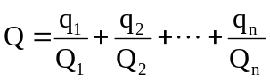
式中：
q₁、q₂、q_{n}——每种危险物质的最大存在总量，t；
Q₁、Q₂、Q_{n}——每种危险物质的临界量，t。
当Q＜1时，该项目环境风险潜势为I。
当Q≥1时，将Q值划分为：（1）1≤Q＜10；（2）10≤Q＜100；（3）Q≥100。

表6.8-4 本项目Q值确定表
序号 | 危险物质 | 最大存在总量（t） | 临界量（t） | Q值
1 | 二氧化硫 | 0.001 | 2.5 | 0.0004
2 | 二氧化氮 | 0.015 | 1 | 0.0150
3 | 氨气 | 0.010 | 5 | 0.0020
4 | 硫化氢 | 0.001 | 2.5 | 0.0004
5 | 甲烷 | 0.01 | 10 | 0.001
合计 |  |  |  | 0.0188
经上表计算，Q值为0.0188，根据《建设项目环境风险评价技术导则》（HJ169-2018），Q＜1时，该项目环境风险潜势为I。

6.3.2环境影响评价等级及评价范围
根据《建设项目环境风险评价技术导则》（HJ169-2018），环境风险评价工作等级划分为一级、二级、三级、简单分析。根据建设项目涉及的物质及工艺系统危险性和所在地的环境敏感性确定环境风险潜势，按照下表确定评价工作等级。

表6.3-1 环境风险评价工作等级划分表
环境风险潜势 | IV、IV+ | III | II | I
评价工作等级 | 一 | 二 | 三 | 简单分析
简单分析是相对于详细评价工作内容而言，在描述危险物质、环境影响途径、环境危害后果、风险防范措施等方面给出定性的说明
由上表可知，本项目环境风险潜势I级，本次环境风险评价等级为简单分析，不设评价范围。根据《建设项目环境风险评价技术导则》（HJ169-2018）“简单分析是相对于详细评价工作内容而言，在描述危险物质、环境影响途径、环境危害后果、风险防范措施等方面给出定性的说明。

6.4环境风险分析

6.4.1影响途径
污染单元氧化塘的硬化地面、防渗设置出现破损，出现污水渗漏的情况。
针对本项目的一些养殖区、氧化塘等场地发生硬化面破损，即使物料或污水等泄漏，对地下水造成潜在危害这一现象，按照目前的管理规范，必须及时采取措施，防止物料或污水漫流渗漏，且在建设中，应针对不同区域采取相应的防治措施。对于泄漏初期短时间物料暴露而污染的少量土壤，则会通过挖出进行处置，以免其渗入地下水。
在项目氧化塘等污染单元等这些半地下水非可视部位发生渗漏时，才可能有污染物通过漏点，逐步渗入包气带并可能进入地下水。
由地下水预测结果可知，在发生意外泄漏事故的情况下，在非正常情况下，污染物泄漏量增加，但只要防渗措施不出现问题，对地下水造成污染的风险较低，如果叠加出现防渗层破损情况，则对氧化塘附近地下水造成影响，污染风险较大。由预测结果可知，增加防渗设施后能有效地降低对地下水环境的影响。因此，应对厂区内实施严格的防渗、建立完善的地下水监测系统，强化地下水应急排水措施。当发生污染物泄露事故后，必须立即启动应急预案，参照预测结果，分析污染事故的发展趋势，并提出下一步预防和防治措施，迅速控制或切断事件灾害链，对污水进行封闭、截流，抽出污水送污水处理场集中处理，使污染地下水扩散得到有效抑制，最大限度地保护下游地下水水质安全，将损失降到最低限度。根据建设项目的生产特征，结合物质危险性识别，对项目功能系统划分功能单元，确定潜在的危险单元及重点风险源。

6.4.2环境危害后果
本项目污水事故排放是指粪污水未经处理，直接排放的情况。废水直接外排会对地表水、地下水、土壤、大气环境等产生不利影响。
（1）土壤
养殖废水中高浓度的有机物和氨氮会使土壤环境质量恶化。当粪污水直接外排量超过了土壤的自净能力，便会出现降解不完成和厌氧腐化，产生恶臭物质和亚硝酸盐等有害物质，引起土壤的组成和性状发生改变，破坏其原有的基本功能，作物徒长、倒伏、晚熟或不熟，造成减产，甚至毒害作物，大面积地腐坏。此外，土壤对病原微生物的自净能力下降，不仅增加了净化难度，而且容易造成生物污染和疫病传播。
（2）大气
废水会散发出高浓度的恶臭气体，造成空气中含氧量下降，污浊度上升，轻则降低空气质量，产生异味妨碍人畜健康生长，重则引起呼吸系统疾病，造成人畜死亡。未经任何处理的养殖粪污含有大量的微生物，在风的作用下，极易扩散在空气中，可能引起口蹄疫和大肠埃希菌、炭疽、布氏杆菌、真菌孢子等引起的疫病传播，危害人畜健康。
（3）地表水
养殖场高浓度污水通过泄洪渠进入自然水体后，使水中有机物、固体悬浮物和微生物等含量增高，改变水体的物理、化学和生物组成群落，使水质变差。粪污中含有大量的病原微生物将通过水体或水生动植物进行扩散传播，危害人畜健康。此外，粪污中大量的有机物生物降解和水生生物的大量繁殖，消耗水体中的溶解氧，使水体变黑发臭，最终造成水生生物大量死亡，产生水体富营养化，失去水体原有功能。
（4）地下水
养殖场高浓度污水直接排入土壤，废水中的氮、磷以及其他有毒有害成分渗入地下污染地下水，导致地下水水质下降，严重时，造成地下水发黑发臭，一旦造成地下水污染，极难治理恢复，从而造成持久性污染。

6.6环境风险管理

6.6.1环境风险防范措施

6.6.1.1粪污处理系统事故风险防范措施
（1）设备、管道设计按有关规定留有满足要求的安全系数，均按规范进行强度实验、严密性测试和防腐措施检验；工程抗震设防烈度8度。采取符合要求的静电、雷击防护措施；
（2）养殖场的排水系统应实行雨水和污水收集输送系统分离，避免雨水进入废水收集系统中；氧化塘、化粪池等构筑物周围设置挡水坡道，防止雨水进入造成溢流污染地下水。
（3）本项目化粪池、氧化塘、危险废物暂存间按照《畜禽养殖业污染治理工程技术规范》要求应取防渗措施。具体防渗措施要求如下：
①对于消毒间、兽医室等生产区，铺设防渗混凝土地面进行防渗。
②对猪舍泡粪池、化粪池、氧化塘底部基础防渗具体做法为：底部素土夯实，夯实土层，铺设1.5mm厚HDPE土工膜进行防渗，渗透系数不大于1.0×10⁻⁷cm/s；或可参照《一般工业固体废物贮存和填埋污染控制标准》（GB18599-2020）中的相关要求进行防渗，渗透系数不大于1.0×10⁻⁷cm/s。
③危险废物暂存间采用防渗混凝土上铺设2mm厚HDPE土工膜进行防渗，或可参照《危险废物贮存污染控制标准》（GB18597-2001）（2013年修订）中的相关要求进行防渗，渗透系数不大于1.0×10⁻¹⁰cm/s。
（4）根据《环境影响评价技术导则 地下水环境》（HJ610-2016），本项目地下水为三级评价，根据当地水文地质资料，地下水流向为西北向东南，本项目在厂址东南方向设置1口地下水监测井。
（5）化粪池设置气体导排管，防止沼气（甲烷）聚集产生火灾爆炸等事故。
（6）加强事故监控。企业内部人员应定期巡检，对于管道、氧化塘要定期进行维护。及时发现各种可能引起养殖粪污事故排放的异常情形，并在相关人员的配合下消除事故隐患。

6.6.1.2管理措施
①制定安全管理制度及建立有效的安全管理组织，确保各种有关的安全管理规定能在各个环节上得到充分落实，并能有所改进与提高；
②在投产运行前，应制定出正常、异常或紧急状态下的操作手册和维修手册，并对操作、维修人员进行培训，避免因严重操作失误而造成的事故；
③加强对工作人员安全素质方面的教育及训练，包括安全知识、安全技术、安全心理、职业卫生及排险与消防活动等，而且要时常演练与考核；
④制定应急操作规程，在规程中应说明发生事故时应采取的操作步骤，规定抢修进度，限制事故的影响；
⑤对重要的仪器设备有完善的检查项目、维护方法；按计划进行定期维护；有专门档案（包括维护记录档案），文件齐全；
⑥站区内设有醒目的“严禁烟火”标志和防火安全制度。
项目的建设不可避免会存在一定的环境风险。对此，建设单位必须高度重视；严格落实各项风险防范措施，不断完善风险管理体系。

6.6.2突发环境事件应急预案编制要求
根据《建设项目环境风险评价技术导则》（HJ169-2018），按照国家、地方和相关部门要求，本次评价提出企业突发环境事件应急预案编制的原则要求：
建设单位按照国家、地方和相关部门要求，提出企业突发环境事件应急预案编制或完善的原则要求，包括预案适用范围、环境事件分类与分级、组织机构与职责、监控和预警、应急响应、应急保障、善后处置、预案管理与演练等内容。
应急预案明确企业、园区/区域、地方政府环境风险应急体系。企业突发环境事件应急预案应体现分级响应、区域联动的原则，与地方政府突发环境事件应急预案相衔接，明确分级响应程序。

6.7结论与建议

6.7.1结论
项目运营期场内不涉及《建设项目环境风险评价技术导则》（HJ 169-2018）附录B内重点关注的危险物质；根据2.6.5.1风险评价等级判定，本项目环境风险潜势为Ⅰ级，评价等级为简单分析。
项目环境风险简单分析内容见表6.7-1。

表6.7-1 建设项目环境风险简单分析内容表
建设项目名称 | 巴彦淖尔市三森畜牧发展有限责任公司五原分公司胜丰镇新胜养殖基地建设项目
建设地点 | （内蒙古）  自治区 | （巴彦淖尔）市 | （五原）县 | 胜丰镇新胜一社
地理坐标 | 经度 | E108°25’58.76” | 纬度 | N41°3’43.70”
主要危险物质及分布 | 无
环境影响途径及危害后果（大气、地表水、地下水等） | 本项目环境风险主要为氧化塘的硬化地面、防渗设置出现破损，出现污水渗漏的情况
风险防范措施要求 | 从技术、工艺和管理三个方面入手，采取综合措施，预防泄漏事故，详见6.6环境风险防范措施及应急要求

6.7.2建议
（1）要求建设单位针对可能发生的重大环境风险事故制定详细的环境风险应急预案，并经过专家评审，定期进行预案演练。
（2）建立企业环境风险应急机制，加强养殖区、粪污处理区的巡查，监视力度，强化风险管理。
（3）建设单位须采取有效的防范、减缓措施，并制定突发性事故应急预案，强化安全管理，降低事故发生的可能性，使危险等级降低到可接受水平。

7环境保护措施及其可行性论证

7.1施工期环境保护措施

7.1.1施工期大气环境保护措施
根据施工期大气环境影响分析结果、根据相关法律法规确定本项目施工期大气环境保护措施，具体措施如下：
（1）整体防治措施：
①建设单位应当将防治扬尘污染的费用列入工程造价，并在施工承包合同中明确施工单位扬尘污染防治责任。施工单位应当制定具体的施工扬尘污染防治实施方案。
②施工单位应当在施工工地洒水抑尘、车辆等有效防尘降尘措施，对施工场地及施工道路每天洒水抑尘作业4～5次，可使扬尘量减少70%左右。
③加强施工现场运输车辆管理，注重车辆的维护保养，严禁使用冒黑烟车辆，限制车速，严禁超高、超载运输；保证所运物品无撒漏、扬散，防止建筑材料、垃圾和尘土飞扬、洒落和流溢，有效抑制粉尘和二次扬尘污染；驶出工地的车辆必须车身整洁，装载车厢完好，装载货物堆码整齐，不得污染道路。
④施工场区不使用油耗高、效率低、废气排放严重的施工机械，对燃油设备合理配置，加强管理，工程运输车辆尾气达标。
⑤加快施工进度，尽量缩短工期。
（2）扬尘防治措施
①料场集中堆放的采取覆盖并保持其表面湿润或固化处理，并在堆场表面用防尘网进行遮盖，以防止风蚀防尘措施。
②对开挖等施工作业面（点）进行封闭施工或者采取洒水等控尘降尘措施。
③采取分段施工，分段回填、分段恢复，减少裸露地面面积和土方堆置。
④当出现4级及以上风力天气情况时，禁止土方施工，并作好遮掩、洒水抑尘工作。
⑤施工完成后，及时进行表土覆盖和植被恢复，防止基础裸露。
⑥运输车辆严禁超限运输并在运输物料及土方上覆盖苫布，严禁物料散落和起尘；运输车辆速慢行，固定行车路线，干燥大风天气对途径敏感点路段运输道路洒水抑尘。
⑦对临时占地采取严格处理措施，取土过程中及时对取土面加盖，防止生成新尘源；对于临时堆土场及时洒水，并加盖，防止形成新尘源。
⑧施工垃圾应及时清运，集中堆放的采取覆盖并保持其表面湿润或固化处理，并在土堆表面用防尘网进行遮盖，以防止风蚀。
⑨可能产生扬尘污染的建筑材料在库房存放，避免露天堆放，或者严密遮盖或采用洒水、遮盖物或喷洒遮盖剂等措施防止扬尘。
通过上述各项措施，可基本控制建筑施工扬尘的产生，降低施工扬尘对周围环境的影响。
施工期间大气污染防治措施目前较成熟，实践表明只要管理和工程措施到位，完全能够满足环保要求。

7.1.2施工期水环境保护措施
（1）加强施工机械管理，防止油的跑、冒、滴、漏。
（2）项目施工期生活污水依托新胜一社旱厕进行。
施工过程中贯彻“一水多用、重复利用、节约用水”的原则，尽量减少废水的排放量。施工期间废水污染防治措施可行，能够满足环保要求。

7.1.3施工期声环境保护措施
（1）在满足施工需要的前提下，尽可能选择低噪先进设备，并严格控制高噪声设备的施工时间。
（2）加强设备的维护保养，避免由于设备性能差而使机械噪声增大的现象。
（3）施工单位应高度重视噪声影响，合理安排作业时间。
（4）加快施工进度，尽量缩短工期。
（5）加强环境宣传和教育，认真落实各项降噪措施，做到文明施工。
工程施工期噪声污染防治措施较为成熟，技术经济可行。

7.1.4施工期固体废物处理措施
（1）废包装物、建筑垃圾
工程建筑垃圾及时运至指定渣场规范处置。采用密闭车辆运输，并对进出工程场地的运输车辆轮胎进行清洗，避免将泥土带入道路。
（2）生活垃圾
生活垃圾集中收集后统一交环卫部门清运。
采取上述污染防治措施，施工期固体废物对环境的影响很小。

7.1.5施工期生态环境保护措施

7.1.5.1主体工程施工期生态保护措施
本项目施工期对生态环境的影响较小，但仍需采取如下措施：
（1）为消减施工队伍对植被的影响，在工程施工区设置警示牌，标明施工活动区，严令禁止到非施工区域活动，非施工区严禁烟火等破坏性活动。
（2）在施工期间对施工人员加强施工区生态保护的宣传教育，以公告、宣传册发放等形式，教育施工人员，通过制度化禁止施工人员捕食蛙类、鸟类、兽类，以减轻施工对当地陆生动植物的影响。
（3）工程施工结束后，场区内施工临时占地应采取绿化措施，进行植被恢复；同时对养殖场也尽可能进行绿化。
加强场区的绿化工作、对改善场区内小环境有重要意义。绿化可以吸尘灭菌、降低噪声、净化空气、防疫隔离、防暑防寒。如按冬季主风的上风向设防风林、在养殖场的周围设隔离林、养殖场之间、道路两旁进行遮荫绿化、场区裸露地面上种植花草。同时还应科学的选择园艺花卉品种，充分利用植物的环境修复功能。经研究发现，绿色植物对空气污染具有很好的净化作用，不光是叶子，植物的根以及土壤里的细菌都能有效清除有害气体。建议在养殖场周围栽种当地常见的较高大绿色植物，形成绿色屏障。

7.1.5.2水土流失保护措施
本工程的建设对项目涉及区域水土保持的影响主要发生在施工期，由于表土的开挖、植被的破坏，使抵抗流失力强的表层土壤受到影响；遇到下雨天，将造成严重的水土流失。环评要求建设单位采取以下措施控制水土流失情况：
①进一步优化主体工程设计，在既保证主体工程顺利施工的条件下，同时兼顾水土保持的要求。
②规范施工程序，优化施工组织和施工工艺。合理安排施工时序，尽量缩短施工工期，减少疏松地面的裸露时间；尽量避开雨季施工，适时开挖，减轻施工期造成的水土流失。增加土石方移动过程中临时处理措施，完善边坡挡土工程、护坡工程。修建临时性围墙封闭施工，将水土流失尽量控制在项目区内进行防治。既有利于阻挡水、土外流，防止对四周造成危害，又有利于施工管理。
③增加临时排水措施和沉沙池工程。本工程全面扰动地表，施工建设期土体裸露面积大、裸露时间较长，雨季易产生严重水土流失，因此在采取永久性防治措施之前，应采取临时性措施，控制施工期水土流失。
④划定表土临时堆置区。为了保护和充分利用不可再生的表土资源，提高工程绿化时的造林成活率，减少工程绿化的造林成本，须设置表土临时堆置区，并对其采取临时性水土保持措施防止水土流失。在项目场地平整前，剥离场内部分表层腐殖土并集中堆置，并采取必要的防护，待工程基本建成后将腐殖土覆盖在绿化区域。
⑤工程各处开挖裸露被建筑物、道路占用外，尽可能全部恢复植被，减少水土流失，做到水土流失治理与景观保护相互统一，通过采用乔、灌、草立体绿化、美化等措施防治水土流失，美化项目区环境，使景观得到优化，环境得到改善。
⑥项目建设应满足消防及交通要求，项目道路及给排水管网一次敷设到位，避免改沟改路，尤其应防止沟渠受截而使水流冲刷改道，造成水土流失。

7.1.6小结
施工期的环境影响是随着施工活动而产生的，因此施工期环境影响具有暂时性的特点，施工活动结束影响逐渐消失，不会对区域产生长远的影响。施工期环境保护工作是一项管理和措施并重的工作，施工单位若能强化管理，很多潜在的污染问题便不会出现；对于出现的环境影响采取必要的措施来消减其影响，使其降至最低。本次评价要求建设单位和施工单位在施工委托时明确施工期的环境保护工作内容和目标，明确责任，在施工过程中加强施工管理和环境保护工作。

7.2运营期大气污染防治措施及可行性
本项目运营后产生的废气主要有育肥猪舍、粪污处理区恶臭污染物无组织废气等污染源，为了减少废气对周围环境的影响，需采取如下措施。

7.2.1恶臭污染防治措施

7.2.1.1恶臭源头防治措施
养殖场有味气体来源于多个方面，例如动物呼吸、饲料、动物粪便及粪污处理系统等，其中以猪粪便的味道为主，会挥发出氨、硫化氢等恶臭物质。在国际上，通常根据嗅觉判别标准，将臭气强度划分为6级，恶臭强度分级见下表。

表7.2-1 恶臭强度分级法
强度 | 指标
0 | 无味
1 | 勉强能感觉到气味
2 | 气味很弱但能分辨其性质
3 | 很容易感觉到气味
4 | 强烈的气味
5 | 无法忍受的极强气味
据初步统计，与养殖场有关的恶臭物质多达23种，大多为氨、硫化氢、硫醇类、酮类、胺类、吲哚类和醛类，国外研究出七种主要与养殖场有关的恶臭物质的浓度与臭气强度之间的关系，见下表。

表7.2-2 恶臭物质浓度与臭气强度的关系 mg/m³
臭气强度 | 氨 | 硫醇 | 硫化氢 | 甲基硫 | 二甲硫 | 三甲胺 | 乙醛
1 | 0.1 | 0.0001 | 0.0005 | 0.0001 | 0.0003 | 0.0001 | 0.002
2 | 0.5 | 0.0007 | 0.006 | 0.002 | 0.003 | 0.001 | 0.01
2.5 | 1.0 | 0.002 | 0.02 | 0.01 | 0.009 | 0.005 | 0.05
3 | 2 | 0.004 | 0.06 | 0.05 | 0.03 | 0.02 | 0.1
3.5 | 5 | 0.01 | 0.2 | 0.2 | 0.1 | 0.07 | 0.5
4 | 10 | 0.03 | 0.7 | 0.8 | 0.3 | 0.2 | 1
5 | 40 | 0.2 | 8 | 2 | 3 | 3 | 10
臭气特征 | 刺激臭 | 刺激臭 | 蛋味 | 刺激臭 | 刺激臭 | 臭鱼味 | 刺激臭
在不采用任何措施的情况下，大型养殖场的恶臭气体氨的浓度一般在15~30mg/m³之间，H₂S的浓度在1.0~8.0mg/m³之间。由上表可知，其臭气强度为4~5级，属于无法忍受的强烈臭味。
项目控制恶臭气体的主要措施是从饲料喂饲着手，合理调节饲料中的蛋白质含量，可以减少因蛋白质过剩而产生过多的恶臭气体，同时针对育肥猪舍进行规范管理，并采用了相应的除臭措施，具体措施如下：
本项目的所有饲料均由正大集团供应，其采用某些添加剂，除可以提高畜禽生产性能外，还可以控制恶臭。①酶制剂，加入饲料中可以提高营养利用率；②EM液，是由光合细菌、乳酸菌群、酵母菌群等多种微生物组成的，饲料中长期添加益生菌原液或益生菌原液发酵料，有益微生物在大肠中产生氨基酸、氧化酶及硫化物分解酶，将产生臭气的吲哚类化合物完全氧化，将硫化氢氧化成无臭无毒的物质，可使养殖臭气、氨气含量显著下降；③酸化剂，低pH值可以使畜禽排泄的粪便中的氨处于非挥发性的NH₄⁺状态，这样就减少了空气中的氨。饲料在消化过程中，未消化吸收的部分进入后段肠道，因微生物作用产生臭气，粪便被排出体外后，继续经微生物作用产生更多的臭气，因此减少饲料中的蛋白质含量是减少恶臭来源的有效措施。以满足其实际需要为原则，通过调控喂食量将不会导致因营养成分的富余而使猪排泄的粪尿量增加，同时也会使粪便中的氨有效降低，从源头减少恶臭的产生。
EM微生物是有效微生物群的英文缩写，它是光合细菌、乳酸菌群、酵母菌群、放线菌群、丝状菌群等5种10属80余种微生物组成的。向饲料中添加EM微生物菌群，不仅可以提高猪的免疫力，促进猪的生长，而且可以减少育肥猪舍粪便恶臭。有关资料显示，使用EM微生物后，圈舍臭味明显减少，夏天苍蝇数量减少60%以上，氨气浓度降低了69.7%。根据北京环境监测中心对EM微生物除臭效果进行检测的结果，在生猪的饲料中添加EM微生物1个月后，恶臭浓度下降了90%，臭气强度下降到2.5级以下。
除了在饲料上下足功夫外，还需要通过控制饲养密度、加强舍内通风、采用节水型饮水器等管理措施来降低臭气的产生量；在猪舍采用漏缝板，可使猪粪及时被踩入到泡粪池中，有效减少猪舍内的臭气散发；同时在养殖区四周种植树木，形成绿化隔离带以减小养殖区产生的恶臭对周围环境的影响。

7.2.1.2恶臭过程防治措施
本项目各泡粪池、氧化塘，通过添加目前新研发的生物除臭菌（北京中水华峰生物技术有限公司研发的产品洁宝）进行臭气治理，按照目前该公司对的除臭方案，每个子猪场需要一次性添加750kg洁宝，发酵池需一次性添加4000kg洁宝。
北京中水华峰生物技术有限公司研发的产品洁宝为目前较为有效的治理养殖场臭气的产品，主要原理为通过微生物菌群的分解、固化作用达到去除臭气的目的，如下图所示。
图7.2-1 除臭菌（洁宝）除臭原理
①氨气的去除
A、粪污中有机质在生物菌的作用下直接转化为氮气。
B、粪污中的有机质被分解成氨基酸、生化黄腐酸及其它小分子物质，这些小分子物质一方面溶于水后，被生物菌群作为营养物质利用，生物菌死亡后，沉淀和固化氮元素，最后作为肥料进入田地资源化利用。
C、部分氮元素为氨气，被菌群中的固氨菌和其它菌群直接利用，达到了固化和去除氨气的目的。
D、氨气在水体上层表层消化细菌和氧气的共同作用下，转化为亚硝酸盐和硝酸盐，这两种物质可以被大多数菌群作为自身营养利用从而达到了固化沉淀，最终实现资源化利用。
②硫化氢的去除和硫循环
A、有机质被分解成小分子物质（如氨基酸、硫醇、硫醚）后能被生物菌作为自身营养利用，生物菌死亡后沉淀，沉淀物最后实现了资源化利用，再次分解的部分沉淀物，又再次进入上个循环。
B、部分硫元素转化为硫化氢，被生物菌中嗜硫菌作为自身营养利用，实现了固化。
③挥发性有机质的固化和循环
挥发性有机质是远飘型臭气的主要成分，同时具有很强的粘附性，臭气刺激性强、持续时间久。
A、生物菌一旦大量增殖后，有很强有机质吸附能力，使挥发性有机质初步得到控制，挥发性臭气明显减少。
B、挥发性有机质被生物菌吸附后，在细胞外酶作用下分解和被细胞利用，实现臭气的固化和循环利用。
同时针对瞬时臭气浓度较高的情况，可辅助投入产品“洁爽”，该产品为一种强氧化剂，使用后能快速氧化空间中臭气物质，从而达到直接除臭的效果。
北京中水华峰生物技术有限公司研发的上述除臭产品在北京地区养猪场多次成功实验，根据该公司提供的案例，其在北京黑豆峪卢学养猪场、佐震养鸡场、北京青年养鸡场等均取得了成功的实验结果。根据目前企业提供的内蒙古正业农业发展有限公司榆树沟年出栏15万头生猪产业化项目的案例，该项目育肥场与本项目养殖规模一致，地理位置相近。

7.2.1.3厂界臭气浓度
根据《内蒙古正业农业发展有限公司榆树沟年出栏15万头生猪产业化变更工程项目验收监测报告》，内蒙古正业农业发展有限公司榆树沟年出栏15万头生猪产业化变更工程项目建设内容、污染治理措施与本项目相近，类比可行性分析见下表。

表7.2-3 本项目臭气浓度类比可行性分析一览表
类比内容 | 内蒙古正业农业发展有限公司榆树沟年出栏15万头生猪产业化项目 | 本项目
项目规模 | 8个育肥场，每个育肥场出栏1.76万头；年总出栏生猪15万头 | 1个育肥场，年出栏栏生猪1.76万头
恶臭污染防治措施 | 恶臭污染物来源主要是猪场下方的泡粪池和外部氧化塘产生的恶臭，主要通过添加EM制剂和洁宝进行臭气治理。泡粪池在猪舍正下方，猪舍采用全封闭式降低周围环境的臭气浓度；氧化塘发酵池采用封闭气囊型，降低周围环境的臭气浓度；加强厂区绿化等措施。 | 恶臭污染物来源主要是猪场下方的泡粪池和外部氧化塘产生的恶臭，主要通过添加EM制剂和洁宝进行臭气治理。泡粪池在猪舍正下方，猪舍采用全封闭式降低周围环境的臭气浓度；氧化塘发酵池采用封闭气囊型，降低周围环境的臭气浓度；加强厂区绿化等措施。
因此，本项目厂界臭气浓度类比内蒙古正业农业发展有限公司榆树沟年出栏15万头生猪产业化项目单独育肥场的验收监测数据是可行。
根据《内蒙古正业农业发展有限公司榆树沟年出栏15万头生猪产业化变更工程项目验收监测报告》中数据（2020年11月8日~13日），厂界无组织臭气浓度排放最大值17，满足《畜禽养殖业污染物排放标准》（GB18596-2001）中周界臭气浓度70（无量纲）的标准要求，通过以上措施可减少养殖区的臭味产生，通过考察正大养猪场的实际运行情况，也的确取得了较好的效果，因此是可行的。
根据内蒙古正业农业发展有限公司榆树沟年出栏15万头生猪产业化项目验收监测报告，监测单位内蒙古华智鼎环保科技有限公司对育肥场、种猪场场界氨气、硫化氢及臭气浓度进行检测，共布设4个点，上风向1个下风向3个其检测结果显示，厂界氨的浓度最大值为0.15mg/m³、硫化氢浓度最大值为0.014mg/m³、臭气浓度最大值为17（无量纲）；均能够满足《恶臭污染物排放标准》（GB14554-93）及《畜禽养殖业污染物排放标准》(GB18596-2001)中规定的标准。
通过以上措施可减少养殖区的臭味产生，场界排放浓度满足《恶臭污染物排放标准》（GB14554-93）中的二级新扩改建标准和《畜禽养殖业污染物排放标准》(GB18596-2001)中表7标准，因此是可行的。

7.2.2餐饮油烟
餐饮油烟经集气罩收集后由油烟净化装置处理后引至楼顶排放，根据计算项目油烟处理效率、处理后排放浓度符合《饮食业油烟排放标准》（GB18483-2001）。

7.2.3生物质锅炉烟气
生物质锅炉烟气经布袋除尘器除尘后，处理效率99%，通过1根30m高烟囱排放，颗粒物、SO₂、NO_{x}排放浓度满足《锅炉大气污染物排放标准》（GB13271-2014）中表2新建锅炉大气污染物排放浓度限值。

7.3运营期水污染防治措施及可行性
项目生物质锅炉排水用于场区洒水抑尘，项目猪舍粪污、猪舍冲洗水通过漏粪地板排入猪舍下方的泡粪池经管道排入化粪池，生活污水通过管道排入化粪池，化粪池水力停留时间15天，上述粪污通过管道排入氧化塘水力停留时间180天进行厌氧发酵，经过上述处理后满足无害化的要求，作为畜禽粪便肥用于还田进行资源化利用。

7.3.1最高允许排水量
项目采用干清粪工艺，养殖产生的废水主要是育肥猪舍每月一次的冲洗废水。本项目冲洗排水产生量日均为1.42m³/d，每百头猪排水量为0.016m³/d，符合《禽畜养殖业污染物排放标准》（GB18596-2001）对集约化禽畜养殖业干清粪工艺最高允许排水量的要求（夏季1.8m³/百头猪·d，冬季：1.2m³/百头猪·d）。

7.3.2雨污分流措施
项目采用雨污分流自流式排水，育肥猪舍屋面设置合适坡度，以利雨水的排出；育肥猪舍屋面雨水、道路雨水采用自流式排水，经过雨水管道排入厂区排水沟，沿道路排水沟排出，最终排放至场区外。本次评价对因降雨而产生可能产生二次污染提出如下要求：化粪池、氧化塘四周设置挡水坡道，可有效防止雨水倒灌，避免存储塘因雨水进入而溢流。
综上，采用上述措施是可行的。

7.4运营期地下水防治措施可行性

7.4.1防治原则
地下水及土壤污染防治措施坚持“源头控制、末端防治、污染监控、应急响应相结合”的原则，即采取主动控制和被动控制相结合的措施。
（1）主动控制，即从源头控制措施，主要包括在危废暂存间、化粪池、氧化塘采取相应措施，防止和降低污染物跑、冒、滴、漏，将污染物泄漏的环境风险事故降到最低程度。
（2）被动控制，即末端控制措施，主要包括场内污染区地面的防渗措施和泄漏、渗漏污染物收集措施，即在污染区地面进行防渗处理，防止洒落地面的污染物渗入地下，并把滞留在地面的污染物收集起来，按规范妥善处置。
（3）实施重点区域地下水污染监控系统，包括建立完善的监测制度，科学、合理设置地下水污染监控井，及时发现污染、及时控制。
（4）应急响应措施，包括一旦发现地下水污、土壤染事故，立即启动应急预案、采取应急措施控制地下水、土壤污染，并使污染得到治理。

7.4.2污染物控制对策
按照“源头控制、分区防控、污染监控、应急响应”原则，按照分区防控原则，拟建项目所在地分重点防渗区、一般防渗区和简单防渗区。为了防止地下水和土壤受到污染，采取的主要地下水防治措施如下：

7.4.2.1源头控制措施
项目运营后应加强管理，主要包括在育肥猪舍、氧化塘等区域，降低和防止污染物跑、冒、滴、漏，将污染物泄漏的环境风险事故降到最低程度，把工程分析中提到的各项废水利用措施落实到位，避免事故排放对地下水造成污染。
本次评价提出如下要求：
1）场区任何废水皆禁止排入地下水中。
2）将拟建场区采取分区防渗，全厂根据不同区域潜在地下水污染风险性大小划分为：重点防渗区、一般防渗区和简单防渗区。
3）在拟建场区可能发生泄漏的装置下游布置1口地下水跟踪监测井，进行地下水污染监测，发现泄漏及时切断泄漏源，减小向地下水中的泄漏量。
5）采用雨污分流自流式排水，道路雨水采用自流式排水，经过雨水管道排入养殖场排水沟，沿道路排水沟排出，最终排放至场区外。

7.4.2.2分区防渗措施
根据生产装置、辅助设施及公用工程可能泄漏特殊的性质将项目区分为重点污染防治区、一般污染防治区和非污染防治区。为防止运营过程对地下水造成污染，在工程设计中，将分区对场区内防渗漏设施进行建设。主要考虑重点污染防治区和一般污染防治区，分别采取不同等级防渗方案：
1、重点防渗区
重点污染防治区指位于地下或者半地下的生产功能单元，污染地下水环境的污染物泄漏后不容易被及时发现或处理的区域/部位，该区域采取严格的防腐、防渗措施，重点污染防治区包括危险废物暂存间等重点防渗区，避免泄露对地下水造成污染，防渗技术要求为渗透系数≤1.0×10⁻¹⁰cm/s。
2、一般防渗区
一般防渗区包括育肥猪舍泡粪池、化粪池、氧化塘、消毒间、淋浴间以及粪污管道等，渗透系数按照小于1.0×10⁻⁷cm/s建设。
3、简单防渗区
主要为运输道路单元，采取水泥硬化处理，采用粘土铺底，再在上层铺15～20cm厚抗渗水泥硬化的要求建设。
4、非防渗区
非污染防治区指没有物料或污染物泄漏，不会对地下水环境造成污染的区域或部位，主要包括场区内绿化带、办公区域等。
根据防渗参照的标准和规范，结合目前施工过程中的可操作性和技术水平，针对不同的防渗区域采用典型的防渗措施如下，在具体设计中应根据实际情况在满足防渗标准的前提下做必要的调整。本次评价所涉及的设计防渗分区的具体防渗要求如下，见表7.4-1。

表7.4-1 本项目地下水分区防渗表
序号 | 防渗项目 |  | 具体做法及要求 | 参照标准
1 | 重点防渗区 | 医疗废物暂存间 | 防渗层为敷设不小于2mm的高密度聚氯乙烯（HDPE）人工防渗膜，膜上、膜下设置“长丝无纺土工布”保护层，并铺设不小于250mm的混凝土保护层避免人畜对土工膜的破坏。混凝土抗渗系数不应低于P8，或其他材料可满足渗透系数小于1.0×10⁻¹⁰cm/s。 | 《危险废物贮存污染控制标准》（GB18597-2001）
2 | 一般防渗区 | 猪舍泡粪池  化粪池  氧化塘 | 池底及坡道采用粘土找平，底部素土夯实，夯实层以上设20mm厚1:3水泥砂浆找平层，防渗层为敷设不小于1.5mm的高密度聚氯乙烯（HDPE）人工防渗膜，膜上、膜下设置“长丝无纺土工布”保护层，并铺设不小于100mm的混凝土保护层，或其他材料可满足渗透系数小于1.0×10⁻⁷cm/s。 | 具备“防渗、防雨、防溢”的三防措施，畜禽粪便的贮存相关要求，应具备防渗、通风、防雨的三防措施；雨污分流满足《畜禽养殖业污染防治技术规范》（HJ/T81-2001）要求
3 | 一般防渗区 | 消毒间、淋浴间、  粪污管道 | 防渗层为敷设不小于1.5mm的高密度聚氯乙烯（HDPE）人工防渗膜，膜上、膜下设置“长丝无纺土工布”保护层，并铺设不小于100mm的混凝土保护层，或其他材料可满足渗透系数小于1.0×10⁻⁷cm/s。
4 | 简单防渗区 | 办公区  场区道路 | 采取水泥硬化处理，采用粘土铺底，再在上层铺15～20cm厚抗渗水泥硬化的要求 | 参照《一般工业固体废物贮存和填埋污染控制标准》（GB18599-2020）
危险废物暂存间的建设应按照《危险废物贮存污染控制标准》（GB18597-2001）、《医疗卫生机构医疗废物管理办法》和《危险废物污染防治技术政策》的要求设置。暂存间地面及裙角地面必须防渗，渗透系数小于1.0×10⁻¹⁰cm/s。
危险废物暂存建设要求：
1）贮存场所地面须作硬化处理，以混凝土、砖、或经过防止腐化处理的钢材料进行建设，地面敷设2mm厚HDPE膜进行防渗处理，以防止渗漏和腐蚀。场所需要密闭且有通风口。
2）危废暂存间的地面与裙脚要用坚固、防渗的材料建造，建筑材料必须与危险废物相容。
3）建筑材料必须与危险废物相容，防止鸟类和昆虫进入，照明和通风效果好；不得建在食堂或准备食物区域附近或宿舍楼附近。
4）必须设置防风、防雨、防晒、防雷、防扬散、防流失、防渗漏、泄露液体收集等。

7.4.2.3地下水环境监测管理体系
建立地下水环境监测管理体系，包括制定地下水环境影响跟踪监测计划、建立地下水环境影响跟踪监测制度，以便及时发现问题，采取措施。
通过对场区防渗规范施工、加强管理可使发生废水渗漏的可能性降到最低，为将本场区建设对地下水环境造成的影响降到最低；对场区所在地周围的地下水水质进行监测，在场区周边布设污染监控井，定期监测，以便及时准确地反馈地下水水质状况。当监测出水质异常时，应当立即采取相关检修措施，对渗漏发生区域进行防渗修补，确保污染物不进入到地下水系统中，可有效降低渗漏产生的影响。
1）地下水监测原则
①以浅层地下水及有开发利用价值的含水层监测为主的原则；
②上、下游同步对比监测原则；
③水质检测项目参照《地下水质量标准》相关要求和潜在污染源特征污染因子确定。
2）跟踪监测
1、监测点的布设：本项目设置地下水监控1眼，位于场区东北侧，观测井设置遵循溶质迁移的水流路径，兼顾考虑粪污处理区位置，以便一旦发生泄漏，可第一时间观测到地下水污染情况，并进行抽水，最大程度地减少地下水污染范围。地下水监测井布置功能及监测计划见表7.4-2。

表7.4-2 地下水监测孔相关参数
编号 | 经度 | 纬度 | 井深（m） | 监测层位 | 监测功能 | 备注
J1 | E108°26'5.15" | N41°3'49.58" | 15 | 潜水含水层 | 污染扩散监测点 | 监测可能产生的泄漏对下游潜水的污染
2、监测层位及井深：监测潜水含水层，设计监测井深度为30m，实际井深以现场施工为准。
3、监测频率：投入使用前监测一次本底值，投入使用后，在正常工况下，每半年监测1次，全年共监测2次。发生事故后应加密监测，每周监测1次，直到污染消除。
4、监测因子：根据场内污染物分析，污染源产生的污水特征，确定地下水监测项目为：pH、总硬度、耗氧量、硫酸盐、氯化物、硝酸盐、氨氮、亚硝酸盐、挥发性酚类、氰化物、氟、溶解性总固体、六价铬、砷、汞、铅、镉、铁、锰、菌群总数、总大肠菌群共21项目，执行《地下水质量标准》（GB/T14848-2017）Ⅲ类标准。
上述监测的结果应按项目有关规定及时建立档案，并抄送生态环境主管部门，对于常规检测数据应该进行公开，特别是对项目所在区域的居民公开，满足法律中关于知情权的要求。发现污染和水质恶化时，要及时进行处理，开展系统调查，并上报有关部门。
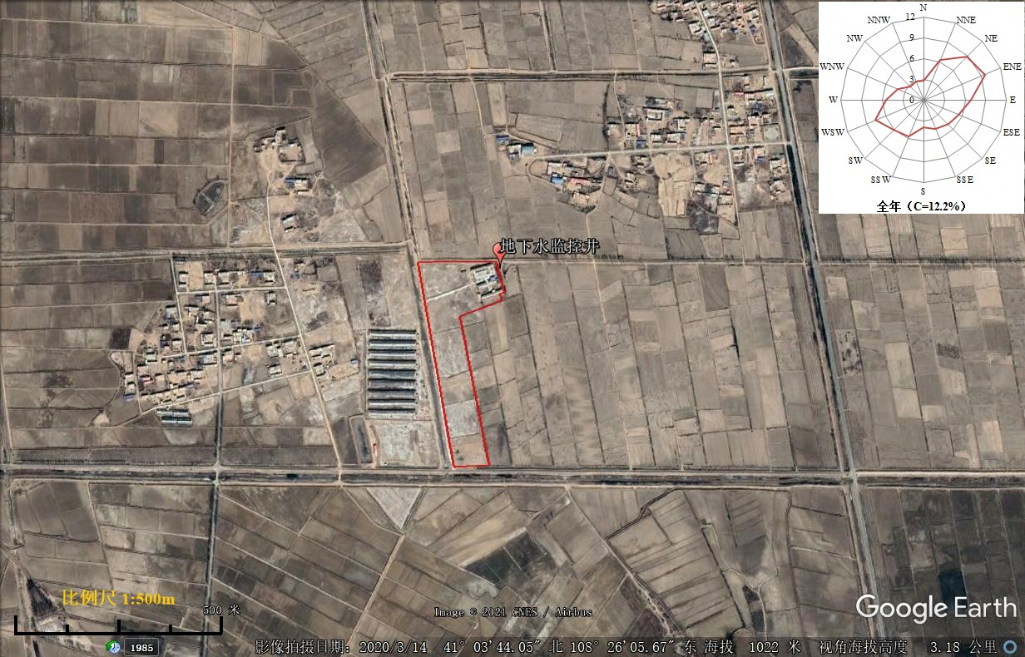

图7.4-2 地下水监控井布局示意图

7.4.2.4应急响应措施
一旦发现地下水污染事故，立即启动应急预案、采取应急措施控制地下水污染，并使污染得到治理。
应急管理建议：
1）由于地下水污染具有不易发现和一旦污染很难治理的特点，因此地下水污染防控应遵循源头控制、防止渗漏、污染监测和事故应急处理的主动和被动防渗相结合的原则进行。
2）地下水污染状况勘察是一项专业性很强的工作，一旦发生污染事故，应委托具有水文地质勘察资质的单位以水文地质工作为基础开展地下水污染勘察工作。
3）在具体的地下水污染治理中，往往需要多种技术结合使用。一般在治理初期，先使用物理法或水动力控制法将污染区封闭，然后尽量收集污水，最后再使用抽出处理法或原位法进行治理。
4）地下水污染修复的同时还须进行受污染岩土的修复。地下水接受包气带的入渗补给，赋存与含水层岩土的孔隙中，地下水中的物质受岩土的控制，因此避免地下水与岩土的交叉污染，使地下水的治理行之有效，需要进行污染岩土的修复。

7.4.3措施可行性
本报告中涉及到的地下水环境保护管理措施有构建地下水监测网、局部防渗等，其中：
（1）地下水监测孔及地下防渗措施的建设，可以依据国家相关标准实施，如《危险废物填埋污染控制标准》和《地下水环境监测技术规范》等。
（2）监测孔的建设费、维护费和水质测试费、防渗材料的购置与铺设等费用是环境保护措施中的预算之一，建设单位应按预算执行。
上述分析可知，项目对地下水污染进行了严格的预防措施，不会造成污染物下渗到地下水中造成污染，本次评价提出的地下水环境保护管理措施具有可行性。

7.5运营期土壤环境防治措施
根据《环境影响评价技术导则土壤环境（试行）》（HJ964-2018）的要求，土壤污染防治措施主要包括源头控制措施、过程控制措施以及跟踪监测计划。

7.5.1源头控制措施
本项目土壤污染源头控制措施主要是减少项目废气、废水、固废等污染物的产生及排放量。本环评报告主要提出如下措施：
（1）做好雨污分流工作。建设单位在运营过程中定期对育肥猪舍泡粪池、化粪池、氧化塘等进行检查，确保正常运行，从源头上减少污染物的非正常排放量。
（2）企业应加强对粪污治理措施的管理和维护，确保各污染物达标排放，有效减少废水污染物通过沉降进入土壤的量。
（3）企业应采用先进的养殖工艺技术，减少固废的产生量，并提高固废的综合利用率，减少固废的堆存量。

7.5.2过程控制措施
项目针对土壤污染的途径提出相应的过程控制措施：
企业应在占地范围内采取绿化措施，以种植具有较强吸附能力的植物为主，加大对废气污染物的吸附量，减少最终进入土壤的污染物量，从而减小对土壤的污染。

7.5.3末端控制措施
末端控制采取分区防渗原则，主要包括对重点防渗区（包括危险废物暂存间）场底及周围进行防渗措施，使其渗透系数小于1.0×10⁻¹⁰cm/s，防止渗滤液污染物渗入地下。

7.5.4土壤污染监控体系
为了及时了解项目场区及周边土壤环境质量状况和土壤中污染物的动态变化，根据《环境影响评价技术导则 土壤环境》（HJ964-2018）、《排污单位自行监测技术指南 总则》（HJ819-2017）的相关要求，本项目拟制定土壤环境跟踪监测措施，包括制定跟踪监测计划，科学、合理地设置土壤监测点位，建立完善的跟踪监测制度，以便及时发现并有效控制。

7.5.5应急响应措施
一旦发现土壤污染事故，立即采取应急措施控制土壤、地下水污染，并使污染得到治理。

7.6运营期声环境防治措施
本项目实施后，本项目营运期产生噪声源主要来源于猪叫声、育肥猪舍通风风机以及水泵、出入场区车辆产生的噪声等。为了减轻各类噪声对工人操作环境和周围声环境影响，因此本项目应加强噪声的治理工作，主要从设备选型、阻隔传播途径和受声者保护三方面入手。
①优先选用低噪声设备，对强噪声设备如水泵和风机等采取减振、隔声措施。风机的排风口做消声处理，水泵和风机等均放单独的房间内，采用隔声门窗或双层玻璃。
②育肥猪舍内安装的通风风机应安装牢固，并加减震圈（垫），减轻噪声对操作人员及猪群的危害和影响。
③尽可能满足猪群饮食需要，避免因饥饿或口渴而发出叫声；同时应减少外界噪声及突发性噪声等对育肥猪舍的干扰，避免因惊吓而产生不安，使猪群保持安定和平的气氛。
④猪群出栏时会产生突发性叫声，会对区域声环境产生一定的影响，但具有偶然性和间断性，影响短暂，应安排在白天，且避免午休时间，尽量采取赶猪上车；
⑤养殖场场界设围墙，建隔离带，降噪林，经过生态林降噪和距离衰减后厂界噪声可满足《工业企业厂界环境噪声排放标准》（GB12348-2008）2类区排放限值；周边居民点可满足《声环境质量标准》（GB3096-2008）2类标准。
⑥根据生产实际情况，合理调度汽车运输；优化运输路线，使运输路线尽量选择距离居民敏感点较远、地域较开阔的地段。
⑦运输车辆应做到缓速行驶，减少鸣笛或尽量避免鸣笛来减少运输车辆进入养殖场对周围声环境的影响。
⑧货物运输车辆在村庄、养殖场门前做到不鸣或少鸣笛，以减轻交通噪声对外环境的影响。货物运输车辆夜间在途经村庄或在场界内时禁止鸣笛。
在采取上述有效的防治措施后，项目各养殖场场界噪声可达到《工业企业厂界环境噪声排放标准》（GB12348-2008）中的2类标准，产噪设备对周围声环境影响较小。

7.7运营期固体废物污染防治措施
本项目固体废物的处理将遵循环境健康风险预防、安全无害以及固体废物“减量化、资源化、无害化及生态化”的原则进行，有效的解决集约化养殖场的环境污染问题，达到变废为宝、化害为利、综合利用的目的。

7.7.1固体废物处置合理性分析
本项目产生的固废物主要是猪粪、病死猪、危险废物等。
1、一般固废
1）猪粪
猪粪便中含有大量的有机物和丰富的氮、磷、钾等营养物质，是农业可持续发展的宝贵资源。项目采用干清粪工艺猪粪经厌氧发酵处理后产生为肥料，是优良的农家肥，富含有机质、氮磷钾及植物生长及果实形成所需的各种中、微量元素，且猪粪含有各类氨基酸、维生素、蛋白质、赤酶素、生长素、糖类、核酸等，可以促进植物的生长。
本项目养殖场产生的猪粪经厌氧发酵后作为农肥使用，不外排，上述处理方法可满足猪粪的无害化处理要求，处理处置措施合理可行。
2）废离子交换树脂
生物质锅炉软化水采用离子树脂交换，每三年更换一次，交由厂家回收再生处理。
3）锅炉灰渣
本项目生物质锅炉灰渣含丰富的钾、镁、钙等营养元素，用于厂内种植大棚施肥。
4）废布袋及废氧化塘膜
废布袋及废氧化塘膜更换后，打包后交由环卫部门进行填埋处置。
5）病死猪
根据企业的养殖规范要求，兽医需随时关注全场猪群的身体健康状况，如出现得病的畜禽，兽医需进行跟踪，如在进行治疗后仍不能治愈，实施活体淘汰，委托外部专业病死畜处理单位及时运至处理，养殖过程由于疾病等原因产生的病死畜交由巴彦淖尔市绿之源生物技术发展有限公司进行无害化处理，当疫情发展严重时，立刻隔离病死畜育肥猪舍，并将疫情上报农牧业局动物疫病预防控制中心请求援助，并根据农牧业局动物疫病预防控制中心指定方式指定地点指定方式处置病死畜。
巴彦淖尔市绿之源生物技术发展有限公司是一家集畜禽无害化处理、生物有机肥、动物油脂的销售于一体的公司，生产厂址在磴口县穿沙公路51公里处盘古治沙基地一分场，年处理病害动物能力达到8760吨（日处理能力达到24吨），该公司采用“原料储存→预碎输出→高温高压化制灭菌→卸压及废气处理→烘干→榨油脱脂→冷却粉碎→除尘及相关废气处理→储料→称重打包”化制法进行动物尸体无害化处理，满足《畜禽养殖业污染治理工程技术规范》（HJ497-2009）、《畜禽养殖业污染防治技术规范》（HJ/T81-2001）、《病死及病害动物无害化处理技术规范》（农医发[2017]25号）等相关规范要求，因此项目动物尸体交由巴彦淖尔市绿之源生物技术发展有限公司进行无害化处理是可行的。
3、危险废物
1）医疗废物
医疗垃圾主要为一次性医疗用品及一次性医疗器械，携带有病原微生物，易引发感染性疾病的传播，属于感染性医疗废物，集中收集单独定点存放，根据《医疗废物管理条例》中的要求，医疗废物经危废暂存间医疗隔间临时储存后交由有医疗废物处理资质的单位进行集中清运、处理。
综上所述，本项目产生的危险废物经临时储存后交由有资质的单位进行集中清运处理，该措施是切实可行的。
4、生活垃圾
生活垃圾经分类收集后，定期清运至当地环保部门指定地点集中处置。
根据以上的分析可知，本项目所采取的固体废物污染物防治措施是可行的。

7.7.2危险废物管理
危险废物环境管理应按照《中华人民共和国固体废物污染环境防治法》、《国家危险废物名录》、《危险废物贮存污染控制标准》、《危险废物污染防治技术政策》等相关规定执行，对危险废物的产生、收集、运输、分类、检测、包装、综合利用、贮存和处理等进行全过程控制，使危险废物减量化、资源化和无害化。
项目建设单位必须执行国家的有关法律、法规，自觉接受环保部门的监督和日常检查，在危险废物管理工作中应做到：
①在项目审批登记时应填写《危险废物申报单》，下式投产后，应输理危险废物申报登记手续，填写《危险废物申报登记》，当生产或废物产生情况与申报登记发生较大变化时应及时办理登记手续。
②必须按照有关危险废物包装、标识及贮存技术规范的要求建设危险废物污染防治设施。收集、贮存、运输、利用、处置危险废物的设施、场所，必须设置危险废物识别标志。
③制定危险废物管理计划：内容齐全，危险废物的产生环节、种类、危害特性、产生量、利用处置方式描述清晰：报环保部门备案。
④应建立危险废物岗位操作管理制度。
⑤必须将其危险废物交给有“危险废物经营许可证”的单位进行运输、利用、处理、处置，严禁擅自倾倒、混入生活垃圾中处置。
⑥与危险废物处理处置单位签订废物处理合同。
⑧转移危险废物时需严格按照要求填写《危险废物转移联单》、《危险废物管理手册》季报表。制定培训计划，并开展相关培训。
根据上述分析可知，项目产生的危险废物经过合理的处理后，不外排，实现了固体废物零排放。
本项目在采取有效的措施后，能利用的废物均被有效利用，不能利用的固废也均能得到妥善处置，实现了固体废物零排放，因此本项目排放的固体废物经上述处理后不会对周围环境产生影响。

7.8粪污资源化利用措施可行性分析
根据《畜禽养殖污染防治管理办法》(国家环境保护总局9号令)、《畜禽养殖业污染物排放标准》(GB18596-2001)、《畜禽养殖业污染防治技术规范》(HJ/T81－2001)、《畜禽养殖业污染治理工程技术规范》（HJ497-2009）、《畜禽养殖业污染防治技术政策》(环发[2010]151号)等的相关要求，畜禽养殖业的污染防治应优先考虑综合利用和资源化的技术路线，以“资源化利用、容量化控制、减量化处置、无害化处理、生态化发展、低廉化治理”为原则，以管促制，化害为利，变废为宝，将畜禽养殖产生的废物转化为种植业可利用的资源，最终实现种养结合、互为促进的良性生态农业生产链，促进农业生产和生态环境的协调发展。
本次评价的环境保护措施主要从“资源化利用、容量化控制、减量化处置、无害化处理、生态化发展、低廉化治理”等方面进行经济、技术论证。

7.8.1粪污资源化利用可行性
项目养殖粪污废水18126.0t/a，项目采用“厌氧发酵+土地消纳”的种养结合的粪便农肥资源化利用处理模式，每半年还田一次，实现粪便的资源化综合利用。
猪的粪便中含有N、P、K、微量矿物质、各种有机物等，而作物的生长也正是需要N、P、K、微量矿物质、各种有机物等。基于这个事实，项目通过对猪粪便进行收集、储存、运输，最后还田，达到既充分利用猪粪便的营养价值又很好的解决了猪粪便对环境的污染难题，变害为宝。猪粪便的主要成分见下表。

表7.8-1 猪粪便组成表
粪便组成 | 挥发性固体 | 粗脂肪 | 木质素 | 纤维素 | 蛋白质 | 含氮量 | 含碳量 | 碳氮比
含量（％） | 76.54 | 11.5 | 21.49 | 59.95 | 10.95 | 0.60 | 7.8 | 13:1
由上表可见，猪粪便中含有大量的有机质和氮等植物必需的营养物质，是很好的有机肥料，但其中的营养成分必须经微生物降解腐熟后才能被植物吸收利用。同时，还有病原微生物和寄生虫，如果不加处理直接施用鲜粪便，则有机质在被土壤微生物降解过程中产生的热量、氨和硫化氢等物质会对植物根系产生不利，并有可能对环境造成恶臭和污染，因此必须经过无害化处理后才能施用。

7.8.2粪污农肥还田利用合规性分析
根据相关管理办法、排放标准、技术规范及防治政策要求，项目粪便农肥还田利用合规性分析，见下表。

表7.8-2 粪便农肥还田利用合规性分析
政策法规 | 相关条款及规定 | 符合性分析
《畜禽养殖业污染物排放标准》(GB18596-2001) | 畜禽养殖业应积极通过废水和粪便的还田或其他措施对所排放的污染物进行综合利用，实现污染物的资源化。 | 项目采用“厌氧发酵+土地消纳”的种养结合的粪便农肥资源化利用处理模式，每半年还田一次，实现粪便的资源化综合利用，化害为利，变废为宝，符合相关要求
《畜禽养殖业污染防治技术政策》(环发[2010]151号) | 种、养结合，发展生态农业，充分考虑农田土壤消纳能力和区域环境容量要求，确保畜禽养殖废弃物有效还田利用，防止二次污染。 | 项目采用“厌氧发酵+土地消纳”的种养结合的粪便农肥资源化利用处理模式，每半年还田一次，项目配套消纳土地2200亩，可有效消纳粪污，不会产生二次污染，符合相关要求
《畜禽规模养殖污染防治条例》（国务院令第643号） | 国家鼓励和支持采取种植和养殖相结合的方式消纳利用畜禽养殖废弃物，促进畜禽粪便、污水等废弃物就地就近利用。  将畜禽粪便、污水、沼渣、沼液等用作肥料的，应当与土地的消纳能力相适应，并采取有效措施，消除可能引起传染病的微生物，防止污染环境和传播疫病。 | 项目采用“厌氧发酵+土地消纳”的种养结合的粪便农肥资源化利用处理模式，每半年还田一次，项目配套消纳土地2200亩，土地消纳能力与粪污产生量相适应，符合相关要求
《关于进一步贯彻落实《畜禽规模养殖污染防治条例》促进养殖废弃物综合利用加强污染防治的通知》  （内农牧畜发（2016）228号） | 按照生态文明建设的总体要求，全面贯彻落实《条例》和“水十条”要求，坚持源头减量、过程控制、综合利用相结合，以提高畜禽养殖废弃物综合利用水平为核心，以农牧结合、种养平衡、生态循环为基本要求，加强规划引导、优化区域布局、健全政策体系、加强科技运用、规范行业管理、强化指导服务。加强试点示范和典型引领，大力推广废弃物产生减量化、处理无害化、利用资源化。  因地制宜发展多种形式的畜禽生态养殖，大力推行种养结合，打通种养业协调发展通道，促进循环利用、变废为宝。 | 项目采用“厌氧发酵+土地消纳”的种养结合的粪便农肥资源化利用处理模式，每半年还田一次，项目配套消纳土地2200亩，土地消纳能力与粪污产生量相适应，种养平衡；  实现粪便的资源化综合利用，化害为利，变废为宝，符合相关要求
畜禽养殖业污染治理工程技术规范（HJ497－2009） | 经无害化处理后进行还田综合利用的，粪肥用量不能超过作物当年生长所需的养分量。在确定粪肥的最佳施用量时，应对土壤肥力和粪肥肥效进行测试评价，并符合当地环境容量的要求。同时应有一倍以上的土地用于轮作施肥，不得长期施肥于同一土地。 | 项目每半年还田一次，粪肥用量不超过作物当年生长所需的养分量，配套2200亩土地，可有效轮作；实现粪便的资源化综合利用，化害为利，变废为宝，符合相关要求
项目种养结合的生猪模式符合《畜禽规模养殖污染防治条例》精神和要求，积极推进种养结合、种养平衡，发展养殖业＋种植业复合型产业模式，拉长产业链条，提高粪便等废弃物资源的综合利用水平，增加盈利点，提升产业综合效益。

7.8.3粪污资源化工艺可行性分析
1、畜禽养殖粪污处理后作为液态肥料的政策可行性
环保部、农业部2016年10月联合印发的《畜禽养殖禁养区划定技术指南》明确指出，养殖场将畜禽粪便等废弃物依法合规进行还田等利用不造成环境污染的，不属于排放污染物。畜禽粪便、养殖粪污、沼渣沼液等经过无害化处理用作肥料还田，符合法律法规以及国家和地方相关标准规范的要求，不造成环境污染的，不属于排放污染物。
国务院办公厅2017年6月出具的《关于加快推进畜禽养殖废弃物资源化利用的意见》明确表明：畜禽粪污处理原则为因地制宜、多元利用，根据不同区域、不同畜种、不同规模，肥料化利用为基础，采取经济高效适用的处理规模，宜肥则肥、宜气则气，宜电则电，实现粪污就地就近利用；新建或改扩建畜禽规模养殖场，应突出养分综合利用，配套与养殖规模和处理工艺相适应的粪污消纳用地，配备必要的粪污收集、贮存、处理、利用设施；根据不同资源条件、不同畜种、不同规模，推广粪污全量收集还田利用、专业化能源利用、固体粪便肥料化利用、异位发酵床、粪便垫料回用、污水肥料利用、污水达标排放等经济实用技术模式。
2017年6月农业部、财政部发布的《关于做好畜禽粪污资源化利用项目实施工作的通知》指出，要坚持种养结合，统筹考虑资源环境承载能力、畜产品供给保障能力、畜禽粪污资源化利用能力，科学规划农牧业发展布局，推进种养结合、循环发展，实现区域内种养基本平衡，畜禽粪污就地就近消纳；以种养结合为路径，建设相对完善的规模养殖场粪污处理、畜禽粪污集中处理、农用有机肥生产、沼液储运等配套设施，打通粪污肥料化、能源化利用通道，实现畜禽粪污就地就近消纳。
本项目年出栏生猪1.76万头，属于规模化养殖场，养殖粪污经厌氧发酵无害化处理用作肥料还田，因此不属于污染物排放。
2、项目工艺方案的可行性分析
依据《关于印发<内蒙古自治区畜禽养殖主要污染物减排项目建设技术指南（试行）>的通知》（内环发[2014]83号）中的要求，本项目为规模较大的养殖场，鼓励选用模式②（干清粪+粪便有机肥+污水厌氧处理+沼气工程+消纳土地），但结合目前内蒙古地区已采用厌氧处理及沼气工程的粪污处理工艺的大型养殖场，该模式不适用于北方地区，厌氧及沼气工程在北方地区冬季气温低无法运行，还需采用采暖锅炉对反应系统进行加热，使粪污处理变的复杂，同时增加投资，因此本项目废水采用“干清粪+氧化塘（厌氧发酵）+消纳土地”模式进行农业利用。本项目处理工艺采用最终厌氧发酵处理后消纳土地的模式，经发酵池厌氧发酵后作为液肥施用于周边居民种植的农田及周边林地。
3、本项目污水处理工艺可行性分析
本次项目建成后，场区污水处理工艺为“干清粪＋化粪池+氧化塘微生物降解处理（冬储夏排）＋液肥还田”工艺。
养殖粪便中的氮、磷进入水环境就是水体的主要污染物，但对于种植业来说，氮、磷是肥料，是农作物生长不可缺少的营养源，应通过种植和养殖相结合，粪水还田。本项目处理养殖废水采用氧化塘自然处理方法，其基本原理是利用生物降解有机物。污水处理流程为：进水→化粪池→氧化塘（厌氧发酵）→出水。
污水进入化粪池经过12~24h的沉淀，可去除50%~60%的悬浮物。沉淀下来的污泥经过3个月以上的厌氧发酵分解，使污泥中的有机物分解成稳定的无机物，易腐败的生污泥转化为稳定的熟污泥，改变了污泥的结构，降低了污泥的含水率，同时在化粪池厌氧腐化的工作环境中，杀灭蚊蝇虫卵。
氧化塘设计水深约5m，氧化塘的停留时间为6个月，污水在塘内停留时间长，而水中的微生物可代谢降解有机污染物，随着停留时间的增加，污水厌氧环境对粪大肠菌群等具有杀灭作用，项目粪水经微生物降解后满足《畜禽粪便无害化处理技术规范》表2液态粪便卫生要求，详见表5.3-1。
液肥标准分为技术指标和重金属限量技术要求。类比同类型牧场养殖废水还田《内蒙古优然牧业有限责任公司托克托县分公司5000头现代牧业科技示范园区改扩建项目》）液肥还田的监测数据，肥水还田指标参数分别为pH7.5、总养分1.20g/L、水不溶物2.14g/L、粪大肠菌群80个/g(ml)、蛔虫卵死亡率100%、总砷＜18.7×10⁻³mg/kg、总镉＜1.8×10⁻³mg/kg、总铅＜10×10⁻³mg/kg、总铬＜0.1mg/kg、总汞＜0.11×10⁻³mg/kg，肥水中各重金属限量指标均远低于液肥要求限值，可达标还田，技术指标中除总养分偏低外，其他指标均能满足液肥指标要求。根据本牧场实际运行经验，液肥还田后辅助以其他施肥措施，可弥补肥水中养分不足的问题。
对土壤环境的影响参照《内蒙古优然牧业有限责任公司环境影响后评估-以哈沙图现代牧业科技示范园区为试点》后评估期间的监测数据，本项目与哈沙图牧场养殖废水处理方式相同，因此数据具有可参考性。参照哈沙图牧场后评估土壤环境质量评价结论可知，截至后评估时（2018年），施用氧化塘水还田后的土壤属于清洁程度，能够达到土壤环境质量标准，说明作为液肥还田不会对土壤造成污染。
综上，总体来说，肥水作为液肥还田是可行的。

7.8.4还田利用可行性分析
粪便作为农肥施用于农田，对于土壤来说，其净化机理包含了物理过滤、物理吸附、物理沉积、物理化学吸附、化学反应和化学沉淀、微生物对有机物的降解等过程，粪污在土地中的净化是一个综合净化过程。主要污染物的去除途径如下：
1、BOD的去除
BOD大部分是在土壤表层土中去除的。土壤中含有大量的种类繁多的异养型微生物，它们能对被过滤、截留在土壤颗粒空隙间的悬浮有机物和溶解有机物进行生物降解，并合成微生物新细胞。当处理水的BOD负荷超过土壤微生物分解BOD的生物氧化能力时，会引起好氧状态或土壤堵塞。
2、磷和氮的去除
在土地中，磷主要是通过植物吸收，化学反应和沉淀(与土壤中的钙、铝、铁等离子形成难溶的磷酸盐)，物理吸附和沉积(土壤中的黏土矿物对磷酸盐的吸附和沉积)，物理化学吸附(离子交换、络合吸附)等方式被去除。其去除效果受土壤结构、阳离子交换容量、铁铝氧化物和植物对磷的吸收等因素影响。氮主要是通过植物吸收，微生物脱氮(氨化、硝化、反硝化)，挥发、渗出(氨在碱性条件下逸出、硝酸盐的渗出)等方式被去除。其去除率受作物的类型、生长期、对氮的吸收能力，以及土地的工艺等因素影响。
3、病原体的去除
农肥经土壤过滤后，水中大部分的病菌和病毒可被去除，去除率可达92％～97％。其去除率与选用的土地工艺有关，其中地表漫流的去除率略低，但若有较长的漫流距离和停留时间，也可达到较高的去除效率。
4、重金属的去除
重金属的去除主要是通过物理化学吸附，化学反应与沉淀等途径被去除的。重金属离子在土壤胶体表面进行阳离子交换而被置换、吸附，并生成难溶性化合物被固定于矿物晶格中；重金属与某些有机物生成可吸性螯合物被固定于矿物晶格中；重金属离子与土壤的某些组分进行化学反应，生成金属磷酸盐和有机重金属等沉积于土壤中。
农肥中的废水的在下渗过程中，通过土壤的过滤、吸附、离子交换、化学反应等作用，可使水质有所改善，因此越向下渗，水质将越好。因此只要粪便经无害化处理后的农肥施用量适度，就不会造成土壤和地下水的污染。
氧化塘长期厌氧发酵，比较适合农作物、林地的施肥节奏。经过发酵后的粪便农肥，在还田前，需要进行以下几个工作：
1、利用时必须对粪便农肥成分进行科学的测定。满足《畜禽规模养殖污染防治条例》（第643号）有关畜禽粪便综合利用与治理相关要求及《畜禽粪便无害化处理技术规范》（GB/T36195-2018）、《畜禽粪便还田技术规范》（GB/T25246-2010）中关于无害化的要求后，进行还田，避免污染食物链。
2、对农肥的所含物质进行检测。主要检测N、P、K、微量元素、有机物质以及PH值等。
3、对土壤进行土化检测，测定所含N、P、K、有机物的含量。
4、测定耕种作物的营养需求和粪便农肥养分，并对区域内作物的养分需求进行核算，平衡粪肥养分供给量和作物粪肥养分需求量，根据超载或者不足情况决定粪肥施用量。
通过以上措施，项目粪便农肥资源化还田利用是可行的。

7.8.5氧化塘贮存措施及其可行性分析
本项目处理养殖粪污采用氧化塘厌氧发酵进行无害化处理。粪污处理流程为：进水→化粪池→氧化塘→还田，氧化塘注入粪污废水6个月后，停止注水后进行厌氧发酵，第二座氧化塘启用；开始进行还田利用，清空后再次开始注水，如此反复轮作。根据《畜禽粪便无害化处理技术规范》（GB/T36195-2018）对液体粪便的要求；“液态畜禽便宜采用氧化塘贮存后进行农田利用，或采用固液分离、厌氧发酵、好氧或其他生物处理等单一或组合技术进行无害化处理；厌氧发酵可采用常温、中温或高温处理工艺，常温厌氧发酵处理水力停留时间不应少于30d，中温厌氧发酵不应少于7d，高温厌氧发酵温度维持(53士2)℃时间应不少于2d。”，本项目采用常温厌氧发酵水力停留时间为90d，满足《畜禽粪便无害化处理技术规范》（GB/T36195-2018）厌氧发酵30d的要求。
根据《内蒙古自治区畜禽养殖主要污染物减排工程项目建设技术指南》（试行）中污水/尿液氧化塘容积根据储存期（储存时间）确定，总容积不得低于土地利用的最大间隔时间内本养殖场所产生污水尿液的总量，确保不外溢造成污染。一般情况下，污水尿液氧化塘容积应能容纳2个月以上的污水尿液量，每头猪不少于0.15m³的规定。
本项目废水液体产生量为18126.0t/a，同时考虑在暂存期间约有20%的水量蒸发损耗，氧化塘容积计算如下：
氧化塘计算容积：
V_{计}=18126.0×0.8=14500.8m³/12个月
=1208.4m³/月×10个月
=12084m³。
氧化塘安全余量按照5%考虑，并按最小取整，氧化塘容积不得低于12689m³。
项目设置有效总容积为17000m³的氧化塘，在冬季存储量的基础上，并预留足够的安全储存空间，氧化塘容积最大可满足12个月的废水暂存需求。具备所需的存储容量，可以保证在非施肥季节也有足够的储存空间，满足《内蒙古自治区畜禽养殖主要污染物减排工程项目建设技术指南》（试行）存储要求。
通过以上资料分析，项目氧化塘可完全满足项目所产生液体农肥的收集与厌氧发酵水力停留时间。

7.8.6土地承载力分析
根据《畜禽规模养殖污染防治条例》第十八条规定：“将畜禽粪便、污水、沼渣、沼液等用作肥料的，应当与土地的消纳能力相适应，并采取有效措施，消除可能引起传染病的微生物，防止污染环境和传播疫病”。项目产生的养殖粪污经厌氧发酵降解无害化处理施于农田并不超过土地养分需求，不造成环境污染，即属于粪肥还田，而不是向环境排污。
《畜禽养殖业污染防治技术规范》提出了原则性规定：畜禽养殖场的建设应坚持“农牧结合、种养平衡”的原则，根据本项目区域土地（包括与其他土地经营者签约承诺消纳本场区产生粪便污水的土地）对畜禽粪便的消纳能力，确定新建畜禽养殖场的养殖规模。对于无相应消纳土地的养殖场，必须配套建立具有相应加工（处理）能力的粪便污水处理设施或处理（处置）机制。
根据农业部办公厅最新下发的《畜禽粪污土地承载力预测技术指南》（农办牧[2018]1号）中的相关内容，玉米产量水平以400kg/亩（6t/hm²）为准，需要吸收的氮、磷量分别为9.2kg/亩和1.2kg/亩。施肥供给占比按55%计，肥水施用比例占总施肥量的50%，氮素当季利用率按30%计，磷素当季利用率按35%计，则每亩地需吸收肥水中的氮、磷量分别为8.43kg和0.94kg。
本项目经氧化塘生物降解后的肥水量共计为18126.0t/a，根据其水质分析结果，入氧化塘前的废水中，总氮浓度为423mg/L，含量为6.20t。总磷浓度为52.4mg/L，含量为0.77t。根据《畜禽粪污土地承载力预测技术指南》（农办牧[2018]1号）中的相关内容，“固体粪便堆肥，污水氧化塘贮存或厌氧发酵后农田利用为主的，粪污收集处理过程中氮留存率推荐值为62%，磷留存率为72%”，则氧化塘出水中的氮、磷元素含量分别为3.84t/a和0.55t/a。根据以上系数进行计算，本项目氧化塘肥水大约需要消纳农田约456亩（按氮素计），585亩（按磷素计），即需要585亩的消纳农田。本项目配套消纳土地2200亩，具有足够的消纳容量，可满足《畜禽养殖业污染治理工程技术规范》（HJ/497-2009）要求。
综上，项目粪便及粪污经处理后达到《畜禽粪便无害化处理技术规范》（GB/T36195-2018）、《畜禽粪便还田技术规范》（GB/T25246-2010）及《畜禽粪便无害化处理技术规范》（GB／T36195-2018）要求后还田利用，同时消纳土地满足《内蒙古自治区畜禽养殖主要污染物减排工程项目建设技术指南（试行）》（内环发【2014】83号），消纳土地面积要求每头猪不少于0.1亩土地的要求；项目配套有效消纳土地2200亩。项目产生的粪便完全可以得以消纳，不会有超过农田负荷的情况出现，因此项目养殖粪便沤肥作为肥料用于还田资源化利用的方案可行。
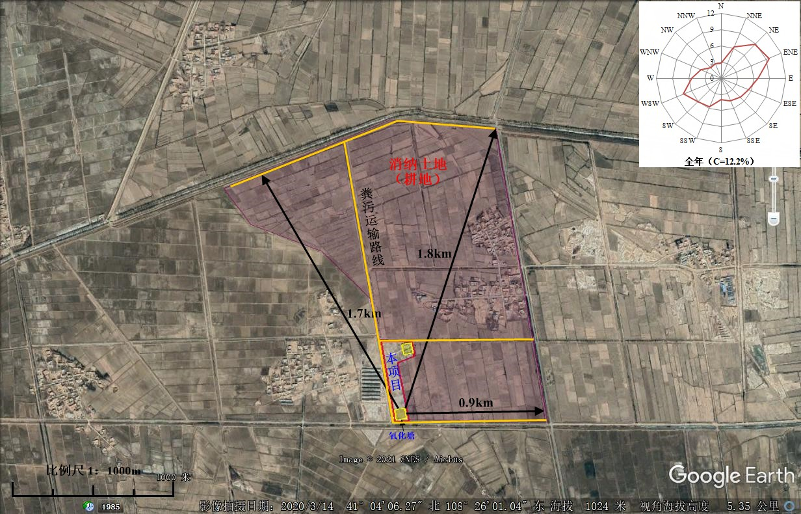

图7.8-1 项目消纳土地与本项目的位置关系图

7.9运营期生态环境保护及防沙治沙措施
营运期生态环境保护措施，主要为在养殖场四周及场内道路两侧种植对硫化氢等有害气体吸收能力较强的树木，如：杨树等乔木树种，以吸收有害气体，杀灭细菌，降低其在周围环境中的浓度。
绿色植物，特别是树木，对粉尘也有明显的阻挡、过滤和吸附作用。树木的枝冠能降低风速，使灰尘下降，叶子表面不平，还分泌粘性的油汁和汁浆，能吸附空气中的尘埃。一般情况下，绿化树木能使降尘量减少23-25%；而飘尘量减少37-60%，落叶阔叶树比常绿阔叶树滞尘能力要强。
因此，为了减噪和净化空气，减少异味，保护环境，应在园区根据不同地段的要求，合理搭配各种植物。在绿化的同时，充分发挥植物净化、防尘、隔噪等效应。例如废气污染源与其它建筑物之间应设置高大阔叶乔木林带，并选择降尘、吸收效果好的树种；而在发生噪声的车间周围则应选择降噪效果明显的树种，设置较宽的防护林带。达到既发展生产，又改善和保护环境的目的。
养殖场绿化对于吸收有害气体，补充新鲜空气，阻隔噪声，保护生态环境，改善工作环境，美化劳动环境，改善小气候等均有着十分重要的作用。项目建成后，场区内栽种适合当地耐寒的植物及树种，场区绿化面积约为4000m²，占用地总面积的8.82%。
①场区林带
在场界周边种植乔木和灌木混合林带，并栽种刺笆。乔木类的大叶杨、早柳、钻天杨、榆树及常绿针叶树等；灌木类的河柳、紫穗槐、侧柏等起到防风阻沙等作用。
②绿化隔离带
在各个分区之间设置绿化隔离带，一般可用杨树、榆树或灌木，以起到隔离作用；场址边缘地带种植适应当地的高大树种形成多层防护林带，建设单位规划沿猪场四周栽植模式为2米×2行模式，形成防护林。
③道路绿化
主干道两侧用适合当地气候的槐树、榆树等四季常青树种，进行绿化。
④管理中心绿化
生活管理区及场区大门周围种花种草进行绿化，净化空气，美化环境。
采取以上措施后，建设项目对区域生态环境影响很小。

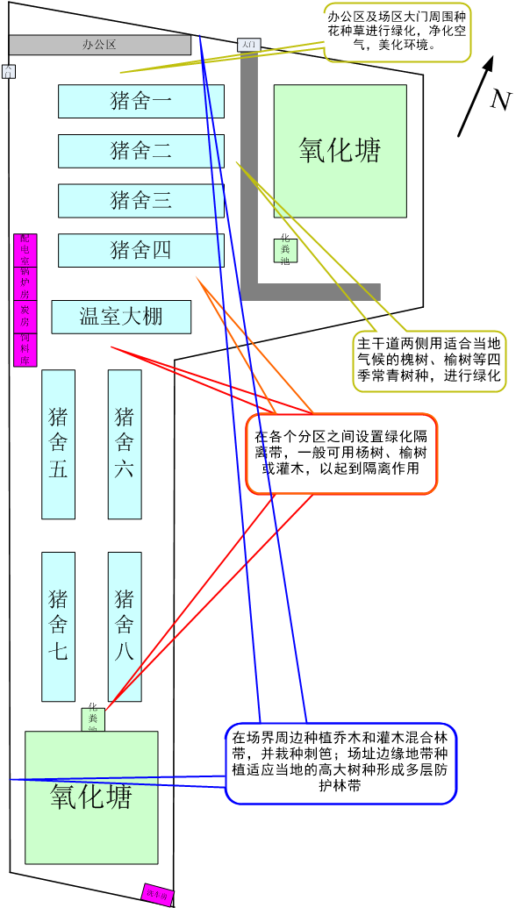
图7.9-1 典型生态措施示意图

7.10营运期人群健康保护措施
运行期为保护场区人员不受猪病疫情传染，项目在场区大门口设车辆洗消间，配备消毒设备和消毒池，所有车辆及有关用具等均须进行彻底消毒后方准进入园区。严格控制外来人员进出猪场生产区，特别情况下，外来人员经淋浴后穿戴消毒过的工作服经过消毒间后方可进入，要同时做好来访记录。本场人员进场前，要遵守生物防疫程序，经洗澡淋浴，更换干净的工作服（鞋）后方可进入生产区。在生产区内，工作人员和来访人员进出猪舍时，必须清洗消毒双手和鞋靴等。猪场内要分设净道和污道，人员、动物和相关物品运转应采取单一流向，防止发生污染和疫病传播。饲养管理人员每年要定期进行健康检查，取得《健康证》后上岗。

7.11运营期污染防治对策和措施及环保投资汇总
本项目所有污染源均采取有效地的污染防治措施。环保投资项目主要有废气治理、废水治理、场区防渗、噪声治理等。总投资1200万元，其中环保投资281万元，占总投资比例为23.42%，污染防治措施及环保投资见表7.11-1。

表7.11-1 项目环境保护措施一览表
类型 | 产污点 | 污染物 | 治理措施 | 治理效果 | 环保投资
废气 | 育肥猪舍 | 氨气  硫化氢  臭气浓度 | 控制饲养密度、加强舍内通风、调控喂食量，控制饲料蛋白质含量，饲料添加EM制剂的饲料，采用漏缝地板的干清粪工艺，各泡粪池、氧化塘添加生物菌剂除臭，并加强四周场地绿化 | 《恶臭污染物排放标准》（GB14554-93）二级标准中氨气和硫化氢的浓度标准限值；  《畜禽养殖业污染物排放标准》（GB18596-2001）中臭气浓度的限值要求 | 10
废气 | 氧化塘
废气 | 生物质锅炉 | 二氧化硫  氮氧化物  颗粒物 | 生物质锅炉烟气经1套布袋除尘器除尘后，通过1根30m高烟囱排放。 | 《锅炉大气污染物排放标准》（GB13271-2014）中表2中新建锅炉大气污染物排放浓度限值 | 5
废水 | 粪尿混合物 | COD_{Cr}、SS、NH₃-N | ①新建化粪池2座，单体容积为500m³，总容积1000m³；新建氧化塘2座，深度5m，有效容积分别为8500m³，有效总容积17000m³。  ②项目猪舍粪污、猪舍冲洗水通过漏粪地板排入猪舍下方的泡粪池经管道排入化粪池，生活污水通过管道排入化粪池（1000m³），化粪池水力停留时间15天；化粪池废水最终进入氧化塘（8500m³），水力停留时间为180天，进行厌氧发酵，两座氧化塘轮换运作，氧化塘运行期间同时加入生物菌剂陈化降解，经过上述处理后满足无害化的要求，作为畜禽粪便肥用于还田进行资源化利用。  ③氧化塘利用液体泵出料，出料时先开启长杆搅拌器，把塘底沉淀物与上清液混合均匀，然后把液体肥泵送至发酵池的出料口，塘底不会沉淀，无需清理塘底。  ④污罐车向农田均匀输送粪水，全面喷洒后，然后翻地，资源化还田。 | 资源化利用，满足《畜禽粪便无害化处理技术规范》（GB/T36195-2018）、《畜禽粪便还田技术规范》（GB/T25246-2010）要求 | 100
废水 | 猪舍冲洗水
废水 | 生活污水
废水 | 锅炉排水 | 清净下水 | 生物质锅炉排水用于场区洒水抑尘 | / | /
废水 | 场区雨水 | / | 氧化塘四周设置挡水坡道，可有效防止雨水倒灌，避免存储塘因雨水进入而溢流。 | / | 2
土壤 | 运营过程 | / | 对通过垂直下渗可能造成土壤污染的污染物建设单位应严格落实本次评价提出的地下水防治措施，并加强土壤环境的监测和管理。 | 《土壤环境质量 农用地土壤污染风险管控标准（试行）》（GB15618-2018）表1中农用地土壤污染风险筛选值（基本项目）中的其他 | 2
地下水 | 地下水监控井 | / | 厂址东北侧设置地下水监控井1眼，设置标示等 | 《地下水质量标准》（GB/T14848-2017）中Ⅲ类标准 | 10
地下水 | 工程防渗要求 | / | 重点防渗区涉及危险废物暂存间渗透系数要求小于1.0×10-¹⁰cm/s；  一般防渗区育肥猪舍泡粪池、化粪池、氧化塘、消毒间、淋浴间以及粪污管道等渗透系数应小于1.0×10⁻⁷cm/s；  其中猪舍泡粪池、化粪池、氧化塘要求如下：  池底及坡道采用粘土找平，底部素土夯实，夯实层以上设20mm厚1:3水泥砂浆找平层，防渗层为敷设不小于1.5mm的高密度聚氯乙烯（HDPE）人工防渗膜，膜上、膜下设置“长丝无纺土工布”保护层，并铺设不小于100mm的混凝土保护层，或其他材料可满足渗透系数小于1.0×10⁻⁷cm/s。 | 《畜禽养殖业污染物排放标（GB18596-2001）》，《危险废物贮存污染控制标准》（GB18597-2001）  参照《一般工业固体废物贮存和填埋污染控制标准》（GB18599-2020） | 50
固体废物 | 危险废物 | / | 设危险废物暂存间1座，建筑面积5m²，暂存运营过程产生的医疗废弃物，暂存后交由有资质单位处理；  1）贮存场所地面须作硬化处理，以混凝土、砖、或经过防止腐化处理的钢材料进行建设，地面敷设2mm厚HDPE膜进行防渗处理，以防止渗漏和腐蚀。存放液体性危险废物的贮存场所必须设计导流槽和收集井。场所应有雨棚、围堰或围墙。场所需要密闭且有通风口。  2）危废暂存间的地面与裙脚要用坚固、防渗的材料建造，建筑材料必须与危险废物相容。 | 《危险废物贮存污染控制标准》（GB18597-2001） | 10
固体废物 | 生物质锅炉 | 废离子交换树脂 | 锅炉软化采用离子树脂交换，该树脂每三年更换一次，由厂家回收再生处理。 | 《一般工业固体废物贮存和填埋污染控制标准》（GB18599-2020） | /
固体废物 | 生物质锅炉 | 锅炉灰渣 | 袋装后场内种植大棚施肥 | 《一般工业固体废物贮存和填埋污染控制标准》（GB18599-2020） | /
固体废物 | 生物质锅炉 | 废布袋 | 废布袋及废氧化塘膜更换后，打包后交由环卫部门进行填埋处置。 | 《一般工业固体废物贮存和填埋污染控制标准》（GB18599-2020） | /
固体废物 | 氧化塘 | 废膜 | 废布袋及废氧化塘膜更换后，打包后交由环卫部门进行填埋处置。 | 《一般工业固体废物贮存和填埋污染控制标准》（GB18599-2020） | /
固体废物 | 病死猪 | / | 设置冷藏车1辆暂存病死猪，交由巴彦淖尔市绿之源生物技术发展有限公司进行无害化处理。 | 《畜禽养殖业污染防治技术规范》（HJ/T81-2001）；《病死及病害动物无害化处理技术规范》（农医发[2017]25号） | 50
固体废物 | 人员 | 生活垃圾 | 场区设置垃圾桶分类收集，交由环卫部门处理 | / | 1
噪声 | 风机和泵类 | 噪声 | 基础减振、全封闭厂房等措施 | 《工业企业厂界环境噪声排放标准》（GB12348-2008）2类标准值 | /
农肥 | 农肥 | / | 项目农肥采用罐车进行还田；对农肥的无害化程度进行检测，主要检测蛔虫卵、粪大肠菌群数、血吸虫卵、钩虫卵等，满足相关法规及规范关于无害化的要求。 | 满足《畜禽规模养殖污染防治条例》（第643号）有关畜禽粪便综合利用与治理相关要求及《畜禽粪便无害化处理技术规范》（GB/T36195-2018）、《畜禽粪便还田技术规范》（GB/T25246-2010）关于无害化的要求，进行资源化还田 | 1
农肥 | 消纳土地 | / | 项目运营时配套有效消纳土地2200亩，消纳项目所产生的粪便及尿液降解发酵形成的粪便农肥。 |  | 20
绿化 | 绿化工程 |  | 在场区四周、建筑物及道路两侧要种植乔灌相间的常青树，尤其应对养殖场进行重点绿化，选择适宜的树种和草本植物，结合地区气候条件进行绿化美化工作环境，绿化面积为4000m²。 | / | 15
环境监测 |  | 委托有资质的监测单位每年进行例行监测。 |  | 按相关操作规程进行 | 5
合计 |  |  |  |  | 281

8环境影响经济损益分析
环境经济损益分析主要任务是估算建设项目需要投入的环保投资和所能收到的环境保护效果。因此，在环境经济损益分析中，除需计算用于控制污染所需投资和费用外，还要同时核算可能收到的环境与经济实效。
然而，经济效益比较直观，很容易用货币直接计算，而污染影响带来的损失一般是间接的，很难用货币直接计算。因此，目前环境影响经济定量化分析难度较大，本项目环境经济损益采用定性与半定量相结合的方法进行讨论。

8.1经济效益分析
项目总投资1200万元，资金来源企业自筹。项目的投产运营，经济效益主要通过产品销售获得。根据项目可研，项目年运行成本及利润估算见表8.1-1。

表8.1-1 运行成本及利润估算表
序号 | 项目 | 单位（万元/年）
1 | 总投资 | 1200.0
2 | 总成本费用 | 6602.88
3 | 年销售收入 | 9536.60
4 | 年均利润总额 | 2807.25
从表8.1-1可见，本项目财务生存能力良好，工程财务指标较好，具有较强的清偿能力和抗风险能力，因而从经济方面考虑本项目可行。

8.2社会效益分析
本项目建成投产后，不仅可以增加国家和地方财税收入，同时可以增加新的就业岗位，带动相关产业的发展，增加间接的就业机会，对促进区域经济和社会发展具有重要意义。

8.3环境效益分析

8.3.1环保投资费用
环保投资主要包括废气处理工程、地下水防治工程、噪声处理工程和其它不可预见费用等。本工程总投资为1200万元，其中环保设施投资281万元，占总投资的23.42%，投资分配情况见下表。

8.3.2环保设施运行费用
（1）设备运行费用
①环保设施折旧费C1
本项目环保设施投资折旧费由下式计算：
C1=a×C0/n
式中：
a——固定资产形成率，取环保投资的85%；
C0——环保总投资（万元）
n——折旧年限，取10年
环保设施投资折旧费计算结果为23.89万元/年。
②环保设施运行费用C2
参照国内外企业环保设施运行费的相关资料，环保设施的年运行得用可按环保投资的5%计算。
C2=C0×5%=14.05（万元/年）
③环保管理费用C3
环保管理费用包括管理部门的办公费、检测费、技术咨询、学术交流和科研等费用，按环保投资的1.0%计算。
C3=C0×1.0%=2.81（万元/年）
④环保设施经营支出C
环保设施经营支出费用为折旧费、运行费和管理费之和，即：
C=C1+C2+C3=40.75（万元/年）
项目完成后，环保投资281万元，各项治理措施的运行每年还需投入经营费用（即负效益）40.75万元。

8.3.3环保效益估算
环保效益即环保设施的环境经济效益，包括直接经济效益和间接经济效益。
（1）直接经济效益
直接经济效益是指实施污染治理措施后，循环利用及回收资源所产生的经济效益。对拟建项目而言，生产过程中的废水进行了循环利用，既节约能源，又减少了污染物的排放。类比同类项目，资源能源循环利用后产生的直接经济效益约为100万元。
（2）间接经济效益
间接经济效益主要指环保设施带来的社会效益，包括环境污染损失的减少，人体健康的保护费用的减少，控制污染物达标排放免交或少交排污费、罚款和赔偿费等。
就本项目而言，可量化的间接经济效益表现为因污染治理达标而免交的排污费。根据排污费收取办法，本项目污染物治理全部达标排放后，预计达标排放的废气每年可免交排污费约15万元。因此，拟建项目可挽回的经济损失共计约115万元/年。

8.3.4经济效益分析
经济损益（Zj）值的计算采用因采取有效的环保措施而挽回的经济损失（产生的效益）与年环保费用之比的方法来确定，即：
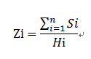
式中：
Sij——由于防止（或减少）损失而挽回的经济价值；
Hi——年环保费用。
根据以上分析，计算出拟建项目的经济损益值为2.82，大于1，表明拟建项目投入的环保治理经济效益较理想。

8.4小结
本项目建成投产后，不仅可以增加国家和地方财税收入，同时可以增加新的就业岗位，带动相关产业的发展，增加间接的就业机会，对促进区域经济和社会发展具有重要意义。
综上所述，从保护环境的角度出发，项目的效益是显著的、可行的。

9环境管理与监测计划
环境管理及监测计划的制定和执行，为环境统计和环境定量评价提供科学依据，可以保证各项污染防治措施的实施与落实，可以及时发现环保措施出现的问题并进行修正和改进。因此企业建立相应的环境管理计划与监测计划，才能确保企业环境设施正常运行和达标排放，预防风险事故并减低事故损失，使建设项目对环境的危害控制在最小范围内。

9.1污染物总量控制分析

9.1.1原则和目标
对建设项目产生的污染物实行总量控制是推行可持续发展战略的需要，是一种为使某一时空环境领域达到一定环境质量目标时，将污染物负荷总量控制在自然环境的承载能力范围之内的规划管理措施。

9.1.2总量控制区域
本项目总量控制区范围为五原县。

9.1.3总量控制因子
建设项目总量控制项目为：
废气污染物：SO₂、NO_{X}。
废水污染物：COD、NH₃-N。

9.1.4总量核算
1）废气
本项目在新建一台2t/h生物质锅炉为管理区及育肥舍冬季供暖。生物质锅炉烟气经1套布袋除尘器除尘后，通过1根30m高烟囱排放。
经工程分析章节计算，生物质锅炉颗粒物、二氧化硫、NOx总量指标分别为0.14t/a、0.79t/a、1.22t/a。
2）废水
项目采用干清粪工艺，项目猪粪尿、生活污水、猪舍冲洗废水处理工艺采用“厌氧发酵+土地消纳”的种养结合的粪便农肥资源化利用处理模式，实现粪便的资源化综合利用，不排入地表水环境中。因此本项目COD、氨氮无需申请总量。

9.1.5污染物总量控制指标
SO₂：0.79t/a，NOx：1.22t/a、COD：0t/a、氨氮：0t/a。

9.2环境管理

9.2.1环境管理制度及组织机构

9.2.1.1环境管理制度
企业应建立环境保护责任制度，设立安全环保部门，配备专职环境保护管理人员协调、落实各部门的环保工作。制定企业《环境保护管理制度》、《项目建设环境保护管理制度》、《环保节能设施管理制度》、《环保会议制度》、《环保统计制度》、《环保现场检查与“红黄牌”挂牌制度》、《环保标准化管理制度》等一系列环保管理制度。

9.2.1.2环境管理机构
根据国家有关建设项目环境保护的规定和该项目的建设，建议该项目从施工期开始，就在该项目管理组中设置环境保护管理岗位，配置1~2名环保专业人员；在项目营运期，配备1~2名环保专业人员。该项目的环境管理监督机构为各级生态环境主管部门，该项目的环境保护管理工作应接受各级生态环境主管部门的监督和指导，同时还应接受项目主管部门及公众的监督。

9.2.1.3环境管理职责
1）认真贯彻执行国家、地方环境保护法规和标准。
2）建立和健全以清洁生产技术为核心的各项环境保护规章制度（岗位责任制、操作规程、安全制度、绿化管理规定等），并实施、落实环境监测制度。
3）加强“三废”治理设施监督管理，确保“三废”处理设施正常并高效运行。
4）建立污染源档案，并优化污染防治措施。按照上级环保部门的规范建立本企业有关“三废”排放量、排放浓度、噪声情况、固体废物综合利用、污染控制效果、粪污还田台账等情况档案，并按照有关规定编制各种报告与报表，负责向上级领导及环保部门呈报。
5）搞好环境保护工作宣传和职工环境意识教育及技术培训等工作。协同当地环保部门处理与项目有关的环境问题，维护好公众的利益。
6）为全面掌握企业环境保护工作情况，进一步了解管理体系中可能存在的问题，建议公司内部每年应举行一次内部评审，检查环境管理工作的问题和不足，对发现的问题和不足，提出改进意见。

9.2.2排污许可证申领
根据《排污许可管理办法（试行）》，项目在取得环境影响评价批复文件后，应当在投入生产或使用并产生实际排污行为之前向许可证核发机关提交申请材料，申领排污许可证。
企业申请排污许可证，应当在信息平台填报统一的《排污许可证申请表》，签署《守法承诺书》，并同时向许可证核发机关提交排污许可证申请表、经生态环境主管部门批复的建设项目环境影响评价文件或排污单位经过整改并通过地方人民政府确认满足有关规定的证明材料等。排污单位向城镇污水设施排放污水且申请执行间接排放标准的，还应提交城镇或工业污水集中处理设施运营单位同意接纳的材料。许可申请文件内容由生态环境部统一制定的《排污许可证申请表》确定。

9.2.3环保竣工验收
按照《建设项目竣工环境保护验收暂行办法》（国环规环评【2017】4号）中要求实施环保竣工验收。
竣工验收以现场调查与监测相结合的方式对工程“三同时”建设情况进行验收，环境保护验收的主要内容包括以下几个方面：
（1）通过现场调查项目“三同时”建设情况，主要环保设施的建设与环评批复文件的符合性检查及验收；
（2）环保设施建设及运行情况，包括：废气、废水、噪声污染防治设施的建设及运行情况及运行处理效果，生态保护措施的落实情况；防止固废废物污染环境的措施；场区绿化等；
（3）主要节能措施及清洁生产措施；环保投资及环境管理机构的设置情况。
验收范围：与项目有关的各项环保设施，包括为防治污染和保护环境所建成或配套建成的治理工程、设备、装置和监测手段，以及各项生态保护设施等；环境影响报告书及其批复文件和有关设计文件规定应采取环保措施。

9.2.4排污口规范化管理
根据原国家环境保护总局《关于开展排放口规范化整治工作的通知》（环发[1999]24号）的规定，一切新建、扩建、改建的排污单位必须在建设污染治理措施的同时建设规范化排污口，作为落实环境保护“三同时”制度的必要组成和项目验收内容之一。本评价对场区排污口建设提出以下要求：
1）工程应按《环境保护图形标志—排放口（源）》（GB15562.1-1995）规定的图形，在各气、水、声排污口（源）挂牌标识，做到各排污口（源）的环保标志明显，便于企业管理和公众监督。根据《环境保护图形标志》实施细则，填写本工程的主要污染物；标志牌必须保持清晰、完整，发现形象损坏、颜色污染或有变化、退色等不符合图形标志标准的情况，应及时修复或更换，检查时间至少每年一次。环境保护图形标志牌设置位置应距污染物排放口及固体废物堆放场或采样点较近且醒目处，设置高度一般为标志牌上缘距离地面约2m。
2）建设单位应如实填写《中华人民共和国规范化排污口标识登记证》的有关内容，由生态环境主管部门签发登记证。建设单位应把有关排污情况如排污口的性质、编号、排污口的位置以及主要排放的污染物种类、数量、浓度、排放规律及污染治理设施的运行情况等进行建档管理，并报送生态环境主管部门备案。
《〈环境保护图形标志〉实施细则(试行)》（环监[1996]463号）中规定的各类排放口环境保护图形标志牌的要求如图9.2-1。

图9.2-1 项目污染源排放口图形标志
序号 | 标志名称及  标示位置 | 提示图形符号 | 警告图形符合 | 功能说明
1 | 废气排放口 |  | 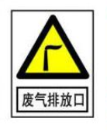 | 表示废气向大气环境排放
2 | 噪声排放源  产噪设备 |  | 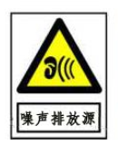 | 表示噪声向外环境排放
3 | 一般固废  一般固废暂存场所 |  | 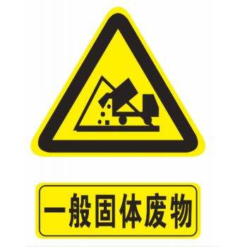 | 表示一般固体废物贮存、处置场
4 | 危险废物  危险废物暂存间 |  | 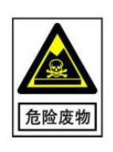 | 表示危险废物贮存、处置场
本工程排污口使用国家环保局统一印制的《中华人民共和国规范化排污口标志登记证》，并按要求填写有关内容；
根据排污口管理内容要求，本工程建成投产后，应将主要污染物种类、数量、排放去向，立标情况及设施运行情况记录于档案。

9.2.5环境风险应急
企业必须建立风险事故应急方案，包括：
（1）制定风险应急预案。
（2）建立异常事件预警系统。
（3）设立报告制度。
（4）提出消除事故影响的措施。
（5）建立事故环境影响消除的审核制度。

9.2.6向生态环境主管部门报告制度
建设单位应制定向生态环境主管部门报告制度，定期向生态环境部门报告防治地下水、大气污染等方面的信息。
报告应由企业环保管理部门草拟，经总经理或环保工作领导小组确认后，以书面形式向生态环境主管部门报告。报告的频次建议为至少每季度一次。
报告的内容应包括：所在场地及其影响区地下水环境、大气环境等监测数据，排放污染物的种类、数量、浓度，以及排放设施、治理措施运行状况和运行效果等。

9.2.7企业环境信息公开
建设单位按照《关于加强污染源环境监管信息公开工作的通知》（环发[2013]74号）及《企业事业单位环境信息公开办法》（环保部令第31号）的要求，在重点排污单位名录公布后九十日内，对以下内容进行公开：
1）建设单位名称、组织机构代码、法定代表人、生产地址、联系方式，以及生产经营和管理服务的主要内容、产品及规模；
2）污染物及特征污染物的名称、排放方式、排放口数量和分布情况、排放浓度和总量、超标情况，以及执行的污染物排放标准、核定的排放总量；
3）防治污染设施的建设和运行情况；
4）建设项目环境影响评价及其他环境保护行政许可情况；
5）突发环境事件应急预案。
公开方式：
1）企业网站及当地政府网站；
2）企业办公楼显示屏；
3）企业公告栏、公示栏。
同时，建设单位按照《关于加强企业环境信用体系建设的指导意见》（环发[2015]161号）的要求，定期在政府网站公布自身污染物监测数据以及区域环境质量现状监测数据。

9.2.8日常环境管理台账
企业需建立环境管理台账制度，定期记录汇总生产报表、原燃料报表、监测数据、环保设施台账、粪污还田台账、固定污染源排放量核算报表等信息。企业应设置专职人员进行台帐的记录、整理、维护和管理，并在排污许可证管理信息平台实时记录。企业应对台账记录结果的真实性、准确性、完整性负责。

9.3监测计划
本次评价按照《排污单位自行监测技术指南总则》（HJ819-2017）、《排污许可证申请与核发技术规范 畜禽养殖行业》（HJ1029-2019）以及各环境要素导则、相关标准要求制定项目运营期监测计划。
排污单位应在生产运行阶段对其排放的废水、废气、噪声以及对周边环境质量影响开展监测，本工程的环境监测计划应包括二部分：一为竣工验收监测，二为营运期的常规监测。
竣工验收监测：本工程投入试生产后，建设单位应按规定对本工程环保“三同时”设施组织竣工验收监测。
营运期的常规监测：主要是对工程的污染源进行监测，为掌握工程环保设施的运行状况，对环保设施运行情况进行定期或不定期监测。

9.3.1废气监测计划
根据《环境影响评价技术导则－大气环境》（HJ2.2-2018）中规定，本项目为二级评价无需进行环境质量监测。

9.3.1.1污染源监测计划
依据《排污单位自行监测技术指南 总则》（HJ819-2017）、《排污单位自行监测技术指南 火力发电及锅炉》（HJ820-2017）提出本项目污染源监测计划。
有组织排放监测生物质锅炉排气筒，监测因子：颗粒物、SO₂、NO_{x}、汞及其化合物、林格曼黑度。
无组织排放监测按照HJ/T55、HJ733等标准设置无组织排放监测点位，本项目在厂家下风向设3个监控点，同时在场区上风向设1个对照点。监测因子为氨气、硫化氢、臭气浓度。

9.3.2地下水监测计划
按照《环境影响评价技术导则地下水环境》(HJ610-2016)、《地下水环境监测技术规范》（HJ/T164-2004）中相关要求，提出本次项目的地下水监测计划。
建立场地区地下水污染监控制度，本次评价要求地下水监控井沿地下水流向布设1口地下水监控井。
监测频率和监测因子要求如下：
①监测频率：投入使用前监测一次本底值，投入使用后，每半年监测1次，全年共监测2次。
②监测因子为：pH、总硬度、耗氧量、硫酸盐、氯化物、硝酸盐、氨氮、亚硝酸盐、挥发性酚类、氰化物、氟、溶解性总固体、六价铬、砷、汞、铅、镉、铁、锰、菌群总数、总大肠菌群等共21项。
按照有关规定及时建立档案，并定期向安全环保部门汇报，对于常规监测数据应该进行公开，特别是对项目所在区域的居民进行公开，满足法律中关于知情权的要求。

9.3.3土壤监测计划
按照《环境影响评价技术导则土壤环境（试行）》(HJ964-2018)中相关要求，制定土壤跟踪监测计划。本次项目土壤环境监测主要参考《建设用地土壤环境调查评估技术指南》，结合项目特征，考虑潜在污染源、环境保护目标等因素，布置土壤监测点。
根据以上原则和项目特征，项目土壤污染监测系统拟布置土壤监测点2个，取样深度为表层0~30cm。
（1）监测点位
设置2个监测点位，分别为：粪污处理区周边及场区外。
监测频次：必要时
（2）监测因子
土壤监测项目应根据项目产生的特征污染物、反映当地地下水功能特征的主要污染物以及《土壤环境质量 农用地土壤污染风险管控标准（试行）》（GB15618-2018）表1中农用地土壤污染风险筛选值（基本项目）中的其他中列出的项目综合考虑，土壤采样及分析方法应满足GB36600-2018、HJ25.1、HJ25.2等的有关规定。
监测因子：pH、铜、锌、铅、镉、砷、铬、汞、镍、氨氮等因子。
（3）监测数据管理
监测计划应包括向社会公开的信息，监测结果应按项目有关规定及时建立档案，并定期向场安全环保管理部门汇报，对于常规监测数据应该进行公开，满足法律中关于知情权的要求。如发现异常或发生事故，加密监测点位和频次，改为每天监测一次，并分析污染原因，确定污染源，及采取应急措施。

9.3.4噪声监测计划
（1）监测点位
厂界外1m，场界四周共布置4个监测点位。
（2）监测指标
连续等效噪声A声级
（3）监测频次
每季度至少开展一次监测。

9.3.5农肥监测计划
（1）监测点位
还田利用前氧化塘取肥口，取样点不少于1处。
（2）监测指标
蛔虫卵、粪大肠菌群数、血吸虫卵、钩虫卵。
（3）监测频次
每次施肥还田前，2次/年。
综上，本次项目运营期环境监测计划及内容见表9.3-1。

9.4环保设施“三同时”竣工验收
根据《建设项目环境保护管理条例》、《建设项目环境保护验收管理办法》及《建设项目竣工环境保护验收技术指南 污染影响类》的规定，本项目的环保设施“三同时”竣工验收内容见表9.4-1。

表9.3-1 本次项目环境监测计划一览表
阶段 | 类别 | 监测点位 | 监测指标 | 监测频次 | 执行标准 | 实施单位
运营期 | 废气 | 生物质锅炉排气筒 | 颗粒物、SO₂、NOx、汞及其化合物、林格曼黑度 | 1次/月 | 《锅炉大气污染物排放标准》（GB13271-2014）中表2中新建锅炉大气污染物排放浓度限值 | 委托有资质单位
运营期 | 废气 | 厂界 | 氨气、硫化氢、臭气浓度 | 1次/季 | 《恶臭污染物排放标准》（GB14554-93） | 委托有资质单位
运营期 | 土壤 | 粪污处理单元周边及场区外 | pH、铜、锌、铅、镉、砷、铬、汞、镍、氨氮 | 必要时 | 《土壤环境质量 农用地土壤污染风险管控标准（试行）》（GB15618-2018）表1中农用地土壤污染风险筛选值（基本项目）中的其他 | 委托有资质单位
运营期 | 地下水 | 1口地下水监控井水质 | pH、总硬度、耗氧量、硫酸盐、氯化物、硝酸盐、氨氮、亚硝酸盐、挥发性酚类、氰化物、氟、溶解性总固体、六价铬、砷、汞、铅、镉、铁、锰、菌群总数、总大肠菌群等共21项 | 1次/半年 | 《地下水质量标准》（GB/T14848-2017）中Ⅲ类标准 | 委托有资质单位
运营期 | 噪声 | 厂界 | 等效A声级 | 1次/季度 | 《工业企业厂界环境噪声排放标准》（GB12348-2008）2类标准值 | 委托有资质单位
运营期 | 液体畜禽粪便 | 取肥口 | 蛔虫卵、粪大肠菌群数、血吸虫卵、钩虫卵 | 2次/年 | 满足《畜禽粪便无害化处理技术规范》（GB/T36195-2018）、《畜禽粪便还田技术规范》（GB/T25246-2010）无害化要求 | 委托有资质单位

表9.4-1 项目“三同时”环保验收一览表
类型 | 产污点 | 污染物 | 治理措施 | 监测因子及点位 | 治理效果 | 完成时间
废气 | 育肥猪舍 | 氨气  硫化氢  臭气浓度 | 控制饲养密度、加强舍内通风、调控喂食量，控制饲料蛋白质含量，饲料添加EM制剂的饲料，采用漏缝地板的干清粪工艺，各泡粪池、氧化塘添加生物菌剂除臭，并加强四周场地绿化 | 检测因子：氨气、硫化氢、臭气浓度  监测点位：四周厂界4个点，厂界外上风向1个点，下风向3个点 | 《恶臭污染物排放标准》（GB14554-93）二级标准中氨气和硫化氢的浓度标准限值；  《畜禽养殖业污染物排放标准》（GB18596-2001）中臭气浓度的限值要求 | “三同时”
废气 | 氧化塘
废气 | 生物质锅炉烟气 | 二氧化硫  氮氧化物  颗粒物 | 生物质锅炉烟气经1套布袋除尘器除尘后，通过1根30m高烟囱排放。 | 颗粒物、SO₂、NOx、汞及其化合物、林格曼黑度 | 《锅炉大气污染物排放标准》（GB13271-2014）中表2新建锅炉大气污染物排放浓度限值 | “三同时”
废水 | 粪尿混合物 | COD_{Cr}、SS、NH₃-N | ①新建化粪池2座，单体容积为500m³，总容积1000m³；新建氧化塘2座，深度5m，有效容积8500m³，有效总容积17000m³。  ②项目猪舍粪污、猪舍冲洗水通过漏粪地板排入猪舍下方的泡粪池经管道排入化粪池，生活污水通过管道排入化粪池（1000m³），化粪池水力停留时间15天；化粪池废水最终进入氧化塘（8500m³），水力停留时间为180天，进行厌氧发酵，两座氧化塘（17000m³）轮换运作，氧化塘运行期间同时加入生物菌剂陈化降解，经过上述处理后满足无害化的要求，作为畜禽粪便肥用于还田进行资源化利用。  ③氧化塘利用液体泵出料，出料时先开启长杆搅拌器，把塘底沉淀物与上清液混合均匀，然后把液体肥泵送至发酵池的出料口，塘底不会沉淀，无需清理塘底。  ④污罐车向农田均匀输送粪水，全面喷洒后，然后翻地，资源化还田。 | 检测因子：蛔虫卵、粪大肠菌群数、血吸虫卵、钩虫卵  监测点位：取肥口 | 资源化利用，满足《畜禽粪便无害化处理技术规范》（GB/T36195-2018）、《畜禽粪便还田技术规范》（GB/T25246-2010）要求。 | “三同时”
废水 | 猪舍冲洗水
废水 | 生活污水
废水 | 锅炉排水 | 清净下水 | 生物质锅炉排水用于场区洒水抑尘 | / | / | “三同时”
废水 | 场区雨水 | / | 氧化塘四周设置挡水坡道，可有效防止雨水倒灌，避免存储塘因雨水进入而溢流。 | / | / | “三同时”
土壤 | 运营过程 | / | 对通过垂直下渗可能造成土壤污染的污染物建设单位应严格落实本次评价提出的地下水防治措施，并加强土壤环境的监测和管理。 | / | 《土壤环境质量 农用地土壤污染风险管控标准（试行）》（GB15618-2018）表1中农用地土壤污染风险筛选值 | “三同时”
地下水 | 地下水监控井 | / | 场址外东北侧设置地下水监控井1眼，设置标示等 | / | 《地下水质量标准》（GB/T14848-2017）Ⅲ类标准 | “三同时”
地下水 | 工程防渗要求 | / | 重点防渗区涉及危险废物暂存间渗透系数要求小于1.0×10-¹⁰cm/s；  一般防渗区育肥猪舍泡粪池、化粪池、氧化塘、消毒间、淋浴间以及粪污管道等渗透系数应小于1.0×10⁻⁷cm/s；  其中：  （1）与育肥舍泡粪池、化粪池、氧化塘要求如下：  池底及坡道采用粘土找平，底部素土夯实，夯实层以上设20mm厚1:3水泥砂浆找平层，防渗层为敷设不小于2mm的高密度聚氯乙烯（HDPE）人工防渗膜，膜上、膜下设置“长丝无纺土工布”保护层，并铺设不小于100mm的混凝土保护层，或其他材料可满足渗透系数小于1.0×10⁻⁷cm/s。 | / | 《畜禽养殖业污染物排放标（GB18596-2001）》，《危险废物贮存污染控制标准》（GB18597-2001）  参照《一般工业固体废物贮存和填埋污染控制标准》（GB18599-2020） | “三同时”
固体废物 | 危险废物 | / | 设危险废物暂存间1座，建筑面积5m²，暂存运营过程产生的医疗废弃物，暂存后交由有资质单位处理；  1）贮存场所地面须作硬化处理，以混凝土、砖、或经过防止腐化处理的钢材料进行建设，地面敷设2mm厚HDPE膜进行防渗处理，以防止渗漏和腐蚀。存放液体性危险废物的贮存场所必须设计导流槽和收集井。场所应有雨棚、围堰或围墙。场所需要密闭且有通风口。  2）危废库内四周如果不是水泥墙（主要指彩钢房搭建的危废贮存库）时，四周要做高50cm，宽12cm的围堰（门口处围堰根据企业情况，可以降低高度，以便于搬运废油桶出入库），并用水泥抹好。危废暂存间的地面与裙脚要用坚固、防渗的材料建造，建筑材料必须与危险废物相容。 | / | 《危险废物贮存污染控制标准》（GB18597-2001） | “三同时”
固体废物 | 生物质锅炉 | 废离子交换树脂 | 每三年更换一次，废离子交换树脂交由厂家回收再生处理 | / | 《一般工业固体废物贮存和填埋污染控制标准》（GB18599-2020） | “三同时”
固体废物 | 生物质锅炉 | 锅炉灰渣 | 袋装，场内种植大棚施肥 | / | 《一般工业固体废物贮存和填埋污染控制标准》（GB18599-2020） | “三同时”
固体废物 | 生物质锅炉 | 废布袋 | 废布袋及废氧化塘膜更换后，打包后交由环卫部门进行填埋处置。 | / | 《一般工业固体废物贮存和填埋污染控制标准》（GB18599-2020） | “三同时”
固体废物 | 氧化塘 | 废膜 | 废布袋及废氧化塘膜更换后，打包后交由环卫部门进行填埋处置。 | / | 《一般工业固体废物贮存和填埋污染控制标准》（GB18599-2020） | “三同时”
固体废物 | 病死猪 | / | 设置冷藏车1辆暂存病死猪，交由巴彦淖尔市绿之源生物技术发展有限公司进行无害化处理。 | / | 《畜禽养殖业污染防治技术规范》（HJ/T81-2001）；《病死及病害动物无害化处理技术规范》（农医发[2017]25号） | “三同时”
固体废物 | 人员 | 生活垃圾 | 场区设置垃圾桶分类收集，交由环卫部门处理 | / | / | “三同时”
噪声 | 风机和泵类 | 噪声 | 基础减振、全封闭厂房等措施 | 检测因子：Leq  监测点位：四周厂界4个点 | 《工业企业厂界环境噪声排放标准》（GB12348-2008）2类标准值 | “三同时”
农肥 | 农肥 | / | 项目农肥采用罐车进行还田；对农肥的无害化程度进行检测，主要检测蛔虫卵、粪大肠菌群数、血吸虫卵、钩虫卵等，满足相关法规及规范关于无害化的要求。 | / | 满足《畜禽规模养殖污染防治条例》（第643号）有关畜禽粪便综合利用与治理相关要《畜禽粪便无害化处理技术规范》（GB/T36195-2018）、《畜禽粪便还田技术规范》（GB/T25246-2010）关于无害化的要求，进行资源化还田 | “三同时”
农肥 | 消纳土地 | / | 项目运营时配套有效消纳土地2200亩，消纳项目所产生的粪便及尿液降解发酵形成的粪便农肥。 | / |  | “三同时”
绿化 | 绿化工程 |  | 在场区四周、建筑物及道路两侧要种植乔灌相间的常青树，尤其应对养殖场进行重点绿化，选择适宜的树种和草本植物，结合地区气候条件进行绿化美化工作环境，绿化面积为4000m²。 | / | / | “三同时”
管理 | 环境监测 | 委托有资质的监测单位每年进行例行监测。 |  | / | 按相关操作规程进行 | “三同时”
管理 | 环境管理 | 设置环保机构，建立健全各项环境管理制度，制定工作计划，提出管理要求。 |  | / | 按相关操作规程进行 | “三同时”

10结论及建议

10.1建设项目概况
巴彦淖尔市三森畜牧发展有限责任公司五原分公司胜丰镇新胜养殖基地建设项目，位于五原县胜丰镇新胜一社，项目总投资1200万元，占地面积75.75亩，建设8座标准化育肥猪舍并配相应的公辅工程、环保工程，项目投产后年出栏生猪1.76万头。

10.2环境可行性结论

10.2.1产业政策符合性分析
根据《产业结构调整目录（2019年本）》（国家发改委令2019年第29号），项目属于“鼓励类”第一项“农林业”中第4条“畜禽标准化规模养殖技术开发与应用”。项目符合近年来中共中央、国务院颁布的1号文件加强畜牧业生产的精神。项目于2021年6月取得五原县发展和改革委员会关于巴彦淖尔市三森畜牧发展有限责任公司五原分公司胜丰镇新胜养殖基地建设项目《项目备案告知书》，项目编号：2106-150821-04-01-167127。
因此，本项目建设符合国家的产业政策。

10.2.2选址与相关规划符合性分析结论
项目选址与《畜禽养殖业污染治理工程技术规范》（HJ497-2009）和《畜禽规模养殖污染防治条例》（中华人民共和国国务院令第643号）等中相关要求相符。
项目选址不属于五原县划定的禁养区和限养区的范围，属于适养区的范围，项目选址符合畜禽养殖相关规定。

10.2.3平面布局合理性分析结论
本项目养殖区和非养殖区功能分区布置相对独立，通过合理组织功能分区，合理布置养殖区及粪污处理单元，合理组织交通运输使物料运输方便快捷；保证生产工艺流程畅通。场界四周及养殖区四周种植高大乔木，尽可能减轻恶臭气体对居民的影响因素。保证场区平面布置符合环境保护、安全生产、卫生防疫、绿化与工业企业卫生要求。

10.3环境质量现状
（1）环境空气
根据《巴彦淖尔市2020年度环境质量状况公报》中五原县隆兴昌镇监测数据，2020年五原县SO₂、NO₂、PM₁₀、PM_{2.5}年均浓度、CO（第95百分位浓度）、O₃（日最大8小时，第90百分位浓度）分别为17μg/m³、21μg/m³、56μg/m³、34μg/m³、2.2mg/m³、144μg/m³，各污染物平均浓度均优于《环境空气质量标准》（GB3095-2012）中二级标准限值，因此项目所在地为达标区；TSP满足《环境空气质量标准》（GB3095-2012）中二级标准限值，H₂S、NH₃检测浓度均符合《环境影响评价技术导则 大气环境》（HJ2.2－2018）附录D其他污染物空气质量浓度参考限值。
（2）地下水环境
根据检测结果，各监测点各项监测指标均满足《地下水质量标准》（GB/T14848-2017）Ⅲ类标准的要求，地下水环境质量现状良好。
（3）土壤环境
根据检测结果，各监测点各项监测指标均满足《土壤环境质量 农用地土壤污染风险管控标准（试行）》（GB15618-2018）表1中农用地土壤污染风险筛选值（基本项目）中的其他，6.5＜pH≤7.5时的标准值要求，项目所在地土壤环境质量良好。
（4）声环境
根据本次噪声现状监测结果，项目区周围厂界各监测点昼间、夜间噪声值均满足《声环境质量标准》（GB3096-2008）2类标准，项目区声环境质量较好。

10.4环境影响分析结论

10.4.1施工期环境影响
在项目施工期间各项施工活动产生噪声、废水、扬尘和固体废弃物，有可能对周围环境产生短期的、局部的影响。项目方对产生噪声的机械设备采取减振、隔声措施，施工期生活废水依托新胜一社旱厕，施工场地及运输道路定期洒水抑尘，材料堆放及运输粉状材料是采取遮盖等措施，产生建筑垃圾部分全部利用，生活垃圾运至环卫部门指定地点等措施后，本项目施工期对周围环境的影响可以接受。

10.4.2运营期环境影响
（1）大气环境影响评价
根据估算模式计算可知，本项目所产生的污染物的最大落地浓度的占标率均未超过10%，其中占标率相对较大的H₂S、NH₃占标率分别为7.16%、2.69%，其它的均相对较低，因此本项目产生的污染对周围环境产生的影响较小，本项目各污染物排放量为：颗粒物0.14t/a，二氧化硫0.79t/a，氮氧化物1.22t/a，氨气0.069t/a，硫化氢0.0097t/a。
（2）地表水环境影响评价
场区运营期实行严格的雨污分流制度；猪群粪尿混合物、冲洗废水、生活污水排入氧化塘厌氧发酵无害化处理后作为液肥还田。废水零排放，因此对区域水环境影响很小。
（3）地下水环境影响评价
危险废物暂存间等场区重点防渗区渗透系数要求小于1.0×10⁻¹⁰cm/s；育肥猪舍泡粪池、化粪池、氧化塘、消毒间、淋浴间以及粪污管道等等一般防渗区渗透系数要求小于1.0×10⁻⁷cm/s，办公区、场区道路等区域采取水泥硬化处理，采用粘土铺底，再在上层铺15～20cm厚抗渗水泥硬化的要求，经防渗措施处理后该项目不会对附近地下水造成不良影响。
综上所述，项目在采用相应的措施后，对区域地下水产生的影响较小。
（4）声环境影响评价
由预测结果可见，采取措施后，本项目厂界噪声昼夜间均可满足《工业企业厂界环境噪声排放标准》（GB12348-2008）对应的2类区标准限值，声环境影响可接受。
（5）固体废物影响评价
运营过程产生的医疗废弃物，暂存后交由有资质单位处理；锅炉软化采用离子树脂交换，该树脂每三年更换一次，交由厂家回收再生处理；锅炉灰渣袋装用于场内种植大棚施肥。项目产生的病死猪进行无害化处理；猪粪采取干清粪工艺输送至化粪池，最终作为有机肥进行资源化利用；生活垃圾分类收集交由环卫部门处理。
本项目根据固体废物的不同性质采取了不同的处理措施，能利用的废物均被有效利用，不能利用的固废也均能得到妥善处置，因此本项目固体废物处置合理，基本不会对周围环境产生影响。

10.5污染防治措施
（1）大气污染防治措施
本项目对养殖过程产生的无组织恶臭采用控制饲养密度、加强舍内通风、调控喂食量，控制饲料蛋白质含量，饲料添加EM制剂的饲料，采用漏缝地板的干清粪工艺，各泡粪池、氧化塘添加生物菌剂除臭，并加强四周场地绿化，使企业厂界无组织排放源强满足《恶臭污染物排放标准》（GB14554-93）厂界二级标准及《畜禽养殖业污染物排放标准》（GB18596-2001）中臭气浓度的限值要求。
生物质锅炉烟气经1套布袋除尘器除尘后，通过1根30m高烟囱排放，颗粒物、SO₂、NO_{x}排放浓度满足《锅炉大气污染物排放标准》（GB13271-2014）中表2新建锅炉大气污染物排放浓度限值。
（2）水污染防治措施
场区严格实行雨污分流制度，养殖粪污采用“厌氧发酵处理+农肥还田利用”的处理方式，经处理后全部用于周边还田实现资源化利用，不外排。同时项目设置严格的分区防渗措施并在场地下游设置1眼地下水监控井，综上项目水污染防治措施是可行的。
（3）噪声污染防治措施
主要通过合理布局、优先选择低噪声设备，将设备置于室内，并进行基础减振，尽可能满足猪只饮食需要，避免因饥饿或口渴而发出叫声。对于水泵，在水泵底部安装减震垫、使用软性接头，设置于独立的泵房内；将噪声大的噪声源远离厂界和敏感点，通过距离衰减降噪。同时可在养殖场周围种植高大树木，起到吸声降噪的效果。
（4）固体废物污染防治措施
固废按照“无害化、资源化、减量化”原则实行管理，猪粪用于农肥；病死猪按照规范交由巴彦淖尔市绿之源生物技术发展有限公司进行无害化处理；危险废物委托有资质单位进行处理。本项目根据固体废物的性质采取了不同的处理措施，能利用的废物均被有效利用，不能利用的固废也均能得到妥善处置，不会产生二次污染。

10.6总量控制指标
SO₂：0.79t/a，NOx：1.22t/a、COD：0t/a、氨氮：0t/a。

10.7环境影响经济损益分析
本项目总投资1200万元，环保投资281万元，占项目总投资的23.42%。项目建设具有良好的经济效益和社会效益，但对环境的损害是存在的。建设单位要加强污染防治的投资与环境管理，把污染控制在最低限度，保证项目经济效益、社会效益和环境效益的同步发展。

10.8环境管理和监测计划
企业应配置环保管理机构、监测人员等。按环境影响报告书的要求严格落实环保要求，明确职责，专人管理，切实搞好环境管理和监测、验收工作，保证环保设施的正常运行，规范各排污口。

10.9公众参与情况
建设单位按照《环境影响评价公众参与办法》要求，在本项目环境影响评价报告书编制阶段开展了公众参与工作，根据建设单位提供的公众参与调查说明，2021年6月21日巴彦淖尔市三森畜牧发展有限责任公司五原分公司在五原县人民政府网进行了第一次公众参与公告，2021年7月6日在五原县人民政府网进行了环境影响评价征求意见稿网上公示，公示时间为公布之日起起十个工作日，同期在《巴彦淖尔晚报》（国内统一刊号：CN15—0082）进行了登报公示，并在项目区附近张贴了公示信息。
对于本项目的建设，无公众不赞同项目建设，无公众提出文字性意见和建议。建设单位已编制公众参与说明书，其相关内容详见说明书。

10.10总结论
（1）结论
巴彦淖尔市三森畜牧发展有限责任公司五原分公司胜丰镇新胜养殖基地建设项目采用农业循环经济发展模式进行生猪养殖并配套消纳土地实现粪污资源化利用，符合国家当前产业政策及内蒙古自治区农业发展规划的要求，其选址符合五原县农业发展规划，不属于禁养区和限养区范围内，场址选址可行，具有良好的社会经济效益。
项目的建设符合国家“三线一单”的管控原则，拟定的各项环保措施可行有效，项目所产生的污染物均能合规利用或达标排放并满足总量控制要求，对周边环境影响较小；项目发生环境风险事故的概率较低，其潜在的风险水平可以接受。因此，只要该项目在下一步的建设和运行中，认真落实本报告提出的各项环保措施，并严格执行环保“三同时”制度，本次评价认为：从环境保护的角度分析，该项目建设是可行的。
（2）建议
1）污染防治措施必须与项目主体工程同时设计、同时施工、同时投产使用。项目运行期间，需加强环保设施的维护及管理，保证环保设施的正常运行，提高其运行效率，确保污染物达标排放或合规利用，减少对环境的影响。
2）全面实施养殖场区除臭方案，加强场区边界恶臭污染因子浓度监测，保证项目场区边界及周围各敏感点恶臭污染因子浓度达标。
3）企业应建立健全的环保规章制度，配备专职环保人员，加强管理，杜绝生产过程中的跑、冒、滴、漏。加强设备、管道、各项治污措施的定期检修和维护工作。做好病死畜、危险废物管理制度。

附件1 委托书
委托书

北京华夏国润环保科技有限公司：
根据《中华人民共和国环境影响评价法》、《建设项目环境保护管理条例》（国务院第682号令）和《建设项目环境影响评价分类管理名录》（原环境保护部令第44号及生态环境部1号令）有关规定，巴彦淖尔市三森畜牧发展有限责任公司五原分公司胜丰镇新胜养殖基地建设项目需要编写环境影响评价报告及办理相关手续，现委托贵单位进行环境影响评价工作。

特此委托

委托单位（公章）：巴彦淖尔市三森畜牧发展有限责任公司五原分公司
2021年6月11日

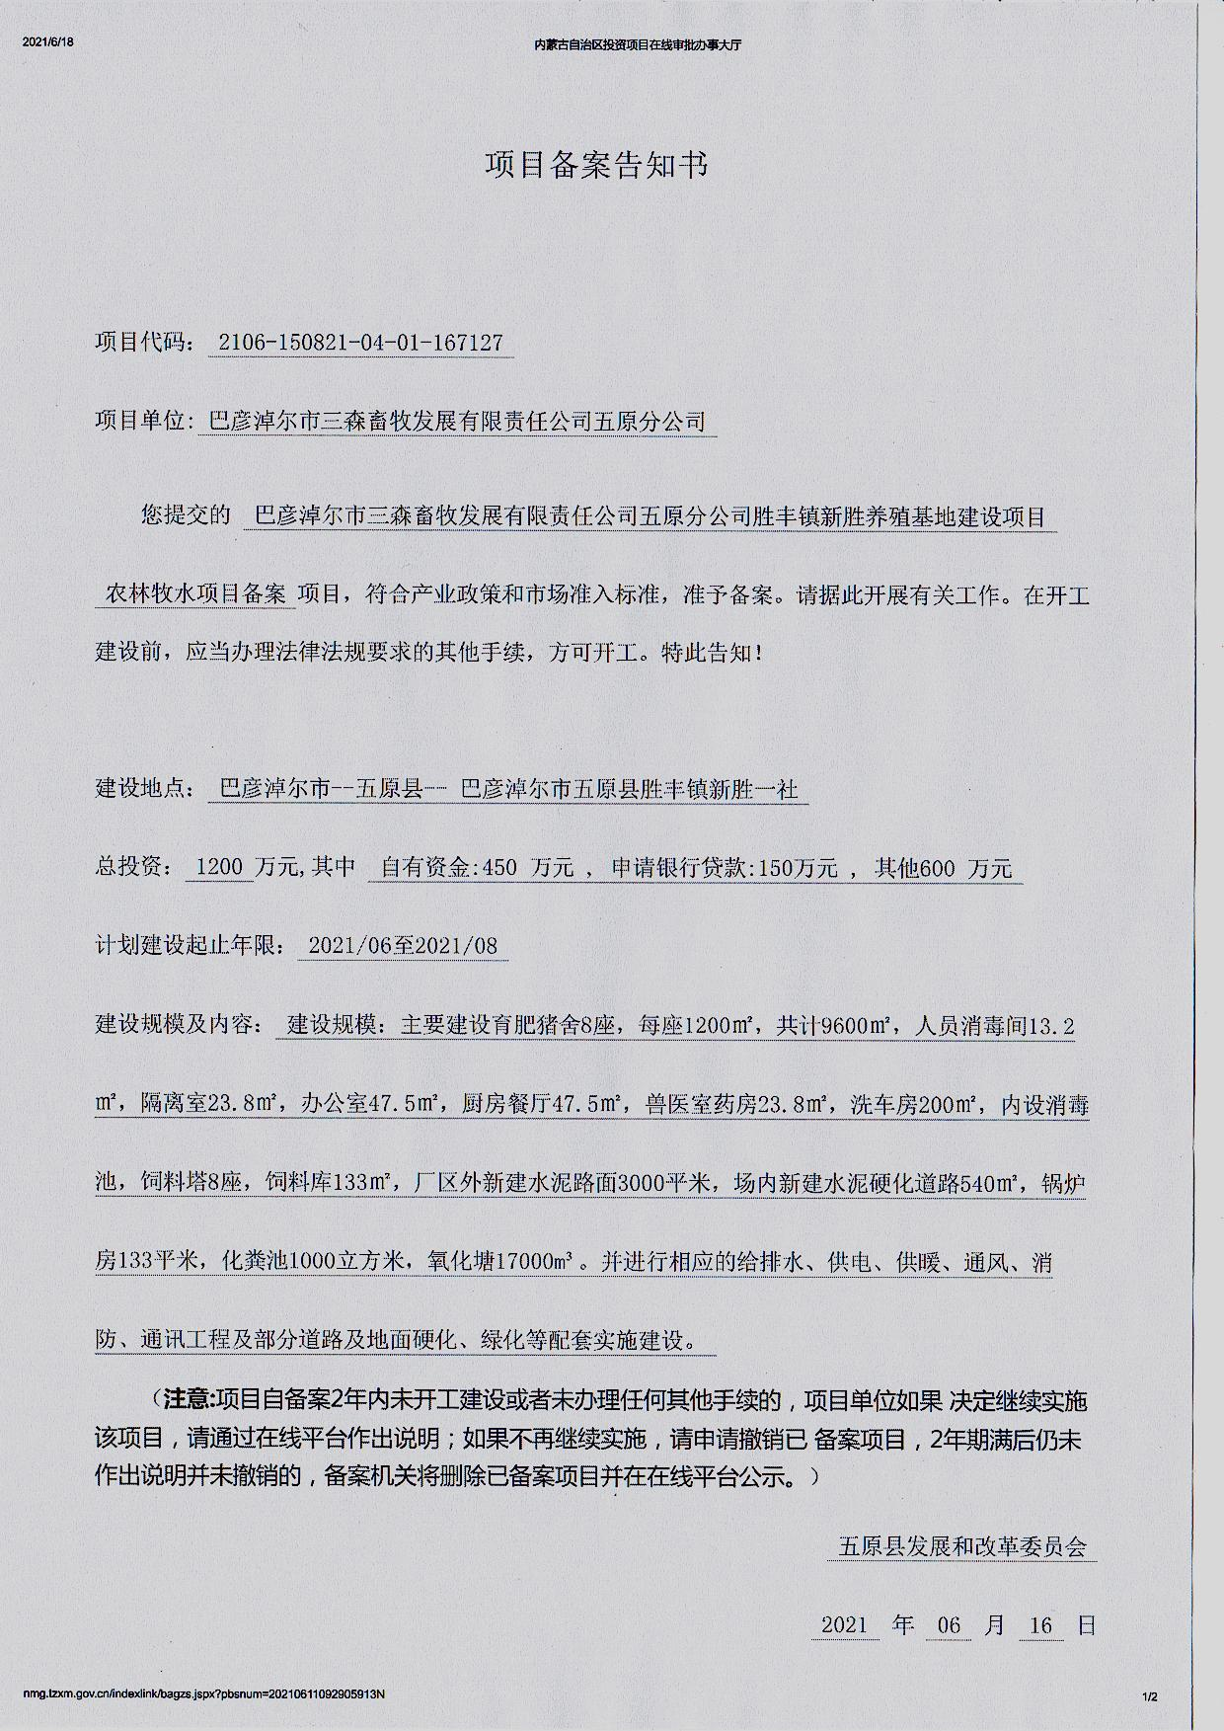
附件2 备案告知书

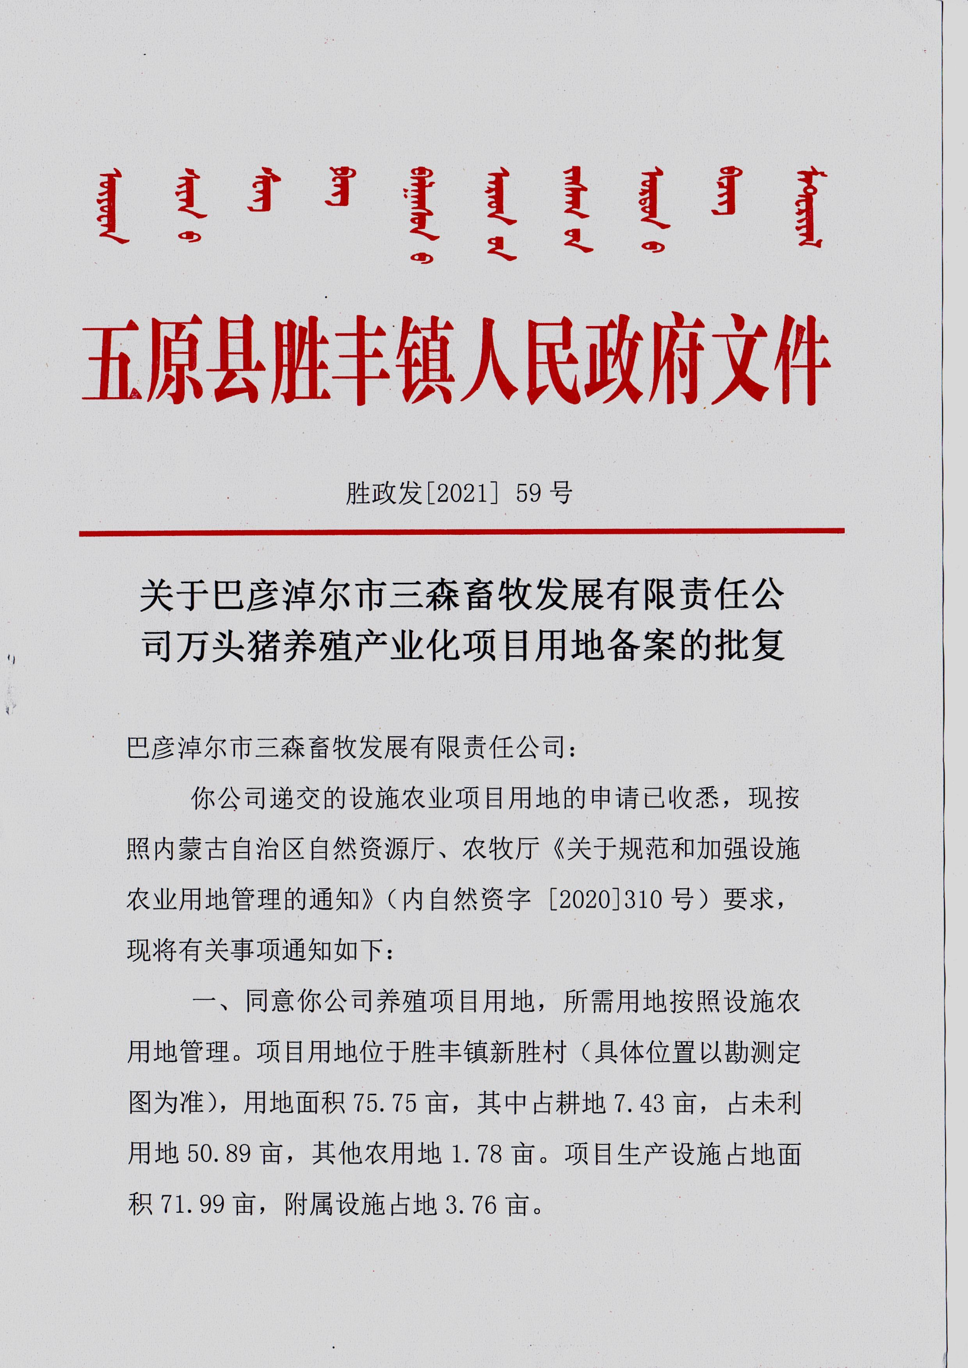
附件3 土地文件

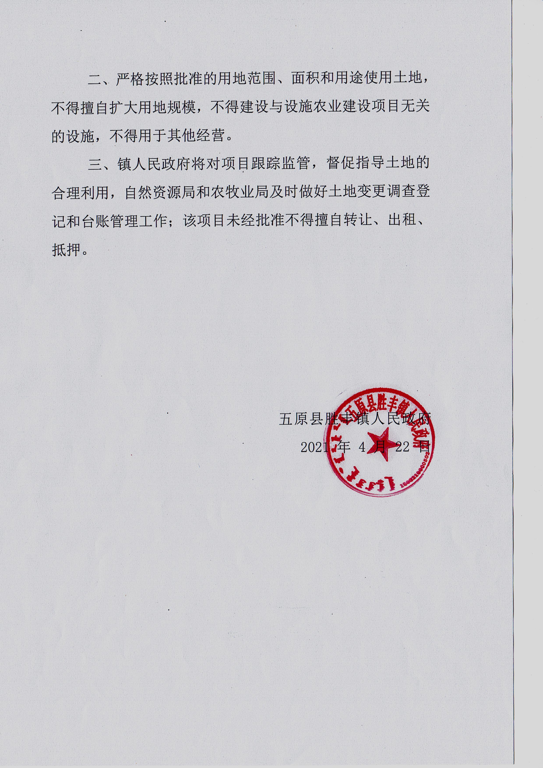

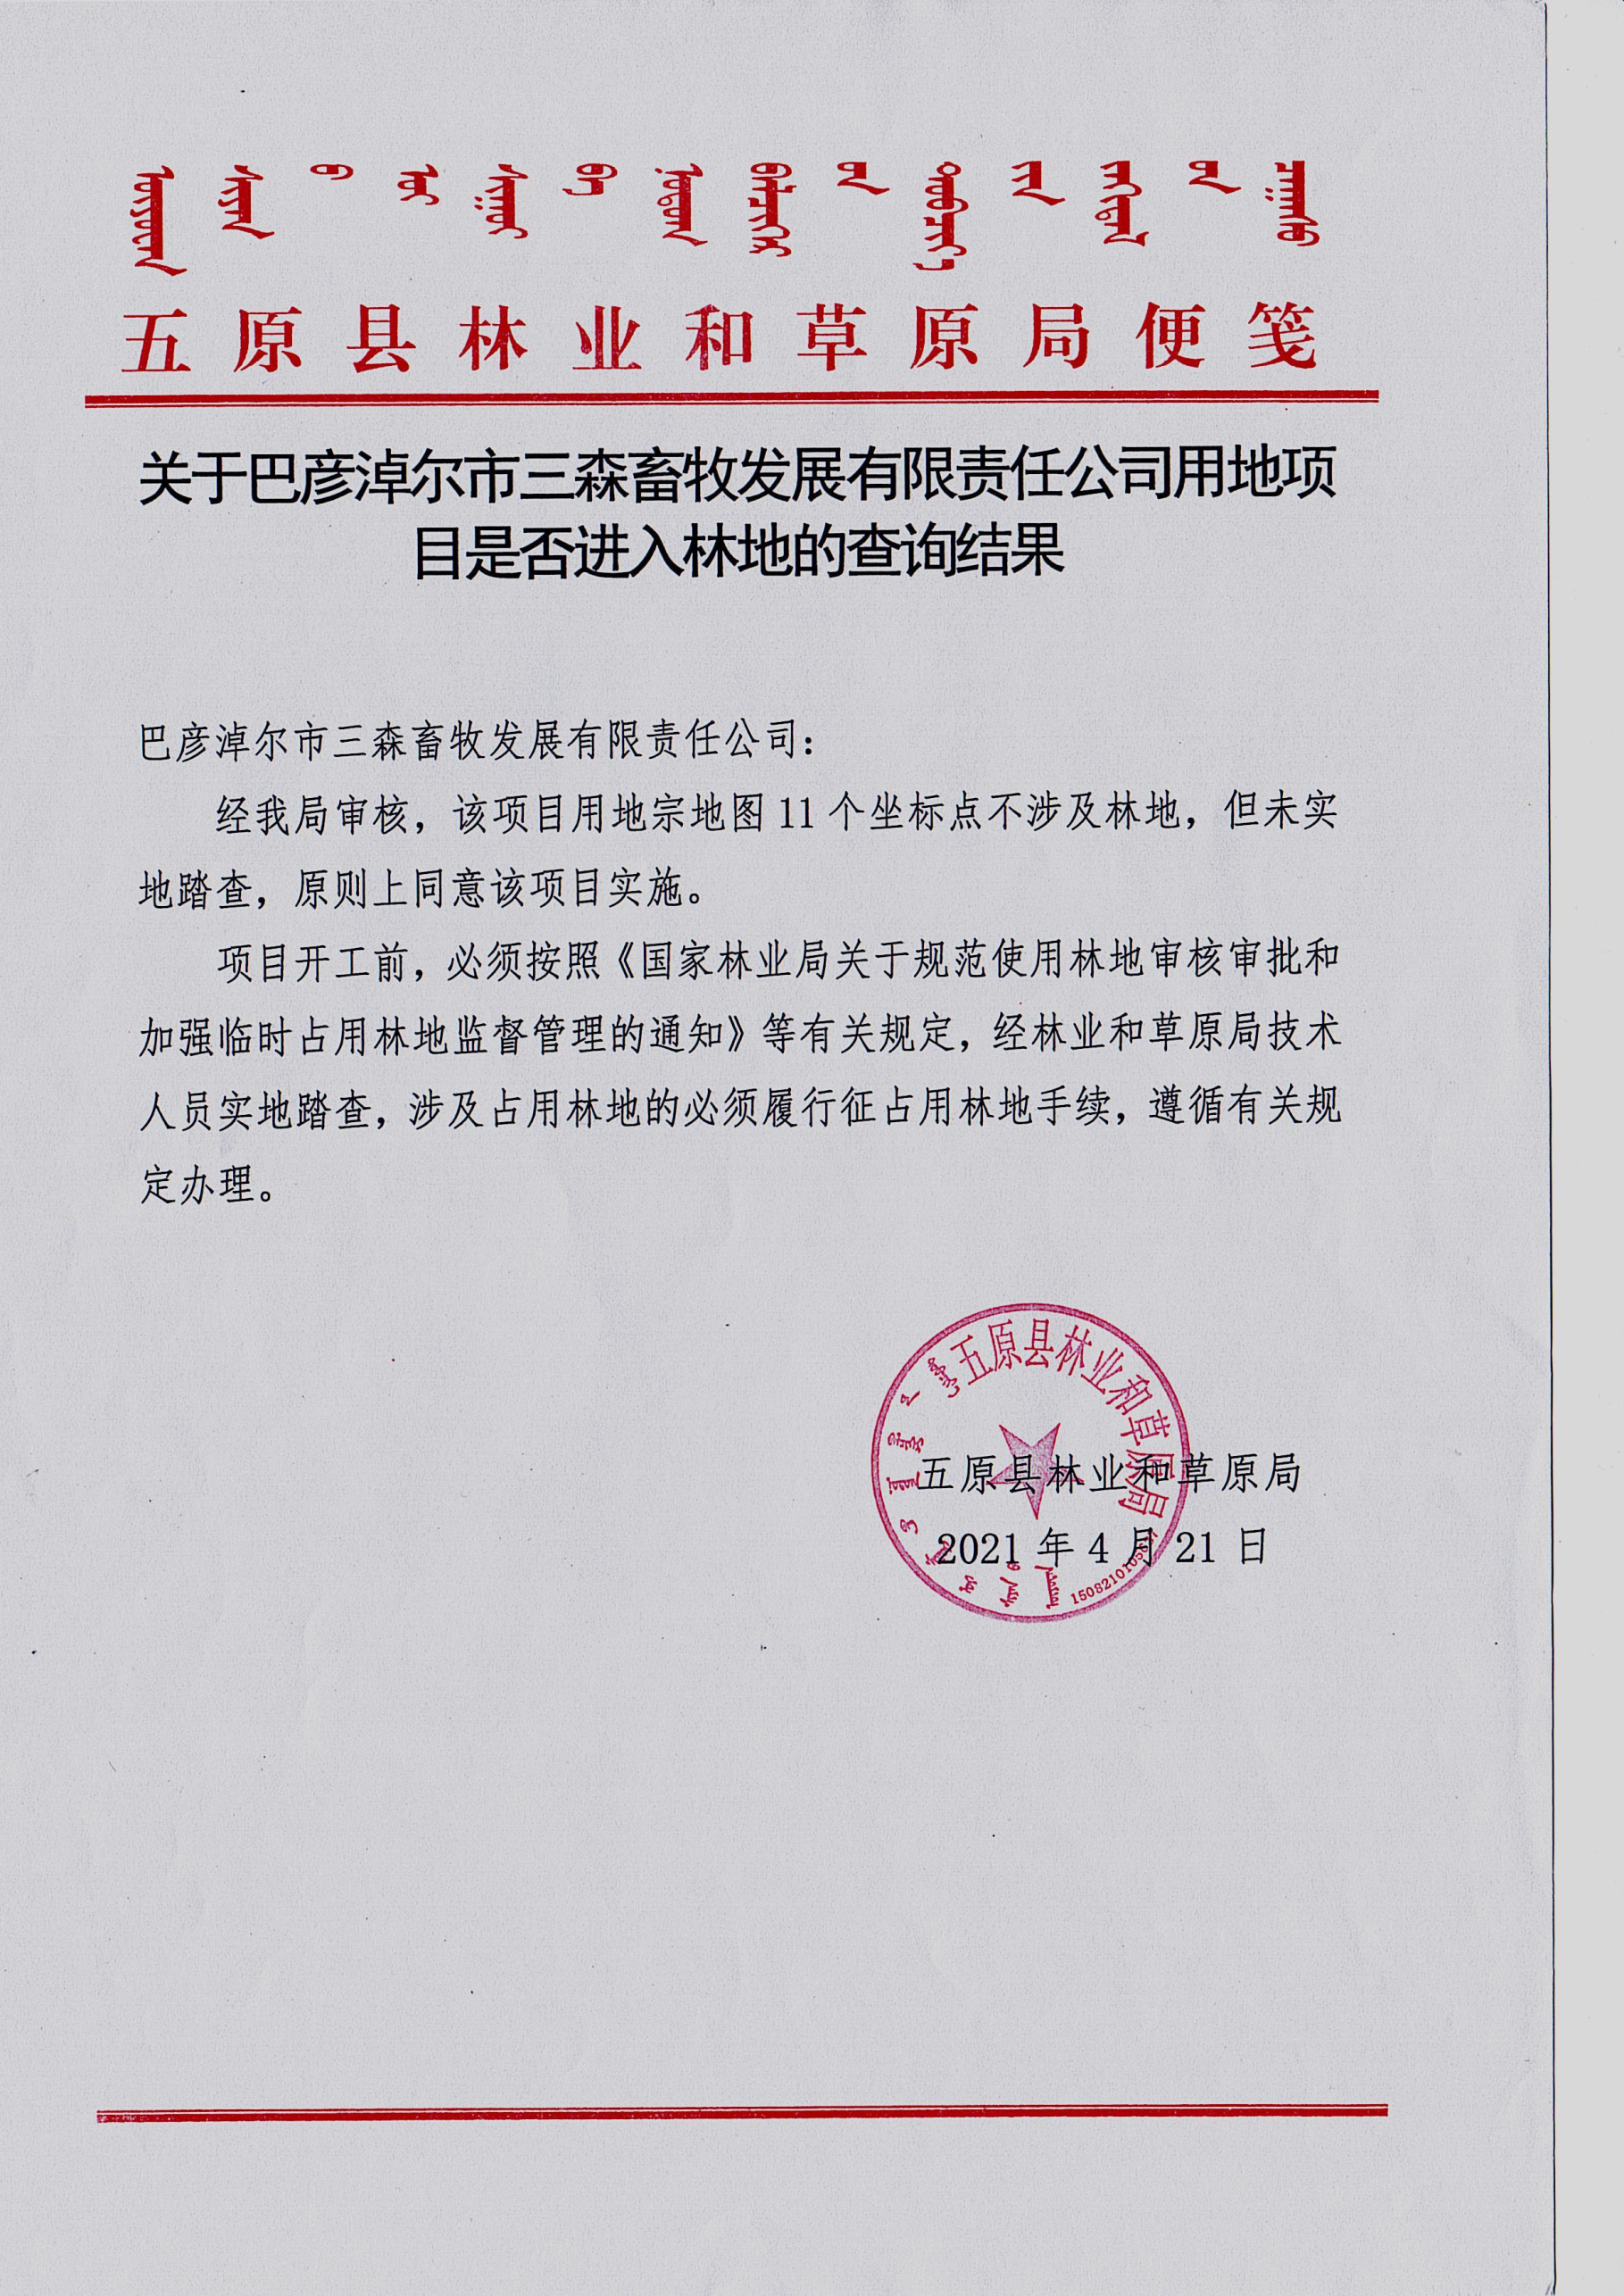

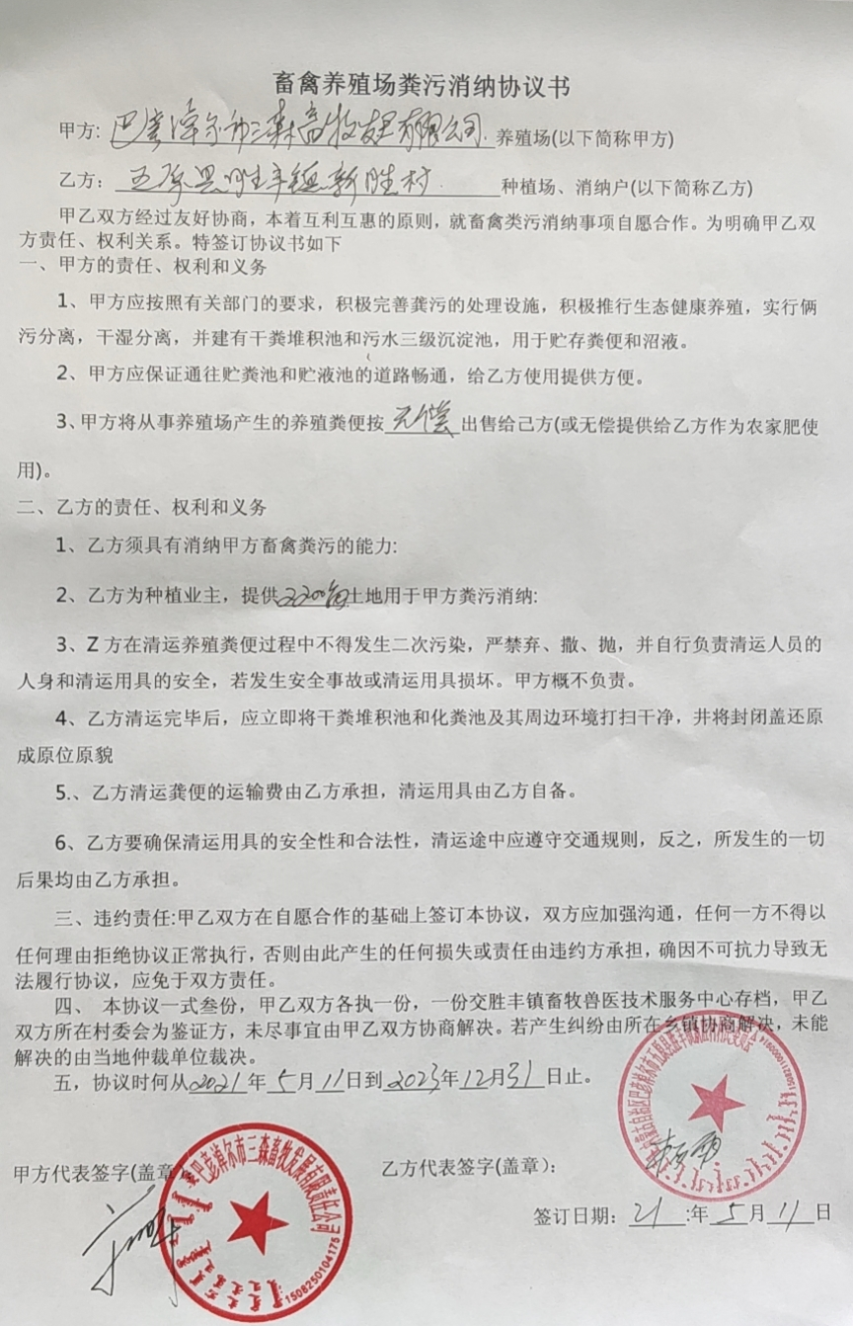
附件4 粪污消纳协议

